莫17井区天然气回收建设项目
环 境 影 响 报 告 书
（报批版）

建设单位：中国石油新疆油田分公司石西油田作业区
编制单位：中勘冶金勘察设计研究院有限责任公司
编制时间：二〇二六年二月

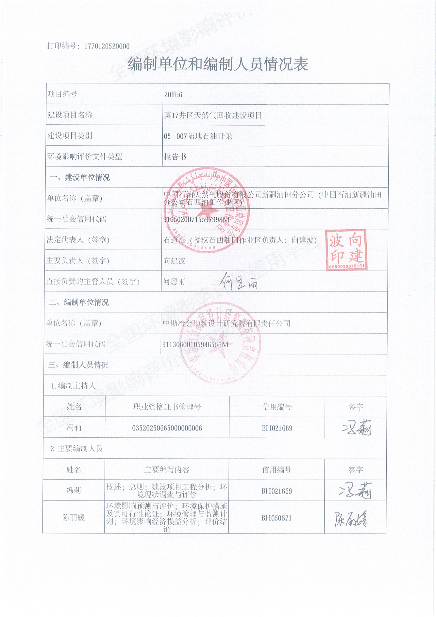

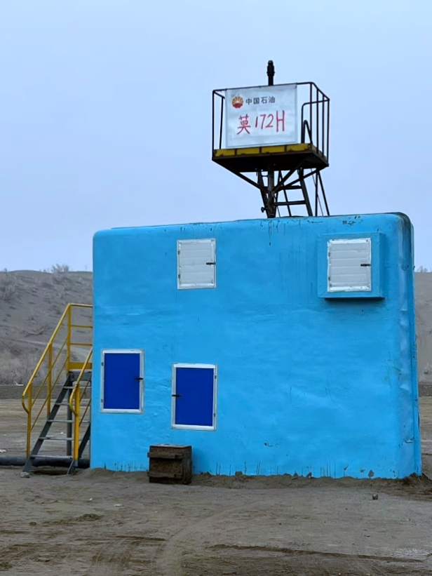 | 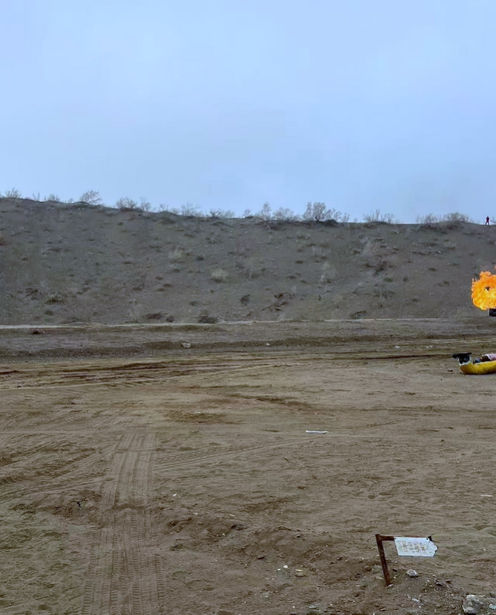
莫172H井 | 井场周边情况
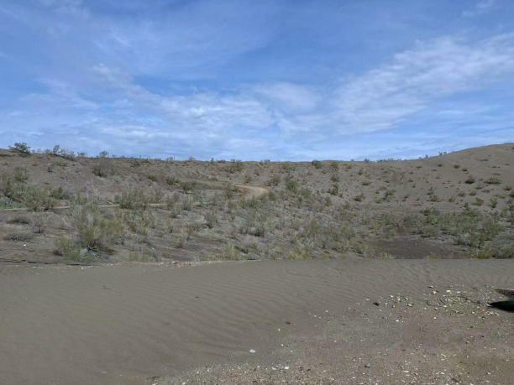 | 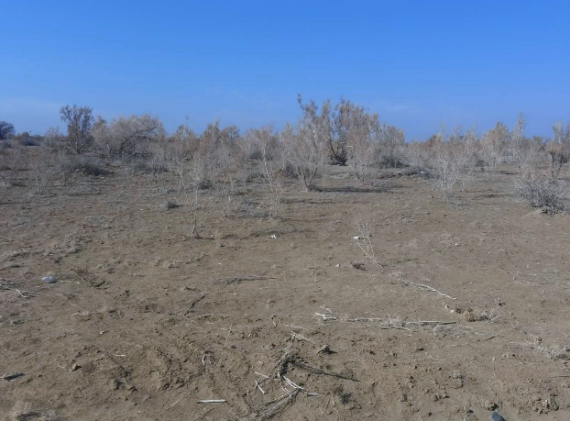
项目区周边情况 | 项目区周边情况
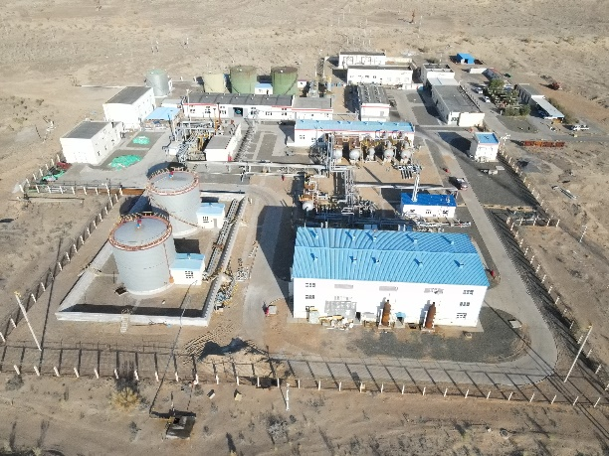 | 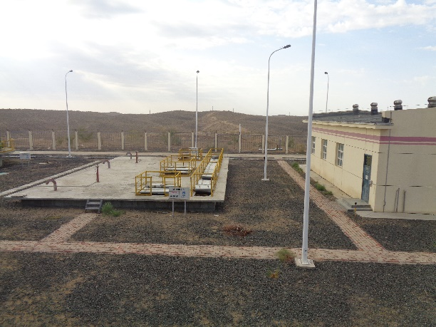
莫北转油站 | 莫北转油站

现场照片

目 录
1 概述 1
1.1 项目背景 1
1.2 建设项目主要特点 2
1.3 环境影响评价的工作过程 2
1.4 关注的主要环境问题及环境影响 2
1.5 分析判定相关情况 3
1.6 环境影响评价的主要结论 4
2 总则 6
2.1 编制依据 6
2.2 评价目的与原则 11
2.3 评价时段 12
2.4 环境影响因素识别与评价因子确定 12
2.5 环境功能区划与评价标准 14
2.6 评价等级与评价范围 18
2.7 环境保护目标 24
2.8 评价内容和评价重点 26
2.9 相关规划及政策符合性分析 26
3 建设项目工程分析 53
3.1 现有工程概况及环境影响回顾 53
3.2 项目工程概况 58
3.3 污染源源强核算 79
3.4 总量控制指标 97
3.5 清洁生产分析 97
4 环境质量现状调查与评价 102
4.1 自然环境现状调查与评价 102
4.2 环境保护目标调查 104
4.3 环境质量现状调查与评价 104
5 环境影响预测与评价 136
5.1 施工期环境影响预测与评价 136
5.2 运营期环境影响预测与评价 141
5.3 退役期影响分析 156
5.4 环境风险分析 157
6 环境保护措施及其可行性论证 164
6.1 施工期环境保护措施及其可行性论证 164
6.2 运营期环境保护措施 169
6.3 温室气体管控措施 178
6.4 环境风险事故防范措施 178
6.5 退役期环境保护措施 183
6.6 环境保护措施可行性分析 186
6.7 环保投资分析 186
7 环境管理与监测计划 188
7.1 环境管理机构 188
7.2 生产区环境管理 188
7.3 污染物排放的管理要求 191
7.4 企业环境信息公开 191
7.5 环境监测与监控 194
8 环境影响经济损益分析 199
8.1 环境社会效益分析 199
8.2 环境经济损益分析结论 200
9 环境影响评价结论 201
9.1 建设项目概况 201
9.2 环境质量现状 201
9.3 主要环境影响及环保措施 202
9.4 经济损益性分析结论 207
9.5 环境管理与监测计划结论 207
9.6 公众参与 207
9.7 总结论 207
附件1 委托书 208
附件2 现有工程环保手续 209
附件3 环境质量现状监测报告 231
附件4 大气环境影响自查表 266
附件5 声环境影响自查表 267
附件6 土壤环境影响自查表 268
附件7 生态环境影响自查表 269
附件8 环境风险影响自查表 270

概述

项目背景
莫17井区行政隶属于新疆维吾尔自治区昌吉回族自治州玛纳斯县，该区地表为固定、半固定沙丘覆盖，地势起伏较大，地面海拔约360m～440m，平均400m。该区年温差为-40℃～40℃，降雨量小，蒸发量大，属大陆性干旱气候。工区靠近莫北气田，交通、水、电便利，具备较好的地面开发条件。
为进一步探索莫17井区的油气产能，中国石油新疆油田分公司石西油田作业区部署了莫27井、莫172H井和莫174H井，莫27井于2020年12月1日取得了昌吉回族自治州生态环境局玛纳斯县分局出具的《关于莫26、莫27井勘探钻探项目环境影响报告表的批复》（玛环审〔2020〕45号），2022年11月30日通过了企业自主竣工环境保护验收。莫172H井于2024年3月5日取得了昌吉回族自治州生态环境局出具的《关于盆1井西凹陷莫17区块侏罗系三工河组油气藏评价井工程环境影响报告表的批复》（昌州环评〔2024〕46号），并于2025年11月16日通过了企业自主竣工环境保护验收。根据莫172H井试油结果显示，该区域具有良好的油气流。莫174H井于2025年12月5日取得了昌吉回族自治州生态环境局出具的《关于盆10区块评价井工程环境影响报告表的批复》（昌州环评〔2025〕262号），目前还未开钻。
为进一步加大莫17井区开发力度，保障国家能源安全，中国石油新疆油田分公司石西油田作业区拟将莫27井、莫172H井和莫174H井由评价井转为生产井，新建3座采油井场，莫27井、莫172H井和莫174H井距离莫北转油站直线距离约26km，距离较远，为回收莫172H井、莫27井和莫174H井中的天然气，本次在莫172H井内新建1座8×10⁴m³/d的天然气浅冷处理装置（利旧）和充装区，处理莫172H井和莫27井采出物；在莫174H井内新建1座3×10⁴m³/d的天然气浅冷处理装置，配套建设供配电、仪表自动化、防腐、给排水等公用工程。项目实施后莫17井区设计天然气产能为9×10⁴m³/d、原油产能为69t/d、混烃产量为5.7t/d。

建设项目主要特点
莫27井、莫172H井和莫174H井由评价井转为生产井。由于项目区距离莫北转油站较远，在莫172H井和莫174H井场内各新建1座天然气浅冷处理装置，在莫172H井场附近建设充装区。天然气浅冷处理装置主要处理莫27井、莫172H井和莫174H井的采出物，处理后的产品气通过CNG压缩机增压后，在充装区装车拉运外售；生产的混烃在充装区装车拉运外售；原油和污水装车拉运至莫北转油站。

环境影响评价的工作过程
拟部署井由评价井转为生产井，项目区位于新疆油田公司“一张图”外，项目所在区域属于未确定产能规模的新区块内，项目建设属于《建设项目环境影响评价分类管理名录（2021年版）》“五、石油和天然气开采业—7、陆地石油开采—石油开采新区块、页岩油开采、涉及环境敏感区的（含内部集输管线建设）”类别，应编制环境影响报告书。
环境影响评价工作分为三个阶段，第一阶段包括资料收集、工程分析和影响识别等工作，第二阶段包括生态环境现状监测、现状调查与评价、环境影响预测与评价等工作，第三阶段包括提出预防或减缓不利影响的环境保护措施、制定环境监测计划、从生态环境影响的角度给出工程建设项目是否可行的结论等工作，具体流程见图1.3-1。中国石油新疆油田分公司石西油田作业区于2026年1月委托中勘冶金勘察设计研究院有限责任公司承担本项目的环境影响评价工作（附件1）。环评单位接受委托后进行了现场踏勘并收集了有关资料，在此基础上严格按照环境影响评价相关技术导则、规范要求编制完成了《莫17井区天然气回收建设项目环境影响报告书》。

关注的主要环境问题及环境影响
本次评价针对施工期和运营期产生的废气、废水、噪声的达标排放情况，固体废物的妥善处置情况，以及提出的生态减缓措施是否将生态影响降至最低进行分析和论述，并针对以上环境影响所采取的污染防治措施、环境保护措施及风险防范措施的可行性进行分析。
关注的主要环境问题有：施工期产生的废气、废水、噪声、固体废物以及工程占地带来的生态影响；运营期产生的无组织挥发性有机物、燃气发电机燃烧烟气、噪声、废水、清罐底泥、废分子筛、废滤料、废润滑油、废润滑油桶、沾油废防渗材料、废含油抹布及劳保用品和生活垃圾等对环境的影响，以及事故状态对环境的影响分析。
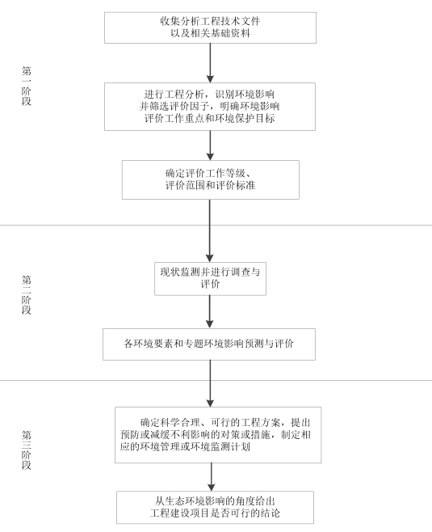
图1.3-1 环境影响评价工作程序图

分析判定相关情况

产业政策相符性分析
本项目属于《产业结构调整指导目录（2024年）》鼓励类中的“七、石油、天然气——1.石油天然气开采：常规石油、天然气勘探与开采，页岩气、页岩油、致密油（气）、油砂、天然气水合物等非常规资源勘探开发”，符合国家产业政策。

选址选线合理性分析
莫27井、莫172H井和莫174H井由评价井转为生产井，采油井场选址已在钻试工程相应的环境影响报告表中进行了论证，即选址合理。本工程新建单井采油管线采用两点之间取直的布线方式接入最近的站场，减少占地面积的同时，减少了管线开挖长度，减少对地表土壤、植被的扰动范围。本工程单井采油管线已尽量避开梭梭、白梭梭等固沙植物；根据管径大小确定施工作业带宽度，严格控制占地；在开挖过程中须采取分层开挖、分层堆放、分层回填的方式，减少对地表土壤、植被的扰动范围。严格按照有关规定办理建设用地审批手续，经批准后占用。评价范围内野生动物较少，对周围生态环境影响较小；无组织废气和噪声均可实现达标排放，废水和固体废物均可得到妥善处置；项目区周围无自然保护区、风景名胜区、居民区、医院、学校等环境保护目标，不涉及生态保护红线。综上所述，项目选址选线合理。

相关规划及政策符合性分析
项目建设符合《新疆维吾尔自治区国民经济和社会发展第十四个五年规划和2035年远景目标纲要》《昌吉回族自治州国民经济和社会发展第十四个五年规划和2035年远景目标纲要》《新疆维吾尔自治区主体功能区规划》《新疆维吾尔自治区矿产资源总体规划（2021—2025年）》《新疆油田公司“十四五”发展规划》《新疆生态环境保护“十四五”规划》《昌吉回族自治州生态环境保护“十四五”规划》《石油天然气开采业污染防治技术政策》《陆上石油天然气开采业绿色矿山建设规范》《关于进一步加强石油天然气行业环境影响评价管理的通知》《昌吉回族自治州生态环境分区管控动态更新成果（2024年）》《新疆维吾尔自治区重点行业生态环境准入条件（2024年）》中的相关要求。

环境影响评价的主要结论
项目符合国家相关规划、环保政策及“三线一单”的要求，项目选址选线合理。运营期废气、噪声可实现达标排放，废水和固体废物均可实现妥善处置，建成后区域环境质量仍能满足相应功能区要求；开发活动对生态环境的影响较小，不会对区域生态系统或生物多样性产生较大影响；运行过程中存在一定的环境风险，但采取相应的环境风险防范措施后，其影响是可防可控的；项目进行了三次网上公示、一次张贴公告、两次报纸公示，公示期间均未收到公众反馈意见。从生态环境保护角度论证，建设可行。

总则

编制依据

国家环保法律
（1）《中华人民共和国环境保护法》，2015年1月1日；
（2）《中华人民共和国环境影响评价法》，2018年12月29日；
（3）《中华人民共和国大气污染防治法》，2018年10月26日；
（4）《中华人民共和国水污染防治法》，2018年1月1日；
（5）《中华人民共和国土壤污染防治法》，2019年1月1日；
（6）《中华人民共和国噪声污染防治法》，2022年6月5日；
（7）《中华人民共和国固体废物污染环境防治法》（2020年修订），2020年9月1日；
（8）《中华人民共和国环境保护税法》，2018年1月1日；
（9）《中华人民共和国野生动物保护法》（2022年修订），2023年5月1日；
（10）《中华人民共和国防沙治沙法》，2018年10月26日；
（11）《中华人民共和国水土保持法》（2010年修订），2011年3月1日；
（12）《中华人民共和国清洁生产促进法》（2012年修订），2012年7月1日；
（13）《中华人民共和国石油天然气管道保护法》，2010年10月1日。

环境保护规章
（1）《建设项目环境保护管理条例》，国务院令第682号，2017年10月1日；
（2）《排污许可管理办法》，生态环境部 部令第32号，2024年4月1日；
（3）《建设项目环境影响评价分类管理名录（2021年版）》，生态环境部令第16号，2021年1月1日；
（4）《环境影响评价公众参与办法》，生态环境部令第4号，2019年1月1日；
（5）《国家危险废物名录（2025年版）》，生态环境部令第36号，2025年1月1日；
（6）《产业结构调整指导目录（2024年本）》，国家发展和改革委员会令第7号，2024年2月1日；
（7）《石油天然气开采业污染防治技术政策》，环保部公告2012年第18号，2012年3月7日；
（8）《陆上石油天然气开采业绿色矿山建设规范》，2018年10月1日；
（9）《关于进一步加强石油天然气行业环境影响评价管理的通知》，环办环评函〔2019〕910号，2019年12月13日；
（10）《国家重点保护野生植物名录》，国家林业和草原局、农业农村部公告2021年第15号，2021年9月7日；
（11）《国家重点保护野生动物名录》，国家林业和草原局、农业农村部公告2021年第3号，2021年2月1日；
（12）《中华人民共和国野生植物保护条例》，国务院令第204号，2017年10月7日；
（13）《排污许可管理条例》，国务院令第736号，2021年3月1日；
（14）《关于做好环境影响评价制度与排污许可制衔接相关工作的通知》（环办环评〔2017〕84号），2017年11月14日；
（15）《建设项目危险废物环境影响评价指南》（原环境保护部公告2017年第43号），2017年10月1日；
（16）《关于以改善环境质量为核心加强环境影响评价管理的通知》（环环评〔2016〕150号），2016年10月26日；
（17）《危险废物转移管理办法》（生态环境部、公安部、交通运输部令第23号），2021年11月30日；
（18）《关于印发〈企业环境信息依法披露格式准则〉的通知》（环办综合〔2021〕32号），2021年12月31日；
（19）《企业环境信息依法披露管理办法》（生态环境部 部令第24号），2021年12月21日；
（20）《关于印发〈“十四五”噪声污染防治行动计划〉的通知》（环大气〔2023〕1号），2023年1月3日；
（21）《地下水管理条例》（国务院令第748号），2021年10月21日；
（22）《关于发布〈一般工业固体废物管理台账制定指南（试行）〉的公告》（生态环境部公告2021年第82号），2021年12月31日；
（23）《危险废物环境管理指南 陆上石油天然气开采》，生态环境部公告，2021年第74号，2021年12月22日；
（24）《中国石油天然气生产企业温室气体排放核算方法与报告指南（试行）》，发改办气候〔2014〕2920号，2014年12月3日；
（25）《石油天然气开采企业二氧化碳排放计算方法》，2017年5月1日；
（26）《关于发布〈固体废物分类与代码目录〉的公告》，生态环境部公告2024年第4号，2024年1月22日；
（27）《关于印发〈固体废物污染环境防治信息发布指南〉的通知》（环办固体函〔2024〕37号），2024年2月4日；
（28）《空气质量持续改善行动计划》，国发〔2023〕24号，2023年12月7日；
（29）《关于“十四五”大宗固体废弃物综合利用的指导意见》（发改环资〔2021〕381号），2021年3月18日；
（30）《危险废物排除管理清单（2026年版）》，2026年1月7日；
（31）《关于印发〈固体废物综合治理行动计划〉的通知》（国发〔2025〕14号），2025年12月27日。

地方有关环保法规
（1）《新疆维吾尔自治区环境保护条例》（修订），2018年9月21日；
（2）《新疆维吾尔自治区大气污染防治条例》，2019年1月1日；
（3）《新疆维吾尔自治区水环境功能区划》，2002年12月；
（4）《新疆维吾尔自治区野生植物保护条例（2018年修正）》，2018年9月21日；
（5）《新疆维吾尔自治区国家重点保护野生动物名录（修订）》，2022年9月21日；
（6）《新疆维吾尔自治区水土保持规划（2018-2030年）》，2018年8月；
（7）《转发〈关于进一步加强石油天然气行业环境影响评价的通知〉的通知》（新环环评发〔2020〕142号），2020年7月30日；
（8）《关于加强沙区建设项目环境影响评价工作的通知》（新环环评发〔2020〕138号），2020年9月4日；
（9）《新疆维吾尔自治区重点保护野生植物名录》，2024年1月18日；
（10）《新疆国家重点保护野生植物名录》，2022年3月8日；
（11）《昌吉州国民经济和社会发展第十四个五年规划和2035年远景目标纲要》，2021年7月；
（12）《新疆生态环境保护“十四五”规划》，2021年12月24日；
（13）《昌吉回族自治州生态环境保护与建设“十四五”规划》，2021年11月；
（14）《新疆维吾尔自治区主体功能区规划》，2012年12月27日；
（15）《新疆维吾尔自治区生态环境分区管控动态更新成果》（新环环评发〔2024〕157号），2024年11月15日；
（16）《昌吉回族自治州生态环境分区管控动态更新成果（2024年）》，2024年12月25日；
（17）《关于印发自治区级水土流失重点预防区和重点治理区复核划分成果的通知》，2019年1月21日；
（18）《新疆维吾尔自治区七大片区“三线一单”生态环境分区管控要求（2021年版）》（新政发〔2021〕162号），2021年7月26日；
（19）《陆上石油天然气开采含油污泥资源化综合利用及污染控制技术要求》（SY/T7301-2016），2017年5月1日；
（20）《关于印发〈新疆维吾尔自治区重点行业生态环境准入条件（2024年）〉的通知》（新环环评发〔2024〕93号），2024年6月9日；
（21）《新疆维吾尔自治区矿产资源总体规划（2021-2025年）》，2022年8月；
（22）《新疆维吾尔自治区矿产资源总体规划（2021-2025年）环境影响报告书》，2022年5月；
（23）《新疆维吾尔自治区实施〈中华人民共和国防沙治沙法〉办法》，2020年9月19日。

相关导则及指南
（1）《建设项目环境影响评价技术导则 总纲》（HJ2.1-2016），2017年1月1日；
（2）《环境影响评价技术导则 大气环境》（HJ2.2-2018），2018年12月1日；
（3）《环境影响评价技术导则 声环境》（HJ2.4-2021），2022年7月1日；
（4）《环境影响评价技术导则 土壤环境（试行）》（HJ964-2018），2019年7月1日；
（5）《环境影响评价技术导则 生态影响》（HJ19-2022），2022年7月1日；
（6）《环境影响评价技术导则 地表水环境》（HJ2.3-2018），2019年3月1日；
（7）《环境影响评价技术导则 地下水环境》（HJ610-2016），2016年1月7日；
（8）《建设项目环境风险评价技术导则》（HJ169-2018），2019年3月1日；
（9）《环境影响评价技术导则 陆地石油天然气开发建设项目》（HJ349-2023），2024年1月1日；
（10）《危险废物管理计划和管理台账制定技术导则》（HJ1259-2022），2022年10月1日；
（11）《排污单位自行监测技术指南 总则》（HJ819-2017），2017年6月1日；
（12）《污染源源强核算技术指南 石油炼制工业》（HJ982-2018），2019年1月1日；
（13）《石油和天然气开采行业清洁生产评价指标体系（试行）》，2009年2月；
（14）《危险废物环境管理指南 陆上石油天然气开采》，2021年12月21日；
（15）《排污单位自行监测技术指南 陆上石油天然气开采业》（HJ1248-2022），2022年7月1日；
（16）《危险废物收集 贮存 运输技术规范》（HJ2025-2012），2013年3月1日；
（17）《石油天然气项目土地复垦与生态修复技术规范》（GBT/43936-2024），2024年8月1日；
（18）《陆上石油天然气开采业绿色矿山建设规范》（DZ/T0317-2018），2018年10月1日；
（19）《石油天然气开采业固体废物污染控制技术规范（试行）》（HJ 1461—2026）。

相关文件和技术资料
（1）《莫172H井天然气回收设计方案》，2025年10月；
（2）《莫172H井天然气回收建设项目环评委托书》，2026年1月；
（3）《莫172H井天然气回收建设项目环境质量现状检验检测报告》，2026年1月。

评价目的与原则

评价目的
（1）通过现场调查和环境质量现状监测，了解建设项目所在地的自然环境、大气环境、水环境、声环境、土壤环境及生态环境情况，掌握区域的环境质量现状。
（2）通过工程分析，明确施工期、运营期和退役期主要污染源、污染物种类、源强、排放强度、排放方式及排放去向，分析环境污染的影响特征，预测和评价施工期、运营期及退役期对环境的影响程度，并对污染物达标排放进行分析。
（3）提出预防或者减轻不良环境影响的对策和措施，并论述拟采取的环境保护措施的可行性和合理性。
（4）分析可能存在的环境风险事故隐患，分析环境风险事故可能产生的环境影响程度，提出环境风险防范措施。
（5）通过上述评价，论证项目在环境方面的可行性，给出环境影响评价结论，为生态环境主管部门提供决策依据。

评价原则
突出环境影响评价的源头预防作用，坚持保护和改善环境质量。
（1）依法评价
贯彻执行国家和地方环境保护相关法律法规、标准、政策和规划等，优化项目建设、服务环境管理。
（2）科学评价
采用规范的环境影响评价方法，科学分析项目建设对环境质量的影响。
（3）突出重点
根据建设项目的工程内容及其特点，明确与环境要素间的作用效应关系，充分利用符合时效的数据资料及成果，对主要环境影响予以重点分析和评价。

评价时段
根据项目特点，确定评价时段为施工期、运营期和退役期，其中以施工期和运营期为主。

环境影响因素识别与评价因子确定
环境影响因素包括：施工期——对环境的影响主要为施工扬尘、施工机械及车辆尾气、焊接废气、管道试压废水、混凝土养护废水、噪声、建筑垃圾及工程占地对生态环境的影响；
运营期——对环境的影响主要为无组织挥发性有机物、燃气发电机燃烧烟气、井下作业废液（压裂返排液及废洗井液）、生活污水、危险废物（清罐底泥、废分子筛、废滤料、废润滑油、废润滑油桶、沾油废防渗材料、废含油抹布和劳保用品）和生活垃圾等，各要素的影响程度见表2.4-1。
表2.4-1 环境影响因素识别一览表
时段 | 影响因素 |  | 环境要素
时段 |  |  | 环境空气 | 地下水 | 声环境 | 土壤环境 | 植被 | 动物
施工期 | 生态 | 占地 | O | O | O | ++ | + | +
施工期 | 废气 | 施工扬尘、施工机械及车辆尾气、焊接废气 | + | O | O | O | + | +
施工期 | 废水 | 管道试压废水、混凝土养护废水 | 0 | 0 | 0 | 0 | 0 | 0
施工期 | 固废 | 建筑垃圾 | O | O | O | + | + | +
施工期 | 噪声 | 施工车辆、施工设备 | O | O | + | O | O | +
运营期 | 废气 | 无组织挥发烃类、燃气发电机燃烧烟气 | ++ | O | O | O | + | +
运营期 | 废水 | 采出水、井下作业废液、装置排污水和生活污水 | O | ++ | O | + | + | +
运营期 | 固废 | 危险废物和生活垃圾 | O | + | O | ++ | + | +
运营期 | 噪声 | 井下作业过程中的机泵 | O | 0 | + | 0 | 0 | O
运营期 | 风险事故 | 管线泄漏 | + | + | O | + | + | +
退役期 | 废气 | 施工扬尘、汽车尾气 | + | 0 | 0 | + | + | +
退役期 | 噪声 | 施工车辆及机械 | 0 | 0 | + | 0 | 0 | +
退役期 | 固废 | 拆卸后的建筑垃圾、废弃管线 | 0 | 0 | 0 | + | + | +
退役期 | 废水 | 管线吹扫废水
注：O：无影响；+：短期不利影响；++：长期不利影响。
根据《环境影响评价技术导则 陆地石油天然气开发建设项目》（HJ349-2023）中的相关规定并结合项目特点、环境影响因素识别确定本次评价因子，详见表2.4-2。
表2.4-2 环境影响评价因子筛选一览表
环境要素  单项工程 | 时期 | 大气 | 地下水 | 土壤 | 生态 | 噪声 | 固体废物 | 环境风险
环境质量现状调查因子 |  | NMHC、硫化氢 | K⁺、Na⁺、Ca²⁺、Mg²⁺、CO₃²⁻、HCO₃⁻、Cl⁻、SO₄²⁻的浓度，pH、氨氮、硝酸盐氮、亚硝酸盐氮、挥发性酚类、氰化物、砷、汞、铬（六价）、总硬度、铅、氟化物、镉、铁、锰、溶解性总固体、耗氧量、硫酸盐、氯化物、石油类、总大肠菌群、细菌总数、钠、硫化物、钡，水位 | GB36600-2018 表1基本项目、pH、石油烃和土壤盐分含量 | / | 昼间等效声级（Ld）、夜间等效声级（Ln）
油气集输工程 | 施工期 | 颗粒物 | 耗氧量、氨氮、石油类等 | / | 地表扰动面积及类型、植被覆盖度、生物量损失、物种多样性、生态系统完整性等 | / | 建筑垃圾 | /
油气集输工程 | 运营期 | 非甲烷总烃、颗粒物、氮氧化物、二氧化硫 | 耗氧量、氨氮、石油类等 | 石油烃和土壤盐分含量 | 土壤肥力、生物多样性、生态系统完整性等 | 昼间等效声级、夜间等效声级 | 危险废物 | 事故状态下管线泄漏和套管破损对环境的影响

环境功能区划与评价标准

环境功能区划
环境功能区划情况详见表2.5-1。
表2.5-1 区域环境功能区划一览表
环境要素 | 环境功能区划 | 划分依据
环境空气 | 《环境空气质量标准》（GB3095-2026）二类功能区 | 项目区不属于自然保护区、风景名胜区和其他需要特殊保护的区域
地下水环境 | 《地下水质量标准》（GB/T14848-2017）Ⅲ类区 | 主要用于工业用水
声环境 | 《声环境质量标准》（GB3096-2008）2类功能区 | 位于2类功能区
土壤环境 | 《土壤环境质量 建设用地土壤污染风险管控标准（试行）》（GB36600-2018）第二类用地筛选值 | 占地属于第二类建设项目用地
生态环境 | Ⅱ准噶尔盆地温带干旱荒漠与绿洲生态功能区—Ⅱ₃准噶尔盆地中部固定、半固定沙漠景观生态亚区—23古尔班通古特沙漠化敏感及植被保护生态功能区

评价标准
（1）环境质量标准
①环境空气
SO₂、NO₂、PM₁₀、PM_{2.5}、CO、O₃六项基本项目执行《环境空气质量标准》（GB3095-2026）中过渡阶段的二级浓度限值；非甲烷总烃参照《〈大气污染物综合排放标准〉详解》中推荐值2.0mg/m³执行，H₂S执行《环境影响评价技术导则大气环境》（HJ2.2-2018）附录D中推荐值，各标准取值见表2.5-2。
表2.5-2 环境空气质量标准一览表
序号 | 污染物名称 | 取值时间 | 浓度限值 | 单位 | 标准来源
1 | SO₂ | 年平均 | 60 | μg/m³ | GB3095-2026
1 | SO₂ | 24小时平均 | 150 | μg/m³ | GB3095-2026
1 | SO₂ | 1小时平均 | 500 | μg/m³ | GB3095-2026
2 | NO₂ | 年平均 | 40 | μg/m³ | GB3095-2026
2 | NO₂ | 24小时平均 | 80 | μg/m³ | GB3095-2026
2 | NO₂ | 1小时平均 | 200 | μg/m³ | GB3095-2026
3 | PM₁₀ | 年平均 | 60 | μg/m³ | GB3095-2026
3 | PM₁₀ | 24小时平均 | 120 | μg/m³ | GB3095-2026
4 | PM_{2.5} | 年平均 | 30 | μg/m³ | GB3095-2026
4 | PM_{2.5} | 24小时平均 | 60 | μg/m³ | GB3095-2026
5 | O₃ | 日最大8小时平均 | 160 | μg/m³ | GB3095-2026
5 | O₃ | 1小时平均 | 200 | μg/m³ | GB3095-2026
6 | CO | 24小时平均 | 4 | mg/m³ | GB3095-2026
6 | CO | 1小时平均 | 10 | mg/m³ | GB3095-2026
7 | NMHC | 一次浓度限值 | 2.0 | mg/m³ | 《大气污染物综合排放标准》详解
8 | H₂S | 1小时平均 | 10 | μg/m³ | HJ2.2-2018附录D中的1h平均浓度限值
②地下水
地下水环境质量执行《地下水质量标准》（GB/T14843-2017）Ⅲ类标准，石油类参照《地表水环境质量标准》（GB3838-2002）Ⅲ类标准，具体标准值见表2.5-3。

表2.5-3 地下水质量标准值 [单位mg/L，pH无量纲]
序号 | 监测因子 | 标准值  （Ⅲ类） | 序号 | 监测因子 | 标准值（Ⅲ类）
1 | pH值 | 6.5≤pH≤8.5 | 13 | 六价铬 | ≤0.05
2 | 总硬度 | ≤450 | 14 | 砷 | ≤0.01
3 | 溶解性总固体 | ≤1000 | 15 | 镉 | ≤0.005
4 | 耗氧量 | ≤3.0 | 16 | 石油类 | ≤0.05
5 | 氨氮 | ≤0.50 | 17 | 铁 | ≤0.3
6 | 硝酸盐 | ≤20.0 | 18 | 锰 | ≤1.5
7 | 亚硝酸盐 | ≤1.00 | 19 | 铅 | ≤0.01
8 | 氯化物 | ≤250 | 20 | 汞 | ≤0.001
9 | 硫酸盐 | ≤250 | 21 | 总大肠菌群 | ≤3.0
10 | 氟化物 | ≤1.0 | 22 | 菌落总数 | ≤100
11 | 氰化物 | ≤0.05 | 23 | 钠 | ≤200
12 | 挥发酚 | ≤0.002 | 24 | 硫化物 | ≤0.02
③声环境
声环境质量执行《声环境质量标准》（GB3096-2008）2类区限值，详见表2.5-4。
表2.5-4 声环境质量评价标准一览表
评价因子 | 标准值[dB（A）] |  | 标准来源
评价因子 | 昼间 | 夜间 | 标准来源
等效连续A声级 | 60 | 50 | GB3096-2008 2类
④土壤环境
土壤环境质量执行《土壤环境质量 建设用地土壤污染风险管控标准（试行）》（GB36600-2018）中第二类用地筛选值，标准限值见表2.5-5。
表2.5-5 土壤环境质量评价标准一览表
序号 | 污染物项目 | 第二类用地筛选值（mg/kg） | 序号 | 污染物项目 | 第二类用地筛选值（mg/kg）
基本项目（重金属和无机物）
1 | 砷 | 60 | 5 | 铅 | 800
2 | 镉 | 65 | 6 | 汞 | 38
3 | 铬（六价） | 5.7 | 7 | 镍 | 900
4 | 铜 | 18000
基本项目（挥发性有机物）
8 | 四氯化碳 | 2.8 | 22 | 1,1,2-三氯乙烷 | 2.8
9 | 氯仿 | 0.9 | 23 | 三氯乙烯 | 2.8
10 | 氯甲烷 | 37 | 24 | 1,2,3-三氯丙烷 | 0.5
11 | 1,1-二氯乙烷 | 9 | 25 | 氯乙烯 | 0.43
12 | 1,2-二氯乙烷 | 5 | 26 | 苯 | 4
13 | 1,1-二氯乙烯 | 66 | 27 | 氯苯 | 270
14 | 顺-1,2-二氯乙烯 | 596 | 28 | 1,2-二氯苯 | 560
15 | 反-1,2-二氯乙烯 | 54 | 29 | 1,4-二氯苯 | 20
16 | 二氯甲烷 | 616 | 30 | 乙苯 | 28
17 | 1,2-二氯丙烷 | 5 | 31 | 苯乙烯 | 1290
18 | 1,1,1,2-四氯乙烷 | 10 | 32 | 甲苯 | 1200
19 | 1,1,2,2-四氯乙烷 | 6.8 | 33 | 间二甲苯+对二甲苯 | 570
20 | 四氯乙烯 | 53 | 34 | 邻二甲苯 | 640
21 | 1,1,1-三氯乙烷 | 840
基本项目（半挥发性有机物）
35 | 硝基苯 | 76 | 41 | 苯并〔k〕荧蒽 | 151
36 | 苯胺 | 260 | 42 | 䓛 | 1293
37 | 2-氯酚 | 2256 | 43 | 二苯并〔a，h〕蒽 | 1.5
38 | 苯并〔a〕蒽 | 15 | 44 | 茚并〔1,2,3-cd〕 芘 | 15
39 | 苯并〔a〕芘 | 1.5 | 45 | 萘 | 70
40 | 苯并〔b〕荧蒽 | 15
其他项目（特征污染因子）
46 | 石油烃（C₁₀～C₄₀) | 4500
（2）污染物排放标准
①废气
伴生气中硫化氢未检出，故废气中没有硫化氢产生；采油井场厂界非甲烷总烃执行《陆上石油天然气开采工业大气污染物排放标准》（GB39728-2020）中企业边界污染物控制要求（厂界非甲烷总烃浓度不应超过4.0mg/m³）。目前国家尚未颁布燃气发电机燃烧烟气的污染物排放标准，根据国家环境保护总局《关于柴油发电机排气执行标准的复函》（环函〔2005〕350号）及部长信箱2017年1月11日《关于〈大气污染物综合排放标准〉（GB16297-1996）的适用范围的回复》，柴油发电机污染物排放浓度按照《大气污染物综合排放标准》（GB16297-1996）中的最高允许排放浓度指标进行控制，对排气筒高度和排放速率暂不作要求。燃气发电机与柴油发电机工作原理相同，因此也适用于此条解释。综上所述，燃气发电机中各污染物执行《大气污染物综合排放标准》（GB16297-1996）表2限值要求。具体限值见表2.5-6。
表2.5-6 大气污染物排放标准
污染源 | 污染物 | 排放限值（mg/m³） | 标准来源
井场边界 | NMHC | 4 | 《陆上石油天然气开采工业大气污染物排放标准》（GB39728—2020）
燃气发电机燃烧烟气 | NO_{x} | 240 | 《大气污染物综合排放标准》（GB16297-1996）表2限值要求
燃气发电机燃烧烟气 | SO₂ | 550 | 《大气污染物综合排放标准》（GB16297-1996）表2限值要求
燃气发电机燃烧烟气 | 颗粒物 | 120 | 《大气污染物综合排放标准》（GB16297-1996）表2限值要求
②噪声
施工场界环境噪声执行《建筑施工噪声排放标准》（GB12523-2025）相关标准；运营期各井场厂界噪声执行《工业企业厂界环境噪声排放标准》（GB12348-2008）中2类限值，具体见表2.5-7。
表2.5-7 噪声排放标准一览表
执行地点 | 昼间[dB（A）] | 夜间[dB（A）] | 标准来源
建筑施工场界 | 70 | 55 | GB12523-2025
各站场边界 | 60 | 50 | GB12348-2008 2类
③废水
井下作业废液由罐车拉运至莫北转油站采出水处理系统处理，出水水质达到《碎屑岩油藏注水水质指标技术要求及分析方法》（SY/T5329-2022）Ⅲ级标准要求后回注地层，不外排。
（3）污染物控制标准
危险废物收集、贮存和运输过程的污染控制执行《危险废物贮存污染控制标准》（GB18597-2023）、《危险废物收集贮存运输技术规范》（HJ2025-2012）中的相关要求。

评价等级与评价范围

评价等级
（1）环境空气评价等级
根据试油期伴生气组分分析可知，伴生气中不含硫化氢，根据工程特点和污染特征，本次评价选取NMHC、二氧化硫、氮氧化物和颗粒物为预测因子，采用《环境影响评价技术导则 大气环境》（HJ2.2-2018）中推荐的AERSCREEN估算模式来计算污染物的最大地面空气质量浓度占标率（P_{i}），P_{i}定义如下：
其中：P_{i}——第i种污染物的最大地面空气质量浓度占标率，%；
C_{i}——采用估算模型计算出的第i个污染物的最大1h地面空气质量
浓度，μg/m³；
C_{0i}——第i个污染物的环境空气质量浓度标准，μg/m³。
源强参数见大气环境影响分析章节，计算结果见表2.6-1。
表2.6-1 大气污染物最大落地浓度及占标率估算结果一览表
污染源 |  | 污染因子 | 最大落地浓度（μg/m³） | 最大浓度占标率（%） | 最大落地浓度  对应距离（m）
无组织废气 | 莫172H井（包括浅冷处理装置和充装区） | NMHC | 13.6962 | 0.68 | 289
无组织废气 | 莫172H井（包括浅冷处理装置和充装区） | SO₂ | 1.6921 | 0.34 | 289
无组织废气 | 莫172H井（包括浅冷处理装置和充装区） | NOx | 16.1853 | 6.47 | 289
无组织废气 | 莫172H井（包括浅冷处理装置和充装区） | 颗粒物 | 1.3243 | 0.15 | 289
无组织废气 | 莫174H井（包括浅冷处理装置） | NMHC | 12.9822 | 0.65 | 89
无组织废气 | 莫174H井（包括浅冷处理装置） | SO₂ | 1.267 | 0.25 | 89
无组织废气 | 莫174H井（包括浅冷处理装置） | NOx | 12.1191 | 4.85 | 89
无组织废气 | 莫174H井（包括浅冷处理装置） | 颗粒物 | 0.9916 | 0.11 | 89
无组织废气 | 莫27井 | NMHC | 1.3529 | 0.07 | 78
由表2.6-1可知：各污染物最大落地浓度占标率最高为6.47%，根据《环境影响评价技术导则 大气环境》（HJ2.2-2018）分级判据（表2.6-5），评价等级判定为二级。
表2.6-2 评价工作等级判定依据表
评价工作等级 | 评价工作分级判据
一级 | P_{max}≥10%
二级 | 1%≤P_{max}＜10%
三级 | P_{max}＜1%
（2）地表水评价等级
本项目周边无地表水，且与地表水无水力联系，含油污水和井下作业废液送至莫北转油站采出水处理系统处理达标后回注地层，生活污水收集后送至玛纳斯县生活污水处理厂处理；根据《环境影响评价技术导则 陆地石油天然气开发建设项目》（HJ349-2023）规定：“废水处理后进行回注且无废水直接排入地表水体的建设项目，评价等级按照三级B开展评价”，本项目地表水环境影响评价等级为三级B。
（3）地下水评价等级
根据《环境影响评价技术导则 地下水环境》（HJ610-2016）中的评价工作等级划分，建设项目的地下水环境敏感程度可分为敏感、较敏感，不敏感三级，分级原则见表2.6-3，评价工作等级分级表见表2.6-4。
表2.6-3 地下水环境敏感程度分级表
敏感程度 | 地下水环境敏感特征
敏感 | 集中式饮用水水源（包括已建成的在用、备用、应急水源，在建和规划的饮用水水源）准保护区；除集中式饮用水水源以外的国家或地方政府设定的与地下水环境相关的其他保护区，如热水、矿泉水、温泉等特殊地下水资源保护区。
较敏感 | 集中式饮用水源（包括已建成的在用、备用、应急水源，在建和规划的饮用水水源）准保护区以外的补给径流区；未划定准保护区的集中式饮用水水源，其他保护区以外的补给径流区；分散式饮用水水源地；特殊地下水资源（如矿泉水、温泉等）保护区以外的分布区等其他未列入上述敏感分级的环境敏感区ª。
不敏感 | 上述地区之外的其它地区
注：a“环境敏感区”是指《建设项目环境影响分类管理名录》中所界定的涉及地下水的环境敏感区
表2.6-4 建设项目评价工作等级分级表
项目类别  环境敏感程度 | Ⅰ类项目 | Ⅱ类项目 | Ⅲ类项目
敏感 | 一 | 一 | 二
较敏感 | 一 | 二 | 三
不敏感 | 二 | 三 | 三
项目周边无“集中式水源区的准保护区、除集中水源地的国家或地方政府设定的地下水环境相关的保护区”，也无“集中式水源区的准保护区以外的补给径流区、分散式饮用水水源地、特殊地下水资源保护区”，敏感程度为“不敏感”。
本项目属于陆地石油开采行业，根据《环境影响评价技术导则 陆地石油天然气开发建设项目》（HJ349-2023）规定采油井场为Ⅰ类建设项目，单井采油管线为Ⅱ类建设项目，根据表2.6-4判定采油井场地下水评价等级为二级，单井采油管线地下水评价等级为三级。
（4）声环境评价等级
项目区属于《声环境质量标准》（GB3096-2008）中的2类功能区，评价范围内无声环境敏感目标，受影响人口数量变化不大。根据《环境影响评价技术导则 声环境》（HJ2.4-2021）的有关要求可判定，本项目声环境评价等级为二级。
（5）生态环境评价等级
《环境影响评价技术导则 生态影响》（HJ19-2022）依据建设项目影响区域的生态敏感性和影响程度，评价等级划分为一级、二级和三级，具体判定情况见表2.6-5。
表2.6-5 生态环境影响评价等级判定一览表
判定原则 | 判定结果
a）涉及国家公园、自然保护区、世界自然遗产、重要生境时，评价等级为一级 | 占地范围内不涉及
b）涉及自然公园时，评价等级为二级 | 占地范围内不涉及
c）涉及生态保护红线时，评价等级不低于二级 | 占地范围内不涉及，管线评价范围内涉及玛纳斯县土地沙化生态保护红线区，二级。
d）根据HJ2.3判断属于水文要素影响型且地表水评价等级不低于二级的建设项目，生态影响评价等级不低于二级 | 不属于水文要素影响型建设项目
e）根据HJ610、HJ964判断地下水水位或土壤影响范围内分布有天然林、公益林、湿地等生态保护目标的建设项目，生态影响评价等级不低于二级 | 占地范围内不涉及天然林、公益林和湿地
f）当工程占地规模大于20km²时（包括永久和临时占用陆域和水域），评价等级不低于二级；改扩建项目的占地范围以新增占地（包括陆域和水域）确定 | 新增占地0.031km²，小于20km²
g）除本条a）、b）、c）、d）、e）、f）以外的情况，评价等级为三级 | 属于《环境影响评价技术导则 生态影响》（HJ19-2022）6.1.2评价等级确定原则a）、b）、c）、d）、e）、f）以外的情况，评价等级为三级
h）当评价等级判定同时符合上述多种情况时，应采用其中最高的评价等级 | 仅符合上述g条，评价等级为三级
建设项目涉及经论证对保护生物多样性具有重要意义的区域时，可适当上调评价等级。 | 占地范围内不涉及对保护生物多样性具有重要意义的区域，无需上调评价等级
由表2.6-5可知，生态影响评价等级为二级。
（6）土壤环境评价等级
根据全盐量监测数据可知，区域土壤盐分含量为1.0g/kg～1.4g/kg，小于2g/kg，pH值最大为8.03，根据《环境影响评价技术导则 土壤环境（试行）》（HJ964-2018）可知，项目所在区域属于非土壤盐化、酸化和碱化地区，根据《环境影响评价技术导则 陆地石油天然气开发建设项目》（HJ349-2023）7.4中规定：“非土壤盐化、酸化和碱化地区，按照土壤污染影响型，按相应等级开展评价工作”，故本项目仅考虑项目实施对土壤的污染影响，不考虑对土壤的生态影响，本次按照土壤污染影响型开展评价工作。
土壤污染影响型项目根据评价类别、占地规模与敏感程度划分评价等级，见表2.6-6。
表2.6-6 污染影响型评价工作等级划分表
占地规模  敏感程度  评价等级 | Ⅰ类 |  |  | Ⅱ类 |  |  | Ⅲ类
占地规模  敏感程度  评价等级 | 大 | 中 | 小 | 大 | 中 | 小 | 大 | 中 | 小
敏感 | 一级 | 一级 | 一级 | 二级 | 二级 | 二级 | 三级 | 三级 | 三级
较敏感 | 一级 | 一级 | 二级 | 二级 | 二级 | 三级 | 三级 | 三级 | -
不敏感 | 一级 | 二级 | 二级 | 二级 | 三级 | 三级 | 三级 | - | -
※占地规模
永久占地面积约2.185hm²，占地规模为小型。
※土壤环境敏感程度
建设项目所在地周边的环境影响敏感程度分为敏感、较敏感、不敏感，判别依据详见表2.6-7。
表2.6-7 污染影响型敏感程度分级表
敏感程度 | 判别依据
敏感 | 建设项目周边存在耕地、园地、牧草地、饮用水水源地或居民区、学校、医院、疗养院、养老院等土壤环境敏感目标的
较敏感 | 建设项目周边存在其他土壤环境敏感目标的
不敏感 | 其他情况
项目评价范围内无耕地、园地、饮用水源地、居民区、学校等环境敏感目标和其他土壤环境敏感目标，环境敏感程度为不敏感。
本项目属于陆地石油开采行业，根据《环境影响评价技术导则 陆地石油天然气开发建设项目》（HJ349-2023）规定采油井场为Ⅰ类建设项目，单井采油管线属于Ⅱ类项目，根据表2.6-7可知，采油井场土壤污染影响型评价等级为二级，单井采油管线土壤污染影响型评价等级为三级。
（7）环境风险评价等级
依据《建设项目环境风险评价技术导则》（HJT169-2018），环境风险评价工作级别按表2.6-8进行划分。
表2.6-8 环境风险评价工作级别划分表
环境风险潜势 | Ⅳ、Ⅳ⁺ | Ⅲ | Ⅱ | Ⅰ
评价工作等级 | 一 | 二 | 三 | 简单分析ª
ª是相对于详细评价工作内容而言，在描述危险物质、环境影响途径、环境危害后果、风险防范措施等方面给出定性说明。
运营期涉及的风险物质为原油、伴生气、废润滑油、废润滑油桶和沾油废防渗材料。
风险单元为单井采油管线、充装区和天然气橇装处理装置，则危险物质与临界量的比值（Q值）计算结果详见表2.6-9。
表2.6-9 各风险单元Q值一览表
风险单元 | 规格 | 风险物质在线量（t） |  | 风险物质临界量（t） | Q值
单井采油管线 | 长度1.9km  DN50、12MPa | 伴生气 | 0.267 | 10 | 0.0267
单井采油管线 | 长度1.9km  DN50、12MPa | 原油 | 80.58 | 2500 | 0.0322
单井采油管线 | 合计 |  |  |  | 0.0589
莫172H井（天然气橇装处理装置） | / | 伴生气 | 0.051 | 10 | 0.0051
莫172H井（天然气橇装处理装置） | / | 原油 | 61.51 | 2500 | 0.0246
莫172H井（天然气橇装处理装置） | 合计 |  |  |  | 0.0297
莫174H井（天然气橇装处理装置） | / | 伴生气 | 0.026 | 10 | 0.0026
莫174H井（天然气橇装处理装置） | / | 原油 | 122.18 | 2500 | 0.0489
莫174H井（天然气橇装处理装置） | / | 混烃 | 16.35 | 2500 | 0.0065
莫174H井（天然气橇装处理装置） | 槽车 | 天然气 | 4.3 | 10 | 0.43
莫174H井（天然气橇装处理装置） | 合计 |  |  |  | 0.488
充装区 | 槽车 | 天然气 | 4.42 | 10 | 0.442
充装区 | / | 原油 | 32.70 | 2500 | 0.0131
充装区 | / | 混烃 | 31.92 | 2500 | 0.0128
充装区 | 合计 |  |  |  | 0.4679
根据上表计算结果可知，Q值最大为0.488，小于1，判断风险潜势为Ⅰ。根据《建设项目环境风险评价技术导则》（HJ169-2018）相关要求，根据表2.6-10判定本次风险评价仅进行简单分析。

评价范围
根据各环境要素导则要求，结合周边环境，确定本项目各环境要素的评价范围见表2.6-10和图2.6-1。
表2.6-10 各环境要素评价范围一览表
环境要素 |  | 范围
大 气 |  | 以采油井场和充装区为中心，边长为5km矩形。
地 下 水 |  | 以地下水流向为长轴，采油井场和充装区中心上游1km、下游2km，水流垂直方向分别外扩0.5km，评价面积合计为12km²；管线边界两侧向外延伸200m范围。
声 环 境 |  | 项目占地范围内及厂界向外延伸200m范围。
土壤环境 | 污染影响型 | 项目占地范围内及厂界向外延伸200m。
土壤环境 | 管线 | 管线边界两侧向外延伸200m范围。
生态环境 |  | 采油井场厂界周围50m范围内，单井采油管线两侧外延300m。
环境风险 |  | 不设评价范围

环境保护目标
根据现场调查，评价范围内无自然保护区、风景名胜区、世界文化和自然遗产、海洋特别保护区、饮用水水源保护区，无基本草原、自然公园、重要湿地、天然林，重点保护野生动物栖息地，重点保护野生植物生长繁殖地。各环境要素保护级别见表2.7-1。
表2.7-1 环境保护目标一览表
保护要素 | 环境保护目标 | 与项目区的位置关系 | 各要素保护级别及要求
环境空气 | 评价范围内的环境空气质量 | / | GB3095-2026过渡阶段二级
土壤环境 | 评价范围内的土壤 | / | GB36600-2018 第二类用地筛选值标准
地下水环境 | 评价范围内的潜水含水层 | / | GB/T14848-2017 Ⅲ类
声环境 | 评价范围内的声环境 | / | GB3096-2008 2类
生态环境 | 评价范围内的野生动植物 | 项目区及评价范围内 | 保护野生动植物生境不被破坏
生态环境 | 评价范围内的保护野生动物 | 项目区及评价范围内 | 严格按照国家一级、二级保护动物要求保护动物，保护生境不被破坏
生态环境 | 评价范围内的玛纳斯县土地沙化生态保护红线区 | 项目区及评价范围内 | 严格按照生态保护红线要求严禁开放性、生产性建设，不得新增建设用地、开垦耕地，保护项目区生态系统完整性和稳定性

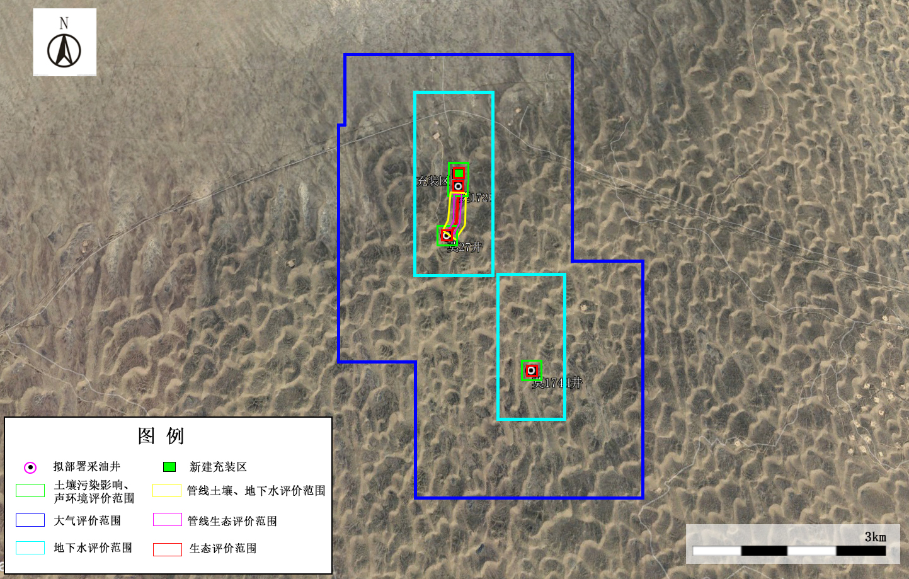
图2.6-1 评价范围示意图

评价内容和评价重点

评价内容
根据《建设项目环境影响评价技术导则 总纲》（HJ2.1-2016）要求，结合项目特点、周围区域环境现状、环境功能区划，确定本次评价内容包括建设项目工程分析、环境现状调查与评价、环境影响预测与评价、环境保护措施及其可行性论证、环境影响经济损益分析、环境管理与监测计划、环境影响评价结论，具体见表2.8-1。
表2.8-1 评价内容一览表
序号 | 评价专题 | 评价内容
1 | 工程分析 | 项目基本情况、主体工程、公辅工程、环保工程、依托工程，根据污染物产生环节、方式及治理措施，核算污染物产生和排放强度，给出污染因子及其产生和排放的方式及数量等。
2 | 环境现状  调查与评价 | 自然环境、环境保护目标调查、环境质量现状调查（包括环境空气、地下水、声环境、土壤环境和生态环境）。
3 | 环境影响  预测与评价 | 分为施工期、运营期和退役期。对施工期和退役期扬尘、废水、噪声、固废、生态环境和土壤环境等进行分析。运营期对废气、废水、噪声、固体废物、土壤进行了影响预测和分析，并开展了环境风险评价。
4 | 环保措施及其可行性论证 | 针对废气、废水、噪声、固体废物、土壤污染防治措施、生态环境保护措施和环境风险防范措施进行论证。
5 | 环境影响经济损益分析 | 从社会效益、经济效益和环境效益等方面叙述。
6 | 环境管理与环境监测计划 | 根据国家环境管理与监测要求，给出环境管理制度和日常监测计划，给出污染物排放清单、制定环保三同时验收一览表。
7 | 结论 | 根据上述各章节的相关分析结果，从环保角度给出建设可行性结论。

评价重点
根据工程特点及评价因子筛选的结果，结合区域环境状况，确定本次环境影响评价工作的重点为：
（1）建设项目工程分析；
（2）大气、地下水、土壤、生态环境影响评价及环境风险分析；
（3）环境保护措施及其可行性论证。

相关规划及政策符合性分析

相关规划符合性分析
（1）区域发展规划符合性分析
《新疆维吾尔自治区国民经济和社会发展第十四个五年规划和2035年远景目标纲要》中指出：“加大准噶尔、吐哈、塔里木三大盆地油气勘探开发力度，提高新疆在油气资源开发利用转化过程中的参与度。加快中石油玛湖、吉木萨尔、准噶尔盆地南缘以及中石化顺北等大型油气田建设，促进油气增储上产”。本项目位于准噶尔盆地，属于陆地石油开采行业，符合规划及纲要中的相关要求。
《昌吉回族自治州国民经济和社会发展第十四个五年规划和2035年远景目标纲要》指出，按照“发展下游、支持中游、协调上游”的原则，加快推进阜康、吉木萨尔油田、奇台天然气田开发力度，延伸石油天然气下游产业链，重点发展聚酯类高分子化工新材料深加工和凝析油深加工，形成与油田开发开采配套服务的产业新业态、新模式，推动关联深加工产业链规模化发展。
本项目行政隶属于新疆维吾尔自治区昌吉回族自治州玛纳斯县，位于古尔班通古特沙漠腹地，本项目属于石油开发项目，符合规划及纲要中的相关要求。
（2）主体功能区规划相符性分析
项目所在地玛纳斯县位于《新疆维吾尔自治区主体功能区规划》国家级重点开发区——天山北坡地区，其功能定位是：我国面向中亚、西亚地区对外开放的陆路交通枢纽和重要门户，全国重要的能源基地，我国进口资源的国际大通道，西北地区重要的国际商贸中心、物流中心和对外合作加工基地，石油天然气化工、煤电、煤化工、机电工业及纺织工业基地。项目属于陆地石油开采业，其建设符合规划要求。
（3）与《新疆生态环境保护“十四五”规划》的符合性分析
项目建设符合《新疆生态环境保护“十四五”规划》中的相关要求，详见表2.9-1。
表2.9-1 项目与《新疆生态环境保护“十四五”规划》的相符性分析
序号 | 规划中相关要求 | 本项目拟采取措施 | 符合性分析
1 | 实施最严格的生态保护制度。坚决遏制“两高”项目盲目发展，严格执行能源、矿产资源开发自治区人民政府“一支笔”审批制度、环境保护“一票否决”制度，落实“三线一单”生态环境分区管控要求，守住生态保护红线、环境质量底线和资源利用上线，实施生态环境准入清单管控。 | 本项目不属于“高污染、高环境风险产品”项目；位于一般管控单元，不涉及生态红线；废气、噪声均可实现达标排放，废水和固体废物均得到妥善处置，不会突破区域环境质量底线；施工期和运营期会消耗少量的电能和水，工程资源消耗量相对区域资料利用总量较少，符合资源上限要求；符合“三线一单”的要求 | 符合
2 | 积极引导重点产废企业自建危险废物利用设施，支持大型企业集团内部共享危险废物利用处置设施，推进工业废盐、废催化剂、煤焦油、电解铝大修渣等利用处置设施建设，适度发展水泥窑协同处置危险废物，引导推进有害废物处理处置能力建设，引导推进含油污泥处置、废矿物油回收利用能力过剩问题化解和布局优化。坚持兵地统筹、区域协同规划和建设危险废物利用处置设施，实现疆内危险废物处置能力与产废情况总体匹配。深入推进油气田开采历史遗留含油污泥、磺化泥浆、黄金选矿行业氰化尾渣、铜冶炼行业砷渣以及石棉矿选矿废渣等调查和污染治理 | 运营期危险废物为清罐底泥、废分子筛、废滤料、废润滑油、废润滑油桶和沾油废防渗材料、废含油抹布及劳保用品，固体废物分类收集，最终交由有相应资质的单位处置。 | 符合
3 | 强化危险废物全过程环境监管。督促各类危险废物产生单位和经营单位依法申报危险废物产生处置情况，报备管理计划，做好信息公开工作，规范运行危险废物转移联单。 | 石西油田作业区已定期申报危险废物产生处置情况，并制定有危险废物管理计划，危险废物转移时执行危险废物转移联单制度 | 符合
4 | 支持企业实施智能化改造升级，推动石油开采、石油化工、煤化工、有色金属、钢铁、焦化、建材、农副产品加工等传统产业的重点企业改进工艺、节能降耗、提质增效，促进传统产业绿色化、智能化、高端化发展。 | 石西油田作业区已积极开展了第四轮清洁生产审核工作，审核过程中以工艺改进、节能降耗和提质增效为目标进行了清洁生产方案的制订，且第四轮清洁生产审核已通过竣工验收。 | 符合
5 | 加强应急监测装备配置，定期开展应急演练，增强实战能力。 | 石西油田作业区已编制了《新疆油田分公司石西油田作业区突发环境事件专项应急预案》并进行备案工作，并定期进行应急演练工作 | 符合
（4）与《昌吉回族自治州生态环境保护与建设“十四五”规划》符合性分析
项目建设符合《昌吉回族自治州生态环境保护与建设“十四五”规划》中的相关要求，具体分析见表2.9-2。
表2.9-2 项目与《昌吉回族自治州生态环境保护与建设“十四五”规划》的相符性分析
序号 | 规划中相关要求 | 拟采取措施 | 符合性分析
1 | 加快发展现代煤化工、新材料、有色金属、煤炭、煤电、矿产开采及加工等优势产业，培育壮大先进装备制造、页岩油气加工、节能环保、新型建材、新能源等新兴产业和生产性服务业。 | 本项目为陆地石油开采项目，产品主要为原油 | 符合
2 | 推进石化、化工、工业涂装、家具制造、塑料、橡胶、包装印刷、汽修等重点行业领域VOCs整治，加强VOCs源头、过程、末端全流程控制，重点加强对光化学反应活性强的VOCs物质控制，开展企业深度治理和精细化管控。 | 天然气集输、处理均采用密闭工艺，定期对井场内的设备、阀门、法兰和管线等检查、维修。 | 符合
3 | 健全政府、企业和跨区域流域等突发环境事件应急预案体系，加强应急演练。 | 石西油田作业区已更新编制了《新疆油田分公司石西油田作业区突发环境事件应急预案》并进行备案工作，并定期进行应急演练工作，正在昌吉回族自治州生态环境局玛纳斯县分局进行备案。 | 符合
（5）与《中共中央关于制定国民经济和社会发展第十五个五年规划的建议》符合性分析
项目建设符合《中共中央关于制定国民经济和社会发展第十五个五年规划的建议》中的相关要求，具体分析见表2.9-3。
表2.9-3 项目与《中共中央关于制定国民经济和社会发展第十五个五年规划的建议》的相符性分析
序号 | 规划的建议 | 拟采取的相关措施 | 相符性分析
1 | 持续深入推进污染防治攻坚和生态系统优化。坚持环保为民，全面落实精准科学依法治污，更加注重源头治理，强化减污降碳协同、多污染物控制协同、区域治理协同，深入打好蓝天、碧水、净土保卫战。加快落实以排污许可制为核心的固定污染源监管制度。实施固体废物综合治理行动。加强环境风险防控，深入推进新污染物治理。 | 施工期废气随着施工期的结束而消失，运营期废气主要为无组织废气、燃气发电机燃烧烟气，采取相应措施后井场厂界无组织非甲烷总烃满足《陆上石油天然气开采工业大气污染物排放标准》（GB39728-2020）中企业边界污染物控制要求，燃气发电机燃烧烟气中各污染物均满足《大气污染物综合排放标准》（GB16297-1996）表2限值要求。项目实施后加强巡检、检维修，减少逸散CH₄排放，采用节能设备，温室气体甲烷和二氧化碳排放量相对较小，区域空旷，扩散条件较好，不会对周围大气环境产生明显影响。 | 符合
2 | 坚持山水林田湖草沙一体化保护和系统治理，统筹推进重要生态系统保护和修复重大工程。严守生态保护红线，全面推进以国家公园为主体的自然保护地体系建设，有序设立新的国家公园。加强生物多样性保护。开展生态保护修复成效评估。科学开展大规模国土绿化行动，打好“三北”工程攻坚战。加强青藏高原等地区生态屏障建设。完善多元化生态补偿机制，因地制宜拓展生态产品价值实现渠道。加强重要江河湖库系统治理和生态保护。实施好长江十年禁渔。 | 项目区周围无自然保护区、风景名胜区、医院、学校等环境保护目标，不涉及生态保护红线。 | 符合
3 | 积极稳妥推进和实现碳达峰。实施碳排放总量和强度双控制度。深入实施节能降碳改造。推动煤炭和石油消费达峰。完善碳排放统计核算体系，稳步实施地方碳考核、行业碳管控、企业碳管理、项目碳评价、产品碳足迹等政策制度。发展分布式能源，建设零碳工厂和园区。扩大全国碳排放权交易市场覆盖范围，加快温室气体自愿减排交易市场建设。建立健全绿色低碳标准体系，推动引领国际规则标准完善和衔接互认。完善适应气候变化工作体系，提升应对气候变化特别是极端天气能力。 | 项目实施后加强巡检、检维修，减少逸散CH₄排放，采用节能设备，温室气体甲烷和二氧化碳排放量相对较小，区域空旷，扩散条件较好，不会对周围大气环境产生明显影响。 | 符合
（6）与《新疆维吾尔自治区矿产资源总体规划（2021-2025年）》及规划环评符合性分析
《新疆维吾尔自治区矿产资源总体规划（2021-2025年）》取得中华人民共和国自然资源部批复（自然资函〔2022〕1092号），《新疆维吾尔自治区矿产资源总体规划（2021-2025年）环境影响报告书》取得了中华人民共和国生态环境部的审查意见（环审〔2022〕124号）。
《新疆维吾尔自治区矿产资源总体规划（2021-2025年）》将石油天然气列为安全战略资源，项目位于规划中提出的环准噶尔能源矿产勘查开发区，该开发区指出：“加快玛湖、吉木萨尔、准噶尔盆地南缘等大型油气田建设，促进增储上产，支撑克拉玛依、吉木萨尔油气能源资源基地建设”。项目实施后能更好的给区域石油、天然气资源安全使用提供保障，有利于支撑准噶尔盆地油气能源资源基地建设，符合规划要求；并按照《新疆维吾尔自治区矿产资源总体规划（2021-2025年）环境影响报告书》要求对施工期和运营期的废气、废水、噪声、固体废物采取相应的治理措施，对实施过程中产生的生态影响采取有效的减缓措施，符合《新疆维吾尔自治区矿产资源总体规划（2021-2025年）环境影响报告书》及审查意见的要求。
（7）与《昌吉回族自治州矿产资源总体规划（2021-2025年）》的符合性分析
《昌吉回族自治州矿产资源总体规划（2021-2025年）》取得新疆维吾尔自治区自然资源厅批复，审批文号（新自然资函〔2022〕467号）（见附件），该规划明确指出：鼓励勘查开采的矿种主要有石油、天然气、煤层气、页岩气、煤、地热、金、铜、饰面用花岗岩、石灰岩、天然石英砂、石墨等矿产和自治区紧缺及市场需求量较大的矿产。
本项目属于石油开发项目，项目实施后新增天然气产能为9×10⁴m³/d、原油产能为69t/d、混烃产量为5.7t/d，符合该矿产资源总体规划要求。
（8）与《昌吉回族自治州矿产资源总体规划（2021-2025年）环境影响报告书》审查意见相符性分析
表2.9-5 项目与《新疆油田公司“十四五”发展规划环境影响报告书》审查意见符合性分析
序号 | 规划环评审查意见 | 拟采取的相关措施 | 相符性分析
1 | （一）严守生态保护红线，加强空间管控。坚持以习近平生态文明思想为指导，严守生态保护红线，严格维护区域主导生态功能，积极推动绿色发展，促进人与自然和谐共生。主动对接国土空间规划，进一步做好与“三线一单”生态环境分区管控方案、主体功能区划、生态功能区划等有关要求的有序衔接和细化分解，严格落实各项生态环境保护要求，协同推进石油天然气开发和生态环境保护相协调，切实维护区域生态系统的完整性和稳定性。加强规划区内环境敏感区和重要环境保护目标的生态环境保护工作，开展项目环评时应将油气开发对环境敏感区影响作为重点评价内容，并采取合理、有效的保护措施，确保规划涉及环境敏感区和重要环境保护目标不因油气开发而造成环境污染和生态破坏。 | 根据《新疆维吾尔自治区生态环境分区管控动态更新成果》（新环环评发〔2024〕157号）和《昌吉回族自治州生态环境分区管控动态更新成果（2024年）》可知，项目区位于玛纳斯县一般管控单元（ZH65232430001）。 | 符合
2 | （二）合理确定开发方案，优化开发布局。根据区域主体功能定位，结合区域资源环境特征、生态保护红线等相关管控要求，依据生态环境影响评价结果，从穿越位置、穿越方式、施工场地设置、管线工艺设计、环境风险防范等方面对规划建设油气长输管道工程及油气田内部集输管道工程选址选线提出要求，进一步优化石油天然气开采规模、开发布局和建设时序，优先避让环境敏感区，远离沿线居民。总结石油天然气开发过程对生态环境影响和保护经验，及时进行优化调整。 | 项目区域和管道沿线内均不涉及依法划定的自然保护区、饮用水源保护区、森林公园及其他需要特别保护的环境敏感区，本项目不占用玛纳斯县土地沙化生态保护红线区，严格按照绿色矿山的开发要求，采取严格的生态保护和修复措施。 | 符合
3 | （三）严格生态环境保护，强化各类污染物防治。针对规划实施可能出现的累积性、长期性生态环境问题，采取积极有效的生态复垦和生态恢复措施，确保实现《报告书》提出的各项生态恢复治理要求，有效减缓规划区生态环境退化趋势。根据油气开采产业政策和生态环境保护政策要求，严格落实资源环境指标要求，进一步控制污染物排放以及能源消耗水平，对油气开采产生的废弃油基泥浆、含油钻屑及其他固体废物，提出减量化的源头控制措施、资源化的利用路径、无害化的处理要求，按照国家和地方有关固体废物的管理规定进行处置，提高废弃油基泥浆和含油钻屑及其处理产物的综合利用率。根据油气开采产业政策和生态环境保护政策要求，严格落实资源环境指标要求，进一步控制污染物排放以及能源消耗水平。油气开采、输送、储存、净化等过程及非正常工况应加强挥发性有机物等污染物排放控制，确保满足区域环境空气质量要求。加强开采废水污染控制，涉及回注的应经处理满足《碎屑岩油藏注水水质推荐指标及分析方法》（ SY/T5329）等相关标准要求，采取切实可行的地下水污染防治和监控措施，防止造成地下水污染。油气开采过程中产生的固体废物，应当遵循减量化、资源化、无害化原则，合规处置。加强伴生气、落地油、采出水等回收利用，提高综合利用水平。 | 本工程环评对建设期间，运营期废气、废水、噪声、固废等污染物提出了防治措施，建设单位在施工和运营期间应严格落实环评提出的各项污染防治措施。 | 符合
4 | （四）加强生态环境系统治理，维护生态安全。坚持节约优先、保护优先、自然恢复为主，统筹推进山水林田湖草沙一体化保护和系统治理，守住自然生态安全边界。严格控制油气田开发扰动范围，加大生态治理力度，结合油气开采绿色矿山建设等相关要求，落实各项生态环境保护措施，保障区域生态功能不退化。油气开发应同步制定并落实生态保护和修复方案，综合考虑防沙治沙等相关要求，因地制宜开展生态恢复治理工作。 | 项目区井场、站场和管道沿线内均不涉及依法划定的自然保护区、饮用水源保护区、森林公园及其他需要特别保护的环境敏感区，本项目不占用玛纳斯县土地沙化生态保护红线区，严格按照绿色矿山的开发要求，采取严格的生态保护和修复措施。 | 符合
5 | （六）加强油气开发事中事后环境管理。油气企业应切实落实生态环境保护主体责任，进一步健全生态环境管理和应急管理体系，确保各项生态环境保护和应急防控措施落实到位。建立环境空气、水环境、土壤环境、生态等监测体系，开展长期跟踪监测。根据监测结果，及时优化开发方案，并采取有效的生态环境保护措施。 | 本工程环评要求开展运营期环境监测计划，对区域地下水、土壤、大气环境等的监测，对环境污染隐患做到及早发现、及时处理，制定事故状态下环境风险应急预案和应急处理措施，强化环境风险防范和应急处理能力，严防污染事故发生，不定期开展环境突发事件应急演练。 | 符合
（9）与《新疆油田公司“十四五”发展规划》及规划环评符合性分析
①与《新疆油田公司“十四五”发展规划》符合性分析
《新疆油田公司“十四五”发展规划》天然气开发方案，随着呼探1、天湾1、石西16等井突破，盆地展现出“满盆油、半盆气”格局，盆地南部四气领域认识逐步明朗，资源潜力大，目标类型多，分布广，是增储上产主要领域。本项目为石油开发项目，新增天然气产能为9×10⁴m³/d、原油产能为69t/d、混烃产量为5.7t/d，符合规划要求。
②与《新疆油田公司“十四五”发展规划环境影响报告书》符合性分析
《新疆油田公司“十四五”发展规划环境影响报告书》于2022年12月1日通过了新疆维吾尔自治区生态环境厅的审查，文号新环审〔2022〕252号，项目建设符合《新疆油田公司“十四五”发展规划环境影响报告书》及审查意见中的相关要求，具体见表2.9-3。
表2.9-3 项目与《新疆油田公司“十四五”发展规划环境影响报告书》符合性分析
序号 | 规划环评规定 | 拟采取的相关措施 | 相符性分析
1 | 含油污泥、废分子筛等危险废物交由有相应处理资质的单位进行无害化处置。危险废物贮存设施必须满足存场所必须满足《危险废物贮存污染控制标准》（GB 18597-2023）的相关要求，并按照《环境保护图形标志—固体废物贮存（处置）场》《危险废物标志牌式样》设置明显标志。工作人员的生活垃圾设置垃圾桶集中收集后交由当地的环卫部门及时清运。 | 运营期危险废物为清罐底泥、废分子筛、废滤料、废润滑油、废润滑油桶、沾油废防渗材料、废含油抹布及劳保用品，固体废物分类收集，最终交由有相应资质的单位处置。 | 符合
2 | 采用技术质量可靠的设备、仪表控制、阀门等；在油气集输过程中，为减轻烃类的排放，油田开发采用管道密闭集输流程，一旦发生泄漏事故，紧急切断油、气源，实施关井，从而最大限度地减少油气集输过程中烃类及油的排放量。对各井场的设备、阀门等进行定期的检查、检修，以减少跑、冒、滴、漏的发生；设备或管线组件发生了泄漏，应开展修复工作。 | 本次环评提出的大气污染防治措施为：选用质量可靠的设备、仪表、阀门等；定期对井场和CNG橇装天然气处理装置的设备、阀门、法兰和管线等检查维修。 | 符合
3 | 尽量选用低噪声设备，对噪声强度较大的设备进行减噪处理；定期给机泵等设备加润滑油和减振垫，对各种机械设备定期保养。 | 尽量选用低噪声设备，对噪声强度较大的设备进行减噪处理。定期给机泵等设备加润滑油和减振垫，对各种机械设备定期保养；加强噪声防范，做好个人防护工作 | 符合
4 | 合理规划占地，严格控制占地面积，尽量选择在植被稀少或荒漠的区域布设，避让梭梭、白梭梭等保护植物；严格控制管线施工作业带宽度，管沟分层开挖、分层堆放、分层回填；施工过程中严格规定车辆和各类工作人员的活动范围，使之限于在施工区范围内活动，最大限度减少对荒漠植物生存环境的踩踏破坏，避免破坏荒漠植物；开展环境监理。 | 对永久占地合理布局，合理规划临时占地和永久占地，严格控制临时占地面积；管线选线过程中，尽量避开植被密集的区域；在管线敷设时，严格控制施工作业带宽度，管沟应分层开挖、分层堆放、分层回填；管线、道路及电杆底部设置草方格；施工过程中严格规定车辆和各类工作人员的活动范围，使之限于在施工区范围内活动，不随意踩踏砍伐野生植被，尽量不侵扰野生动物的栖息地；施工结束后，及时对施工场地进行平整，以便后期自然恢复。并按相关规定对植被损失进行生态经济补偿；加强施工期环境监理。 | 符合

环保政策符合性分析
（1）与《石油天然气开采业污染防治技术政策》的符合性分析
本项目采取的各项环保措施符合《石油天然气开采业污染防治技术政策》中相关要求，详见表2.9-4。
表2.9-4 项目与《石油天然气开采业污染防治技术政策》的相符性分析
序号 | 《政策》中相关规定 | 本项目采取的相关措施 | 相符性分析
1 | 在勘探开发过程中，应防止产生落地原油。其中井下作业过程中应配备泄油器、刮油器等。落地原油应及时回收，落地原油回收率应达到100% | 本项目为石油开采项目，莫27井井口采出物采用管线密闭集输至莫172H井天然气浅冷处理装置处理；莫172H井和莫174H井井口采出物分别送至井场新建的天然气浅冷处理装置处理；井下作业时铺设防渗膜。 | 符合
2 | 在开发过程中，适宜注水开采的油气田，应将采出水处理满足标准后回注 | 井下作业废液送至莫北转油站采出水处理系统处理，达到《碎屑岩油藏注水水质指标技术要求及分析方法》（SY/T5329-2022）中的相关要求后，回注地层；生活污水送至玛纳斯县生活污水处理厂处理。 | 符合
3 | 在开发过程中，伴生气应回收利用，减少温室气体排放，不具备回收利用条件的，应充分燃烧，伴生气回收利用率应达到80%以上；站场放空天然气应充分燃烧。燃烧放空设施应避开鸟类迁徙通道 | 本项目为石油开采项目，莫27井井口采出物采用管线密闭集输至莫172H井天然气浅冷处理装置处理；莫172H井和莫174H井井口采出物分别送至井场新建的天然气浅冷处理装置处理；井场事故状态下天然气经放空火炬燃烧放空。 | 符合
4 | 在钻井和井下作业过程中，鼓励污油、污水进入生产流程循环利用，未进入生产流程的污油、污水应采用固液分离、废水处理一体化装置等处理后达标外排 | 井下作业废液送至莫北转油站采出水处理系统处理，达到《碎屑岩油藏注水水质指标技术要求及分析方法》（SY/T5329-2022）中的相关要求后，回注地层。生活污水送至玛纳斯县生活污水处理厂处理。 | 符合
5 | 应回收落地原油，以及原油处理、废水处理产生的油泥（砂）等中的油类物质，含油污泥资源化利用率应达到90%以上，残余固体废物应按照《国家危险废物名录》和危险废物鉴别标准识别 | 运营期危险废物为清罐底泥、废分子筛、废滤料、废润滑油、废润滑油桶、沾油废防渗材料、废含油抹布及劳保用品，固体废物分类收集，最终交由有相应资质的单位处置。 | 符合
6 | 1）油气田企业应制定环境保护管理规定，建立并运行健康、安全与环境管理体系；2）加强油气田建设、勘探开发过程的环境监督管理。油气田建设过程应开展工程环境监理；3）在开发过程中，企业应加强油气井套管的检测和维护，防止油气泄漏污染地下水；4）建立环境保护人员培训制度；5）油气田企业应对勘探开发过程进行环境风险因素识别，制定突发环境事件应急预案并定期进行演练。开展特征污染物监测工作，采取环境风险防范和应急措施，防止发生由突发性油气泄漏产生的环境事故 | 运营后建设单位应将本项目纳入石西油田作业区已有的HSE管理体系、突发环境污染事件应急预案及污染源日常监控计划。 | 符合
（2）与《陆上石油天然气开采业绿色矿山建设规范》要求的相符性分析
本项目采取的各项环保措施符合《陆上石油天然气开采业绿色矿山建设规范》中相关要求，相符性分析详见表2.9-5。
表2.9-5 本项目与《陆上石油天然气开采业绿色矿山建设规范》的相符性分析
序号 | 《规范》中相关规定 | 拟采取的相关措施 | 相符性分析
1 | 资源开发应与环境保护、资源保护、城乡建设相协调，最大限度减少对自然环境的扰动和破坏，选择资源节约型、环境友好型开发方式；因矿制宜选择开采工艺和装备，符合清洁生产要求；应贯彻“边开采、边治理、边恢复”的原则，及时治理恢复矿区地质环境，复垦矿区压占和损毁土地；应遵循矿区油气资源赋存状况、生态环境特征等条件，科学合理确定开发方案，选择与油气藏类型相适应的先进开采技术和工艺，推广使用成熟、先进的技术装备，严禁使用国家明文规定的限制和淘汰的技术工艺及装备；集约节约利用土地资源，土地利用符合用地指标政策。合理确定站址、场址、管网、路网建设占地规模 | 项目建设符合相关规划，符合区域“三线一单”中空间布局约束、污染物排放管控、环境风险防控、资源利用效率相关要求；井下作业及采油符合清洁生产要求；严格控制管线和道路施工作业带宽度；按照规定对占地进行补偿，施工结束后临时占地要及时恢复，退役期要及时释放永久占地。 | 符合
2 | 应实施绿色钻井技术体系，科学选择钻井方式、环境友好型钻井液及井控措施，配备完善的固控系统，及时妥善处置钻井泥浆 | 不涉及钻井 | 符合
3 | 油气开发全过程应采取措施防止地下水污染，建立动态监测评估、处理及报告机制 | 运营期利用区域已有地下水源井落实地下水监测计划。 | 符合
4 | 防止油气生产、储存、转运过程中发生渗漏、泄漏，防止对矿区生态环境造成污染和破坏；应制定突发环境事件应急预案，配备相应的应急物资 | 石西油田作业区具备完善的应急管理体系，可依托其应急预案及应急物资。 | 符合
5 | 按照减量化、资源化、再利用的原则，综合开发利用油气藏共伴生资源，综合利用固体废弃物、废水等，发展循环经济；气田伴生资源综合利用：与甲烷气伴生的凝析油综合利用率不低于90%；油气生产过程中产生的废液、废气、固体废物应建档分类管理，并清洁化、无害化处置，处置率应达到100%；油气生产过程中的采出水应清洁处理后循环利用；不能循环利用的，应达标排放、回注或采取其它有效利用方式；油气开采过程中产生的落地原油，应及时全部回收 | 井下作业废液送至莫北转油站采出水处理系统处理；清罐底泥、废分子筛、废滤料、废润滑油、废润滑油桶、沾油废防渗材料、废含油抹布及劳保用品委托有相应处理资质的单位处置。井下作业时铺设防渗膜。 | 符合
（3）与《关于进一步加强石油天然气行业环境影响评价管理的通知》的相符性分析
本项目的建设符合《关于进一步加强石油天然气行业环境影响评价管理的通知》中的相关要求，具体见表2.9-6。
表2.9-6 与《关于进一步加强石油天然气行业环境影响评价管理的通知》的符合性分析
序号 | 《关于进一步加强石油天然气行业环境影响评价管理的通知》中相关规定 | 本项目采取的相关措施 | 相符性  分析
1 | 油气企业在编制内部相关油气开发专项规划时，鼓励同步编制规划环境影响报告书，重点就规划实施的累积性、长期性环境影响进行分析，提出预防和减轻不良环境影响的对策措施，自行组织专家论证，将相关成果向省级生态环境主管部门通报 | 中国石油新疆油田分公司编制了《新疆油田公司“十四五”发展规划》和《新疆油田公司“十四五”发展规划环境影响报告书》，规划环境影响报告书已取得自治区生态环境厅审查意见（新环函〔2022〕252号）。 | 符合
2 | 油气开采项目（含新开发和滚动开发项目）原则上应以区块为单位开展环评，一般包括区块内拟建的新井、加密井、调整井、站场、设备、管道和电缆及其更换工程、弃置工程及配套工程等。项目环评应深入评价项目建设、运营带来的环境影响和环境风险，提出有效的生态环境保护和环境风险防范措施。滚动开发区块产能建设项目，还应对现有工程环境影响进行回顾性评价，对相关生态环境问题提出有效防治措施。依托其他防治设施的或者委托第三方处置的，应在环评中论证其可行性和有效性。 | 莫27井、莫172H井和莫174H井均为勘探井转为生产井，位于石西油田作业区，在报告中对施工期、运营期环境影响和环境风险进行了分析，并提出有效的环境保护措施、污染防治措施和环境风险防范措施，并分析了依托工程可行性和有效性；同时对现有工程也进行了回顾性评价，对相关生态环境问题提出有效防治措施。 | 符合
3 | 涉及向地表水体排放污染物的陆地油气开采项目，应当符合国家和地方污染物排放标准，满足重点污染物排放总量控制要求。涉及废水回注的，应当论证回注的环境可行性，采取切实可行的地下水污染防治和监控措施，不得回注与油气开采无关的废水，严禁造成地下水污染。在相关行业污染控制标准发布前，回注的开采废水应当经处理并符合《碎屑岩油藏注水水质推荐指标及分析方法》（SY/T5329）等相关标准要求后回注，同步采取切实可行措施防治污染。回注目的层应当为地质构造封闭地层，一般应当回注到现役油气藏或枯竭废弃油气藏。相关部门及油气企业应当加强采出水等污水回注的研究，重点关注回注井井位合理性、过程控制有效性、风险防控系统性等，提出从源头到末端的全过程生态环境保护及风险防控措施、监控要求。建设项目环评文件中应当包含钻井液、压裂液中重金属等有毒有害物质的相关信息，涉及商业秘密、技术秘密等情形的除外 | 井下作业废液送至莫北转油站采出水处理系统处理，达到《碎屑岩油藏注水水质指标技术要求及分析方法》（SY/T5329-2022）中的相关要求后，回注地层；生活污水送至玛纳斯县生活污水处理厂处理，本项目不涉及钻井工程。 | 符合
4 | 油气开采产生的废弃油基泥浆、含油钻屑及其他固体废物，应遵循减量化、资源化、无害化原则，按照国家和地方有关固体废物的管理规定进行处置。鼓励企业自建含油污泥集中式综合处理和利用设施，提高废弃油基泥浆和含油钻屑及其处理产物的综合利用率。油气开采项目产生的危险废物，应按照《建设项目危险废物环境影响评价指南》要求评价。相关部门及油气企业应加强固体废物处置的研究，重点关注固体废物产生类型、主要污染因子及潜在环境影响，分别提出减量化源头控制措施、资源化利用路径、无害化处理要求，促进固体废物合理利用和妥善处置 | 清罐底泥、废分子筛、废滤料、废润滑油、废润滑油桶、沾油废防渗材料、废含油抹布及劳保用品委托有相应处理资质的单位处置；生活垃圾送至玛纳斯县生活垃圾填埋场处理，固体废物均得到妥善处置，不会对区域环境造成不利影响。 | 符合
5 | 陆地油气开采项目的建设单位应当对挥发性有机物液体储存和装载损失、废水液面逸散、设备与管线组件泄漏、非正常工况等挥发性有机物无组织排放源进行有效管控，通过采取设备密闭、废气有效收集及配套高效末端处理设施等措施，有效控制挥发性有机物和恶臭气体无组织排放。涉及高含硫天然气开采的，应当强化钻井、输送、净化等环节环境风险防范措施。含硫气田回注采出水，应当采取有效措施减少废水处理站和回注井场硫化氢的无组织排放。高含硫天然气净化厂应当采用先进高效硫磺回收工艺，减少二氧化硫排放。井场加热炉、锅炉、压缩机等排放大气污染物的设备，应当优先使用清洁燃料，废气排放应当满足国家和地方大气污染物排放标准要求 | 井场内的储油罐采用固定顶罐，装车采用顶部浸没式装载；天然气中硫化氢未检出，不属于高含硫天然气；本次使用电加热炉，不使用压缩机，天然气发电机使用CNG撬装天然气处理装置处理后的天然气，燃烧烟气中各污染物均满足《大气污染物综合排放标准》（GB16297-1996）要求，采油井场厂界无组织非甲烷总烃可满足《陆上石油天然气开采工业大气污染物排放标准》（GB39728—2020）限值要求。 | 符合
6 | 施工期应当尽量减少施工占地、缩短施工时间、选择合理施工方式落实环境敏感区管控要求以及其他生态环境保护措施，降低生态环境影响。钻井和压裂设备应当优先使用网电、高标准清洁燃油，减少废气排放。选用低噪声设备，避免噪声扰民。施工结束后，应当及时落实环评提出的生态保护措施 | 施工期严格按照既定方案施工，合理制定施工方案，加强施工管理，严禁施工人员和机械在施工范围外作业；优先选用低噪声设备，对高噪声设备采取基础减振措施，评价范围内无声环境敏感目标，不会造成扰民现象；施工结束后应及时对施工区进行平整、清理，恢复临时占地。 | 符合
7 | 油气企业应当加强风险防控，按规定编制突发环境事件应急预案，报所在地生态环境主管部门备案 | 石西油田作业区具备完善的应急管理体系，可依托其应急预案及应急物资。 | 符合
（4）与《新疆维吾尔自治区大气污染防治条例》符合性分析
项目建设符合《新疆维吾尔自治区大气污染防治条例》要求，具体见表2.9-7。
表2.9-7 项目与《新疆维吾尔自治区大气污染防治条例》符合性分析
序号 | 条例规定 | 拟采取的相关措施 | 符合性分析
1 | 各级人民政府应当加强对建设施工、矿产资源开采、物料运输的扬尘和沙尘污染的治理，保持道路清洁、控制料堆和渣土堆放，科学合理扩大绿地、水面、湿地、地面铺装和防风固沙绿化面积，防治扬尘污染。 | 粉状材料及临时土方等在施工区堆放应采取覆盖防尘布，逸散性材料运输采用苫布遮盖。 | 符合
2 | 及时对施工现场进行清理和平整，不得从高处向下倾倒或者抛洒各类物料和建筑垃圾。 | 施工结束后，对施工现场进行清理和平整；建筑垃圾集中收集后送至当地建筑垃圾填埋场处理，不得擅自倾倒、抛撒或者堆放工程施工过程中产生的建筑垃圾。 | 符合
（5）与《新疆维吾尔自治区重点行业生态环境准入条件（2024年）》符合性分析
项目建设符合《新疆维吾尔自治区重点行业生态环境准入条件（2024年）》中的相关要求，详见表2.9-8。
表2.9-8 项目与《新疆维吾尔自治区重点行业生态环境准入条件（2024年）》符合性分析
序号 | 条件规定 |  | 拟采取的相关措施 | 符合性分析
1 | 选址与空间布局 | 1.石油、天然气开发项目的选址与布局应符合自治区或油气企业相关油气开发专项规划及规划环评要求，原则上应当以区块为单位开展环境影响评价工作。 | 项目建设符合《新疆油田公司“十四五”发展规划》和《新疆油田公司“十四五”发展规划环境影响报告书》的要求。 | 符合
2 | 污染防治与环境影响 | 施工期应当尽量减少施工占地、严格控制施工作业面积、缩短施工时间、选择合理施工方式、落实环境敏感区管控要求以及其他生态环境保护措施，有效降低生态环境影响。 | 施工期严格控制施工作业面积，尽量减少施工占地、缩短施工时间，项目区周围无环境敏感区。 | 符合
3 | 污染防治与环境影响 | 陆地油气开发项目应当对挥发性有机物液体储存和装载损失、废水集输和处理系统、设备与管线组件泄漏、非正常工况等挥发性有机物无组织排放源进行有效管控，通过采取设备密闭、废气有效收集及配套高效末端处理设施等措施，有效控制挥发性有机物和恶臭气体无组织排放，油气集输损耗率不得高于0.5%；工艺过程控制措施、废气收集处理措施以及站场边界非甲烷总烃排放浓度应满足《陆上石油天然气开采工业大气污染物排放标准》（GB39728）要求。炉、加热炉、压缩机等装置应优先使用清洁燃料或能源，燃煤燃气锅炉、加热炉废气排放应达到《锅炉大气污染物排放标准》（GB13271）要求，有地方标准的按地方标准执行。涉及高含硫天然气开采的，应当强化钻井、输送、净化等环节环境风险防范措施。高含硫气田回注采出水，应当采取有效措施减少废水处理站和回注井场硫化氢的无组织排放。高含硫天然气净化厂应采用先进高效的硫磺回收工艺，减少二氧化硫排放。 | 莫27井井口采出物采用管线密闭集输至莫172H井天然气浅冷处理装置处理；莫172H井和莫174H井井口采出物分别送至井场新建的天然气浅冷处理装置处理，分离出的天然气通过零散气回收装置处理后外售，液相由罐车拉运至莫北转油站处理。选用质量可靠的设备、仪表、阀门等；定期对采油井场、零散气回收装置的各设备、阀门和管线等检查、检修；天然气中不含硫化氢，采取以上措施后井场厂界废气满足《陆上石油天然气开采工业大气污染物排放标准》（GB39728-2020）中的相关要求。 | 符合
4 | 污染防治与环境影响 | 油气开发产生的伴生气应优先回收利用，减少温室气体排放，开发区块伴生气整体回收利用率应达到80%以上；边远井、零散井等产生的伴生气不能回收或难以回收的，应经燃烧后放空。鼓励油气企业将碳捕集、利用与封存（CCUS）技术用于油气开采，提高采收率、减少温室气体排放。 | 莫27井井口采出物采用管线密闭集输至莫172H井天然气浅冷处理装置处理；莫172H井和莫174H井井口采出物分别送至井场新建的天然气浅冷处理装置处理，分离出的天然气通过零散气回收装置处理后外售，液相由罐车拉运至莫北转油站处理。本项目不涉及碳捕集、利用与封存（CCUS）技术。 | 符合
5 | 污染防治与环境影响 | 陆地油气开发项目产生的废水应经处理后优先回用，无法回用的应满足国家和地方相关污染物排放标准后排放，工业废水回用率应达到90%以上。钻井及储层改造应采用环境友好的油田化学助剂、酸化液、压裂液、钻井液，配备完善的固控设备，钻井液循环率应达到95%以上，压裂废液、酸化废液等井下作业废水应100%返排入罐。 | 井下作业废液和采出水均送至莫北转油站采出水处理系统处理；本项目均为评价井转为生产井，不使用钻井液；储层改造使用环境友好的酸化液和压裂液。 | 符合
6 | 污染防治与环境影响 | 涉及废水回注的，应采取切实可行的地下水污染防治和监控措施，不得回注与油气开采无关的废水，严禁造成地下水污染；在相关行业污染控制标准发布前，回注水应满足《碎屑岩油藏注水水质指标技术要求及分析方法》（SY/T5329）和《气田水注入技术要求》（SY/T6596）等相关标准要求。对于页岩油、稠油注汽开采，鼓励废水处理后回用于注汽锅炉。 | 本项目不涉及废水回注，井下作业废液和采出水均送至莫北转油站采出水处理系统处理。 | 符合
7 | 污染防治与环境影响 | 废弃钻井泥浆及岩屑应采取“泥浆不落地”工艺，勘探、开发过程产生的落地原油回收率应达到100%。废弃水基钻井泥浆及岩屑经“泥浆不落地”设备处理后，固相优先综合利用，暂时不利用或者不能利用的，应按照《一般工业固体废物贮存和填埋污染控制标准》（GB18599）处置；废弃油基钻井泥浆及岩屑、落地油、清罐底泥、含油污泥、含油清管废渣、油气处理厂过滤吸附介质、废脱汞剂等危险废物，应按照国家有关规定制定危险废物管理计划，建立危险废物管理台账，依法依规自行处置或委托有相应资质的单位无害化处置。固体废物无害化处置率应达到100%。 | 本项目均为评价井转为生产井，不使用钻井液，不产生岩屑；清罐底泥、废分子筛、废滤料、废润滑油、废润滑油桶、沾油废防渗材料、废含油抹布及劳保用品均交由有相应危险废物处理资质的单位回收处理；石西油田作业区已制定有危险废物管理计划，建立了危险废物管理台账，固体无害化处置率达到100%。 | 符合
8 | 污染防治与环境影响 | 7.噪声排放应达到《工业企业厂界环境噪声排放标准》（GB12348）要求。 | 尽量选用低噪声设备，对噪声强度较大的设备进行基础减振等减噪处理；定期给机泵等设备加润滑油和减振垫，对各种机械设备定期保养；合理布局使各产噪设备尽可能位于站场中心；采取以上措施后采油井场和天然气浅冷处理装置区厂界能够满足《工业企业厂界环境噪声排放标准》（GB12348-2008）2类声功能区环境噪声限值要求。 | 符合
9 | 污染防治与环境影响 | 对拟退役的废弃井（站）场、管道、道路等工程设施应进行生态修复，生态修复前应对废弃油（气）井、管道进行封堵或设施拆除，确保无土壤及地下水环境污染遗留问题、废弃物得到妥善处置。生态修复应满足《矿山生态环境保护与恢复治理技术规范（试行）》（HJ651）、《废弃井封井回填技术指南（试行）》《废弃井及长停井处置指南》（SY/T6646）、《陆上石油天然气开采业绿色矿山建设规范》（DZ/T0317）等相关要求。 | 报告对拟退役的废弃井进行封井，拆除井场和站场各类设备设施及管线的拆除、井区废弃管线的封堵等施工活动；根据《矿山生态环境保护与恢复治理技术规范（试行）》（HJ651-2013）、《废弃井封井回填技术指南（试行）》的相关要求，提出了生态修复方案。 | 符合
（6）与《固体废物综合治理行动计划》符合性分析
项目建设符合《固体废物综合治理行动计划》中的相关要求，详见表2.9-9。
表2.9-9 项目与《固体废物综合治理行动计划》符合性分析
序号 | 条件规定 | 拟采取的相关措施 | 符合性分析
1 | 加强工业固体废物源头减量。严格落实产业、环保、节能等政策，依法依规淘汰落后产能。强化工业园区固体废物源头管控。大力推行绿色设计，支持企业改进生产工艺和装备，强化工业生产精细化管控，降低固体废物产生强度。推动重有色金属矿采选一体化建设，促进尾矿就近充填回填，原则上不再批准建设无自建矿山、无配套尾矿利用处置设施的选矿项目。推动重点行业固体废物产生量与综合消纳量逐步实现动态平衡。 | 本项目仅在施工期间产生少量建筑垃圾，且均由施工单位回收利用，统一收集处理。 | 符合
2 | 加强工业固体废物规范化管理。完善工业固体废物管理台账制度，强化全链条跟踪管控。推行工业固体废物分类收集贮存，防范混堆混排。禁止向生活垃圾收集设施中投放工业固体废物。严格执行工业固体废物、危险废物跨省转移审批制度。规范各类企业危险废物收集管理。 | 石西油田作业区已制定有固体废物管理计划，建立了固体废物管理台账，固体无害化处置率达到100%。 | 符合
（7）与《国务院关于印发〈空气质量持续改善行动计划〉的通知》（国发〔2023〕24号）的符合性分析
表2.9-10 项目与《空气质量持续改善行动计划》符合性分析
序号 | 条件规定 | 拟采取的相关措施 | 符合性分析
1 | 重点区域有京津冀及周边地区、长三角地区、汾渭  平原 | 本工程地处玛纳斯县，所在区域不属于重点区域 | 符合
2 | 坚决遏制高耗能、高排放、低水平项目盲目上马；加快退出重点行业落后产能；全面开展传统产业集群升级改造；优化含VOCs原辅材料和产品结构；推动绿色环保产业健康发展 | 本工程为陆地石油开采项目，属于国家“鼓励类”项目，不在“三高”行业之列 | 符合
3 | 大力发展新能源和清洁能源；严格合理控制煤炭消  费总量；积极开展燃煤锅炉关停整合；实施工业炉  窑清洁能源替代；持续推进北方地区清洁取暖 | 本工程运营期井场采用燃气加热和燃气发电，属于清洁能源 | 符合
4 | 推进重点行业污染深度治理。高质量推进钢铁、水  泥、焦化等重点行业及燃煤锅炉超低排放改造。到  2025年，全国80%以上的钢铁产能完成超低排放改造任务；重点区域全部实现钢铁行业超低排放，基本完成燃煤锅炉超低排放改造；推进燃气锅炉低氮燃烧改造。 | 本工程为陆地石油开采项目，不属于重点行业，运营期井场采用燃气加热和燃气发电。 | 符合
5 | 完善区域大气污染防治协作机制。国家统筹推进京  津冀及周边地区大气污染联防联控工作，继续发挥  长三角地区协作机制、汾渭平原协作机制作用。国  家加强对成渝地区、长江中游城市群、东北地区、  天山北坡城市群等区域大气污染防治协作的指导，  将粤港澳大湾区作为空气质量改善先行示范区。各  省级政府加强本行政区域内联防联控。鼓励省际交界地区市县积极开展联防联控，推动联合交叉执  法。对省界两侧20公里内的涉气重点行业新建项  目，以及对下风向空气质量影响大的新建高架源项目，有关省份要开展环评一致性会商 | 本工程所在区域属于“乌-昌-石大气联防联控区”。工程运行排放的大气污染物主要为烃类废气和燃气发电机燃烧废气，本次环评提出烃类气体污染防治措施。 | 符合
（8）与《新疆维吾尔自治区2025年空气质量持续改善行动实施方案》符合性分析
新疆维吾尔自治区2025年空气质量持续改善行动实施方案：（一）坚决遏制高耗能、高排放、低水平项目盲目上马。（四）大力发展新能源和清洁能源。（五）严格合理控制煤炭消费总量。（六）持续开展燃煤锅炉综合整治。
本项目属于石油开采项目，不属于高耗能、高排放、低水平项目，井口采用电加热和燃气发电，不涉及燃煤。项目建设对于满足油气田开发、保障下游天然气供气能力需求具有十分重要的意义，符合《新疆维吾尔自治区2025年空气质量持续改善行动实施方案》的要求。
（9）与《关于加快解决当前挥发性有机物治理突出问题的通知》符合性分析
本工程与《关于加快解决当前挥发性有机物治理突出问题的通知》符合性分析，见表2.9-11。

表2.9-11 与《关于加快解决当前挥发性有机物治理突出问题的通知》符合性
要求 | 项目情况 | 符合性
挥发性有机液体储罐：企业应按照标准要求，根据储存挥发性有机液体的真实蒸气压、储罐容积等进行储罐和浮盘边缘密封方式选型。重点区域存储汽油、航空煤油、石脑油以及苯、甲苯、二甲苯的内浮顶罐罐顶气未收集治理的，宜配备新型高效浮盘与配件，选用“全接液高效浮盘+二次密封”结构。鼓励使用低泄漏的储罐呼吸阀、紧急泄压阀；固定顶罐或建设有机废气治理设施的内浮顶罐宜配备压力监测设备，罐内压力低于50%设计开启压力时，呼吸阀、紧急泄压阀泄漏检测值不宜超过2000umol/mo1。充分考虑罐体变形或浮盘损坏、储罐附件破损等异常排放情况，鼓励对废气收集引气装置、处理装置设置冗余负荷；储罐排气回收处理后无法稳定达标排放的，应进一步优化治理设施或实施深度治理；鼓励企业对内浮顶罐排气进行收集处理。储罐罐体应保持完好，不应有孔洞、缝隙（除内浮顶罐边缘通气孔外）；除采样、计量、例行检查、维护和其他正常活动外，储罐附件的开口（孔）应保持密闭。 | 储油罐采用固定的罐，储罐罐体应保持完好，不应有孔洞、缝隙，除采样、计量、例行检查、维修外，储罐附件的开口（孔）保持密闭。 | 符合
挥发性有机液体装卸：汽车罐车按照标准采用适宜的装载方式，推广采用密封式快速接头等；铁路罐车推广使用锁紧式接头等。废气处理设施吸附剂应及时再生或更换，冷凝温度以及系统压力、气体流量装载量等相关参数应满足设计要求；装载作业排气经过回收处理后不能稳定达标的，应进一步优化治理设施或实施深度治理。万吨级以上具备发油功能的码头加快建设油气回收设施，8000总吨及以上油船加快建设密闭油气收集系统和惰性气体系统。开展铁路罐车扫仓过程VOCs收集治理，鼓励开展铁路罐车、汽车罐车及船舶油舱的清洗、压舱过程废气收集治理。 | 装车采用顶部浸没式装载方式，建议采用密封式快速接头；装车采用气相平衡系统。 | 符合
非正常工况：石化、化工企业提前向当地生态环境部门报告检维修计划，制定非正常工况V0Cs管控规程，严格按照规程进行操作。企业开停工、检维修期间，退料、清洗、吹扫等作业产生的V0Cs废气应及时收集处理，确保满足标准要求。停工退料时应密闭吹扫，最大化回收物料；产生的不凝气应分类进入管网，通过加热炉、火炬系统、治理设施或带有恶臭和V0Cs废气治理装置的污油罐、污水处理设施、酸性水罐等进行收集处置。在难以建立蒸罐、清洗、吹扫产物密闭排放管网的情况下，可采用移动式设备处理检维修过程排放的废气。蒸罐、清洗、吹扫产物全部处置完毕后，方可停运配套治理设施、气柜、火炬等。加强放空气体V0Cs浓度监测，一般低于200umo1/mo1或0.2%爆炸下限浓度后再进行放空作业，减少设备拆解过程中V0Cs排放。在停工检维修阶段，环保装置、气柜、火炬等应在生产装置开车前完成检维修；在开机进料时，应将置换出的废气排入火炬系统或采用其他有效方法进行处理；开工初始阶段产生的不合格产品应妥善处理，不得直排。企业检维修期间，当地生态环境部门可利用走航、网格化监测等方式加强监管，必要时可实施驻厂监管。石化、化工企业应加强可燃性气体的回收，火炬燃烧装置一般只用于应急处置，不作为日常大气污染处理设施；企业应按标准要求在火炬系统安装温度监控、废气流量计、助燃气体流量计等，鼓励安装热值检测仪；火炬排放废气热值达不到要求时应及时补充助燃气体。 | 非正常工况下，油气通过放空火炬燃烧放空，开停工、检维修期间，天然气经放空火炬燃烧放空，在停工检维修期阶段，火炬应在生产装置开车前完成键位许。 | 符合
（11）与《关于进一步加强乌鲁木齐、昌吉、石河子、五家渠区域大气环境同防同治的意见》相关要求的符合性分析
项目的建设符合《关于进一步加强乌鲁木齐、昌吉、石河子、五家渠区域大气环境同防同治的意见》（新政办发〔2023〕29号）中的相关要求，详见表2.9-12。
表2.9-12 本工程与《关于进一步加强乌鲁木齐、昌吉、石河子、五家渠区域大气环境同防同治的意见》的相符性分析
序号 | 条例规定 | 拟采取的相关措施 | 符合性分析
1 | 坚决遏制高耗能、高排放、低水平项目盲目发展。 | 项目的建设符合区域生态环境准入清单要求，不属于过剩和落后产能项目。 | 符合
2 | 促进清洁生产。加强对重点企业的清洁生产审核和评估验收。对重点企业试行强制性清洁生产审核，按照行业清洁生产级标准实施技术改造。将清洁生产实施情况纳入企业环保绩效考核和企业环境行为评价范围。 | 本项目从井下作业及气藏开采均采取了清洁生产措施，符合相关标准要求，属于清洁生产先进企业。 | 符合
3 | 加快淘汰重点行业不符合环保要求的落后产能。 | 项目的建设符合区域生态环境准入清单要求，不属于过剩和落后产能项目。 | 符合
4 | 严格污染物排放标准。全面执行《关于“乌-昌-石”区域执行大气污染物特别排放排放标准限值的公告》。 | 项目废气排放均执行特别排放限值，运营期监测计划提出了厂界无组织废气的监测要求。 | 符合
5 | 开展挥发性有机物和有毒有害废气防治。建立重点行业挥发性有机物重点监管企业名录，加强重点区域内挥发性有机物治理，推进征收挥发性有机物排污费。加强有毒有害废气排放企业环境监测监管，推进其工艺技术和污染治理技术改造。 | 本项目装车采用气相平衡装置，最大限度地减少了VOCs挥发及排放。 | 符合
（12）与《生态环境部关于印发〈重点行业挥发性有机物综合治理方案〉的通知》（环大气〔2019〕53号）符合性分析
表2.9-13 本工程与《重点行业挥发性有机物综合治理方案》的相符性分析
序号 | 条例规定 | 拟采取的相关措施 | 符合性分析
1 | 加大汽油（含乙醇汽油）、石脑油、煤油（含航空煤油）以及原油等VOCs排放控制，重点推进加油站、油罐车、储油库油气回收治理。重点区域还应推进油船油气回收治理工作。 | 本项目装车采用气相平衡装置，最大限度地减少了VOCs挥发及排放。 | 符合

生态环境分区管控符合性分析
（1）生态保护红线
项目区位于荒漠区，周围无世界文化和自然遗产地、自然保护区、国家公园、风景名胜区、饮用水水源保护区等；根据《昌吉回族自治州生态环境分区管控动态更新成果（2024年）》可知，项目区位于玛纳斯县一般管控单元（ZH65232430001），不涉及生态保护红线。莫27井西侧距玛纳斯县土地沙化生态保护红线区约110m。
（2）环境质量底线
废气主要为无组织非甲烷总烃和燃气发电机燃烧烟气，采取相应措施后采油井场厂界无组织非甲烷总烃满足《陆上石油天然气开采工业大气污染物排放标准》（GB39728—2020）中企业边界污染物控制要求，燃气发电机燃烧烟气中各污染物均满足《大气污染物综合排放标准》（GB16297-1996）无组织排放监控浓度限值；井下作业废液送至莫北转油站采出水处理系统处理，处理达标后回注地层，生活污水送至玛纳斯县生活污水处理厂处理；噪声源主要为井下作业时各类机泵、巡检车辆等，采取相应措施后站场边界昼夜噪声满足《工业企业厂界环境噪声排放标准》（GB12348-2008）中的2类区标准要求；固体废物清罐底泥、废分子筛、废滤料、废润滑油、废润滑油桶、沾油废防渗材料、废含油抹布及劳保用品属于《国家危险废物名录（2025年版）》中的危险废物，交由有相应危险废物处理资质的单位回收处置；生活垃圾送至玛纳斯县生活垃圾填埋场处理。
综上所述，废气、噪声均可实现达标排放，废水和固体废物均得到妥善处置，符合环境质量底线的要求。
（3）资源利用上线
运营期消耗仅消耗电能，用量相对较少，不会突破区域总量控制指标，符合资源上限要求。
（4）生态环境准入清单
①与《新疆维吾尔自治区生态环境分区管控动态更新成果》的符合性分析
项目与《新疆维吾尔自治区生态环境分区管控动态更新成果》的符合性分析，详见表2.9-9。
表2.9-9 本项目与相关环保政策的符合性分析一览表
管控要求 |  | 本项目拟采取的措施 | 相符性分析
A1空间布局约束 | 〔A1.1-1〕禁止新建、扩建《产业结构调整指导目录（2024年本）》中淘汰类项目。禁止引入《市场准入负面清单（2022年版）》禁止准入类事项。 | 石油天然气开发是当前国民经济的重要基础产业和支柱产业，根据《产业结构调整指导目录（2024年本）》，将“石油、天然气勘探及开采”列入“鼓励类”项目。可知，石油天然气开发属于国家重点鼓励发展的产业，本工程的建设符合国家的相关政策。 | 符合
A2污染物排放管控 | 〔A2.1-1〕新、改、扩建重点行业建设项目应符合“三线一单”、产业政策、区域环评、规划环评和行业环境准入管控要求。重点区域的新、改、扩建重点行业建设项目应遵循重点重金属污染物排放“减量替代”原则。 | 本项目为新建项目符合“三线一单”、产业政策、区域环评、规划环评和行业环境准入管控要求。 | 符合
A3环境风险防控 | 〔A3.2-4〕加强环境风险预警防控。加强涉危险废物企业、涉重金属企业、化工园区、集中式饮用水水源地及重点流域环境风险调查评估，实施分类分级风险管控，协同推进重点区域、流域生态环境污染综合防治、风险防控与生态修复。 | 本项目属于油气开采项目，项目不涉及。 | 符合
A4资源利用要求 | 〔A4.4-1〕在禁燃区内，禁止销售、燃用高污染燃料；禁止新建、扩建燃用高污染燃料的设施。已建成的，应当在规定期限内改用清洁能源。 | 项目不涉及 | 符合
②与《昌吉回族自治州生态环境分区管控动态更新成果（2024年）》符合性分析
根据《昌吉回族自治州生态环境分区管控动态更新成果（2024年）》可知，项目区位于玛纳斯县一般管控单元（ZH65232430001），其建设符合一般管控单元管控要求，具体见表2.9-10和图2.9-1。
表2.9-10 与《昌吉回族自治州生态环境分区管控动态更新成果（2024年）》符合性分析表
管控单元名称及编码 | “三线一单”要求 |  |  | 拟采取的相关措施 | 符合性分析
一般管控单元（ZH65232430001） | 空间布局约束 | 1.应符合国土空间规划要求。  2.应符合《产业结构调整指导目录》（2024 年本）、《市场准入负面清单》（2022 年版）。 |  | 本项目不属于“高污染、高环境风险产品”的工业项目，本项目属于《产业结构调整指导目录（2024年本）》中的鼓励类，建设符合自治区主体功能区规划、生态环境功能区划、生态环境保护规划等。 | 符合
一般管控单元（ZH65232430001） | 污染物排放管控 | 1.污染物排放执行国家和地方相关标准中普适性要求。  2.“乌-昌-石”区域内，已实施超低排放的涉气排污单位，其实施超低排放改造的污染因子执行超低排放限值，其他污染因子执行特别排放限值和特别控制要求。  3.加强农业面源污染治理，科学合理使用化肥农药，逐步削减农业面源污染物排放量。  4.施工工地全面落实“六个百分之百”（施工工地周边围挡、物料堆放覆盖、出入车辆冲洗、施工现场地面硬化、拆迁工地湿法作业、渣土车辆密闭运输）。 |  | 本项目不属于重点行业，施工期废气随着施工期的结束而消失，运营期废气主要为无组织废气和燃气发电机燃烧烟气，采取相应措施后井场厂界无组织非甲烷总烃满足《陆上石油天然气开采工业大气污染物排放标准》（GB39728-2020）中企业边界污染物控制要求，燃气发电机燃烧烟气中各污染物均满足《大气污染物综合排放标准》（GB16297-1996）表2限值要求，噪声源井场边界昼夜噪声满足《工业企业厂界环境噪声排放标准》（GB12348-2008）中的2类区标准要求，废水和固体废物均可得到妥善处置。 | 符合
一般管控单元（ZH65232430001） | 环境风险防控 | 联防联控要求 | 1.执行区域生态环境保护的基本要求。  2.加强土壤环境管理信息共享，建立部门联动监管机制。各级自然资源部门及时与生态环境部门共享用途变更为“一住两公”的地块信息，土壤污染重点监管单位生产经营用地用途变更或土地使用权收回、转让信息，以及涉及疑似污染地块、污染地块国土空间规划等相关信息。 | 项目周围无农用地，井下作业废液送至莫北转油站采出水处理系统处理；清罐底泥、废分子筛、废滤料、废润滑油、废润滑油桶、沾油废防渗材料、废含油抹布及劳保用品交由有相应危险废物处理资质的单位回收处理 | 符合
一般管控单元（ZH65232430001） | 环境风险防控 | 联防联控要求 | 1.以用途变更为住宅、公共管理与公共服务用地的地块，以及腾退工矿企业用地为重点，依法开展土壤污染状况调查和风险评估。  2.列入建设用地土壤污染风险管控和修复名录的地块，不得作为住宅、公共管理与公共服务用地，未达到土壤污染风险评估报告确定的风险管控、修复目标的建设用地地块，禁止开工建设任何与风险管控、修复无关的项目。  3.重点强化准东开发区以及昌吉高新技术产业开发区、阜康市工业园区环境风险防控，深入推进园区有毒有害气体环境预警体系和水污染物多级防控体系试点建设。  4.健全环境应急管理指挥体系，加强应急、公安、消防、水利、交通运输、住建、生态环境等部门间的应急联动，推进跨行政区域、跨流域环境应急联动机制建设，提高信息互通、资源共享和协同处置能力。 | 本项目不涉及 | 符合
一般管控单元（ZH65232430001） | 环境风险防控 | 联防联控要求 | 1.加强流域环境应急队伍建设，定期开展流域环境应急演练。各县（市、区）重点针对重大环境风险企业突发污染事件，开展应急演练，加强多部门联合演练，加强环境应急专家队伍与救援队伍建设，加大环境应急资金投入。 | 环境风险防范执行《中国石油新疆油田分公司勘探事业部突发环境事件应急预案》，同时落实中国石油新疆油田分公司已建立的健康、安全与环境（HSE）管理体系。 | 符合
一般管控单元（ZH65232430001） | 环境风险防控 | 联防联控要求 | 1.头屯河、三屯河、塔西河、呼图壁河、三工河、甘河子河、开垦河、木垒河等主要流域干流沿岸，要严格控制石油加工、化工原料和化学制品制造、医药制造、化学纤维制造、有色金属冶炼、造纸等项目环境风险，合理布局生产装置及危险化学品仓储等设施。根据县市人民政府批复的生态基流方案，保障重点河流生态基流，逐步恢复河湖生态环境。 | 本项目不涉及 | 符合
一般管控单元（ZH65232430001） | 资源利用效率 | 水资源利用总  量及效率要求 | 1.执行区域资源能源利用的基本要求。  2.用水总量控制在自治区下达的用水总量指标内。 | 新鲜水由罐车从石西油田作业区拉运至项目区，不开采地下水；井下作业废液和采出液送至莫北转油站采出水处理系统处理。 | 符合
一般管控单元（ZH65232430001） | 资源利用效率 | 水资源利用总  量及效率要求 | 1.深入实施最严格水资源管理。严守水资源开发利用控制、用水效率控制和水功能区限制纳污“三条红线”，严格实行区域用水总量和强度控制，强化用水定额管理。推进地下水超采综合治理。开展河湖生态流量（水量）确定工作，强化生态用水保障。 | 新鲜水由罐车从石西油田作业区拉运至项目区，不开采地下水；井下作业废液和采出液送至莫北转油站采出水处理系统处理。 | 符合
一般管控单元（ZH65232430001） | 资源利用效率 | 能源利用总量及效率要求 | 1.“十四五”期间，昌吉州单位地区生产总值能耗下降 15.5%，规模以上单位工业增加值能耗下降18%。  2.新上项目的单位工业增加值能耗原则上要低于全州和所属行业规模以上工业增加值能耗均值，仅低于其中一项的，实行能耗等量减量替代；新上项目可采用新增负荷消纳等方式配套建设新能源项目，实现用能绿色替代。 | 本项目不涉及 | 符合
一般管控单元（ZH65232430001） | 资源利用效率 | 能源利用总量及效率要求 | 1.到2025年，绿色低碳循环发展经济体系初步形成。单位地区生产总值二氧化碳排放下降强度完成国家和自治区下达指标。 | 本项目不涉及 | 符合
一般管控单元（ZH65232430001） | 资源利用效率 | 禁燃区要求 | 1.禁燃区内的单位、个体经营户和个人禁止生产、销售、燃用高污染燃料。  2.禁燃区内的单位、个体经营户和个人禁止新建、扩建使用高污染燃料的设施；已建成的应当在各县（市）人民政府规定的期限内停止燃用高污染燃料，改用天然气、页岩气、液化气、油气、电等清洁能源或者在规定的期限内拆除。 | 本项目不涉及 | 符合

￼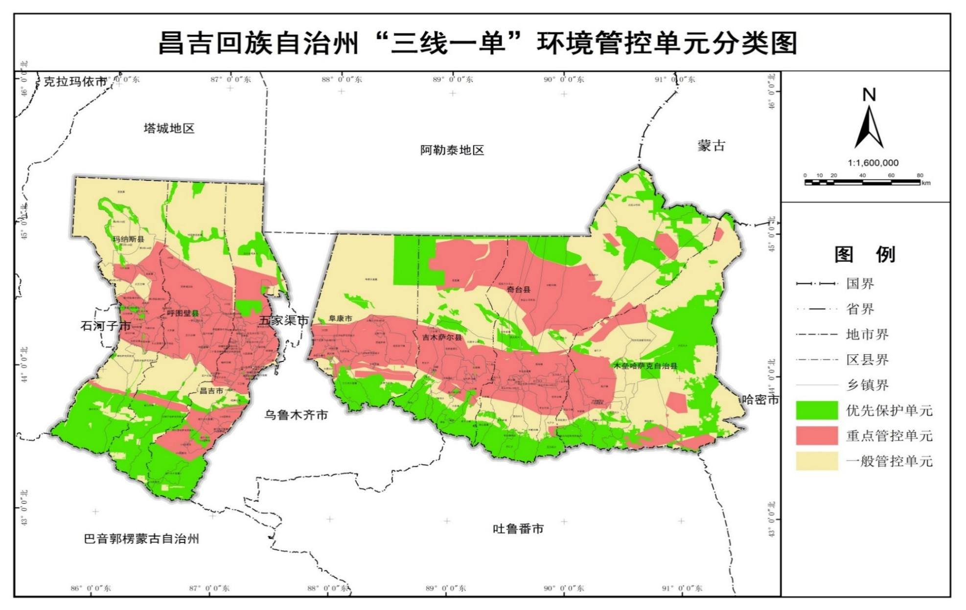
￼
项目区位置
图2.9-1 项目在昌吉回族自治州环境管控单元位置示意图

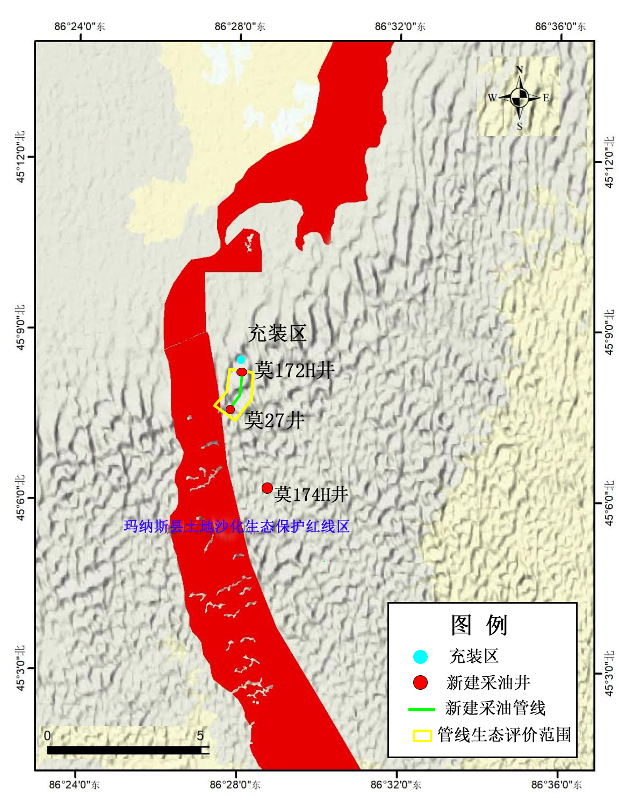
图2.9-2 本工程与生态保护红线位置图

建设项目工程分析

现有工程概况及环境影响回顾
莫27井、莫172H井和莫174H井为评价井转为生产井，莫17井区位于未确定产能规模的新区块，本次现有工程对拟转产井钻试工程进行环境影响回顾。

区域位置
莫17井区行政隶属于新疆维吾尔自治区昌吉回族自治州玛纳斯县，莫27井西南距玛纳斯县城约95.6km，东南距呼图壁县约108.9km；莫172H井西南距玛纳斯县城约96.9km，东南距呼图壁县约111km；莫174H井西南距玛纳斯县约94.4km，东南距呼图壁县约107.3km，中心地理坐标为N45°8'4.84"、E86°27'46.65"。区域位置见图3.1-1。
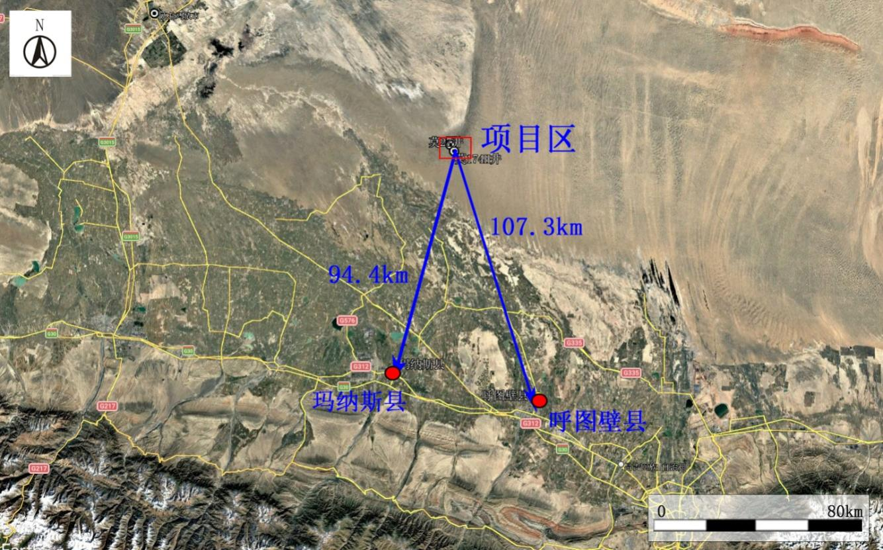
图3.1-1 区域位置示意图

拟转产井概况
（1）拟转产井概况
本次拟将莫27井、莫172H井、莫174H井转为生产井，三口井的基本情况见表3.1-2。
表3.1-2 拟转产井基本情况一览表
井号 | 类别 | 井位坐标 | 井深（m） | 开钻时间 | 完钻时间 | 井型 | 目的层 | 固井  质量 | 封井状况
莫27井 | 勘探井 | N45° 7'30.29"  E86°27'38.51" | 4284 | 2021.8 | 2021.9 | 直井 | J₁s₂¹ | 良好 | 未封井
莫172H井 | 评价井 | N45°8′2.894″  E86°27′46.458″ | 5858 | 2024.11.22 | 2025.4.13 | 水平井 | J₁s₂¹ | 良好 | 未封井
莫174H井 | 评价井 | N45°6′7.596"  E86°28′48.193" | 4292 | 未开钻 |  | 水平井 | J₁s₂¹ | 良好 | /

环境影响回顾
（1）环保手续履行情况
拟转产井环保手续履行情况见表3.1-3。
表3.1-3 现有工程及拟转产井环保手续履行情况一览表
井号 | 项目名称 | 审批机关、文号及时间 | 验收情况
莫27井 | 莫26、莫27井勘探钻探项目 | 昌吉州生态环境局玛纳斯县分局  玛环审〔2020〕45号  2020年12月1日 | 2022年11月30日通过了企业自主竣工环境保护验收
莫172H井 | 盆1井西凹陷莫17区块侏罗系三工河组油气藏评价井工程 | 昌吉回族自治州生态环境局昌州环评〔2024〕46号  2024年3月5日 | 2025年11月16日通过了企业自主竣工环境保护验收
莫174H井 | 盆10区块评价井工程 | 昌吉回族自治州生态环境局昌州环评〔2025〕262号  2025年12月5日 | 暂未实施
（2）拟转产井环境影响回顾
莫27井已于2022年11月30日完成了竣工环境保护验收，莫172H井已于2025年11月16日完成了竣工环境保护验收，根据验收调查结论及现场踏勘可知，项目环保手续完备，技术资料齐全，依托的环保设施运行正常，落实了环评及批复提出的生态保护和污染防治措施，临时占地正在恢复，目前不存在环境问题。
①莫27井环境影响回顾
*废水
试油废水（2385m³）由罐车拉运至石西排污池后，由石西集中处理站污水处理系统处理（台账见附件6）；生活污水在防渗生活污水池内，最终拉运至乌尔禾污水处理厂处理（88m³）（处理协议及拉运台账见附件9），收集池工程结束后覆土填埋处理，作业结束后，防渗膜由施工单位回收。本项目产生的废水均得到了妥善处置。
*废气
废气主要为施工期扬尘、燃油机械烟气及少量伴生气。井场道路采取洒水抑尘，燃油机械选用符合国家标准的燃油，少量伴生气燃烧后排放，物料采取遮盖处理等废气污染防治措施，大气污染物排放随施工期结束而停止。
*噪声
项目采用低噪声设备，对设备定期进行维护、保养，保证设备正常运转。项目声环境影响属短期暂时影响，随着钻井结束声环境影响消失。经类比，项目钻井期噪声可满足《工业企业厂界环境噪声排放标准》（GB12348-2008）2类限值要求。
*固体废物
钻井使用非磺化水基泥浆，采用泥浆不落地系统技术，钻井泥浆经不落地系统处理后，液相循环钻井使用，分离出的岩屑堆放在临时堆场内暂存，临时堆场底部及四周围堰铺设2mm的HDPE防渗膜，莫26井产生钻井岩屑1585方，莫27井产生钻井岩屑1034方，莫26井、莫27井钻井岩屑交由克拉玛依宇洲环保工程有限责任公司处置，经检测符合《油气田钻井固体废弃物综合利用污染物控制要求》（DB65/T3997-2017）后综合利用（岩屑转运记录见附件3，公司营业执照见附件4，岩屑检测报告见附件5）。施工结束后，防渗膜由施工单位回收，钻井期不产生含油泥沙等危险废物；生活垃圾属于一般固废，集中收集至井场施工营地垃圾箱内，定期拉运至白碱滩垃圾中转站中转（协议见附件2），最终拉运至克拉玛依垃圾填埋场处理。项目落实了环评及环评批复提出的固废防治措施，现场无固废遗留。
*生态环境
本项目无永久性占地，临时占地面积50780m²，占地类型为林地，工程施工前，与当地自然资源管理部门签署了征地占用补偿协议，完工后对临时占地进行了清理平整，场地生态系统自然恢复。对施工单位进行了开工前环境保护相关培训，设置兼职环境保护管理人员，制定了相应的环境保护相关政策，严格控制施工占地，施工机械和车辆应严格按照道路行驶，未发生乱碾乱轧；施工现场未遗弃废物。
②莫172H井环境影响回顾
*生态影响
临时占地将导致生物量降低，但是不会影响区域生物多样性，在施工结束后逐渐的自然恢复，造成的生物量损失较小，不会造成区域的生物多样性下降。根据现场踏勘，未见有大型野生动物在本区域出现，项目对野生动物的影响较小。施工区域严格控制在临时占地范围内，工程完工后对临时占地及时进行恢复，施工过程中产生的多余土石方就地用于周边区域平整，并对施工扰动区域表层土壤进行了压实处理，有效的控制了水土流失。因此总体上看本工程建设对生态环境影响较小。
*环境空气影响
本项目钻井、试油期较短，大气环境的影响随项目结束而结束。验收调查期间，井场无组织非甲烷总烃最大浓度符合《陆上石油天然气开采工业大气污染物排放标准》（GB39728-2020）中企业边界污染物控制要求，硫化氢最大浓度符合《恶臭污染物排放标准》（GB14554-93）表 1 限值要求。
*水环境影响调查
施工期钻井产生的酸化压裂废液采用专用废液收集罐收集后运至石西集中处理站采出水处理系统处理。钻井队生活污水排入防渗污水收集池，定期清运至乌尔禾区生活污水处理厂处理。目前施工期已结束，水环境的影响随项目施工期结束而结束。
*噪声影响
本项目周边无噪声敏感目标，噪声影响较小，且声环境的影响随项目施工期结束而结束。验收调查期间，井场边界昼间、夜间噪声值均符合《工业企业厂界环境噪声排放标准》（GB12348-2008）2 类标准限值。
*固体废物环境影响
钻井岩屑随泥浆一同进入泥浆不落地系统处理，其中液相进入废水收集罐，用于钻井液配制；固相水基岩屑和油基岩屑分别临时贮存在井场内的岩屑储罐中及时清运，水基岩屑委托新疆宇洲能源科技有限责任公司处置，油基岩屑委托克拉玛依博达生态环保科技有限责任公司处置。酸化压裂废液采用专用废液收集罐收集后运至石西集中处理站采出水处理系统处理。废油及废防渗膜委托克拉玛依沃森环保科技有限公司及新疆海克新能源科技有限公司处置。生活垃圾集中收集后由钻井公司委托鑫塔公司清运至生活垃圾填埋场。目前施工期、试油期已结束。
③莫174H井环境影响回顾
目前，莫174H井还未开钻，跟建设单位沟通后，莫174H井钻井还是按照勘探井的环评报告表实施，建设过程中应严格按照环评文件及环评批复中的要求落实污染防治及生态保护措施，环评批复要求见表3.1-9。试油结束后应及时开展盆10区块评价井工程的竣工环境保护验收。
表3.1-9 环评及批复要求
环境要素 | 莫174H井环评文件及环评批复要求
生态保护措施 | 生态保护措施。合理规划占地面积，尽量避让植被较多的区域，严格控制施工作业带宽度。避开红线区域内的核心生态斑块，对临时占地应依法办理征地手续，按照相关法律法规进行生态经济补偿和恢复植被，严禁随意丢弃污染物，严禁施工人员捕猎野生动物。施工结束后及时恢复地貌原状。项目在建设过程中，严格落实各项管理规定，不得对项目所在区域生态环境和环境质量造成影响。
废气 | 大气污染防治措施。使用符合国家标准的油品，加强机械、车辆的维护。施工现场运输车辆应低速慢行、不得超载，并采取密闭或遮盖措施；车辆沿道路行驶，不得随意开设便道。易起尘物料在运输、存放时应加盖遮盖物，最大限度防止扬尘扩散。试油期产生的伴生气经排气管线充分燃烧后排放，试油期井场边界非甲烷总烃参照执行《陆上石油天然气开采工业大气污染物排放标准》（GB39728-2020）中边界浓度限值要求。试油期加强采出液储罐管理、装卸必须采取密闭装载方式，尽可能减少无组织挥发性有机物的排放。施工期井场边界柴油发电机烟气、施工扬尘等污染物排放执行《大气污染物综合排放标准》（GB16297-1996）表2无组织排放限值要求。
废水 | 水污染防治措施。试油期间洗井废水、压裂返排液经专用储罐收集后由罐车拉运至石西集中处理站采出水处理系统处理，达到《碎屑岩油藏注水水质指标技术要求及分析方法》（SY/T5329-2022）中Ⅲ级标准后全部回注油藏，不得外排；井采用下套管注水泥固井的完井方式进行水泥固井，水泥浆返至地面，封隔地层和水层，避免地下水环境污染；生活营地施工人员产生的生活污水排入防渗污水收集池，定期清运至石西油田作业区生活区污水处理站处理，不外排。
噪声 | 噪声污染防治措施。选用低噪声设备，对噪声较大的设备采取基础减振措施，加强检查、维护和保养机械设备。加强施工场地管理，合理疏导进入施工区的车辆，禁止运输车辆随意高声鸣笛，噪声须符合《建筑施工噪声排放标准》（GB12523-2025）中排放限值要求。
固体废物 | 固体废物污染防治措施。钻井期岩屑随泥浆一同进入泥浆不落地系统在井场进行固液分离，分离出的液相回用于钻井，分离出的水基钻井岩屑暂存于岩屑储罐中，委托第三方岩屑处置单位进行拉运处理，满足《油气田钻井固体废弃物综合利用污染物控制要求》（DB65/T3997-2017）相关要求后方可进行综合利用，分离出的油基钻井岩屑进入油基岩屑专用罐后交由具有相应危险废物处置资质的单位处置。施工结束后未沾油的防渗材料由施工单位集中回收利用，废弃防渗膜暂存于井场危废暂存间，定期交由有资质的单位进行清运处置。施工过程中，机械、设备检修和维护产生的机械设备废油由钻井单位用专用罐集中收集后暂存于井场危废暂存间，定期交由有资质的单位进行清运处置。本项目危险废物的收集、贮存及运输过程中应严格执行《危险废物转移管理办法》《危险废物贮存污染控制标准》（GB 18597-2023）和《危险废物收集贮存运输技术规范》（HJ 2025-2021）的相关要求，生活垃圾集中收集并定期清理至石西油田作业区生活垃圾填埋场处理。

项目工程概况

建设项目情况
（1）项目名称
莫17区块天然气回收建设项目。
（2）建设单位
中国石油新疆油田分公司石西油田作业区。
（3）项目性质
新建。
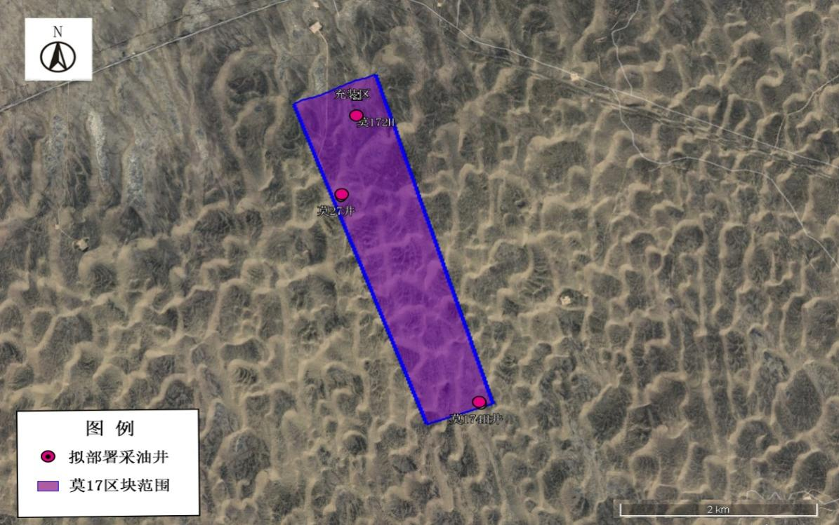
图3.2-1 项目区块范围示意图
（4）建设规模及内容
拟将莫27井、莫172H井和莫174H井转为生产井，建设内容为：新建3座采油井场、1.09km单井采油管线，在莫174H井场内新建1座3×10⁴m³/d浅冷处理装置，在莫172H井场内新建1座8×10⁴m³/d浅冷处理装置，处理莫27井和莫172H井的伴生气；在莫172H井场附近建设充装区，配套建设供配电、仪表自动化、道路、消防、给排水等公辅工程。
（5）产能规模
莫27井单井设计天然气产量为6×10⁴m³/d、原油产能为9t/d、采出水量为4m³/d，莫172H井单井设计天然气产量为1.5×10⁴m³/d、原油产能为35t/d、采出水量为35m³/d；莫174H井单井设计天然气产量为1.5×10⁴m³/d、原油产能为25t/d、采出水量为35m³/d，项目区产能预测见表3.2-1。
表3.2-1 项目区产能预测一览表
年份 | 年产气  (10⁴m³/d) | 年产油  (10⁴t/d) | 年产液  (m³/d) | 累积产油（10⁴t） | 累积产气  (10⁴m³⁾ | 累积产液  (t)
2026 | 1980 | 0.32 | 0.47 | 0.32 | 1980 | 0.47
2027 | 1782 | 0.29 | 0.43 | 0.61 | 3762 | 0.89
2028 | 1603.8 | 0.26 | 0.39 | 0.87 | 5365.8 | 1.28
2029 | 1443.4 | 0.24 | 0.36 | 1.11 | 6809.2 | 1.64
2030 | 1299.1 | 0.21 | 0.32 | 1.32 | 8108.3 | 1.96
2031 | 1169.2 | 0.19 | 0.30 | 1.51 | 9277.5 | 2.26
2032 | 1052.3 | 0.17 | 0.27 | 1.68 | 10329.7 | 2.53
2033 | 926.0 | 0.15 | 0.24 | 1.83 | 11255.7 | 2.77
2034 | 814.9 | 0.13 | 0.22 | 1.97 | 12070.6 | 2.99
2035 | 692.6 | 0.11 | 0.19 | 2.08 | 12763.2 | 3.18
2036 | 577.7 | 0.10 | 0.16 | 2.17 | 13351.9 | 3.35
2037 | 471 | 0.08 | 0.13 | 2.25 | 13822.9 | 3.48
2038 | 376.8 | 0.06 | 0.11 | 2.31 | 14199.7 | 3.59
2039 | 301.4 | 0.05 | 0.09 | 2.36 | 14501.2 | 3.68
（6）产品方案
拟部署井的产品主要为天然气、原油和混烃，天然气产量为9×10⁴m³/d，原油产量为69t/d，混烃产量为5.7t/d。原油由罐车拉运至莫北转油站进行处理，混烃由罐车装车外售。
莫172H井场内浅冷处理装置产品为压缩天然气（CNG），CNG产品质量满足《车用压缩天然气标准》（GB18047—2017）和《天然气》（GB17820-2018）中二类气技术指标；处理规模为8×10⁴m³/d，其中3400m³/d用于新建燃气发电机和加热节流橇的燃料，其余由CNG罐车装车外售。
莫174H井场内浅冷处理装置产品为压缩天然气（CNG），CNG产品质量满足《车用压缩天然气标准》（GB18047—2017）和《天然气》（GB17820-2018）中二类气技术指标；处理规模为3×10⁴m³/d，其中1500m³/d用于新建燃气发电机和加热节流橇的燃料，其余由CNG罐车装车外售。
（7）建设周期
地面工程建设周期为12个月，施工人数30人，地面工程施工时不设施工营地，施工人员食宿在石西基地。
（8）劳动定员和工作制度
每座天然气处理设施设4人，年运行时间7920h，项目实施后由第三方外委单位负责运营管理。
（9）总投资和环保投资
项目总投资5500万元，环保投资约145万元，占总投资的2.64%。

勘探开发概况及流体性质
（1）勘探开发概况
莫27井、莫172H井、莫174H井地质构造、层系、储层特征、气藏类型见表3.2-3。
表3.2-3 莫172H井、莫174H井地质构造、层系、储层特征、气藏类型一览表
井区 | 类别 | 内容
莫17井区 | 地质构造 | 北东—南西走向的低幅度背斜
莫17井区 | 层系 | 侏罗系三工河组二段
莫17井区 | 储层特征 | 具有低孔低渗、中孔细喉、中—高排驱压力、中等水敏性、较强的体积流量敏感性和中等偏弱速度敏感性、非均质性强
莫17井区 | 气藏类型 | 构造-岩性油气藏、构造油气藏
（2）流体性质
目前莫174H井尚未施工，本次天然气、原油和采出水组分均参考邻近井的组分参数，莫27井、莫172H井和莫174H井的天然气、原油和采出水组分见表3.2-4、表3.2-5和表3.2-6。
表3.2-4 天然气组分一览表
井号 |  | 莫27井、莫172H井 | 莫174H井
气体组分析（%） | 甲烷 CH₄ | 84.3 | 87.07
气体组分析（%） | 乙烷 C₂H₆ | 7.73 | 6.82
气体组分析（%） | 丙烷 C₃H₈ | 2.33 | 1.72
气体组分析（%） | 异丁烷i-C₄H₁₀ | 0.61 | 0.46
气体组分析（%） | 正丁烷 n-C₄H₁₀ | 1.09 | 0.67
气体组分析（%） | 异戊烷 i-C₅H₁₂ | 0.33 | 0.17
气体组分析（%） | 正戊烷 i-C₅H₁₂ | 0.75 | 0.39
气体组分析（%） | 异己烷 i-C₆H₁₄ | / | 0.19
气体组分析（%） | 正己烷 n-C₆H₁₄ | / | /
气体组分析（%） | 二氧化碳 CO₂ | 1.94 | 1.9
气体组分析（%） | 氮 N₂ | 0.92 | 0.61
气体组分析（%） | 硫化氢 H₂S | 未检出 | 未检出
气体组分析（%） | 氧 O₂ | 0 | 0
表3.2-5 原油组分一览表
井号 | 莫27井、莫172H井 | 莫174H井
密度（g/cm³） | 0.8606 | 0.7876
粘度（50℃mPa.s） | 12.11 | 1.11
含蜡量（%） | 7 | 2.46
含水量（%） | 74.9 | /
凝固点（℃） | 12 | -4
初馏点（℃） | 152 | 126
表3.2-6 采出水组分一览表
井号 | 莫27井、莫172H井和莫174H井
pH | 6.66
Cl⁻⁽mg/L) | 2312.88
矿化度（mg/L） | 4138.75
水型 | 重碳酸钠型

建设内容
建设内容包括主体工程、储运工程、公辅工程、依托工程和环保工程五个部分。
（1）主体工程
本次拟部署井为评价井转为生产井，主体工程主要包括采油井场、集输工程和浅冷处理装置。
①采油井场
新建采油井场3座，每座井场设1套井口一体化装置、加热节流装置，每座井场主要设施见表3.2-7，井场平面布置见图3.2-2和图3.2-3。
表3.2-7 项目主要设施情况
井号 | 名称 | 型号 | 数量（套） | 备注
莫27井 | 采油树 | KQ78/65-105 | 1 | 新建
莫27井 | 紧急切断阀 | 140MPa | 1 | 新建
莫27井 | 数据头 | 140MPa | 1 | 新建
莫27井 | 手动油嘴管汇 | 105MPa | 5 | 新建
莫27井 | 单井采油管线 | Φ73×5.5 10MPa | 1090m | 新建
莫172H井 | 采油树 | KQ78/65-105 | 1 | 新建
莫172H井 | 紧急切断阀 | 140MPa | 1 | 新建
莫172H井 | 数据头 | 140MPa | 1 | 新建
莫172H井 | 手动油嘴管汇 | 105MPa | 5 | 新建
莫174H井 | 采油树 | KQ78/65-105 | 1 | 新建
莫174H井 | 紧急切断阀 | 140MPa | 1 | 新建
莫174H井 | 数据头 | 140MPa | 1 | 新建
莫174H井 | 手动油嘴管汇 | 105MPa | 5 | 新建
②单井采油管线
新建莫27井至莫172H井的单井采油管线1.09km，依托莫172H井旁天然气浅冷处理装置进行处理。单井采油管线管径为DN50、10MPa，设计温度为60℃，管材为优质碳素结构钢20G材质。管线走向见图3.2-4。
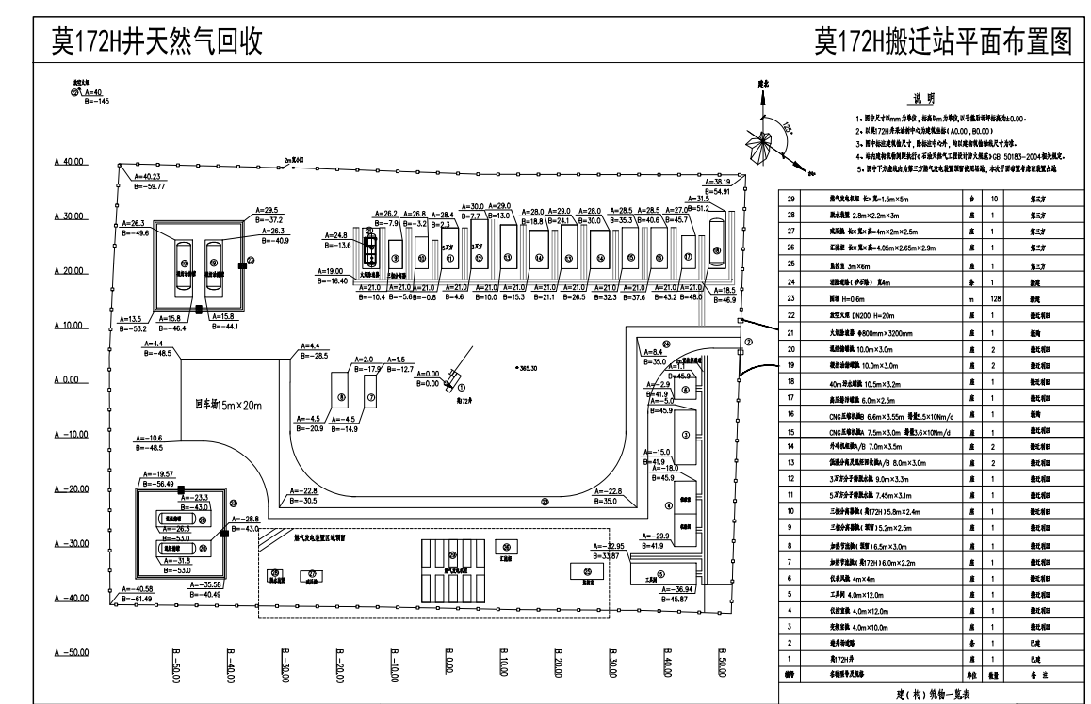
图3.2-2 莫172H井、莫174H井场平面布置示意图
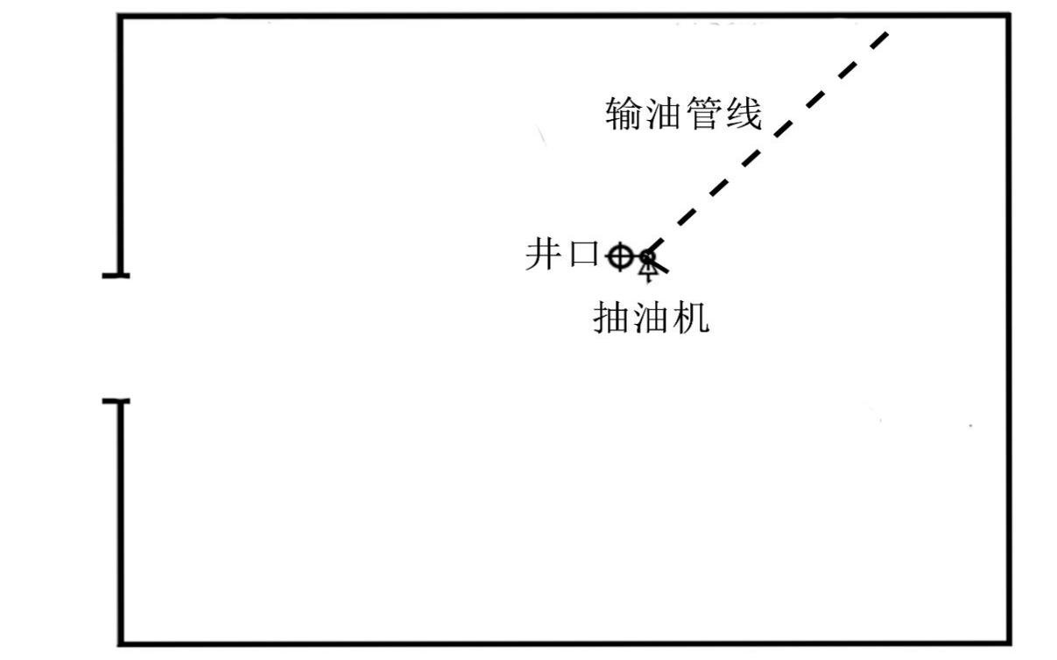
图3.2-3 井场平面布置示意图
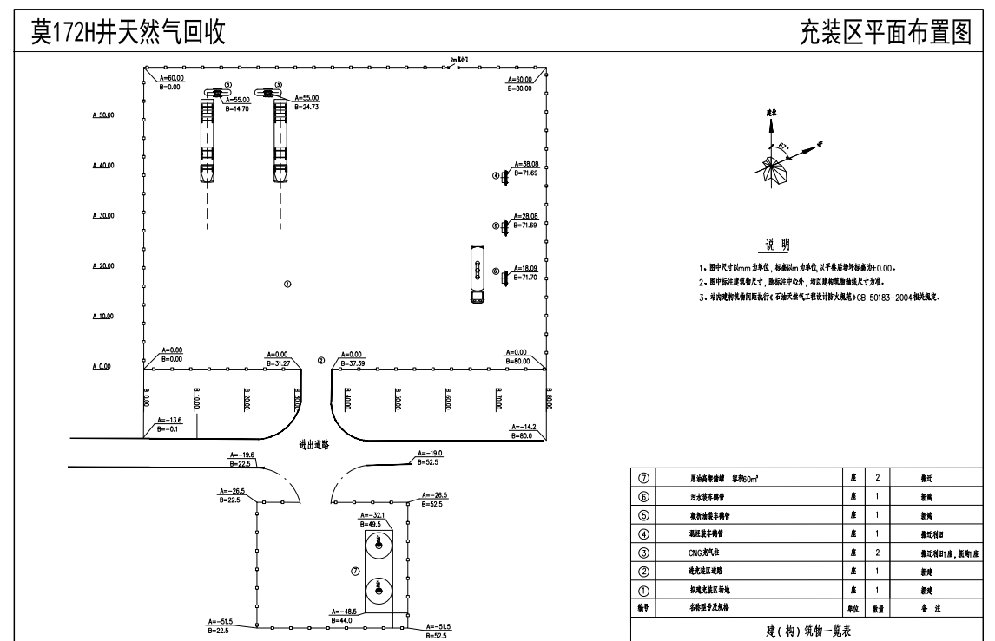
图3.2-4 充装区平面布置示意图
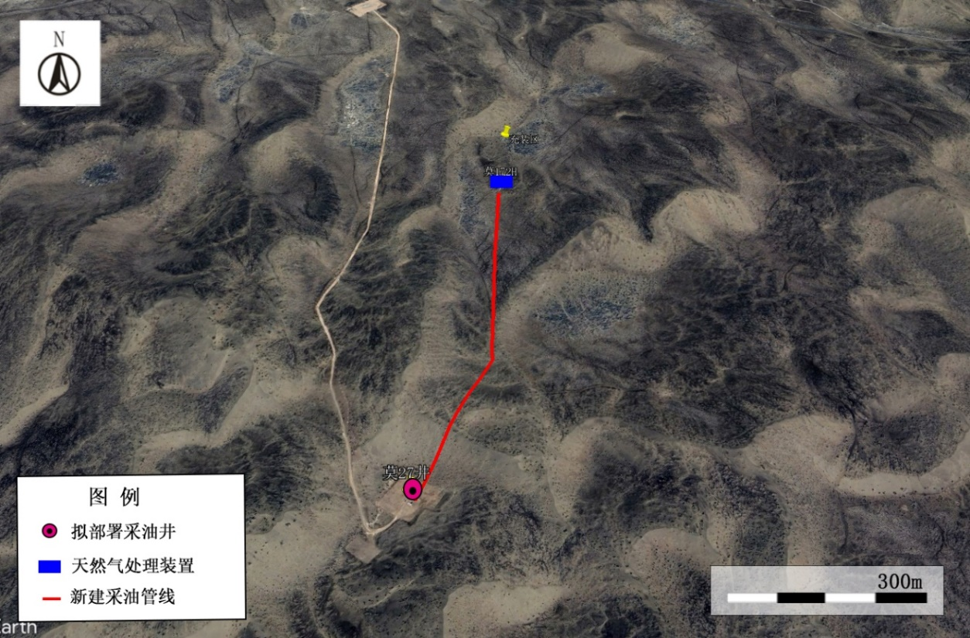
图3.2-4 单井采油管线走向示意图
（3）天然气浅冷处理装置及配套设施
①天然气浅冷处理装置及配套设施
为回收莫17井区中的天然气，本次在莫172H井场内新建1套8×10⁴m³/d的天然气浅冷处理装置及配套设施，处理莫27井和莫172H井采出气，在莫174H井场内新建1套3×10⁴m³/d的天然气浅冷处理装置及配套设施，对莫17井区的天然气进行处理压缩后，通过CNG槽车装运外售，井场内不设CNG储存设施。搬迁设备均从位于克拉玛依市克拉玛依区克拉玛依市富城天然气有限责任公司的料场拉运至项目区现场，距项目区220km。
主要设备见表3.2-9，平面布置见图3.2-4。
表3.2-9 主要工程量一览表
莫172H井场
序号 | 设备名称 | 规模或相关参数 | 数量（套） | 备注
1 | 三相分离器橇 | Q=6×10⁴Nm³/d P=42MPa N=150kW | 1 | 搬迁
2 | 三相分离器橇 | Q=1.5×10⁴Nm³/d P=42MPa N=200kW | 1 | 搬迁
3 | 电加热炉  （又称“加热节流橇”） | 160kW、41MPa | 1 | 搬迁
4 | 电加热炉 | 150kW、42MPa | 1 | 搬迁
5 | 5万方分子筛脱水橇 | 处理量：5×10⁴Nm³/d； | 1 | 搬迁
6 | 3万方分子筛脱水橇 | 处理量：3×10⁴Nm³/d | 1 | 搬迁
7 | 制冷机组橇 | L×D=7.0m×3.5m | 2 | 搬迁
8 | 低温分离及混烃回收橇 | 处理量：4×10⁴Nm³/d | 2 | 搬迁
9 | CNG 压缩机橇A | 处理量：3×10⁴Nm³/d | 1 | 搬迁
10 | CNG 压缩机橇B | 处理量：5×10⁴Nm³/d | 1 | 新购
11 | 燃气发电机 | 20kPa | 8（6用2备） | 第三方
12 | 混烃储罐 | 卧式罐，单罐容积：V=19m³  设计/操作压力：2.0MPa/0.4MPa  提升泵Q=30m³/h H=10m N=5.5kW | 2 | 搬迁
13 | 原油储罐 | 卧式罐，单罐容积：V=19m³  设计/操作压力：2.0MPa/0.4MPa  提升泵：Q=30m³/h H=10m N=5.5kW | 1 | 搬迁
14 | 原油储罐 | 内浮顶罐，单罐容积：V=60m³ | 2 | 搬迁
15 | 污水罐 | 单罐容积：V=40m³  提升泵：Q=30m³/h H=10m N=5.5kW | 1 | 搬迁
16 | 混烃装车鹤管 | 30m³/h | 1 | 新建
17 | 原油装车鹤管 | 30m³/h | 1 | 新建
18 | 污水装车鹤管 |  | 1 | 新建
19 | CNG充气柱 | Q=4×10⁴m³/d | 2 | 搬迁1、新建1
20 | 火炬 | / | 1 | 搬迁
21 | 火炬除液器橇 | 设计/操作压力：0.5MPa/0.1MPa  设计/操作温度：60℃/20~40℃  L×D=3.2m×0.8m | 1
莫174H井场
1 | 三相分离器橇 | Q=1.5×10⁴Nm³/d P=42MPa N=200kW | 2 | 搬迁
2 | 电加热炉 | 150kW、42MPa | 1 | 搬迁
3 | 3万方分子筛脱水橇 | 处理量：3×10⁴Nm³/d | 1 | 搬迁
4 | 制冷机组橇 | L×D=7.0m×3.5m | 1 | 搬迁
5 | 低温分离及混烃回收橇 | 处理量：4×10⁴Nm³/d | 1 | 搬迁
6 | CNG 压缩机橇A | 处理量：3×10⁴Nm³/d | 1 | 搬迁
7 | 燃气发电机 | 20kPa | 4（3用1备） | 第三方
8 | 混烃储罐 | 卧式罐，单罐容积：V=19m³  设计/操作压力：2.0MPa/0.4MPa  提升泵Q=30m³/h H=10m N=5.5kW | 1 | 搬迁
9 | 原油储罐 | 卧式罐，单罐容积：V=19m³  设计/操作压力：2.0MPa/0.4MPa  提升泵：Q=30m³/h H=10m N=5.5kW | 1 | 搬迁
10 | 原油储罐 | 内浮顶罐，单罐容积：V=60m³ | 1 | 搬迁
11 | 污水罐 | 单罐容积：V=40m³  提升泵：Q=30m³/h H=10m N=5.5kW | 1 | 搬迁
12 | 混烃装车鹤管 | 30m³/h | 1 | 新建
13 | 原油装车鹤管 | 30m³/h | 1 | 新建
14 | 污水装车鹤管 |  | 1 | 新建
15 | CNG充气柱 | Q=4×10⁴m³/d | 1 | 搬迁
16 | 火炬 | / | 1 | 搬迁
17 | 火炬除液器橇 | 设计/操作压力：0.5MPa/0.1MPa  设计/操作温度：60℃/20~40℃  L×D=3.2m×0.8m | 1
18 | 锅炉用无缝钢管 | D168×8/20G | 10m
18 | 锅炉用无缝钢管 | D89×15/20G | 20m
18 | 锅炉用无缝钢管 | D89×6/20G | 90m
18 | 锅炉用无缝钢管 | D48×6/20G | 700m
18 | 锅炉用无缝钢管 | D48×4/20G | 250m
18 | 锅炉用无缝钢管 | D34×3/20G | 50m
18 | 锅炉用无缝钢管 | D27×6/20G | 10m
19 | 输送流体用无缝钢管 | D114×5/20 | 220m
19 | 输送流体用无缝钢管 | D48×4/20 | 2000m
19 | 输送流体用无缝钢管 | D42×3/20 | 50m
19 | 输送流体用无缝钢管 | D34×3/20 | 250m
②CNG转运方案
莫172H井撬装天然气浅冷处理装置的产品为CNG，最大产量为8×10⁴m³/d，其中3400m³/d用于新建燃气发电装置的燃料。其余由CNG罐车拉运至外售。每辆CNG罐车灌装4.2tCNG，每4.8小时灌装一辆，装满即拉走，不在井场内停留，每天13辆。
莫174H井撬装天然气浅冷处理装置的产品为CNG，最大产量为3×10⁴m³/d，其中1500m³/d用于新建燃气发电装置的燃料。其余由CNG罐车拉运至外售。每辆CNG罐车灌装4.2tCNG，每4.8小时灌装一辆，装满即拉走，不在井场内停留，每天5辆。
③原油和混烃转运方案
原油和混烃暂存于储罐内，原油储罐暂存到一定的量后，由罐车拉运莫北转油站处理；混烃储罐容量满16m³后，由罐车拉运外售。
（2）公辅工程
①供配电
本项目新增用电负荷等级为三级，电压等级为380/220V，年耗电量为932.25×10⁴kW•h。项目用电由新建的燃气发电机提供。
②仪表自动化
本项目在莫172H井和莫174H井的仪控室内均设置1套SCADA系统上位机，橇装设备通过TCP传输至站控系统上位机内。新建1套站场视频安防监控系统（频机柜内），并敷设前端球机摄像机至新建视频安防监控系统后端的电缆。
③防腐除锈
单井采油管线外壁防腐层采用熔结环氧粉末一次成膜结构，厚度≥300μm；保温层采用聚氨酯泡沫塑料，厚度50mm，轴向偏心量±3mm；防护层采用聚乙烯专用料，厚度≥1.4mm。采用“一步法”施工工艺。
④消防
在新建的油井变压器区等防火区配置手提式磷酸铵盐灭火器和推车式磷酸铵盐干粉灭火器。新建撬装天然气浅冷处理装置处设有一定数量的手提式灭火器。
⑤道路
本项目均不新建道路，依托现有道路网。
⑥给排水
施工期用水主要为管道试压废水、混凝土养护用水，运营期用水主要为井下作业用水，由罐车从石西油田作业区拉运至项目区。
施工期废水主要为管道试压废水、混凝土养护用水，管道试压废水主要用于项目区洒水抑尘，混凝土养护用水主要靠自然蒸发；运营期废水主要为井下作业废液（压裂返排液和废洗井液）、含油污水和生活污水，井下作业废液和含油污水由罐车拉运至莫北转油站采出水处理系统处理，生活污水由吸污车拉运至玛纳斯县生活污水处理厂处理。
（3）环保工程
环保工程主要为选用质量合格的设备、阀门、法兰及管线，燃气发电机采用清洁燃烧，加强设备检维修；设备选用低噪声设备及基础减振；井场防渗措施；2套天然气处理设施均设置1套放空系统，放空系统包括：火炬头、火炬筒体等设备和配管、电气、仪表自控等。火炬筒体直径DN200mm，高度20m，设计排放量10×10⁴Nm³/d。
（4）依托工程
原油、凝析油、井下作业废液和采出水依托莫北转油站处理，生活污水依托玛纳斯县生活污水处理厂处理；危险废物临时贮存在石西油田作业区危险废物贮存点，危险废物处置依托有相应危险废物处理资质的单位回收处置；生活垃圾依托玛纳斯县生活垃圾填埋场处理。各依托工程环保手续见表3.2-10。
表3.2-10 项目依托工程环保手续履行情况一览表
类别 | 环评文件名称 | 环评批复机关、文号 | 验收批复机关、文号及时间
莫北转油站 | 莫北转油站油水处理系统改造完善工程 | 原自治区环保厅  新环函〔2016〕560号  2016年5月17日 | 自主验收  2019年12月5日
玛纳斯县污水处理厂 | 玛纳斯县城污水处理厂 | 原昌吉州环境保护局  昌州环评〔2015〕43号 | 原昌吉回族自治州环境保护局  昌州环函〔2016〕86号
玛纳斯县生活垃圾填埋场 | 玛纳斯县生活垃圾处理工程 | 原自治区环境保护厅  新环监函〔2008〕569号 | 原昌吉回族自治州环境保护局  昌州环函〔2016〕13号
（1）原油依托可行性分析
莫北转油站建于2003年，承担着莫北油田原油转输、天然气处理和转输的任务。设计采出液预脱水能力为60×10⁴t/a，油区来液经两相分离器进行气液分离，分离出的液相（T=25℃，P=0.3Mpa，Q=2000m³/d）进加热装置加热升温至60℃后，进新建采出液预脱水器实现油、汽、水三相分离，分离出的低含水原油进缓冲分离器，经外输泵增压后输往莫北转油站进一步处理；分出的伴生气进转油联合站的天然气处理系统；分离出的采出污水（T=60℃，P=0.15Mpa，Q=1333m³/d）进入新建2座500m³调储罐，调储罐内污水通过提升泵提升至采出液中的采出水处理系统，底部污泥通过污泥沉降池沉降后脱水处理，上部污油通过污油罐收集后提升至油气分离器前端回收系统。
对采用汽车拉油的边远区块采出液（T=20℃，Q=60m³/d），由卸油泵将原油转到事故罐中，再由提升泵将事故罐中的原油均匀提升至油气分离器，与集油区密闭集输来油气混合进脱水装置处理。莫北转油站设计的处理规模为60×10⁴t/a，实际处理规模为30×10⁴t/a，本项目新增原油产能为69t/d，莫北转油站富余处理规模可满足需求，依托可行。
（2）井下作业废液和采出水依托可行性分析
莫北转油站采出水处理采用SGOT工艺，原油预脱水系统来水进入SGOT双旋流除油器进行物理除油，除油器可去除大部分水体中的油。出水进入缓冲水罐，经泵提升后进入SGOT速沉器，在速沉器中投加絮凝剂、助凝剂，药剂与污水反应后出水进入SGOT过滤器，经过滤后出水进注水系统进行回注。采出水设计处理规模为1500m³/d，实际处理规模为500m³/d，本项目新增采出水量为39m³/d，莫北转油站富余处理规模可满足需求，依托可行。
（3）危险废物贮存及处置依托可行性分析
石西油田作业区危险废物贮存点位于石西油田作业区公寓西北约2.5km处，距本项目区约44.3km，占地约650m²，设计危险废物最大暂存量400m³，最长暂存时间为半年，地上半封闭式棚，长度为36m，宽度为18m，四周设250mm厚钢混凝土挡墙，墙高2.5m，墙体及地面采用2mm厚高密度聚乙烯防渗膜；屋面为彩钢板屋面；建筑耐火等级为二级，屋面防水等级为Ⅱ级，抗震设防烈度为6度。危废暂存间采取分区放置，不相容的危险废物必须分开存放，并设有隔离间隔断，基础进行防渗处理，防渗层为1m厚黏土层（渗透系数≤10-7cm/s），满足《危险废物贮存污染控制标准》（GB18597-2023）要求。
危险废物贮存点已进行防渗漏处理，并按《危险废物贮存污染控制标准》（GB18597-2023）进行设计，并按《危险废物识别标志设置技术规范》（HJ1276-2022）的规定设置警示标志。收运车采用密闭运输方式，防止外泄。
危险废物贮存点主要用于暂存石西油田作业区含油污泥和沾油废物等各类危险废物，危险废物不在同一时间进行，其危险废物不在同一时间大量产生。本项目产生危险废物较少，危险废物储存场储存量可满足本项目需求。
（4）生活污水依托可行性分析
玛纳斯县城污水处理厂（现运营单位为玛纳斯县禹源排水有限责任公司）位于玛纳斯县城东北13km广东地乡小海字村，该污水处理厂于2015年在原有污水处理厂的基础上进行了改扩建二期工程，将10000m³/d处理能力扩大到20000m³/d，新建改良型A²/O生化池、二沉池、化学除磷池、污泥泵房、废油池，各工艺管道的架设、各设备的安装及自控设备的安装调试，该项目于2015年由巴州绿环环境科学技术研究所编制了环评报告表，昌吉回族自治州环境保护局于2015年5月18日批复同意（昌州环评〔2015〕43号），根据批复，该污水处理厂尾水用于厂区绿化及生态林灌溉用水，非灌溉期尾水储存于白土坑水库。该项目于2015年8月建成并试运行，2016年4月8日该项目由昌吉回族自治州环境保护局通过了竣工环境保护验收（昌州环函〔2016〕86号）。
本项目产生的生活污水的量较少，一年清运一次，根据实际清运经验数据，吸污车最大容量约为30m³，清运时每日清运一次，即单日进入污水处理厂的污水量为24.2m³，水量较小，不会对污水处理系统造成冲击，因此，可满足本项目需求，依托可行。
（5）生活垃圾依托可行性分析
玛纳斯县城生活垃圾处理工程位于玛纳斯县西北，距离县城中心距离约4.5km，下兰州湾村北550m处的玛管处工程队废弃采砂坑，垃圾填埋场近期设计有效库容为54.2×10⁴m³，使用年限10年，填埋场采用准好氧卫生填埋工艺。主要建设内容包括垃圾收运系统、填埋场建设工程（坝体工程、防渗工程、渗滤液、沼气导排收集系统、绿化及防飞散网设施、终场工程和填埋场道路工程）等。该垃圾填埋场于2008年12月取得原自治区环境保护厅出具的《关于玛纳斯县城生活垃圾处理工程环境影响报告书的批复》（新环监函〔2008〕569号），一期工程于2016年1月18日由昌吉回族自治州环境保护局通过了竣工环境保护验收（昌州环函〔2016〕13号），二期工程于2019年6月11日取得昌吉州生态环境局出具的《关于玛纳斯县生活垃圾处理工程（二期）竣工环境保护验收意见》（昌州环评〔2019〕48号）。
本项目产生的生活垃圾相对于垃圾填埋场的库容所占比例很小，因此可满足本项目需求，依托可行。
（5）工程组成
工程组成汇总见表3.2-12。
表3.2-12 工程组成一览表
类别 | 具体内容
主体  工程 | 采油井场 | 新建采油井场3座，分别为莫27井、莫172H井和莫174H井，每座井场设1套井口一体化装置。莫172H井井场内建设2台加热节流装置，莫174H井井场内建设1台加热节流装置。
主体  工程 | 单井采油管线 | 新建莫27井至莫172H井的单井采油管线1.09km，管径为DN50、10MPa，设计温度为60℃，管材为优质碳素结构钢20G材质。
主体  工程 | 橇装天然气浅冷处理装置 | 在莫172H井场内新建1座8×10⁴m³/d的橇装天然气浅冷处理装置；在莫174H井场内新建1座3×10⁴m³/d的橇装天然气浅冷处理装置，CNG充气柱1座，规模为4×10⁴Nm³/d；1座混烃装车鹤管，处理量为15m³/h；1座原油装车鹤管，处理量为15m³/h。19m³混烃储罐橇1座（压力罐），60m³原油储罐2座。
主体  工程 | 充装区 | 在莫172H井场附近建设1座充装区，包含新建CNG充气柱2座，规模为4×10⁴Nm³/d；1座混烃装车鹤管，处理量为30m³/h；1座原油装车鹤管，处理量为30m³/h。19m³混烃储罐橇2座（压力罐），19m³原油储罐橇2座，60m³原油储罐2座。
公用  工程 | 供配电 | 用电负荷等级为三级，电压等级为380/220V，年耗电量为932.25×10⁴kW•h。用电由新建的燃气发电机提供。
公用  工程 | 仪表自动化 | 本项目在莫172H井和莫174H井仪控室内均设置1套SCADA系统上位机，橇装设备通过TCP传输至站控系上位机内。各井场新建1套站场视频安防监控系统（频机柜内），并敷设前端球机摄像机至新建视频安防监控系统后端的电缆。
公用  工程 | 消防 | 在新建的油井变压器区等防火区配置手提式磷酸铵盐灭火器和推车式磷酸铵盐干粉灭火器。新建的2座撬装天然气浅冷处理装置处设有一定数量的手提式灭火器。
公用  工程 | 给排水 | 施工期用水主要为管道试压废水、混凝土养护用水，运营期用水主要为井下作业用水，由罐车从石西油田作业区拉运至项目区。  施工期废水主要为管道试压废水、混凝土养护用水，管道试压废水主要用于项目区洒水抑尘，混凝土养护用水主要靠自然蒸发；运营期废水主要为井下作业废液（压裂返排液和废洗井液）、含油污水和生活污水，井下作业废液和含油污水由罐车拉运至莫北转油站采出水处理系统处理，生活污水由吸污车拉运至玛纳斯县生活污水处理厂处理。
公用  工程 | 道路 | 不新建道路，依托现有道路网
环保  工程 | 废气 | 选用质量合格的设备、阀门、法兰及管线，燃气发电机采用清洁燃烧，加强设备检维修。
环保  工程 | 废水 | 莫172H井和莫174H井井场各设1座排污罐；生活污水暂存在生活污水防渗池内，定期拉运至玛纳斯县生活污水处理厂处理。
环保  工程 | 噪声 | 选用低噪声设备、基础减振。
环保  工程 | 地下水 | 井场防渗措施
环保  工程 | 环境风险 | 2套天然气处理设施均设置1套放空系统，放空系统包括：火炬头、火炬筒体等设备和配管、电气、仪表自控等。火炬筒体直径DN200mm，高度20m，设计排放量10×10⁴Nm³/d。
依托工程 | 原油和凝析油 | 依托莫北转油站转输
依托工程 | 采出水 | 依托莫北转油站采出水处理系统处理
依托工程 | 井下作业废液 | 井下作业废液和含油污水依托莫北转油站处理采出水处理系统处理
依托工程 | 生活污水 | 依托玛纳斯县生活污水处理厂处理
依托工程 | 危险废物贮存 | 依托石西油田作业区危险废物贮存点暂存
依托工程 | 危险废物处置 | 依托有相应危险废物处理资质的单位回收处置
依托工程 | 生活垃圾 | 依托玛纳斯县生活垃圾填埋场处理
（6）能源物料消耗情况
表3.2-13 主要物料平衡表
序号 | 产能情况 |  | 去向
序号 | 名称 | 数量 | 名称 | 数量 | 位置
1 | 原油 | 69t/d | 原油 | 69t/d | 拉运至莫北转油站处理
2 | 天然气 | 9×10⁴m³/d | 天然气 | 9×10⁴m³/d | 天然气处理设施处理后拉运外售
3 | 采出水 | 74m³/d | 采出水 | 74m³/d | 拉运至莫北转油站处理

主要技术经济指标
本项目主要技术经济指标见表3.2-13。
表3.2-13 主要技术经济指标一览表
类别 | 数量 | 类别 | 数量
设计动用资源储量 | 69t/d | 临时占地面积 | 8720m²
设计井数 | 3口 | 永久占地面积 | 21850m²
不同规模站场数 | 不涉及 | 电能消耗量 | 932.25×10⁴kW▪h/a
管道长度 | 单井采油管线1.09km | 总投资 | 5500万元
劳动定员 | 每座橇装天然气处理装置处设工作人员4人 | 环保投资 | 145万元
工作制度 | 年运行330天

工艺流程及环境影响因素分析
（1）施工期施工工艺及环境影响因素分析
施工期主要包括站场建构筑物建设、管线建设及公辅工程建设，其施工工艺及产污节点见图3.2-8。
图3.2-8 施工工艺及产污节点示意图
①井场、站场建设
新建井场、站场施工期内容主要为设备安装及管线连接。新增设备为成品外购，用施工车辆运至指定井场位置即可。首先需对占地进行场地平整，设置施工车辆临时停放场地，将各类设备拉运至场地，进行安装调试。施工结束后，对施工场地临时占地进行平整恢复。
该过程废气污染源主要为施工车辆尾气，设备运输和装卸时产生的扬尘，通过洒水抑尘减少扬尘产生量；噪声污染源为施工机械产生的噪声，通过选取低噪声设备、加强设备维护保养降低噪声；固体废物主要为设备废弃包装等，施工废料收集后统一送至当地建筑垃圾填埋场进行处置。
②管线施工工艺
管线施工工艺流程简介：
（1）施工放线
施工放线时，施工单位必须对设计图纸进行现场核对，根据设计图纸进行放线，打百米桩，标桩上注明标号、里程、高程，转角桩应注明角度、外矢矩及切线长度，在地形起伏及较大拐弯处应打加密桩。施工时按管道两侧土地占用范围划定临时用地边界线，特殊地段增加用地宽度时应与当地有关部门协商。
（2）管沟开挖
本工程管线采用沟埋式敷设，开挖管沟前，应根据管道施工用地宽度清理其中的杂物，平整沟、坎，以便施工机具通行，同时清除管线中心线两侧以及附近斜坡上危及管道安全的崩塌堆积物。
沿管线设计路线进行开挖管沟，并根据现场情况适当调整，开挖过程中对管沟区挖方单侧堆放，以机械开挖为主，人工为辅。开挖到设计深度位置，并对管沟底进行夯实、铺小颗粒原土、下管。
单井采油管线采用埋地敷设，管沟挖深2.2m，保温层采用30mm厚保温橡塑海绵，防护层采用1mm厚聚乙烯胶粘带，并在管线接头处增设地面标志桩；单井采油管线仅穿越土路和碎石路面，不穿越沥青路面，采用大开挖方式，并设套管保护。
（3）管道下沟
管段下沟前，需清除沟中的石块及塌方泥土、积水等，对管道进行外观检查并及时修补；管段下沟时，不允许任何导致管段产生弯折、永久性变形、破坏管材的现象出现；管段下沟后，在不受外力的条件下，应与沟底表面贴实且放到管沟中心位置。如出现管底局部悬空应用细土填塞，不得出现浅埋。
（4）管道连接与、吹扫与试压
管道进行焊接、补口、补伤、接口防腐等，进行注水试压。管道在试压前应进行吹扫，当吹扫出的气体无铁锈、尘土、焊渣、水等脏物时为合格，吹扫气体在管道内流速应大于20m/s。
管线试压介质采用中性洁净水，管道试压分段进行，集输管线试压水由排出后进入下一段管线循环使用，试压结束后排入撬装组合型钢板池暂存。
（5）管沟回填
收尾工作包括管沟回填、场地平整和临时场地恢复。管线连接成功并检验合格后进行管沟回填。对管沟实施土方回填，回填时分二次回填，回填土应与管沟自然土相似，首先距管壁 300mm 范围先用较小粒径的原土进行小回填，最大回填粒径不超过10mm，然后采用原土进行大回填，管顶距自然地坪不小于1.5m且管沟回填土高出自然地面300mm，沿管线铺设方向形成垄，作为自管道上方土层沉降富余量，且可以作为巡视管线的地表标志，剩余土方用于场地平整和临时施工场地土地恢复。第一次回填采用人工回填，第二次回填可采用机械回填，机械回填时，严禁施工机械碾压管道。管沟回填后，在管线沿线设置管道标识、里程桩、转角桩、标志桩、警示牌和警示带等标识。
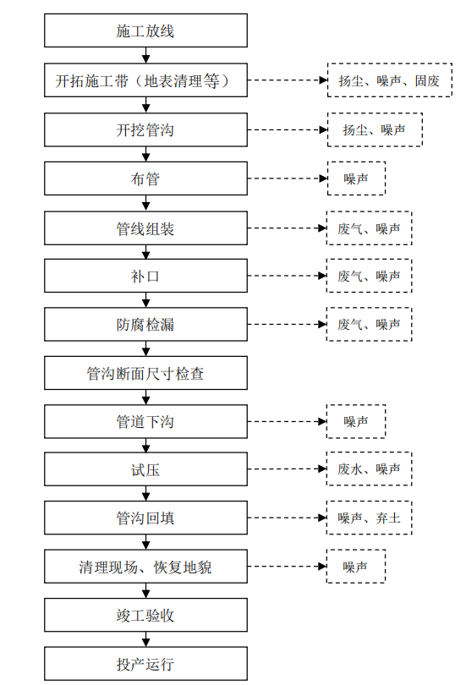
图3.2-9 管线施工工艺流程及产污环节示意图
废气主要为施工扬尘、施工机械及车辆尾气和焊接废气，废水主要为管道试压废水和混凝土养护废水，固体废物主要为建筑垃圾，噪声源主要为施工机械及车辆，施工过程中对生态环境产生的影响。
（2）运营期工艺流程及环境影响因素分析
①油气集输工艺流程
莫172H井采用井口加热工艺，油气集输采用管线密闭集输工艺，工艺流程为：莫172H井采出物先进入电加热炉加热节流至5MPa，25℃，后经三相分离器分离，气相进入莫172H井场天然气处理装置处理，油相进入2座已建60m³原油高架罐，分离出的污油水去高压排污缓冲罐。分离出的气相进分子筛脱水橇进行深度脱水，脱水后的天然气进入外冷脱烃橇进行脱烃，脱烃后的干气进入CNG压缩机橇增压至20MPa，通过加气柱装车拉运；低温分离及混烃回收橇分离出的混烃进入2座19m³混烃储罐储存，装车拉运销售。
莫27井油气集输采用管线密闭集输工艺，采出物管输至莫172H井井场内进入电加热炉加热节流至5.0-5.5MPa、40-60℃后，经三相分离器分离，分离出的油去2座19m³原油储罐储存，再泵送至充装区原油装车橇装车拉运。分离出的污油水去高压排污缓冲罐，再去40m³污水罐储存，污水罐中的水泵送至充装区污水装车橇装车拉运。
莫174H井采用井口加热工艺，油气集输采用管线密闭集输工艺，工艺流程为：莫174H井采出物先进入电加热炉加热节流至5MPa，45℃，后经三相分离器分离，气相进入莫174H井场天然气处理装置处理，油相进入2座60m³原油高架罐，分离出的污油水去高压排污缓冲罐。分离出的气相进分子筛脱水橇进行深度脱水，脱水后的干气进低温分离及混烃回收橇A/B，与外冷机组橇A/B冷却至-15℃脱烃，产品气经CNG压缩机增压至20MPa，输送至充装区CNG充装柱，由槽车充装拉运。低温分离及混烃回收橇分离出的液烃去2座19m³混烃罐，再泵送至充装区装混烃车橇装车拉运。
废气主要为油气集输过程中产生的无组织挥发性有机物，废水主要为井下作业废液，噪声源主要为井下作业时各类机泵等，固体废物主要为废润滑油、废润滑油桶、沾油废防渗材料和废含油抹布及劳保用品。
※井下作业
井下作业主要为修井、压裂等作业，压裂采用套管桥塞分层压裂，压裂采用压裂液，主要设备见表3.2-14。
表3.2-14 射孔、压裂工艺主要设备一览表
设备名称 | 数量（台/座） | 设备名称 | 数量（台/座）
压裂车 | 1 | 连续输砂橇 | 1
混砂车 | 2 | 柔性储水罐 | 8
仪表车 | 1 | 地面储罐 | 1
砂罐车 | 4
②天然气处理工艺
三相分离器的天然气进入前置聚结过滤器除去天然气中携带的液相后进入分子筛脱水器进行脱水，经分子筛脱水后进入后置过滤分离器，除去天然气中携带的粉尘，过滤分离器中的杂质由排污管线进入闭排系统。除去粉尘后的天然气经过露点仪监测其露点合格后，经过循环压缩机增压后经加热器加热到分子筛再生温度（250~270℃）后，从分子筛脱水器的下端进入，对床层中饱和分子筛进行加热再生，再生后的再生湿气经过空冷器冷却至45℃后进入模块入口的预冷换热入口，并入原料气中一同进入换热器内预冷至15℃，再一同进入分离器中进行气、水、烃的分离，再进入分子筛吸附塔中脱水。
再生结束后由于分子筛温度高对水吸附能力下降，需要对分子筛脱水器床层进行冷吹降温，冷吹天然气也取自后置过滤分离器后的天然气，冷吹干气从分子筛脱水器的下端进入，对床层中高温分子筛进行逐级降温冷吹，直至分子筛脱水器床层分子筛达到正常工作温度。出分子筛脱水器的冷吹气经过空冷器冷却至45℃后进入模块入口的预冷换热入口，并入原料气中一同进入换热器内预冷至15℃，再一同进入分离器中进行气、水、烃的分离，再进入分子筛吸附塔中脱水。
分子筛脱水后的天然气（5MPa，20~40℃）经空冷器冷却后经过换热器预冷，将气体温度降至（-10~5℃）后进入外冷装置进一步冷却至-15℃，冷却的低温气体进入低温分离器进行气液分离。分离出的气体返回到换热器升温后，通过调压后进入外输管网。
从低温分离器分离出来的混烃通过节流阀节流至1.1~1.5MPa后进入脱乙烷塔顶部进行混烃回收。回收后的混烃经过换热器与脱乙烷塔塔顶气体进行换热，再进入空冷器进一步降温，降温后的混烃输送至带压稳定混烃储罐进行储存，再经液烃泵进入用户罐车外运。
天然气进入往复压缩机增压至20MPa，去往充装区装车。处理后的天然气85100m³/d通过CNG槽车装运外售，4900m³/d送至燃气发电机发电。
废气主要是天然气处理橇装装置中的阀门、法兰等处产生的无组织废气（以非甲烷总烃计）、原油储罐无组织废气、原油装车时产生的无组织废气和燃气发电机燃烧烟气，无废水产生，固体废物主要为清罐底泥、废分子筛、废滤料。
油气集输工艺流程及产污环节见图3.2-9。
图3.2-9 油气集输工艺流程及产污环节示意图
（3）退役期工艺流程及环境影响分析
运营期结束后进入退役期，退役期主要包括采油井封井、井场、计量站设施及其他公用工程等设施的拆除、清理等施工活动，工艺及产污节点分析见图3.2-10。
图3.2-10 退役期工艺流程及产污环节示意图
退役期污染物主要为施工扬尘、施工机械及车辆尾气、管线吹扫废水、噪声和建筑垃圾，以及施工过程中对生态环境产生的影响。

污染源源强核算

施工期污染源源强核算
（1）废气
废气主要为施工扬尘、施工机械及车辆尾气和管线焊接废气。
①施工扬尘
扬尘主要来自施工场地的清理、平整，施工建筑材料、设备及管线的装卸、运输、堆放以及施工车辆运输，污染物主要为TSP。
②施工机械及施工车辆尾气
施工期各类机械及运输车辆较多，车辆排放的尾气会对大气环境造成一定污染。
③管线焊接废气
无缝钢管管道组对连接过程中将产生一定量的焊接烟尘，对周围大气环境产生一定的影响。但由于施工期短暂，区域大气环境扩散条件好，管线焊接废气对环境空气质量影响不大。
（2）废水
废水主要为管道试压废水和混凝土养护废水。管道试压采用清水试压，试压完毕后产生少量的试压废水，主要污染物为悬浮物，浓度在40～60mg/L，产生的废水用于施工区域内的洒水降尘；混凝土养护废水，污染物主要为悬浮物，主要靠自然蒸发处理。
（3）噪声
噪声源主要为施工机械及施工车辆噪声，噪声级在60dB（A）～105dB（A）之间。
（4）固体废物
管线施工过程中产生的土石方全部回填，无弃方产生，固体废物主要为建筑垃圾，建筑垃圾主要为施工过程中产生的废边角料、废弃包装物（包括设备包装物及聚氨酯泡沫等），可作为废品回收的作为废品回收，不能回收利用的送至当地建筑垃圾填埋场。
（5）生态影响分析
①工程占地
项目总占地面积30570m²，其中永久占地21850m²，临时占地8720m²，详见表3.3-1。
表3.3-1 占地概况一览表
序号 | 建设内容 | 永久征地（m²） | 临时占地（m²） | 合计（m²） | 占地类型 | 备注
1 | 莫172H井场（包括CNG橇装天然气处理装置） | 8800 | 0 | 8800 | 沙地 | 永久占地110m×80m
2 | 莫174H井场 | 750 | 0 | 750 | 沙地 | 永久占地30m×25m
3 | 莫174H井场（包括CNG橇装天然气处理装置） | 8800 | 0 | 8800 | 沙地 | 永久占地110m×80m
4 | 单井采油管线 | 0 | 8720 | 8720 | 沙地 | 长度1.09km、施工作业带宽度8m
5 | 充装区 | 3500 | 0 | 3500 | 沙地 | 永久占地50m×70m
6 | 合计 | 21850 | 8720 | 30570 | / | /
※土石方平衡
本项目土石方开挖主要为单井采油管线敷设过程，单井采油管线作业带宽8m，采用埋地敷设方式，管底埋深-1.7m，管沟沟底宽度一般为管外径加0.5m，管沟边坡比为1:0.75。管线作业时无弃方产生，全部回填或就地平整，多余土方敷设于管线上方作为管廊，无弃方产生。

运营期污染源源强核算
（1）废气
根据伴生气组分分析可知伴生气中硫化氢未检出，废气主要为天然气集输、处理过程中的阀门、法兰等部位产生的无组织挥发性有机物（以非甲烷总烃计）、储油罐大小呼吸产生的无组织废气、原油装卸产生的无组织废气和燃气发电机燃烧烟气。
①燃气发电机燃烧烟气
莫172H井、莫174H井和撬装天然气浅冷处理装置用电由燃气发电机提供，燃气发电机功率为250kW（莫172H井建设发电机6台、莫174H井建设发电机3台），年运行时间7920h，燃气发电机最大耗气量为2700m³/d。燃气发电机燃料为处理后的天然气，燃气发电机燃烧烟气中污染物主要为SO₂、NOx和颗粒物，燃气发电机废气以无组织形式排放；燃气发电机中各污染物的产生量目前无相应源强核算技术指南，各污染物产生量参照《社会区域类环境影响评价》一书中天然气燃料产污系数（SO_{2:}0.18kg/km³天然气，NOx：1.76kg/km³天然气，颗粒物：0.14kg/km³天然气）进行核算，根据上述系数计算燃气发电机燃烧烟气各污染物排放情况，见表3.3-2。
表3.3-2 燃气发电机大气污染物排放统计表
井号 | 耗气量 |  | SO₂ |  | NO_{x} |  | 颗粒物
井号 | m³/d | ×10⁴m³/a | t/a | mg/m³ | t/a | mg/m³ | t/a | mg/m³
单台燃气发电机 | 300 | 9.9 | 0.01782 | 16.7 | 0.17424 | 163.34 | 0.01386 | 12.99
莫172H井（6台） | 1800 | 59.4 | 0.10692 | 16.7 | 1.04544 | 163.34 | 0.08316 | 12.99
莫174H井（3台） | 900 | 29.7 | 0.05346 | 16.7 | 0.52272 | 163.34 | 0.04158 | 12.99
合计 | 2700 | 89.1 | 0.16038 | / | 1.56816 | / | 0.12474 | /
由表3.3-2可知，燃气发电机燃烧烟气中各污染物均满足《大气污染物综合排放标准》（GB16297-1996）表2限值要求
②无组织挥发性有机物
无组织挥发性有机物目前无相应的源强核算技术指南，本次参考《污染源源强核算技术指南 石油炼制工业》（HJ982-2018）中设备动静密封点泄漏平均排放系数法进行核算，计算公式具体如下：
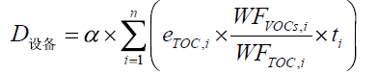
式中：D_{设备}：—核算时段内设备与管线组件密封点泄漏的挥发性有机物的量，kg；
α—设备与管线组件密封点的泄漏比例，本次取0.003；
WF_{VOCs,i}—流经密封点i的物料中挥发性有机物平均质量分数，本次主要为流经管线的物料中除去甲烷以外的油气各组分的百分比，根据产能预测，平均取值12.84%；
WF_{TOC,i}—流经密封点i的物料中总有机碳（TOC）平均质量分数，本次主要为流经管线的物料中油气各组分的百分比，根据产能预测，平均取值97.14%；
e_{TOC,i}一密封点i的总有机碳（TOC）排放速率（泄漏浓度大于10000umol/mol），kg/h；
n—挥发性有机物流经的设备与管线组件密封点数。
ti—核算时段内密封点i的运行时间，h，本次取7920h。
根据上述公式计算油气集输过程中的无组织挥发性废气产生量见表3.3-3。
表3.3-3 排放系数、设备类型数量及污染物排放量
设备类型 |  | 排放速率  （kg/h/排放源） | 设备数量  （个/台） | 污染物排放量（t/a）
莫27井 | 阀门 | 0.064 | 5 | 0.001
莫27井 | 法兰 | 0.085 | 8 | 0.0021
莫27井 | 连接件 | 0.028 | 24 | 0.0021
莫27井 | 小计 | / | / | 0.0052
莫172H井和天然气撬装装置 | 阀门 | 0.064 | 100 | 0.0201
莫172H井和天然气撬装装置 | 法兰 | 0.085 | 200 | 0.0534
莫172H井和天然气撬装装置 | 连接件 | 0.028 | 600 | 0.0527
莫172H井和天然气撬装装置 | 压缩机 | 0.073 | 1 | 0.0002
莫172H井和天然气撬装装置 | 小计 | / | / | 0.1264
莫174H井和天然气撬装装置 | 阀门 | 0.064 | 80 | 0.0161
莫174H井和天然气撬装装置 | 法兰 | 0.085 | 150 | 0.0400
莫174H井和天然气撬装装置 | 连接件 | 0.028 | 500 | 0.0440
莫174H井和天然气撬装装置 | 压缩机 | 0.073 | 1 | 0.0002
莫174H井和天然气撬装装置 | 小计 | / | / | 0.1003
充装区 | 阀门 | 0.064 | 10 | 0.0020
充装区 | 法兰 | 0.085 | 20 | 0.0053
充装区 | 连接件 | 0.028 | 100 | 0.0088
充装区 | 小计 | / | / | 0.0161
合计 |  |  |  | 0.248
③储油罐大小呼吸无组织废气
原油储油罐均采用固定顶罐，储罐因大小呼吸作用排放无组织非甲烷总烃，小呼吸排放是由于温度和大气压力的变化引起蒸气的膨胀和收缩而产生的蒸气排出，它出现在罐内液面无任何变化的情况，是非人为干扰的自然排放方式；大呼吸排放是由于人为的装料与卸料而产生的损失。因装料时罐内压力超过释放压力，蒸气从罐内压出，而卸料损失发生于液面排出，空气被抽入罐体内，因空气变成有机蒸气饱和的气体而膨胀，因而超过蒸气空间容纳的能力。
本次采用中国石油化工系统编制的经验公式计算大小呼吸损失，计算参数参考《石油库节能设计导则》（SH/T3002-2000），公式如下：
大呼吸：
L_{DW}=4.35×10⁻⁵×P×ρ×V×K_{T}×K_{E}
式中：L_{DW}—拱顶罐的年大呼吸损耗量，kg/a；
P—储罐内平均温度下油品真实蒸汽压，Pa，本次取9.2kPa；
ρ—储存油品的平均密度，t/m³，本次取0.7714t/m³；
V—油品年泵送入罐体积，m³/a，本次0.98×10⁴m³/a；
K_{T}—周转系数，（按K_{T}=1计算）；
K_{E}—油品系数，（汽油取1.0，原油取0.75）。
小呼吸：
L_{DS}=12.751×10⁻³×K_{E}×[P_{y}/(P_{a}-P_{y)}]^{0.68}×ρ×D^{1.73}×H^{0.51}×ΔT^{0.5}×K_{p}×C
式中：L_{DS}—拱顶罐的年小呼吸损耗量，kg/a；
ρ—储存油品的平均密度，t/m³，本次取0.7714t/m³；
K_{E}—油品系数，（汽油取24，其他油品取14，本次取14）；
P_{a}—当地大气压，mmHg；
P_{y}—油品本体温度下的真实蒸汽压，mmHg；
D—储罐直径，m（等效直径取2.13m）；
H—储罐内气相空间的高度，包括罐顶部分的相对高度，m（按照装填系数0.9计算，取0.2m）；
ΔT—每日大气温度变化的年平均值，℃；
K_{p}—涂层因子或涂料系数（铅漆为1.39，白漆为1.02，本工程取1.02）；
C—小罐修正系数，直径在0～9m之间的罐体，C=1-0.0123（D-9）²，罐径大于9取1，本次取0.42。
根据上述公式计算得出单个储罐的大小呼吸量分别为2.269t/a、0.069t/a，合计排放量为2.338t/a。本项目建设3个储油罐，共计排放量为7.014t/a。
④原油装车过程中的无组织废气
原油装车时产生的无组织挥发性有机物无相应的污染源强核算技术指南，其产生量参考《污染源源强核算技术指南 石油炼制》（HJ982-2018）中挥发性有机液体装载过程挥发性有机物的产生量计算，计算公式如下：
$${\text{D}}_{\text{产生量}}\text{=}\frac{{\text{L}}_{\text{L}}\text{×Q}}{\text{1000}}$$
式中：D_{产生量}——核算时段内挥发性有机液体装载过程挥发性有机物的产生量，t/a；
Q-核算时段内物料装载量，m³/a；
L_{L}-挥发性有机液体装载过程的排放系数，kg/m³，计算公式如下：
$${\text{L}}_{\text{L}}\text{=1.20×}{\text{10}}^{\text{-4}}\text{×}\frac{\text{S×}{\text{P}}_{\text{T}}\text{×}{\text{M}}_{\text{vap}}}{\text{273.15}\text{+}\text{T}}$$
式中：S——饱和系数，无量纲，一般取0.6。
P_{T}——温度T时装载物料的真实蒸气压，Pa；本次取9.2kPa。
M_{vap}——油气分子量，g/mol；本次取50g/mol。
T——物料装载温度，℃；本次取25℃。
根据L_{L}计算公式计算出L_{L}为0.111，根据产能预测表及上述计算公式计算出采出液装车时产生的无组织挥发性有机物，详见表3.3-4。

表3.3-4 装车时无组织挥发性有机物产生量一览表
井号 | 原油密度（t/m³） | 产油量（t/a） | NMHC产生量（t/a）
莫172H井 | 0.7714 | 11550 | 1.662
莫174H井 | 0.7714 | 8250 | 1.187
总计 | / | 19800 | 2.849
拉运装车过程中对储油罐、罐车采用气相平衡系统，使储油罐、罐车形成闭路循环，减少储油罐及装车时产生的无组织废气；根据《利用气相平衡管原理控制有机污染物的无组织排放》（齐刚）研究可知，采用气相平衡系统之后无组织废气排放量可减少90%以上，则储油罐的大呼吸和采出液装车时无组织非甲烷总烃排放量见表3.3-5，每座井场储油罐及装车过程无组织废气排放量见表3.3-6。
表3.3-5 采用气相平衡后大呼吸和装车废气合计排放量一览表
类别 | 大呼吸损耗量（t/a） | 装车无组织废气（t/a） | 大呼吸和装车废气合计产生量（t/a） | 采用气相平衡后大呼吸和装车废气合计排放量（t/a）
莫172H井 | 4.538 | 1.662 | 6.2 | 0.62
莫174H井 | 2.269 | 1.187 | 3.456 | 0.3456
总计 | 6.807 | 2.849 | 9.656 | 0.9656
表3.3-6 拉油罐及装车废气无组织废气排放量一览表
类别 | 拉油罐小呼吸损耗量（t/a） | 大呼吸和装车废气合计排放量（t/a） | 每座井场合计排放量（t/a）
莫172H井 | 0.138 | 0.62 | 0.758
莫174H井 | 0.069 | 0.3456 | 0.4146
总计 | 0.207 | 0.9656 | 1.1726
⑤混烃装车过程中的无组织废气
混烃装车时产生的无组织挥发性有机物无相应的污染源强核算技术指南，其产生量参考《污染源源强核算技术指南 石油炼制》（HJ982-2018）中挥发性有机液体装载过程挥发性有机物的产生量计算，计算公式如下：
$${\text{D}}_{\text{产生量}}\text{=}\frac{{\text{L}}_{\text{L}}\text{×Q}}{\text{1000}}$$
式中：D_{产生量}——核算时段内挥发性有机液体装载过程挥发性有机物的产生量，t/a；
Q-核算时段内物料装载量，m³/a；
L_{L}-挥发性有机液体装载过程的排放系数，kg/m³，计算公式如下：
$${\text{L}}_{\text{L}}\text{=1.20×}{\text{10}}^{\text{-4}}\text{×}\frac{\text{S×}{\text{P}}_{\text{T}}\text{×}{\text{M}}_{\text{vap}}}{\text{273.15}\text{+}\text{T}}$$
式中：S——饱和系数，无量纲，一般取0.6。
P_{T}——温度T时装载物料的真实蒸气压，Pa；本次取40.15kPa。
M_{vap}——油气分子量，g/mol；本次取50g/mol。
T——物料装载温度，℃；本次取25℃。
根据L_{L}计算公式计算出L_{L}为0.485，根据产能预测表及上述计算公式计算出采出液装车时产生的无组织挥发性有机物，详见表3.3-7。
表3.3-7 装车时无组织挥发性有机物产生量一览表
井号 | 混烃密度（t/m³） | 混烃产生量（t/a） | NMHC产生量（t/a）
莫172H井充装区 | 0.6773 | 1254 | 0.898
莫174H井 | 0.6773 | 627 | 0.449
总计 | / | 1881 | 1.397
拉运装车过程中对混烃罐、罐车采用气相平衡系统，使混烃罐、罐车形成闭路循环，减少储油罐及装车时产生的无组织废气；根据《利用气相平衡管原理控制有机污染物的无组织排放》（齐刚）研究可知，采用气相平衡系统之后无组织废气排放量可减少90%以上，则混烃罐装车时无组织非甲烷总烃排放量见表3.3-8。
表3.3-8 采用气相平衡后装车废气合计排放量一览表
类别 | 装车无组织废气（t/a） | 采用气相平衡后装车废气排放量（t/a）
莫172H井充装区 | 0.898 | 0.0898
莫174H井 | 0.449 | 0.0449
总计 | 1.347 | 0.1347
⑥废气汇总
项目实施后无组织废气排放量核算表见表3.3-9，各污染物排放量汇总见表3.3-10。
表3.3-9 大气污染物无组织排放量核算表
序号 | 排放口编号 | 产污环节 | 污染物 | 主要污染  防治措施 | 国家污染物排放标准 |  | 年排放量（t/a）
 |  |  |  |  | 标准名称 | 浓度限值（mg/m³） | 年排放量（t/a）
1 | M1 | 莫27井场 | NMHC | 选用质量可靠的设备、仪表、阀门等；定期对设备、阀门等检查 | GB39728-2020 中企业边界污染物控制要求 | 4 | 0.0052
2 | M2 | 莫174H井场 | NMHC | 选用质量可靠的设备、仪表、阀门等；定期对设备、阀门等检查 | GB39728-2020 中企业边界污染物控制要求 | 4 | 0.5598
2 | M2 | 莫174H井场 | NOx | 采用清洁燃料天然气 | 《大气污染物综合排放标准》（GB16297-1996）表2限值要求 | 240 | 0.52272
2 | M2 | 莫174H井场 | SO₂ | 采用清洁燃料天然气 | 《大气污染物综合排放标准》（GB16297-1996）表2限值要求 | 550 | 0.05346
2 | M2 | 莫174H井场 | 颗粒物 | 采用清洁燃料天然气 | 《大气污染物综合排放标准》（GB16297-1996）表2限值要求 | 120 | 0.04158
3 | M3 | 莫172H井、充装区 | NMHC | 选用质量可靠的设备、仪表、阀门等；定期对设备、阀门等检查 | GB39728-2020 中企业边界污染物控制要求 | 4 | 0.9903
3 | M3 | 莫172H井、充装区 | NOx | 采用清洁燃料天然气 | 《大气污染物综合排放标准》（GB16297-1996）表2限值要求 | 240 | 1.04544
3 | M3 | 莫172H井、充装区 | SO₂ | 采用清洁燃料天然气 | 《大气污染物综合排放标准》（GB16297-1996）表2限值要求 | 550 | 0.10692
3 | M3 | 莫172H井、充装区 | 颗粒物 | 采用清洁燃料天然气 | 《大气污染物综合排放标准》（GB16297-1996）表2限值要求 | 120 | 0.08316
表3.3-10 各污染物无组织排放量一览表
污染物名称 | 污染物排放量（t/a）
NMHC | 1.5553
（2）废水
井场废水主要为采出水、井下作业废液（酸化返排液、压裂返排液和废洗井液）、装置排污水和生活污水。
①采出水
根据产能规模可知，本项目采出水产生量约为74m³/d（24420m³/a），污染物主要为悬浮物和石油类，参照新疆油田其他处理站进水水质，采出水中石油类浓度约200mg/L，悬浮物浓度约300mg/L，石油类和悬浮物排放量分别为0.005t/a、0.007t/a。采出水排至井场内的储水罐中，由罐车拉运至莫北转油站采出水处理系统处理。
②井下作业废液
井下作业进行压裂工序时，会产生一定的压裂返排液和酸化返排液，修井时会产生一定的废洗井液，井下作业废液主要包括压裂返排液和废洗井液。其产生量无相应的源强核算指南，本次评价采用《排放源统计调查产排污核算方法和系数手册》中的《工业源产排污核算方法和系数手册》-1120石油和天然气开采专业及辅助性活动行业系数手册中的产排污系数进行核算，产污系数及产生量见表3.3-11。
表3.3-11 压裂返排液及废洗井液产生量一览表
污染物名称 |  | 产污系数 | 3口井合计产生量
非低渗透油井 | 压裂返排液 | 263.98m³/井·次 | 791.94m³/a
非低渗透油井 | 废洗井液 | 25.29t/井 | 75.87t/a
压裂返排液及废洗井液收集至专用储罐中，由罐车拉运至莫北转油站采出水处理系统处理，出水水质达到《碎屑岩油藏注水水质指标技术要求及分析方法》（SY/T5329-2022）Ⅲ级标准后回注地层，不外排。
③装置排污水
CNG撬装天然气处理装置处理天然气过程中会产生一定的装置排污水，产生量约为100m³/a，污染物主要为石油类和COD，参考新疆油田其他处理站进水水质，污水中石油类浓度约200mg/L，悬浮物浓度约300mg/L，石油类和悬浮物排放量分别为0.02t/a、0.06t/a。装置排污水排至排污罐中，由罐车拉运至莫北转油站采出水处理系统处理。
④生活污水
2座橇装天然气处理装置处共设8名工作人员，工作330天，单人消耗水量参考《新疆用水定额》20L/（人·天）计算，生活用水量为52.8m³/a。生活污水产生量按生活用水量的80%计算，则产生量为42.2m³/a，污染物主要为化学需氧量、氨氮、悬浮物等，排至装置区的防渗收集池中，定期清运至玛纳斯县生活污水处理厂处理。
（3）噪声
噪声源主要为井场井下作业时的各类机泵及巡检车辆和撬装天然气浅冷处理装置中的机泵、压缩机等，各噪声源均为室外噪声源，噪声排放情况见表3.3-12。
表3.3-12 噪声源强清单
序号 | 噪声源名称 |  | 声功率级[dB（A）] | 位置 |  |  | 声源控制措施 | 排放规律 | 噪声特性
序号 |  |  | 声功率级[dB（A）] | X | Y | Z | 声源控制措施 | 排放规律 | 噪声特性
1 | 莫27井场 | 井下作业 | 85～90 | 15 | 12 | 1 | 选用低噪声设备、基础减振 | 间歇 | 机械
2 | 莫172H井场（撬装天然气浅冷处理装置、充装区） | 井下作业 | 85～90 | 12 | 16 | 1 | 选用低噪声设备、基础减振 | 间歇 | 机械
2 | 莫172H井场（撬装天然气浅冷处理装置、充装区） | 燃气发电机 | 85～90 | 22 | 48 | 0.5 | 选用低噪声设备、基础减振 | 连续 | 机械
2 | 莫172H井场（撬装天然气浅冷处理装置、充装区） | 电加热炉 | 75～90 | 44 | 83 | 0.5 | 选用低噪声设备、基础减振 | 连续 | 机械
2 | 莫172H井场（撬装天然气浅冷处理装置、充装区） | 机泵 | 85～90 | 5 | 3 | 1 | 选用低噪声设备、基础减振 | 连续 | 机械
2 | 莫172H井场（撬装天然气浅冷处理装置、充装区） | 压缩机、机泵 | 85～90 | 3 | 3 | 1 | 选用低噪声设备、基础减振 | 连续 | 机械
3 | 莫174H井场（撬装天然气浅冷处理装置） | 井下作业 | 85～90 | 9 | 15 | 1 | 选用低噪声设备、基础减振 | 间歇 | 机械
3 | 莫174H井场（撬装天然气浅冷处理装置） | 燃气发电机 | 85～90 | 68 | 23 | 0.5 | 选用低噪声设备、基础减振 | 连续 | 机械
3 | 莫174H井场（撬装天然气浅冷处理装置） | 电加热炉 | 75～90 | 67 | 48 | 0.5 | 选用低噪声设备、基础减振 | 连续 | 机械
3 | 莫174H井场（撬装天然气浅冷处理装置） | 压缩机、机泵 | 85～90 | 5 | 3 | 1 | 选用低噪声设备、基础减振 | 连续 | 机械
 |  |  |  | 4 | 6 | 1 | 选用低噪声设备、基础减振 | 连续 | 机械
4 | 巡检车辆 | 交通噪声 | 60～90 | / |  |  | 禁止随意鸣笛 | 间歇 | 机械
（4）固体废物
运营期无一般工业固体废物产生，固体废物主要为危险废物（清罐底泥、废分子筛、废滤料、废润滑油、废润滑油桶、沾油废防渗材料、废含油抹布及劳保用品）和生活垃圾。
①清罐底泥
储油罐需定期清罐，清罐过程中会产生一定的清罐底泥，目前无相应的源强核算技术指南，本次参照《排放源统计调查产排污核算方法和系数手册》（2021年第24号）中的《工业源产排污核算方法和系数手册》-07石油和天然气开采行业系数手册——非稠油检修清罐、管线刺漏、晒水隔油池等清淤环节含油污泥产污系数（90.76t/10⁴t产品）来核算清罐底泥的产生量，原油产量为22770t/a，据此计算清罐底泥产生量为206.7t/a。清罐底泥属于《国家危险废物名录（2025版）》HW08废矿物油和含矿物油废物（废物代码071-001-08，危险特性为T、I），直接交由有相应危险废物处置资质的单位进行回收、处置，不贮存。
②废分子筛
天然气处理脱水装置中的分子筛需定期更换，更换频率为1年更换1次，每次更换量为0.2t/a，更换下来的废分子筛属于《国家危险废物名录（2025年版）》中HW49其他废物（废物代码900-041-49，危险特性为T/In），集中收集后临时贮存在石西油田作业区危险废物临时储存场所，交由有相应危险废物处理资质的单位回收处置。
③废滤料
天然气处理脱水装置过滤器中的滤料需定期更换，更换频率为每年更换1次，每次更换产生量为0.1t/a，更换下来的废滤料属于《国家危险废物名录（2025年版）》中HW49其他废物（废物代码900-041-49，危险特性为T/In），集中收集后临时贮存在石西油田作业区危险废物临时储存场所，交有相应危险废物处理资质的单位回收处置。
④废润滑油
采油井场和橇装天然气处理装置中的设备维修及井下作业时会产生废润滑油，产生量约为0.2t/a，属于《国家危险废物名录（2025年版）》HW08废矿物油和含矿物油废物（废物代码为900-214-08，危险特性为T、I），直接交由有相应危险废物处置资质的单位进行回收、处置，不贮存。
⑤废润滑油桶
根据采油井场、橇装天然气处理装置维修时使用润滑油的情况可知，废润滑油桶产生量为0.02t/a，废润滑油桶《国家危险废物名录（2025年版）》HW08废矿物油和含矿物油废物，废物代码为900-249-08（危险特性为T，I）。废润滑油油桶均临时贮存在石西油田作业区危险废物临时储存场所，集中收集后交由有相应危险废物处置资质的单位进行回收处置。
⑥沾油废防渗材料
采油井场日常巡检、检修过程中会产生一定的废防渗材料，废防渗材料属于HW08类危险废物（废物代码900-249-08，危险特性为T、I），根据作业区采油井场实际产生情况估算，其单井产生量约0.07t/a，则3口井废防渗材料产生量约为0.21t/a。沾油废防渗材料临时贮存在石西油田作业区危险废物临时储存场所，最终交由有相应危险废物处理资质的单位处理。
⑦废含油抹布及劳保用品
设备检维修过程中会产生一定的废含油抹布、劳保用品，3口井合计产生量约为0.15t/a。废含油抹布和劳保用品属于《国家危险废物名录（2025年版）》HW49其他废物，废物代码为900-041-49，危险特性为T/In，废含油抹布和劳保用品单独收集后临时贮存在石西油田作业区危险废物临时储存场所，最终交由有相应危险废物处理资质的单位处理。各类危险废物汇总情况见表3.3-13。
表3.3-13 危险废物汇总情况一览表
序号 | 危险废物名称 | 危险废物类别 | 危险废物代码 | 产生量 | 产生工序及装置 | 形态 | 主要成分 | 有害成分 | 产废周期 | 危险  特性 | 污染防治措施
1 | 清罐底泥 | HW08 | 071-001-08 | 206.7t/a | 储油罐清罐 | 液态 | 油类 | 油类 | 每年1次 | T、I | 集中收集后交由有相应危险废物处理资质的单位处理
2 | 废分子筛 | HW49 | 900-041-49 | 0.2t/a | 脱水装置 | 固态 | 油类 | 油类 | 每年1次 | T/In | 集中收集后交由有相应危险废物处理资质的单位处理
3 | 废滤料 | HW49 | 900-041-49 | 0.1t/a | 脱水装置 | 固态 | 油类 | 油类 | 每年1次 | T/In | 集中收集后交由有相应危险废物处理资质的单位处理
4 | 废润滑油 | HW08 | 900-214-08 | 0.2t/a | 设备检维修 | 液态 | 油类 | 油类 | / | T，I | 集中收集后交由有相应危险废物处理资质的单位处理
5 | 废润滑油桶 | HW08 | 900-249-08 | 0.02t/a | 设备检维修 | 固态 | 油类 | 油类 | / | T，I | 集中收集后交由有相应危险废物处理资质的单位处理
6 | 沾油废防渗材料 | HW08 | 900-249-08 | 0.21t/a | 井下作业 | 固态 | 油类 | 油类 | / | T，I | 集中收集后交由有相应危险废物处理资质的单位处理
7 | 废含油抹布及劳保用品 | HW49 | 900-041-49 | 0.15t/a | 设备检维修 | 固态 | 油类 | 油类 | / | T/In | 集中收集后交由有相应危险废物处理资质的单位处理
⑧生活垃圾
橇装天然气处理装置处共设8名工作人员，按每人每日0.8kg计算生活垃圾的产生量，则生活垃圾产生量为2.1t/a，集中收集后送至玛纳斯县生活垃圾填埋场处理。
（5）生态影响
运营期不新增占地，采油井场、单井采油管线、输电线路临时占地植被进行自然恢复，人类活动及巡检车辆可能对项目区及周边野生动物产生一定的影响。
（6）污染物排放量汇总
运营期污染物排放情况见表3.3-14。
表3.3-14 运营期污染物产生及排放一览表
类别 | 污染源 | 污染物名称 | 污染因子 | 产生量 | 排放量 | 处理措施及排放去向
无组织废气 | 燃气发电机 | 燃气发电机燃烧烟气 | 氮氧化物 | 1.56816t/a | 1.56816t/a | 采用清洁燃烧，加强设备检维修，废气排放至大气环境
无组织废气 | 燃气发电机 | 燃气发电机燃烧烟气 | 二氧化硫 | 0.16038t/a | 0.16038t/a | 采用清洁燃烧，加强设备检维修，废气排放至大气环境
无组织废气 | 燃气发电机 | 燃气发电机燃烧烟气 | 颗粒物 | 0.12474t/a | 0.12474t/a | 采用清洁燃烧，加强设备检维修，废气排放至大气环境
无组织废气 | 气体集输处理、过程中的阀门、法兰等 | 无组织挥发性有机物 | 非甲烷总烃 | 1.5553t/a | 1.5553t/a | 选用质量可靠的设备、仪表、阀门等；定期对站场的设备、阀门等检查，排放至大气环境
废水 | 井下作业 | 压裂返排液 | 石油类、悬浮物 | 791.94m³/a | 0 | 送至莫北转油站采出水处理系统处理
废水 | 井下作业 | 废洗井液 | 石油类、悬浮物 | 75.87m³/a | 0 | 送至莫北转油站采出水处理系统处理
废水 | 三相分离器 | 采出水 | 石油类、悬浮物 | 24420m³/a | 0 | 送至莫北转油站采出水处理系统处理
废水 | 天然气处理装置 | 装置排污水 | 石油类、悬浮物 | 100m³/a | 0 | 送至莫北转油站采出水处理系统处理
废水 | 生活污水 | 生活污水 | COD、SS | 42.2m³/a | 0 | 送至玛纳斯县生活污水处理厂处理
噪声 | 各类机泵及巡检车辆 | 噪声 | 连续等效A声级 | / | / | 采用低噪声设备、基础减振
固体废物 | 储油罐 | 清罐底泥 | 清罐底泥 | 206.7t/a | 0 | 集中收集后交由有相应危险废物处理资质的单位回收处置
固体废物 | CNG橇装天然气处理装置 | 废分子筛 | 废分子筛 | 0.2t/a | 0 | 集中收集后交由有相应危险废物处理资质的单位回收处置
固体废物 | CNG橇装天然气处理装置 | 废滤料 | 废滤料 | 0.1t/a |  | 集中收集后交由有相应危险废物处理资质的单位回收处置
固体废物 | 设备维修 | 废润滑油 | 废润滑油 | 0.2t/a | 0 | 集中收集后交由有相应危险废物处理资质的单位回收处置
固体废物 | 设备维修 | 废润滑油桶 | 废润滑油桶 | 0.02t/a | 0 | 集中收集后交由有相应危险废物处理资质的单位回收处置
固体废物 | 井下作业 | 沾油废防渗材料 | 沾油废防渗材料 | 0.21t/a | 0 | 集中收集后交由有相应危险废物处理资质的单位回收处置
固体废物 | 设备维修 | 废含油抹布及劳保用品 | 废含油抹布及劳保用品 | 0.15t/a | 0 | 集中收集后交由有相应危险废物处理资质的单位回收处置
固体废物 | 生活垃圾 | 生活垃圾 | 生活垃圾 | 2.1t/a | 0 | 送至玛纳斯县生活垃圾填埋场

退役期污染源分析
退役期拆除的设备和管线回收利用，施工过程中会产生少量的扬尘、废弃管线、清扫废水、建筑垃圾等。

事故状态环境影响分析
本项目可能出现的事故主要有井喷、井漏、管线泄漏事故。
（1）井喷事故
井喷主要是在井下作业过程中发生的事故。在钻井井下作业过程中由于地层压力不稳、封井不严或者井控设备失灵，均可能发生井喷事故。发生井喷事故时，伴生气、采出水、原油和钻井液一同冲出井口，很容易发生爆炸和火灾事故。
（2）井漏事故
本项目井漏事故一般发生在井下作业修井过程中，通常是由于套管破损或者固井质量不好，导致修井液漏入地层。漏层的类型、井漏的严重程度，因漏失层位各不相同，变化很大，一旦发生井漏，使大量修井液漏失，除造成经济损失外，还可能对地下含水层造成一定的污染和危害。
（3）非正常工况污染物核算
非正常工况主要为天然气处理装置设备检维修，检维修时产生的天然气送至火炬燃烧放空。根据设计方案可知，事故状态下莫172H井天然气处理站放空量为3125m³/h，莫174H井天然气处理站放空量为625m³/h，单次放空最大时长均为6h，直径为200mm。参照《污染源源强核算技术指南 石油炼制工业》（HJ982-2018）中火炬焚烧排放废气产污系数法进行核算：
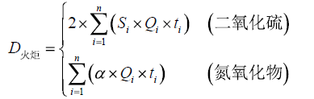

式中：D—核算时段内火炬排放废气中某种污染物产生量，kg；
n—火炬个数，量纲一的量；
S_{i}—核算时段内火炬气中的硫含量，kg/m³；
Q_{i}—核算时段内火炬气流量，m³/h；
t_{i}—火炬年运行时间，h；
α—排放系数，kg/m³，氮氧化物取0.054。
本项目天然气中不含硫，放空废气污染物主要为氮氧化物，各天然气处理装置非正常工况下氮氧化物排放量见表3.3-15。
表3.3-15 事故状态下氮氧化物排放量核算表
序号 | 污染源 | 事故排放原因 | 污染物 | 火炬气流量（m³/h） | 单次持续时间（h） | 非正常排放量（t） | 应对措施
1 | 莫172H井天然气处理装置 | 设备检维修 | 氮氧化物 | 3125 | 6 | 1.0125 | 通过火炬点燃放空
2 | 莫174H井天然气处理装置 | 设备检维修 | 氮氧化物 | 625 | 6 | 0.2025 | 通过火炬点燃放空

温室气体排放量核算
根据《中国石油天然气生产企业温室气体排放核算方法与报告指南（试行）》，石油天然气开采企业碳排放源主要包括：燃料燃烧CO₂排放、火炬燃烧排放、工艺放空排放、CH₄逃逸排放、CH₄回收利用量、CO₂回收利用量、净购入电力和热力隐含的CO₂排放，公式如下：
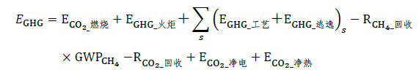
就本工程而言，涉及温室气体排放的环节为燃料燃烧CO₂排放、原油开采过程中CH₄排放、天然气处理过程中CH₄逃逸排放、火炬燃烧放空（事故火炬）和净购入电力隐含的CO₂排放。
※燃料燃烧CO₂排放
燃料燃烧CO₂排放量基于企业边界内各个燃烧设施分品种的化石燃料燃烧量，乘以相应的燃料含碳量和碳氧化率，再逐层累加汇总得到，公式如下：
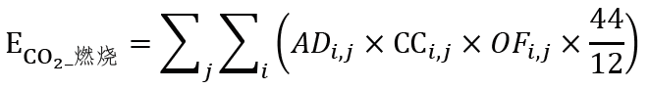
式中：E_{CO2_燃烧}为企业的化石燃料燃烧CO₂排放量，单位为吨CO₂；
i为化石燃料的种类，燃料为天然气；
j为燃烧设施序号；
AD_{i,j}为燃烧设施j内燃烧的化石燃料品种i消费量，对固体或液体燃料以吨为单位，对其他气体燃料以气体燃料标准状况下的体积（万Nm³）为单位，非标准状况下的体积需转化成标况下进行计算，本项目天然气消耗量为59.4×10⁴m³/a；
CC_{i,j}为设施j内燃烧的化石燃料i的含碳量，对固体和液体燃料以吨碳/吨燃料为单位，对气体燃料以吨碳/万Nm³为单位；
OF_{i,j}为燃烧的化石燃料i的碳氧化率，取值范围为0～1，本次取0.99。
根据上述公式计算出燃气发电机燃烧天然气过程中CO₂排放量为3.71t。
※天然气开采过程中CH₄逃逸排放量
天然气开采过程中CH₄逃逸排放量按照下式计算：
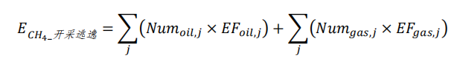

式中：E_{CH4-开采逃逸}为原油开采或天然气开采中所有设施类型产生的CH₄逃逸排放，单位为吨CH₄；
j为不同的设施类型；
Num_{oil,j}为原油开采业务所涉及的泄漏设施类型数量，单位为个；
EF_{oil,j}为原油开采业务中涉及的每种设施类型j的CH₄逃逸排放因子，单位为吨CH₄/（年·个）；
Num_{gas,j}为天然气开采业务所涉及的泄漏设施类型数量，单位为个；
EF_{gas,j}为天然气开采业务中涉及的每种设施类型j的CH₄逃逸排放因子，单位为吨CH₄/（年·个）。
本项目为原油开采，涉及CH₄排放的设施主要为井口装置，相关参数取值及计算结果见表3.3-16。
表3.3-16 天然气开采过程甲烷逃逸排放排放量计算参数及结果一览表
场所 | 逃逸设施 | 设施逃逸 | 井场个数 | 甲烷排放量（t/a）
3口采油井 | 井口装置 | 0.23吨/年·个 | 3 | 0.69
根据表中参数，结合公式计算可知，CH₄逃逸排放量为0.69t。
※天然气处理过程中的CH₄逃逸排放
天然气处理过程中的CH₄排放量按照下式计算：
𝐸_{𝐶𝐻4_气处理逃逸}=Q_{𝑔𝑎𝑠}×EF_{𝐶𝐻4_气处理逃逸}
式中：𝐸_{𝐶𝐻4_气处理逃逸}为天然气处理过程CH₄逃逸排放，单位为吨CH₄；
Q_{𝑔𝑎𝑠}为天然气的处理量，单位为亿m³，本次取8×10⁴m³/d（0.264×10⁸m³/a）
EF_{𝐶𝐻4_气处理逃逸}为单位天然气处理量的CH₄逃逸排放因子，单位为吨CH₄/亿m³天然气，本次取40.34吨/亿m³。
根据上述公式计算出天然气处理过程中CH₄排放量为10.65t。
※事故火炬燃烧放空
事故火炬燃烧放空过程中CO₂和CH₄的排放量公式如下：
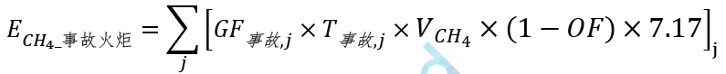
式中：E_{𝐶𝑂2_事故火炬}为由于事故火炬产生的CO₂排放，单位为吨CO₂；
E_{𝐶𝐻4_事故火炬}为事故火炬产生的CH₄排放，单位为吨CH₄。
j为事故次数；
𝐺𝐹_{事故,𝑗}为报告期内第j次事故状态时的火炬气流速度，单位为万m³/小时，本次取0.3333万m³/h；
𝑇_{事故,𝑗}为报告期内第j次事故的持续时间，单位为小时；本次取6小时；
𝐶𝐶_{（非𝐶𝑂2）j}为第j次事故火炬气中除CO₂外其他含碳化合物的总含碳量，单位为吨碳/万m³，计算公式如下：
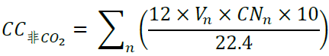
V_{𝑛}为火炬气中除CO₂外的第n种含碳化合物（包括一氧化碳）的体积浓度，取值范围0～1，如某含碳化合物的体积浓度为90%，则𝑉_{𝑛}取0.9；计算出𝐶𝐶_{（非𝐶𝑂2）}为9.26；
𝐶𝑁_{𝑛}为火炬气中第n种含碳化合物（包括一氧化碳）化学分子式中的碳原子数目。
OF为火炬燃烧的碳氧化率，如无实测数据可采用缺省值0.98；
𝑉_{(𝐶𝑂2)𝑗}为第j次事故火炬气中CO₂的体积浓度，本次取0.63%；
𝑉_{𝐶𝐻4}为事故火炬气中CH₄的体积浓度，本次取80%。
根据上述公式计算出CH₄和CO₂排放量分别为0.22t、66.7t。
※净购入电力隐含的CO₂排放量
购入电力生产的二氧化碳排放量按如下公式计算：
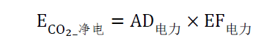
式中：E_{C02-净电}为报告主体净购入电力隐含的C0₂排放量，单位为吨C0₂；
AD_{电力}为企业净购入的电力消费量，单位为兆瓦时（MWh）；
EF_{电力}为电力供应的C0₂排放因子，单位为吨C0₂/MWh。
本工程电力消耗约932.25MW·h，据此计算购入电力所产生的二氧化碳，详见表3.3-17。
表3.3-17 年净购入电力所产生的二氧化碳排放情况
净购入电量（MW·h） | 排放因子（tCO₂/MW·h） | 排放量（tCO₂）
932.25 | 0.8922 | 831.75
备注：排放因子来源于生态环境部2020年12月29日发布的《2019年度减排项目中国区域电网基准线排放因子》中规定的西北电网的排放因子
根据上述计算可知，本项目CH₄排放量为11.56t/a，CO₂排放量为902.16t/a。

总量控制指标
根据《“十五五”污染减排综合工作方案编制技术指南》，大气污染物减排因子为NOx、VOCs，水污染物减排因子为COD和总磷。本项目采出水和井下作业废液集中收集后送至莫北转油站采出水处理系统处理，出水水质满足《碎屑岩油藏注水水质指标技术要求及分析方法》（SY/T5329-2022）Ⅲ级标准后回注地层；本项目非甲烷总烃和氮氧化物为无组织排放，无有组织非甲烷总烃和氮氧化物排放，故本次不进行总量控制指标申请。

清洁生产分析
所谓清洁生产是指不断采取改进设计、使用清洁的能源和原料、采用先进的工艺技术与设备、改善管理、综合利用等措施，从源头削减污染，提高资源利用效率，减少或者避免生产、服务和产品使用过程中污染物的产生和排放，以减轻或者消除对人类健康和环境的危害。清洁生产是一种新的、创造性的思维方式，它以节能、降耗、减污、增效为目标，以技术和管理为手段，通过对生产全过程的排污审核、筛选并实施污染防治措施，以消除和减少工业生产对人类健康与生态环境的影响，达到防治污染、提高经济效益的双重目的。

清洁生产水平技术指标对比分析
（1）指标分析
石油天然气开采业建设项目清洁生产分析指标主要包括生产工艺与装备要求、资源能源利用指标、污染物产生指标、废物回收利用指标和环境管理要求等。根据国家发展改革委、工业和信息化部2009年联合发布的《石油天然气开采行业清洁生产评价指标体系（试行）》对本项目的清洁生产水平进行评价。
本项目井下作业、采油和集输处理作业定量和定性评价指标项目、权重及基准值见表3.5-1至表3.5-2。
（2）综合评价指数考核评分计算
综合评价指数考核总分值的计算公式为：
P=0.6P₁+0.4P₂
式中：P—清洁生产综合评价指数
P₁—定量评价考核总分值；
P₂—定性评价二级指标考核总分值。
根据目前我国石油和天然气开采行业的实际情况，不同等级的清洁生产企业的综合评价指标表3.5-3。

表3.5-1 井下作业定量和定性评价指标项目、权重及基准值
定量指标 |  |  |  |  |  |  |  |  |  | 本项目
一级指标 | 权重值 | 二级指标 |  |  | 单位 | 权重分值 |  | 评价基准值 |  | 估算值 |  | 评分
（1）资源和能源消耗指标 | 30 | 作业液消耗 |  |  | m³/井次 | 10 |  | ≤5.0 |  | 0 |  | 10
（1）资源和能源消耗指标 | 30 | 新鲜水消耗 |  |  | m³/井次 | 10 |  | ≤5.0 |  | ＜5 |  | 10
（1）资源和能源消耗指标 | 30 | 单位能耗 |  |  | - | 10 |  | 行业基本水平 |  | 基本水平 |  | 10
（2）生产技术特征指标 | 20 | 压裂放喷返排入罐率 |  |  | % | 20 |  | 100 |  | 100 |  | 20
（3）资源综合利用指标 | 20 | 落地原油回收利用率 |  |  | % | 10 |  | 100 |  | 100 |  | 10
（3）资源综合利用指标 | 20 | 生产过程中排出物利用率 |  |  | % | 10 |  | 100 |  | 100 |  | 10
（4）污染物产生指标 | 30 | 作业废液量 |  |  | m³/井次 | 10 |  | ≤3.0 |  | ＜3 |  | 10
（4）污染物产生指标 | 30 | 石油类 |  |  | mg/L | 5 |  | 甲类区：≤10；乙类区：≤50 |  | 232 |  | 0
（4）污染物产生指标 | 30 | COD |  |  | mg/L | 5 |  | 甲类区：≤100；乙类区：≤150 |  | ＜150 |  | 5
（4）污染物产生指标 | 30 | 含油污泥 |  |  | kg/井次 | 5 |  | 甲类区：≤50；乙类区：≤70 |  | 0 |  | 5
（4）污染物产生指标 | 30 | 一般固体废物（生活垃圾） |  |  | kg/井次 | 5 |  | 符合环保要求 |  | 0 |  | 5
定性指标
一级指标 |  |  | 指标分值 | 二级指标 |  |  |  |  | 指标分值 |  | 本项目评分
（1）生产工艺及设备要求 |  |  | 40 | 防喷措施 |  |  | 具备 |  | 5 |  | 5
 |  |  | 40 | 地面管线防刺防漏措施 |  |  | 按标准试压 |  | 5 |  | 5
 |  |  | 40 | 防溢设备（防溢池设置） |  |  | 具备 |  | 5 |  | 5
 |  |  | 40 | 防渗范围 |  |  | 废水、使用液、原油等可能落地处 |  | 5 |  | 5
 |  |  | 40 | 作业废液污染控制措施 |  |  | 集中回收处理 |  | 10 |  | 10
 |  |  | 40 | 防止落地原油产生措施 |  |  | 具备原油回收设施 |  | 10 |  | 10
（2）管理体系建设及清洁生产审核 |  |  | 40 | 建立HSE管理体系并通过验证 |  |  |  |  | 15 |  | 15
 |  |  | 40 | 开展清洁生产审核 |  |  |  |  | 20 |  | 20
 |  |  | 40 | 制定节能减排工作计划 |  |  |  |  | 5 |  | 5
（3）贯彻执行环境保护法规的符合性 |  |  | 20 | 满足其他法律法规要求 |  |  |  |  | 20 |  | 20
表3.5-2 采油和集输定量和定性评价指标项目、权重及基准值
定量指标 |  |  |  |  |  |  |  |  | 本项目
一级指标 | 权重值 | 二级指标 |  | 单位 | 权重分值 |  | 评价基准值 |  | 估算值 |  | 评分
（1）资源和能源消耗指标 | 30 | 作业液消耗 |  | m³/井次 | 10 |  | ≤5.0 |  | ＜5 |  | 10
（1）资源和能源消耗指标 | 30 | 新鲜水消耗 |  | m³/井次 | 10 |  | ≤5.0 |  | 0 |  | 10
（1）资源和能源消耗指标 | 30 | 单位能耗 |  | - | 10 |  | 行业基本水平 |  | 基本水平 |  | 10
（2）生产技术特征指标 | 20 | 压裂放喷返排入罐率 |  | % | 20 |  | 100 |  | 100 |  | 20
（3）资源综合利用指标 | 20 | 落地原油回收利用率 |  | % | 10 |  | 100 |  | 100 |  | 10
（3）资源综合利用指标 | 20 | 生产过程中排出物利用率 |  | % | 10 |  | 100 |  | 100 |  | 10
（4）污染物产生指标 | 30 | 作业废液量 |  | m³/井次 | 10 |  | ≤3.0 |  | ＜3 |  | 10
（4）污染物产生指标 | 30 | 石油类 |  | mg/L | 5 |  | 甲类区：≤10；乙类区：≤50 |  | 232 |  | 0
（4）污染物产生指标 | 30 | COD |  | mg/L | 5 |  | 甲类区：≤100；乙类区：≤150 |  | 1375 |  | 0
（4）污染物产生指标 | 30 | 含油污泥 |  | kg/井次 | 5 |  | 甲类区：≤50；乙类区：≤70 |  | 0 |  | 5
（4）污染物产生指标 | 30 | 一般固体废物（生活垃圾） |  | kg/井次 | 5 |  | 符合环保要求 |  | 0 |  | 5
定性指标
一级指标 |  | 指标分值 | 二级指标 |  |  |  |  | 指标分值 |  | 本项目评分
（1）生产工艺及设备要求 |  | 40 | 防喷措施 |  |  | 具备 |  | 5 |  | 5
 |  | 40 | 地面管线防刺防漏措施 |  |  | 按标准试压 |  | 5 |  | 5
 |  | 40 | 防溢设备（防溢池设置） |  |  | 具备 |  | 5 |  | 5
 |  | 40 | 防渗范围 |  |  | 废水、使用液、原油等可能落地处 |  | 5 |  | 5
 |  | 40 | 作业废液污染控制措施 |  |  | 集中回收处理 |  | 10 |  | 10
 |  | 40 | 防止落地原油产生措施 |  |  | 具备原油回收设施 |  | 10 |  | 10
（2）管理体系建设及清洁生产审核 |  | 40 | 建立HSE管理体系并通过验证 |  |  |  |  | 15 |  | 15
 |  | 40 | 开展清洁生产审核 |  |  |  |  | 20 |  | 20
 |  | 40 | 制定节能减排工作计划 |  |  |  |  | 5 |  | 5
（3）贯彻执行环境保护法规的符合性 |  | 20 | 满足其他法律法规要求 |  |  |  |  | 20 |  | 20

表3.5-3 石油和天然气开采行业不同等级清洁生产企业综合评价指数
清洁生产企业等级 | 清洁生产综合评价指数
清洁生产先进企业 | P≥90
清洁生产企业 | 75≤P＜90
由表3.5-1至表3.5-2计算可得：
——井下作业：定量指标95分，定性指标100分，综合评价97分。
——采油和集输：定量指标100分，定性指标100分，综合评价100分。

本项目清洁生产水平分析
根据综合评价指数得分判定，本项目清洁生产企业等级为清洁生产先进企业。
本项目采用的清洁生产技术遵循“减量化、再利用、资源化”的原则。开发各阶段、各作业环境均采取了避免和减缓不利环境影响的措施，高效利用并节约使用各类能源、资源（水、土地等）；使用油气开发效率高的先进工艺技术与设备；制定了合理有效的废物管理方案，采用源削减技术，减少了油井开采过程中固体废物、废水、废气等污染物的产生量，实现了废物的循环利用与资源化利用。
综上所述，本项目在严格执行落实各项环保措施，节约高效利用资源能源，使用质量合格的管线，制定合理有效的废物管理方案的前提下符合现行的清洁生产要求，项目实施后，石西油田作业区仍为清洁生产先进企业。

环境质量现状调查与评价

自然环境现状调查与评价

地理位置
本项目行政隶属于新疆维吾尔自治区昌吉回族自治州玛纳斯县，该县地处新疆腹地，与北部塔城、西部伊宁呈三角鼎立之势，东距新疆首府乌鲁木齐市126km，距昌吉州政府所在地昌吉市91km，总面积11000km²。地理位置见图4.1-1。
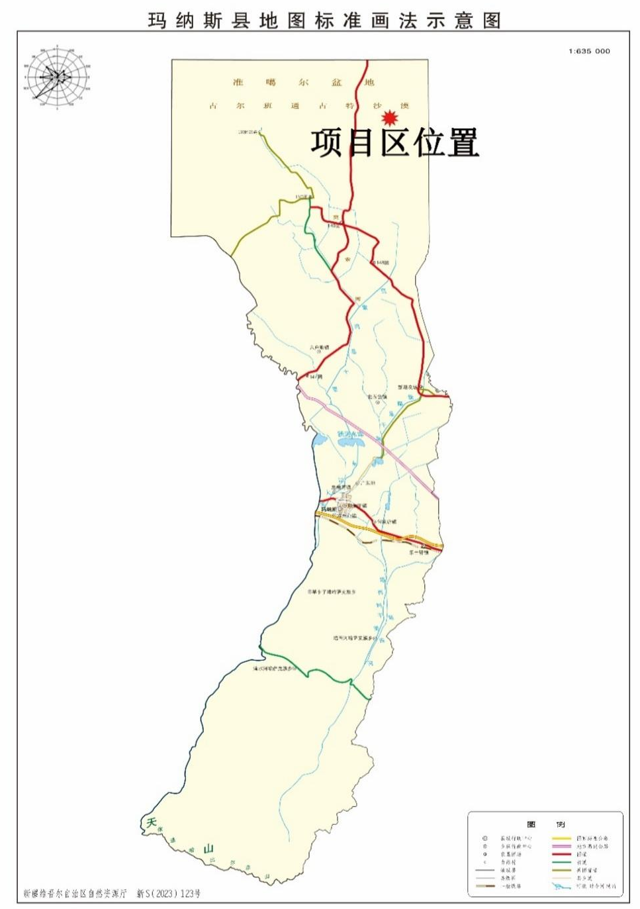
图4.1-1 地理位置示意图

地形地貌
项目区所在区域在构造单元上属于准噶尔盆地中部，新构造运动特征以缓慢沉降为主。前第四系地层中中生界及新、老第三系均为陆相沉积，发育完整。第四系地层下部以洪积、湖相沉积为主，上部以风积成因为主。站场建设区地貌单元属于古尔班通古特沙漠区，地形相对平坦开阔。项目区为典型的风积沙漠地貌，属风蚀地貌，地形起伏，总体地势北高南低，海拔高程在 345m～450m之间，为低矮的未固定-半固定沙丘，沙丘呈长垄状，以南北走向为主；沙梁高度为 15m～30m，宽度 20m～100m 不等。除在丘间低地中分布有少量的龟裂土外，井区内土壤类型大部分为风沙土。

水文地质
本区域在喜马拉雅山构造期运动时，从新生界基底上发育了3排纬向排列的褶盆5气田周围无地表水经过。该地区主要埋藏有两种类型的地下水，即第四系松散岩石类孔隙水和第三系碎屑岩类孔隙裂隙水。其中，第三系地层是由泥岩和砂岩为主的沉积物组成，含水层以细砂岩为 主，依水力特征分为潜水和承压水；第四系地层含水层岩性以粗砂为主，承压含水顶板埋深多大于60m，矿化度高，水量小。水化学类型以Cl-Na型和Cl-SO₄-Na型为主，无开采利用价值。后者是由泥岩和砂岩为主的沉积物组成，含水层以细砂岩为主，依水力特征分为潜水和承 压水。承压水顶板埋深在50～100m，水化学类型Cl-Na型和Cl-SO₄-Na型为主，无开采利用价值。

气候气象
玛纳斯县属中温带大陆性气候，冬季长而严寒，夏季短而酷热，昼夜温差大。年平均气温7.2℃，最热月（七月）平均气温24.4℃，最冷月（一月）平均气温零下18.4℃(-18.4℃），极端最高气温39.6℃，极端最低气温零下37.4℃(-37.4℃）。全年无霜期165～172天，最长达190天。平均年降水量173.3mm，最大年份251.1mm，最大日降水量34.5mm，年均降雪量74.4mm，占全年降水量的27%。积雪深度约15～25cm，最大年降雪量深度33厘米。全年主导风向西南风，在6～7月转为西风，平均风速2.5m/s，最大风速20m/s。

环境保护目标调查
评价范围内无自然保护区、风景名胜区、饮用水水源保护区、自然公园等环境敏感区、居民区、医院、学校等环境敏感目标。莫27井单井采油管线生态评价范围内涉及玛纳斯县土地沙化生态保护红线区，不在玛纳斯县土地沙化生态保护红线区内临时穿越和占用。

环境质量现状调查与评价
本次采用实测和引用资料相结合的方法调查区域环境质量现状。

大气环境质量现状调查与评价
（1）区域大气环境质量达标判定
根据《新疆维吾尔自治区2024年生态环境状况公报》，项目所在的行政区―昌吉回族自治州属于环境空气不达标区。根据生态环境部环境工程评估中心“环境空气质量模型技术支持服务系统”发布的数据显示，昌吉回族自治州2024年基本污染物中SO₂、NO₂、CO、O₃的现状浓度均符合《环境空气质量标准》（GB3095-2026）过渡阶段二级标准，PM₁₀、PM_{2.5}的现状浓度超标。详见表4.3-1。
表4.3-1 大气质量及评价结果一览表
监测因子 | 年评价指标 | 现状浓度（μg/m³） | 标准值（μg/m³） | 占标率（%） | 达标情况
SO₂ | 年平均浓度 | 7 | 60 | 11.67 | 达标
NO₂ | 年平均值 | 30 | 40 | 75.00 | 达标
PM₁₀ | 年平均值 | 70 | 60 | 116.67 | 超标
PM_{2.5} | 年平均值 | 40 | 30 | 133.33 | 超标
CO | 24小时平均第95百分位数 | 1.8(mg/m³) | 4(mg/m³) | 45.00 | 达标
O₃ | 最大8小时平均第90百分位数 | 134 | 160 | 83.75 | 达标
（2）特征污染因子环境质量现状评价
①监测因子及监测点位
根据方案可知，天然气中未检出硫化氢，为保留本底值，本次评价对非甲烷总烃、硫化氢进行实测。
监测点位：本次在莫172H井场处及其主导下风向1300m处各布设1个监测点，共布设2个大气监测点，监测点坐标见表4.3-2和图4.3-1。
表4.3-2 大气监测点坐标一览表
序号 | 监测点描述 | 坐标
序号 | 监测点描述 | N | E
G1 | 莫172H井井场处 | 45°8'8.86" | 86°27'56.46"
G2 | 莫172H井井场下风向1300m处 | 45°8'50.79" | 86°28'10.32"
②监测频次
非甲烷总烃和硫化氢均连续监测7天，其中非甲烷总烃每天测4次，每次取4次样；硫化氢每天测4次。
③监测时间及监测单位
监测时间：2025年12月9日～12月15日。
监测单位：新疆中检联检测有限公司。
④评价标准
NMHC参照执行《〈大气污染物综合排放标准〉详解》中的推荐值2.0mg/m³执行，H₂S执行《环境影响评价技术导则大气环境》（HJ2.2-2018）附录D中推荐值。
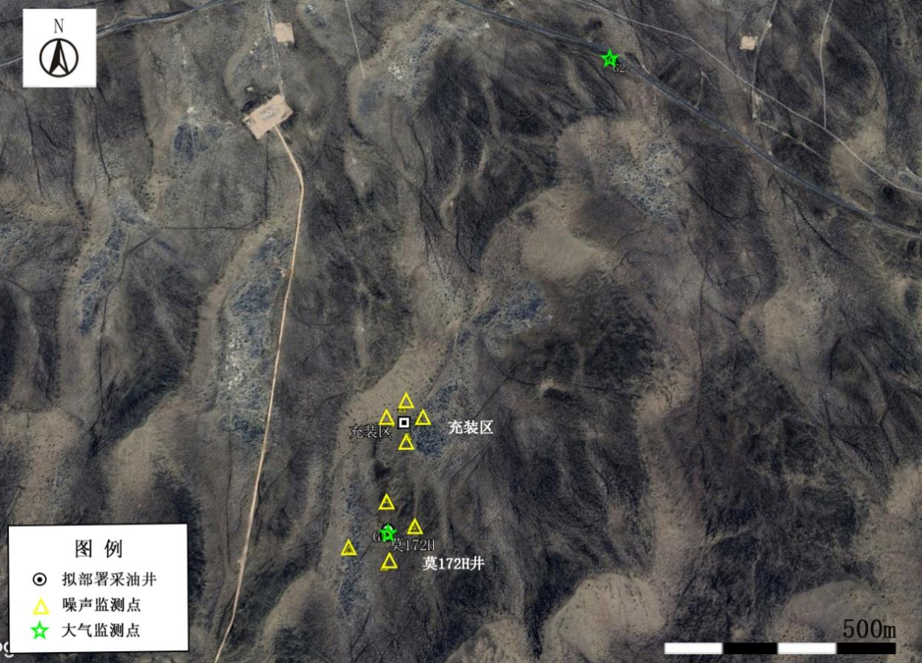
图4.3-1 大气、噪声监测布点示意图
⑤评价方法
采用最大占标率法来评价大气污染物在评价区域内的环境质量现状，计算公式如下：
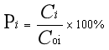
P_{i}—第i种污染物的最大地面质量浓度占标率，%；
C_{i}—污染物i的实测浓度，μg/m³；
C_{oi}—污染物i的环境空气标准浓度，μg/m³。
⑥评价结果
监测数据及评价结果详见表4.3-3。
表4.3-3 大气环境质量现状监测及评价结果一览表
监测点位 | 监测因子 | 评价指标 | 标准值  (μg/m³) | 现状浓度  (μg/m³) | 最大占标率（%） | 达标  情况
G1 | NMHC | 一次值 | 2000 | 35～40 | 2 | 达标
G1 | H₂S | 一次值 | 10 | ND | / | 达标
G2 | NMHC | 一次值 | 2000 | 30～35 | 1.75 | 达标
G2 | H₂S | 一次值 | 10 | ND | / | 达标
由表4.3-3可知，NMHC监测浓度满足《〈大气污染物综合排放标准〉详解》中推荐值2.0mg/m³要求，H₂S监测浓度满足《环境影响评价技术导则大气环境》（HJ2.2-2018）附录D中推荐值要求。

水环境质量现状调查与评价
本项目地表水评价等级为三级B，根据《环境影响评价技术导则 地表水环境》（HJ2.3-2018）中的相关要求，不需对地表水环境质量现状调查，本次仅对地下水环境质量现状进行调查和评价。
（1）监测点位和监测因子
本项目周边地下水井较少，本次采用现场实测和数据引用的方法来说明区域地下水环境质量现状，10口地下水井均与本项目地下水区域位于同一水文地质单元。本次共引用3个地下水水质监测点，6个地下水水位监测点，引用监测点位来源、监测时间具体如下：引用新疆钧仪衡环境技术有限公司于2024年5月29日在“湾探1井、盆10井地面建设工程环评现状监测”的数据。因此本次选取距离项目区最近的4口地下水井监测水质和水位。监测点位坐标见表4.3-5和图4.3-2。
表4.3-5 地下水监测坐标一览表
项目名称 | 监测点 | 水源井名称 | 坐标 |  | 水位（m） | 层位 | 与项目区的相对位置关系
项目名称 | 监测点 | 水源井名称 | N | E | 水位（m） | 层位 | 与项目区的相对位置关系
湾探1井、盆10井地面建设工程环评现状监测 | W1 | 克水8井 | 45°06′39.00″ | 86°35′32.00″ | 110 | 潜水层 | 莫174H井东北侧8.8km
湾探1井、盆10井地面建设工程环评现状监测 | W2 | 莫水7井 | 45°05′41.00″ | 86°35′56.00″ | 96 | 潜水层 | 莫174H井东侧9.3km
湾探1井、盆10井地面建设工程环评现状监测 | W3 | 一四九团十五连 | 44°58′40.72″ | 86°14′07.15″ | 66 | 潜水层 | 莫174H井西南侧23.9km
湾探1井、盆10井地面建设工程环评现状监测 | W4 | 莫水4井 | 45°06'58.00" | 86°37'03.00" | 138 | 潜水层 | 莫174H井东北侧2.57km
湾探1井、盆10井地面建设工程环评现状监测 | W5 | 莫水5井 | 45°06'27.80" | 86°36'29.99" | 128 | 潜水层 | 莫174H井东侧9.96km
湾探1井、盆10井地面建设工程环评现状监测 | W6 | 莫水6井 | 45°06'04.35" | 86°36'12.36" | 138 | 潜水层 | 莫174H井东侧9.62km
实测数据 | W7 | 莫北水8井 | 45°13'2.00" | 86°46'8.00" | 34 | 潜水层 | 莫174H井东北侧26.05km
实测数据 | W8 | 石水2井 | 45°26'12.59" | 86°52'2.23" | 36 | 潜水层 | 莫172H井东北侧45.75km
实测数据 | W9 | 石水3井 | 45°27'12.00" | 86°47'24.00" | 43 | 潜水层 | 莫172H井东北侧43.4km
实测数据 | W10 | 莫北水4井 | 45°14'20.34" | 86°46'9.51" | 41 | 潜水层 | 莫172H井东北侧26.18km
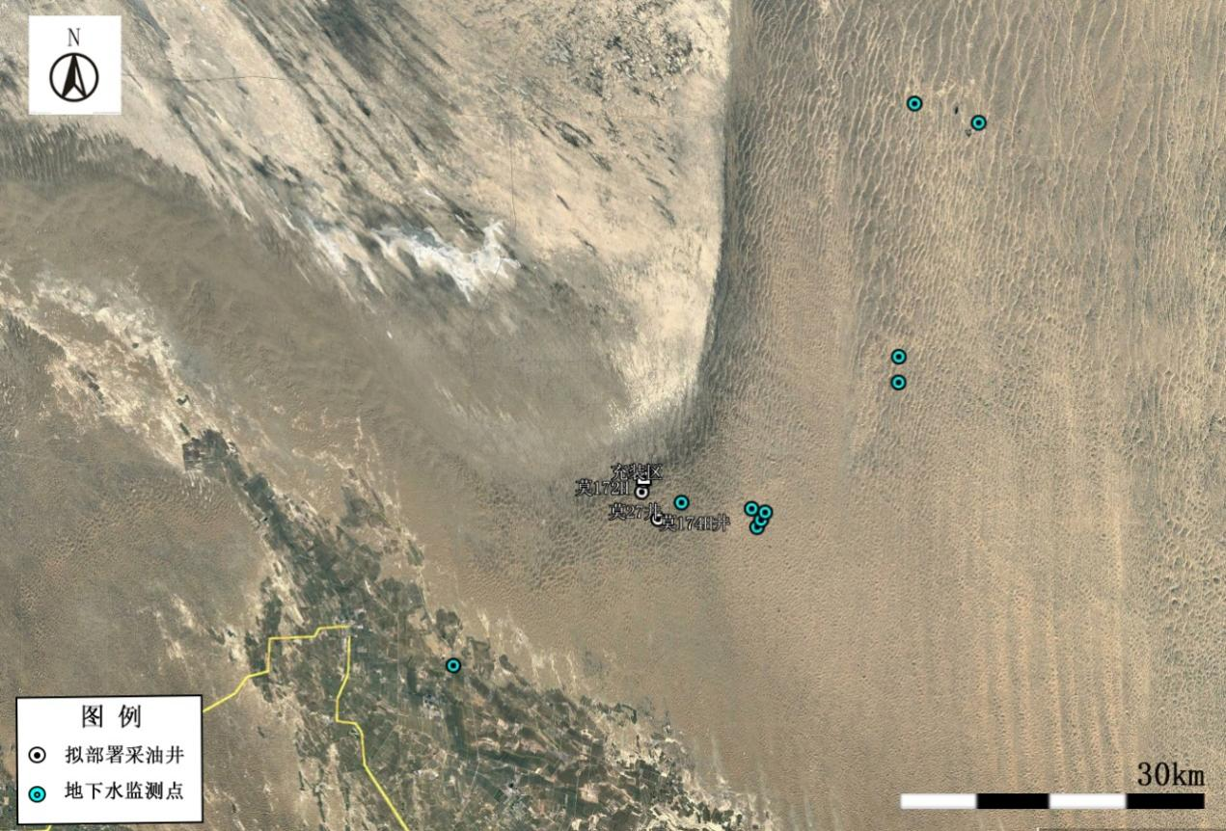
图4.3-2 地下水监测布点示意图
（2）监测因子
W1～W3、W7～W8监测因子为K⁺、Na⁺、Ca²⁺、Mg²⁺、CO₃²⁻、HCO₃⁻、Cl⁻、SO₄²⁻的浓度，pH、氨氮、硝酸盐氮、亚硝酸盐氮、挥发性酚类、氰化物、砷、汞、铬（六价）、总硬度、铅、氟化物、镉、铁、锰、溶解性总固体、耗氧量、硫酸盐、氯化物、石油类、总大肠菌群、细菌总数、钠、硫化物、钡，水位、水温。
W4～W5、W9～W10监测因子为水位。
（3）监测时间及监测单位
采样时间：2025年12月9日。
监测单位：新疆中检联检测有限公司。
（4）评价标准
执行《地下水质量标准》（GB/T14848-2017）Ⅲ类标准，石油类参照《地表水环境质量标准》（GB3838-2002）中的Ⅲ类标准。
（5）评价方法
采用单项标准指数法对地下水进行评价。
P_{i}=C_{i}/C_{si}
式中：P_{i}——水质单项标准指数；
C_{i,j}——水质评价因子i在第j取样点的浓度，mg/L；
C_{si} ——i因子的评价标准，mg/L；
pH的单项标准指数表达式为：
pH_{j}≤7.0时；
pH_{j}＞7.0时；
式中：S_{pH,j}—pH标准指数；
pH_{j} —j点实测pH值；
pH_{sd}—标准中的pH值的下限值；
pH_{SU}—标准中的pH值的上限值。
（6）评价结果
监测及评价结果见表4.3-6。
由表4.3-6可知，石油类满足《地表水环境质量标准》（GB3838-2002）中的Ⅲ类标准要求，其余监测因子中除了溶解性总固体、氯化物、硫酸盐、总硬度、钠超标外，其余各监测因子均满足《地下水质量标准》（GB/T14848-2017）Ⅲ类标准，超标原因是天然背景值偏高。

表4.3-6 地下水现状监测数据一览表 （单位：mg/L，pH无量纲）
序号 | 监测项目 | 标准值 | W1 |  |  | W2 |  |  | W3 |  |  | W7 |  |  | W8
序号 | 监测项目 | 标准值 | 监测值 | 标准指数 | 达标情况 | 监测值 | 标准指数 | 达标情况 | 监测值 | 标准指数 | 达标情况 | 监测值 | 标准指数 | 达标情况 | 监测值 | 标准指数 | 达标情况
1 | pH值 | 6.5-8.5 | 7.86 | 0.57 | 达标 | 8.23 | 0.82 | 达标 | 8.32 | 0.88 | 达标 | 6.9 | 0.2 | 达标 | 6.7 | 0.6 | 达标
2 | 水温/℃ | / | 14.6 | / | / | 13.9 | / | / | 14.1 | / | / | 6.2 | / | / | 6.3 | / | /
3 | 溶解性总固体 | ≤1000 | 1704 | 1.704 | 超标 | 1500 | 1.5 | 超标 | 399 | 0.399 | 达标 | 4930 | 4.93 | 超标 | 2740 | 2.74 | 超标
4 | 耗氧量 | ≤3 | 1.15 | 0.38 | 达标 | 1.23 | 0.41 | 达标 | 1.10 | 0.37 | 达标 | 1.2 | 0.4 | 达标 | 1.2 | 0.4 | 达标
5 | 氨氮 | ≤0.5 | 0.18 | 0.36 | 达标 | 0.168 | 0.336 | 达标 | 0.114 | 0.038 | 达标 | 0.102 | 0.204 | 达标 | 0.095 | 0.19 | 达标
6 | 氟化物 | ≤1 | 0.84 | 0.84 | 达标 | 0.72 | 0.72 | 达标 | 0.76 | 0.76 | 达标 | 2.95 | 2.95 | 超标 | 2.96 | 2.96 | 超标
7 | 氯化物 | ≤250 | 596 | 2.384 | 超标 | 471 | 1.884 | 超标 | 452 | 1.808 | 超标 | 1490 | 5.96 | 超标 | 866 | 3.464 | 超标
8 | 硝酸盐氮 | ≤20 | 7.17 | 0.386 | 达标 | 6.71 | 0.336 | 达标 | 1.46 | 0.073 | 达标 | ND | / | 达标 | ND | / | 达标
9 | 硫酸盐 | ≤250 | 531 | 2.124 | 超标 | 596 | 2.384 | 超标 | 123 | 0.492 | 达标 | 1460 | 5.84 | 超标 | 656 | 2.624 | 超标
10 | 亚硝酸盐氮 | ≤1 | 0.058 | 0.058 | 达标 | 0.041 | 0.041 | 达标 | ND | / | 达标 | 0.008 | 0.008 | 达标 | 0.007 | 0.007 | 达标
11 | 挥发酚类 | ≤0.002 | 0.0010 | 0.5 | 达标 | 0.0006 | 0.3 | 达标 | 0.0010 | 0.5 | 达标 | ND | / | 达标 | ND | / | 达标
12 | 六价铬 | ≤0.05 | ND | / | 达标 | ND | / | 达标 | ND | / | 达标 | ND | / | 达标 | ND | / | 达标
13 | 氰化物 | ≤0.05 | ND | / | 达标 | ND | / | 达标 | ND | / | 达标 | ND | / | 达标 | ND | / | 达标
14 | 总大肠菌群（MPN/100mL） | ≤3.0 | 2 | 0.67 | 达标 | ND | / | 达标 | ND | / | 达标 | ND | / | 达标 | ND | / | 达标
15 | 总硬度 | ≤450 | 119 | 0.26 | 达标 | 61.5 | 0.14 | 达标 | 33.6 | 0.075 | 达标 | 1210 | 2.68 | 超标 | 1210 | 2.68 | 超标
16 | 铁 | ≤0.3 | 0.14 | 0.47 | 达标 | 0.18 | 0.6 | 达标 | 0.10 | 0.33 | 达标 | ND | / | 达标 | ND | / | 达标
17 | 锰 | ≤0.1 | 0.01 | 0.1 | 达标 | 0.02 | 0.2 | 达标 | 0.03 | 0.3 | 达标 | 0.0082 | 0.082 | 达标 | 0.0056 | 0.056 | 达标
18 | 钡 | ≤0.7 | ND | / | 达标 | ND | / | 达标 | ND | / | 达标 | / | / | / | / | / | /
19 | 汞 | ≤0.001 | ND | / | 达标 | ND | / | 达标 | ND | / | 达标 | ND | / | 达标 | ND | / | 达标
20 | 砷 | ≤0.01 | ND | / | 达标 | ND | / | 达标 | ND | / | 达标 | 0.0017 | 0.17 | 达标 | 0.0016 | 0.16 | 达标
21 | 石油类 | ≤0.05 | 0.01 | 0.2 | 达标 | 0.02 | 0.4 | 达标 | 0.01 | 0.2 | 达标 | ND | / | 达标 | ND | / | 达标
22 | 细菌总数（CFU/mL） | ≤100 | 80 | 0.8 | 达标 | 85 | 0.85 | 达标 | 16 | 0.16 | 达标 | 14 | 0.14 | 达标 | 17 | 0.17 | 达标
23 | 硫化物 | ≤0.002 | ND | / | 达标 | ND | / | 达标 | ND | / | 达标 | ND | / | 达标 | ND | / | 达标
24 | 铅 | ≤0.01 | ND | / | 达标 | ND | / | 达标 | ND | / | 达标 | ND | / | 达标 | ND | / | 达标
25 | 镉 | ≤0.005 | ND | / | 达标 | ND | / | 达标 | ND | / | 达标 | ND | / | 达标 | 0.00014 | 0.028 | 达标
26 | 钠 | ≤200 | 1402 | 7.01 | 超标 | 627 | 3.14 | 超标 | 533 | 2.665 | 超标 | 1310 | 6.55 | 超标 | 874 | 4.37 | 超标
27 | Cl⁻ | / | 596 | / | / | 418 | / | / | 77.7 | / | / | 1490 | / | / | 866 | / | /
28 | SO₄²⁻ | / | 419 | / | / | 461 | / | / | 78.3 | / | / | 1460 | / | / | 656 | / | /
29 | CO₃²⁻ | / | 0 | / | / | 0 | / | / | 0 | / | / | ND | / | / | ND | / | /
30 | HCO₃⁻ | / | 257 | / | / | 282 | / | / | 186 | / | / | 454 | / | / | 442 | / | /
31 | Ca²⁺ | / | 26.1 | / | / | 11.4 | / | / | 8.06 | / | / | 319 | / | / | 128 | / | /
32 | Na⁺ | / | 653 | / | / | 585 | / | / | 163 | / | / | 1330 | / | / | 817 | / | /
33 | K⁺ | / | 2.13 | / | / | 2.99 | / | / | 0.58 | / | / | 5.03 | / | / | 2.72 | / | /
34 | Mg²⁺ | / | 12.8 | / | / | 7.94 | / | / | 3.04 | / | / | 99.4 | / | / | 48.7 | / | /

声环境质量现状调查与评价
（1）监测点位
在莫172H井和充装区厂界四周各布设1个监测点，共布设8个监测点，坐标见表4.3-7和图4.3-1。
表4.3-7 噪声监测点坐标一览表
序号 | 监测点描述 |  | 坐标
序号 |  |  | N | E
Z1 | 莫172H井 | 东侧 | 45°8'8.632" | 86°27'57.743"
Z2 | 莫172H井 | 西侧 | 45°8'9.183" | 86°27'55.270"
Z3 | 莫172H井 | 南侧 | 45°8'8.213" | 86°27'56.367"
Z4 | 莫172H井 | 北侧 | 45°8'9.452" | 86°27'56.925"
Z5 | 充装区 | 东侧 | 45°8'11.160" | 86°27'57.599"
Z6 | 充装区 | 西侧 | 45°8'11.674" | 86°27'56.627"
Z7 | 充装区 | 南侧 | 45°8'10.978" | 86°27'56.877"
Z8 | 充装区 | 北侧 | 45°8'11.773" | 86°27'57.647"
（2）监测单位及监测时间
监测时间：2025年12月14日。
监测单位：新疆中检联检测有限公司。
（3）评价标准
执行《声环境质量标准》（GB3096-2008）2类区标准限值。
（4）评价方法
监测值与标准值直接比对，说明噪声源及是否超标。
（5）评价结果
声环境现状监测结果见表4.3-8。
表4.3-8 声环境现状监测结果
监测点 | 监测点描述 |  | 昼间[单位：dB（A）] |  |  | 夜间[单位：dB（A）]
监测点 |  |  | 监测值 | 标准值 | 达标情况 | 监测值 | 标准值 | 达标情况
Z1 | 莫172H井 | 东厂界 | 43 | 60 | 达标 | 42 | 50 | 达标
Z2 | 莫172H井 | 西厂界 | 41 | 60 | 达标 | 41 | 50 | 达标
Z3 | 莫172H井 | 南厂界 | 44 | 60 | 达标 | 42 | 50 | 达标
Z4 | 莫172H井 | 北厂界 | 43 | 60 | 达标 | 41 | 50 | 达标
Z5 | 充装区 | 东厂界 | 43 | 60 | 达标 | 40 | 50 | 达标
Z6 | 充装区 | 西厂界 | 45 | 60 | 达标 | 41 | 50 | 达标
Z7 | 充装区 | 南厂界 | 48 | 60 | 达标 | 40 | 50 | 达标
Z8 | 充装区 | 北厂界 | 41 | 60 | 达标 | 39 | 50 | 达标
由表4.3-8可知，各监测点昼、夜噪声值均满足《声环境质量标准》（GB3096-2008）2类标准要求。

土壤环境质量现状调查与评价
根据国家土壤信息服务平台数据，项目区土壤类型为风沙土。土壤类型分布图见图4.3-3。
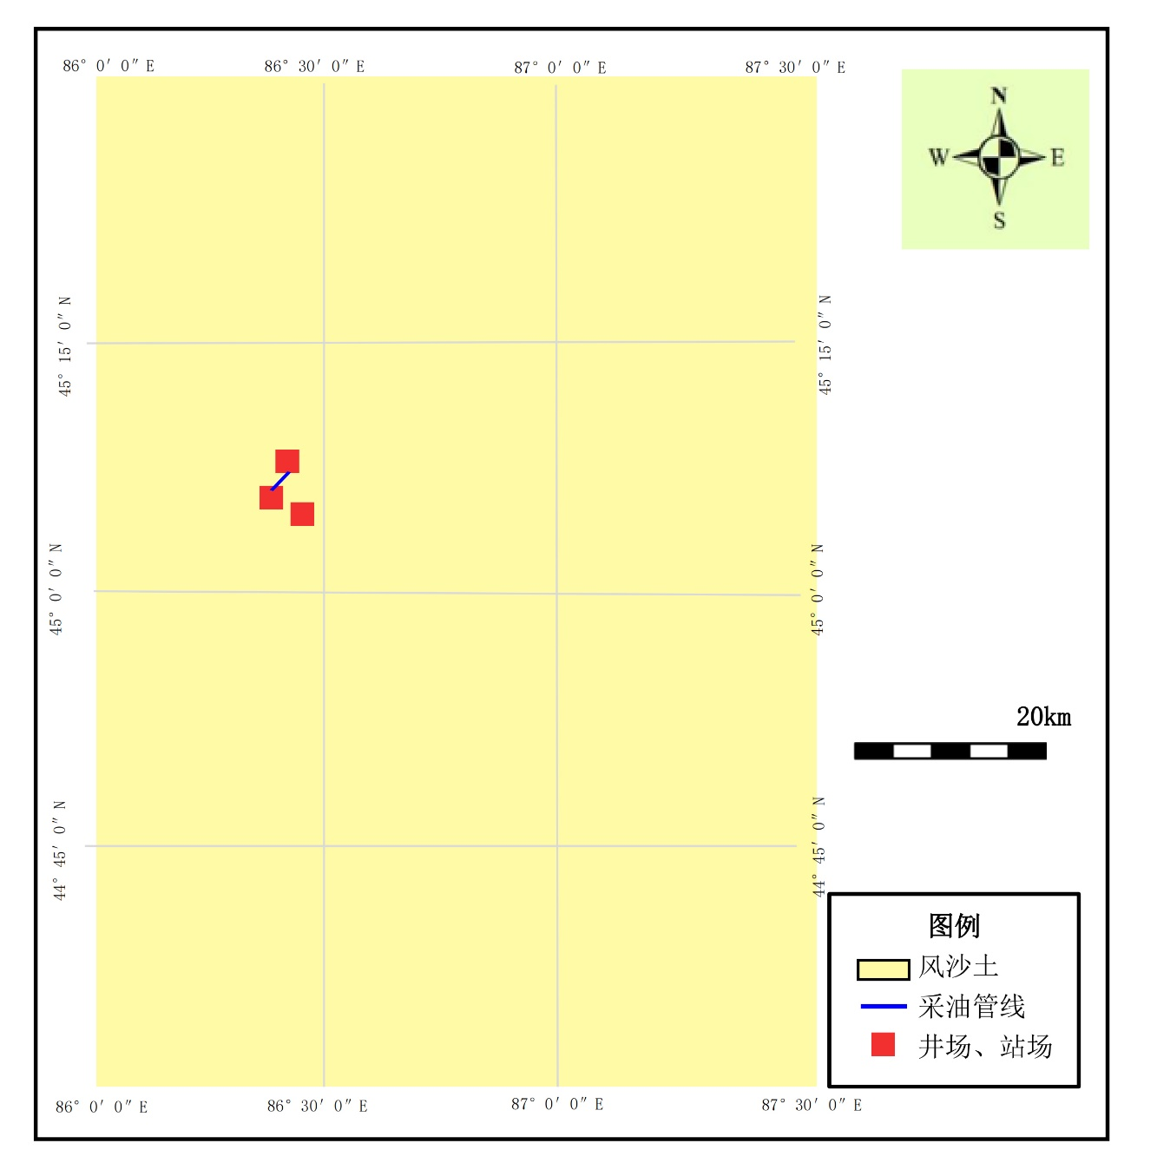
图4.3-3 土壤类型分布图
（1）土壤环境质量现状调查及评价
①监测点位
根据《环境影响评价技术导则 土壤环境（试行）》（HJ964-02018）和《环境影响评价技术导则 陆地石油天然气开发建设项目》（HJ349-2023）判定，本次共布设3个柱状样和7个表层样，监测点坐标见表4.3-9、图4.3-4和图4.3-5。
表4.3-9 实测土壤监测点位
监测点位 |  | 经纬度坐标 |  | 采样性质
 |  | E | N
占地范围内 | S1 | 86°27'55.36" | 45°8'9.34" | 柱状样 | 在0～0.5m、  0.5～1.5m、  1.5～3m分别取样
占地范围内 | S2 | 86°27'39.02" | 45°7'29.79" | 柱状样 | 在0～0.5m、  0.5～1.5m、  1.5～3m分别取样
占地范围内 | S3 | 86°27'46.78" | 45°8'13.49" | 柱状样 | 在0～0.5m、  0.5～1.5m、  1.5～3m分别取样
占地范围内 | S4 | 86°28'48.21" | 45°6'7.32" | 表层样 | 0～0.2m处取样
占地范围内 | S5 | 86°27'46.98" | 45°8'14.49" | 表层样 | 0～0.2m处取样
占地范围内 | S6 | 86°27'53.92" | 45°8'10.06" | 表层样 | 0～0.2m处取样
占地范围外 | S7 | 86°27'46.97" | 45°8'16.12" | 表层样 | 0～0.2m处取样
占地范围外 | S8 | 86°27'41.18" | 45°7'32.48" | 表层样 | 0～0.2m处取样
占地范围外 | S9 | 86°27'57.29" | 45°8'10.71" | 表层样 | 0～0.2m处取样
占地范围外 | S10 | 86°28'50.02" | 45°6'13.13" | 表层样 | 0～0.2m处取样
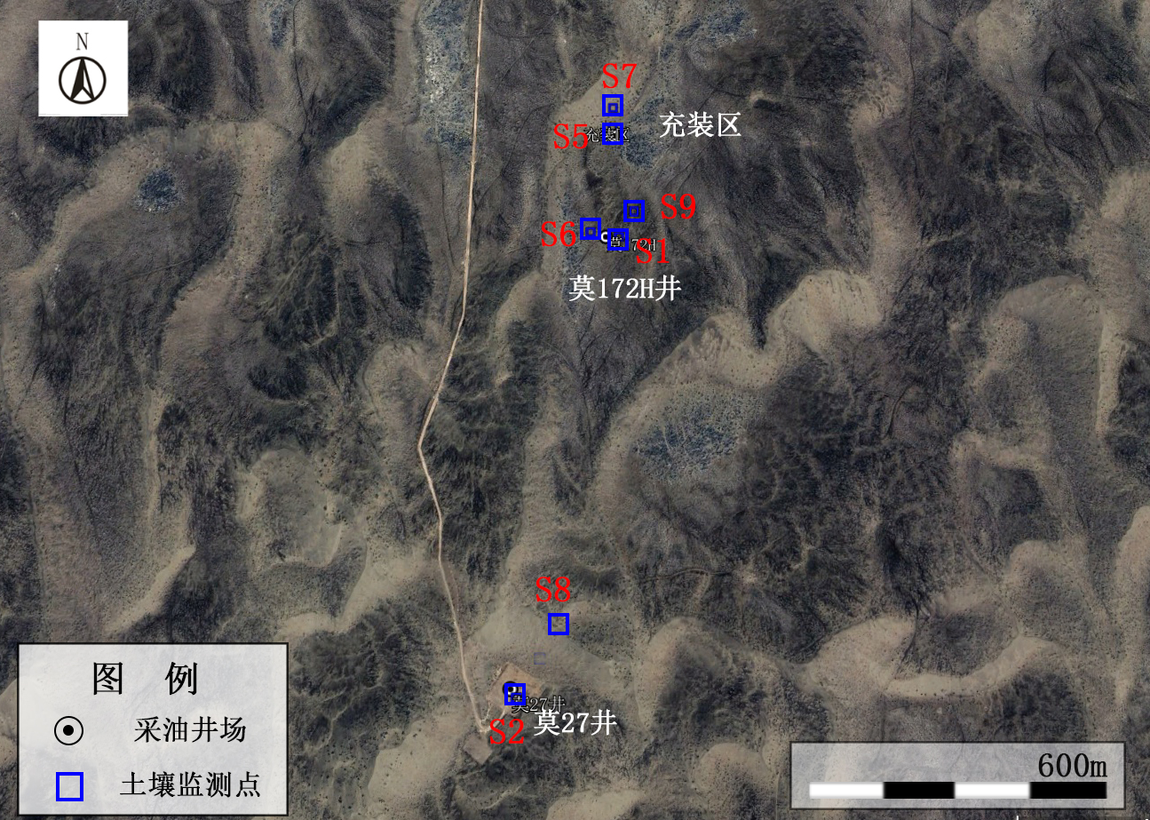
图4.3-4 土壤监测布点示意图（1）
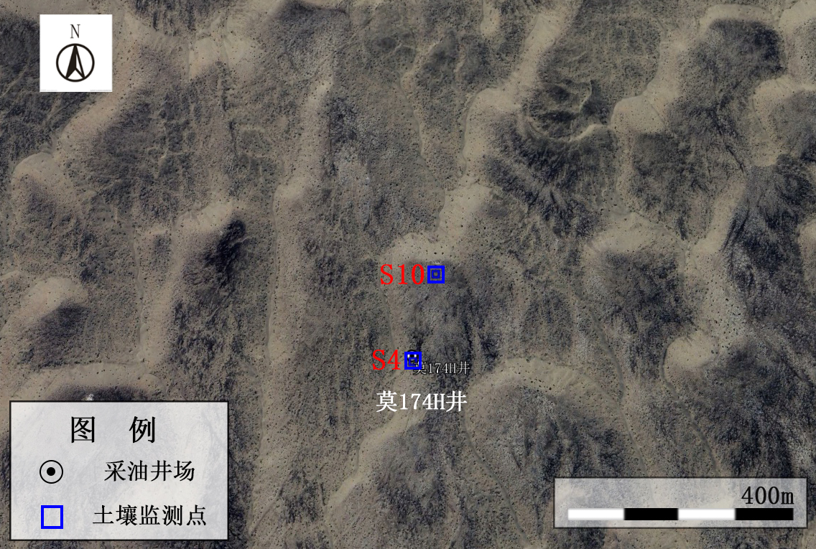
图4.3-5 土壤监测布点示意图（2）
②监测因子
S4监测因子为：pH、砷、镉、铬（六价）、铜、铅、汞、镍、四氯化碳、氯仿、氯甲烷、1，1-二氯乙烷、1，2-二氯乙烷、1，1-二氯乙烯、顺-1，2-二氯乙烯、反-1，2-二氯乙烯、二氯甲烷、1，2-二氯丙烷、1，1，1，2-四氯乙烷、1，1，2，2-四氯乙烷、四氯乙烯、1，1，1-三氯乙烷、1，1，2-三氯乙烷、三氯乙烯、1，2，3-三氯丙烷、氯乙烯、苯、氯苯、1，2-二氯苯、1，4-二氯苯、乙苯、苯乙烯、甲苯、间二甲苯+对二甲苯、邻二甲苯、硝基苯、苯胺、2-氯酚、苯并〔a〕蒽、苯并〔a〕芘、苯并〔b〕荧蒽、苯并〔k〕荧蒽、䓛、二苯并〔a，h〕蒽、茚并〔1，2，3-cd〕芘、萘、石油烃、土壤盐分含量。
其余监测因子：pH、砷、镉、六价铬、铜、铅、汞、镍、石油烃、土壤盐分含量。
理化性质调查：S1理化性质调查包括土壤颜色、土壤结构、土壤质地、砂砾含量、阳离子交换量、氧化还原电位、饱和导水率、土壤容重、孔隙度。
③监测单位及监测时间
采样时间：2025年12月9日。
监测单位：新疆中检联检测有限公司。
④评价标准
土壤环境质量执行《土壤环境质量 建设用地土壤污染风险管控标准（试行）》（GB36600-2018）中第二类用地筛选值。
⑤评价方法
采用单因子标准指数法，计算公式为：
式中：—单项土壤参数i在j点的标准指数；
—土壤参数i在j点的监测浓度，mg/L；
—土壤参数i的土壤环境质量标准，mg/L。
⑥评价结果
土壤监测及评价结果见表4.3-10、表4.3-11，土壤理化性质见表4.3-12。
表4.3-10 S4挥发性、半挥发性监测因子监测结果及评价结果一览表 单位：mg/kg
序号 | 名称 | 标准限值 | 监测值 | 标准指数 | 达标情况 | 序号 | 名称 | 标准限值 | 监测值 | 标准指数 | 达标情况
1 | 四氯化碳 | 2.8 | ND | / | 达标 | 20 | 氯苯 | 270 | ND | / | 达标
2 | 氯仿 | 0.9 | 1.6×10⁻³ | 0.002 | 达标 | 21 | 1,2-二氯苯 | 560 | ND | / | 达标
3 | 氯甲烷 | 37 | 1.2×10⁻³ | 0.000032 | 达标 | 22 | 1,4二氯苯 | 20 | ND | / | 达标
4 | 1,1-二氯乙烷 | 9 | ND | / | 达标 | 23 | 乙苯 | 28 | ND | / | 达标
5 | 1,2-二氯乙烷 | 5 | ND | / | 达标 | 24 | 苯乙烯 | 1290 | ND | / | 达标
6 | 1,1-二氯乙烯 | 66 | ND | / | 达标 | 25 | 甲苯 | 1200 | 1.6×10⁻² | 0.000013 | 达标
7 | 顺-1,2-二氯乙烯 | 596 | ND | / | 达标 | 26 | 间二甲苯+对二甲苯 | 570 | 1.3×10⁻³ | 0.000002 | 达标
8 | 反-1,2-二氯乙烯 | 54 | ND | / | 达标 | 27 | 邻二甲苯 | 640 | ND | / | 达标
9 | 二氯甲烷 | 616 | ND | / | 达标 | 28 | 硝基苯 | 76 | ND | / | 达标
10 | 1,2-二氯丙烷 | 5 | ND | / | 达标 | 29 | 苯胺 | 260 | ND | / | 达标
11 | 1,1,1,2-四氯乙烷 | 10 | ND | / | 达标 | 30 | 2-氯酚 | 2256 | ND | / | 达标
12 | 1,1,2,2-四氯乙烷 | 6.8 | ND | / | 达标 | 31 | 苯并[a]蒽 | 15 | ND | / | 达标
13 | 四氯乙烯 | 53 | ND | / | 达标 | 32 | 苯并[a]芘 | 1.5 | ND | / | 达标
14 | 1,1,1-三氯乙烷 | 840 | ND | / | 达标 | 33 | 苯并[b]荧蒽 | 15 | ND | / | 达标
15 | 1,1,2-三氯乙烷 | 2.8 | ND | / | 达标 | 34 | 苯并[k]荧蒽 | 151 | ND | / | 达标
16 | 三氯乙烯 | 2.8 | ND | / | 达标 | 35 | 䓛 | 1293 | ND | / | 达标
17 | 1,2,3-三氯丙烷 | 0.5 | ND | / | 达标 | 36 | 二苯并[a,h]蒽 | 1.5 | ND | / | 达标
18 | 氯乙烯 | 0.43 | ND | / | 达标 | 37 | 茚并[1,2,3-cd]芘 | 15 | ND | / | 达标
19 | 苯 | 4 | ND | / | 达标 | 38 | 萘 | 70 | ND | / | 达标

表4.3-11 其他监测点监测结果及评价结果一览表
序号 | 名称 | 标准限值（mg/kg） | 监测值单位 | 监测值 | 标准指数 | 达标情况 | 监测值 | 标准指数 | 达标情况 | 监测值 | 标准指数 | 达标情况
 |  |  |  | S1(0m～0.5m) |  |  | S1(0.5m～1.5m) |  |  | S1(1.5m～3m)
1 | pH | / | / | 7.92 | / | / | 7.88 | / | / | 7.95 | / | /
2 | 土壤盐分含量 | / | g/kg | 1.4 | / | / | 1.4 | / | / | 1.4 | / | /
3 | 汞 | 38 | mg/kg | 0.137 | 0.0036 | 达标 | 0.115 | 0.0030 | 达标 | 0.118 | 0.0031 | 达标
4 | 砷 | 60 | mg/kg | 7.9 | 0.1317 | 达标 | 9.4 | 0.1567 | 达标 | 9.0 | 0.1500 | 达标
5 | 铜 | 18000 | mg/kg | 17.5 | 0.0010 | 达标 | 21.4 | 0.0012 | 达标 | 19.4 | 0.0011 | 达标
6 | 铅 | 800 | mg/kg | 9 | 0.0113 | 达标 | 12 | 0.0150 | 达标 | 11 | 0.0138 | 达标
7 | 镍 | 900 | mg/kg | 16 | 0.0178 | 达标 | 19 | 0.0211 | 达标 | 16 | 0.0178 | 达标
8 | 镉 | 65 | mg/kg | ND | / | 达标 | 0.12 | 0.0018 | 达标 | ND | / | 达标
9 | 六价铬 | 5.7 | mg/kg | ND | / | 达标 | ND | / | 达标 | ND | / | 达标
10 | 石油烃 | 4500 | mg/kg | 42.6 | 0.0095 | 达标 | 36.2 | 0.0080 | 达标 | 33.4 | 0.0074 | 达标
/ | / | / | / | S2(0m～0.5m) |  |  | S2(0.5m～1.5m) |  |  | S2(1.5m～3m)
1 | pH | / | / | 7.89 | / | / | 7.89 | / | / | 7.13 | / | /
2 | 土壤盐分含量 | / | g/kg | 1.4 | / | / | 1.4 | / | / | 1.0 | / | /
3 | 汞 | 38 | mg/kg | 0.154 | 0.0041 | 达标 | 0.0627 | 0.0017 | 达标 | 0.0830 | 0.0022 | 达标
4 | 砷 | 60 | mg/kg | 6.0 | 0.1000 | 达标 | 10.3 | 0.1717 | 达标 | 7.9 | 0.1317 | 达标
5 | 铜 | 18000 | mg/kg | 13.3 | 0.0007 | 达标 | 23.5 | 0.0013 | 达标 | 17.6 | 0.0010 | 达标
6 | 铅 | 800 | mg/kg | 7 | 0.0088 | 达标 | 14 | 0.0175 | 达标 | 9 | 0.0113 | 达标
7 | 镍 | 900 | mg/kg | 11 | 0.0122 | 达标 | 21 | 0.0233 | 达标 | 15 | 0.0167 | 达标
8 | 镉 | 65 | mg/kg | ND | / | 达标 | 0.13 | 0.0020 | 达标 | 1.00 | 0.0154 | 达标
9 | 六价铬 | 5.7 | mg/kg | ND | / | 达标 | ND | / | 达标 | ND | / | 达标
10 | 石油烃 | 4500 | mg/kg | 35.6 | 0.0079 | 达标 | 31.7 | 0.0070 | 达标 | 29.0 | 0.0064 | 达标
/ | / | / | / | S3(0m～0.5m) |  |  | S3(0.5m～1.5m) |  |  | S3(1.5m～3m)
1 | pH | / | / | 8.01 | / | / | 8.03 | / | / | 7.98 | / | /
2 | 土壤盐分含量 | / | g/kg | 1.2 | / | / | 1.1 | / | / | 1.1 | / | /
3 | 汞 | 38 | mg/kg | 0.188 | 0.0049 | 达标 | 0.143 | 0.0038 | 达标 | 0.217 | 0.0057 | 达标
4 | 砷 | 60 | mg/kg | 8.3 | 0.1383 | 达标 | 8.3 | 0.1383 | 达标 | 9.8 | 0.1633 | 达标
5 | 铜 | 18000 | mg/kg | 18.7 | 0.0010 | 达标 | 17.8 | 0.0010 | 达标 | 19.9 | 0.0011 | 达标
6 | 铅 | 800 | mg/kg | 11 | 0.0138 | 达标 | 9 | 0.0113 | 达标 | 13 | 0.0163 | 达标
7 | 镍 | 900 | mg/kg | 16 | 0.0178 | 达标 | 16 | 0.0178 | 达标 | 20 | 0.0222 | 达标
8 | 镉 | 65 | mg/kg | 0.11 | 0.0017 | 达标 | 0.12 | 0.0018 | 达标 | ND | / | 达标
9 | 六价铬 | 5.7 | mg/kg | ND | / | 达标 | ND | / | 达标 | ND | / | 达标
10 | 石油烃 | 4500 | mg/kg | 38.7 | 0.0086 | 达标 | 34.2 | 0.0076 | 达标 | 32.7 | 0.0073 | 达标
/ | / | / | / | S4(0m～0.2m) |  |  | S5(0m～0.2m) |  |  | S6(0m～0.2m)
1 | pH | / | / | 7.98 | / | / | 8.03 | / | / | 7.92 | / | /
2 | 土壤盐分含量 | / | g/kg | 1.2 | / | / | 1.2 | / | / | 1.5 | / | /
3 | 汞 | 38 | mg/kg | 0.119 | 0.0031 | 达标 | 0.247 | 0.0065 | 达标 | 0.155 | 0.0041 | 达标
4 | 砷 | 60 | mg/kg | 9.2 | 0.1533 | 达标 | 9.4 | 0.1567 | 达标 | 9.0 | 0.1500 | 达标
5 | 铜 | 18000 | mg/kg | 21.4 | 0.0012 | 达标 | 18.5 | 0.0010 | 达标 | 20.2 | 0.0011 | 达标
6 | 铅 | 800 | mg/kg | 11 | 0.0138 | 达标 | 10 | 0.0125 | 达标 | 11 | 0.0138 | 达标
7 | 镍 | 900 | mg/kg | 20 | 0.0222 | 达标 | 15 | 0.0167 | 达标 | 16 | 0.0178 | 达标
8 | 镉 | 65 | mg/kg | ND | / | 达标 | ND | / | 达标 | ND | / | 达标
9 | 六价铬 | 5.7 | mg/kg | ND | / | 达标 | ND | / | 达标 | ND | / | 达标
10 | 石油烃 | 4500 | mg/kg | 33.0 | 0.0073 | 达标 | 32.2 | 0.0072 | 达标 | 36.0 | 0.0080 | 达标
/ | / | / | / | S7(0m～0.2m) |  |  | S8(0m～0.2m) |  |  | S9(0m～0.2m)
1 | pH | / | / | 7.92 | / | / | 7.95 | / | / | 8.00 | / | /
2 | 土壤盐分含量 | / | g/kg | 1.1 | / | / | 1.4 | / | / | 1.4 | / | /
3 | 汞 | 38 | mg/kg | 0.0995 | 0.0026 | 达标 | 0.238 | 0.0063 | 达标 | 0.255 | 0.0067 | 达标
4 | 砷 | 60 | mg/kg | 10.2 | 0.1700 | 达标 | 5.5 | 0.0917 | 达标 | 7.6 | 0.1267 | 达标
5 | 铜 | 18000 | mg/kg | 21.5 | 0.0012 | 达标 | 13.1 | 0.0007 | 达标 | 15.1 | 0.0008 | 达标
6 | 铅 | 800 | mg/kg | 14 | 0.0175 | 达标 | 7 | 0.0088 | 达标 | 7 | 0.0088 | 达标
7 | 镍 | 900 | mg/kg | 23 | 0.0256 | 达标 | 15 | 0.0167 | 达标 | 16 | 0.0178 | 达标
8 | 镉 | 65 | mg/kg | 0.12 | 0.0018 | 达标 | ND | / | 达标 | ND | / | 达标
9 | 六价铬 | 5.7 | mg/kg | ND | / | 达标 | ND | / | 达标 | ND | / | 达标
10 | 石油烃 | 4500 | mg/kg | 37.8 | 0.0084 | 达标 | 38.3 | 0.0085 | 达标 | 35.8 | 0.0080 | 达标
/ | / | / | / | S10(0m～0.2m) |  |  | /
1 | pH | / | / | 8.03 | / | /
2 | 土壤盐分含量 | / | g/kg | 1.4 | / | /
3 | 汞 | 38 | mg/kg | 0.237 | 0.0062 | 达标
4 | 砷 | 60 | mg/kg | 7.4 | 0.1233 | 达标
5 | 铜 | 18000 | mg/kg | 14.8 | 0.0008 | 达标
6 | 铅 | 800 | mg/kg | 7 | 0.0088 | 达标
7 | 镍 | 900 | mg/kg | 16 | 0.0178 | 达标
8 | 镉 | 65 | mg/kg | ND | / | 达标
9 | 六价铬 | 5.7 | mg/kg | ND | / | 达标
10 | 石油烃 | 4500 | mg/kg | 40.8 | 0.0091 | 达标

表4.3-12 土壤理化性质一览表
点号 |  | S1
层次 |  | 0～0.2m
现场记录 | 颜色 | 黄棕色
现场记录 | 结构 | 碎屑状
现场记录 | 质地 | 砂土
现场记录 | 砂砾含量（%） | 90
现场记录 | 其他异物 | 无
实验室测点 | pH值 | 7.92
实验室测点 | 阳离子交换量（cmol/kg） | 8.6
实验室测点 | 氧化还原电位（mV） | 214
实验室测点 | 饱和导水率（mm/min） | 0.6
实验室测点 | 土壤容重（g/cm³） | 0.409
实验室测点 | 孔隙度（%） | 50.1
由表4.3-10、表4.3-11可知：土壤各监测因子浓度均满足《土壤环境质量 建设用地土壤污染风险管控标准（试行）》（GB36600-2018）中第二类用地筛选值要求。

生态环境现状调查与评价
（1）区域生态系统及主要环境问题
①生态功能区划
根据《新疆生态功能区划简表》，项目所属生态功能区的主要生态服务功能、主要生态环境问题、主要保护目标和主要发展方向等内容见表4.3-13和图4.3-6。
表4.3-13 区域生态功能区划
生态功能分区单元 | 生态区 | Ⅱ 准噶尔盆地温性荒漠与绿洲农业生态区
生态功能分区单元 | 生态亚区 | Ⅱ3准噶尔盆地中部固定、半固定沙漠生态亚区
生态功能分区单元 | 生态功能区 | 23古尔班通古特沙漠化敏感及植被保护生态功能区
主要生态服务功能 |  | 沙漠化控制、生物多样性保护
主要生态环境问题 |  | 人为干扰范围扩大、工程建设引起沙漠植被破坏、鼠害严重、植被退化、沙漠化构成对南缘绿洲的威胁
主要生态敏感因子、敏感程度 |  | 生物多样性及其生境高度敏感，土地沙漠化极度敏感，土地侵蚀高度敏感、土壤盐渍化轻度敏感
主要保护目标 |  | 保护沙漠植被、防止沙丘活化
主要保护措施 |  | 对沙漠边缘流动沙丘、活化沙地进行封沙育林、退耕还林（草），禁止憔采和放牧，禁止开荒
主要发展方向 |  | 维护固定、半固定沙漠景观与植被，治理活化沙丘，遏制蔓延

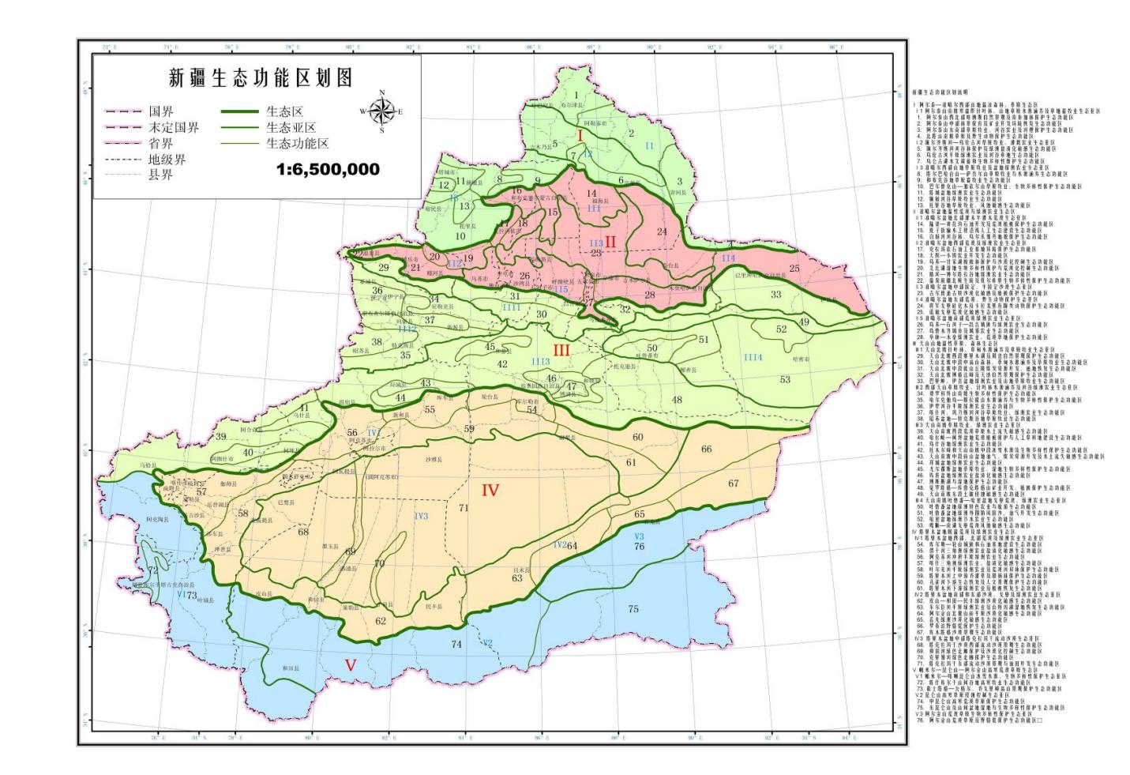
项目区
图4.3-6 项目在生态功能区划图中位置示意图
②生态系统结构和特征
项目区生态系统为沙漠生态系统，以沙地为主，地表植被稀疏，生态系统结构简单。环境水分稀少是该生态系统的最基本环境特征。在气候上，评价区处于干旱地区，且降水随着季节不同分配不均匀。由于降水稀少和蒸散强烈，少量天然降水远不能满足沙生植物生长发育所需要的水分，只有耐干旱的沙生植物才能得以生存，由此形成沙漠生态景观。工程区内的生态环境十分脆弱，生态系统类型单一、稳定性较差、结构简单、环境异质性较低，系统受扰动后自我恢复的能力差。
（2）土地利用现状与评价
参照全国土地利用现状调查技术规程、全国土地利用现状分类系统，通过现场踏勘及收集资料绘制土地利用类型示意图，井场的土地利用类型为灌木林地，单井采油管线的土地利用类型为灌木林地，详见图4.3-7。
（3）植物现状调查与评价
①植被类型
评价区主要植被类型为白梭梭荒漠，按中国植被自然地理区划划分，项目所在区域属于北方植物界—新疆荒漠区—北疆荒漠亚区—准噶尔荒漠省—准噶尔荒漠亚省—古尔班通古特州。该区生态环境条件较差，区域内植被组成简单、类型单一、分布稀疏，评价区主要植被类型为梭梭+白梭梭群系、白梭梭+沙拐枣+三芒草群系，主要植被见表4.3-14，植被类型见图4.3-8。
井场内基本无植被分布，单井采油管线沿线植被主要为梭梭、白梭梭等植被。项目区植被覆盖率约为5%～10%。根据现场调查，评价范围内无《国家重点保护野生植物名录》和《新疆维吾尔自治区重点保护野生植物名录》中所列受保护植物。井场及单井采油管线沿线无保护植物分布。

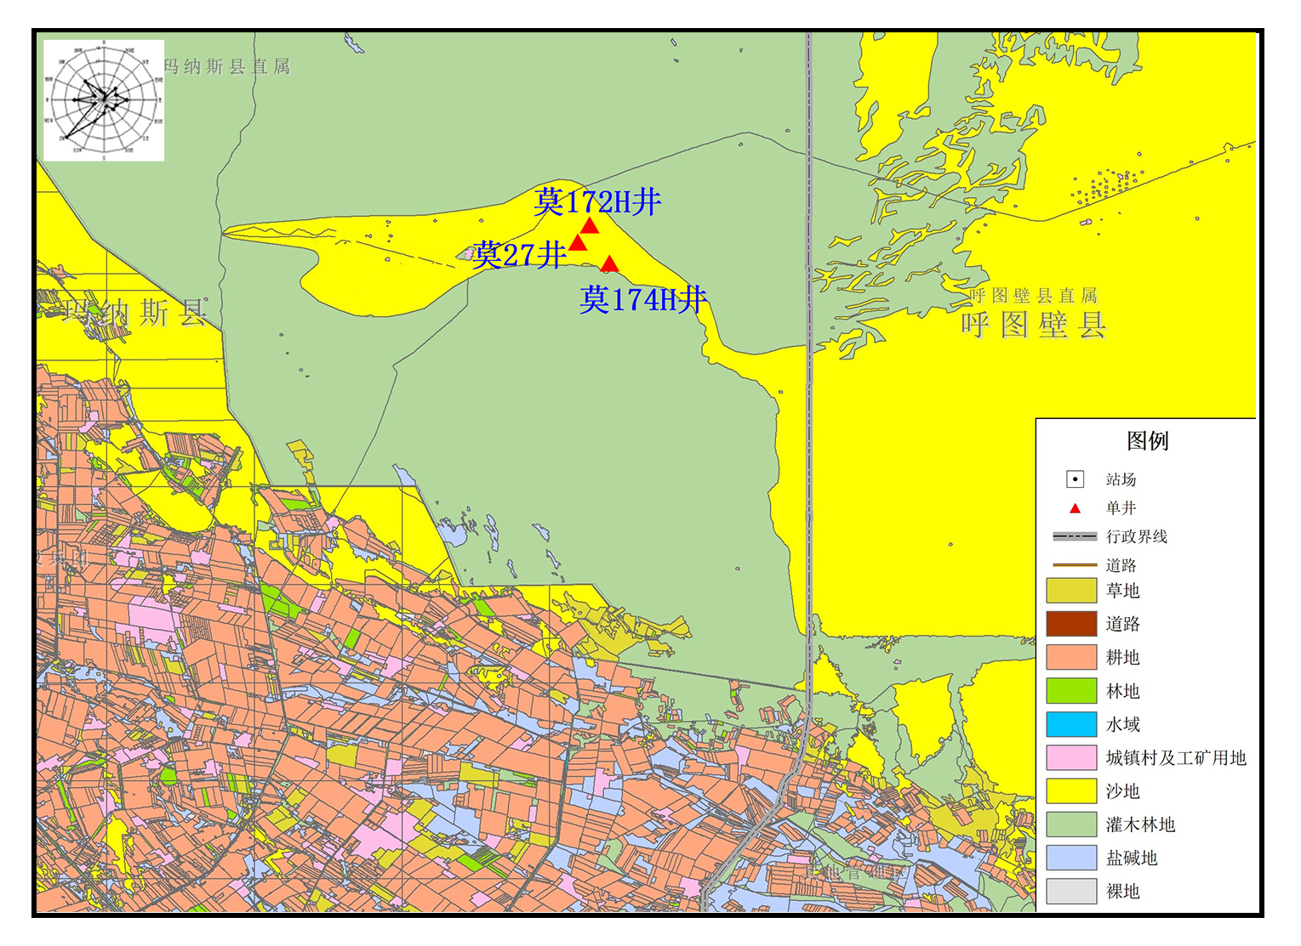
图4.3-7 土地利用类型示意图
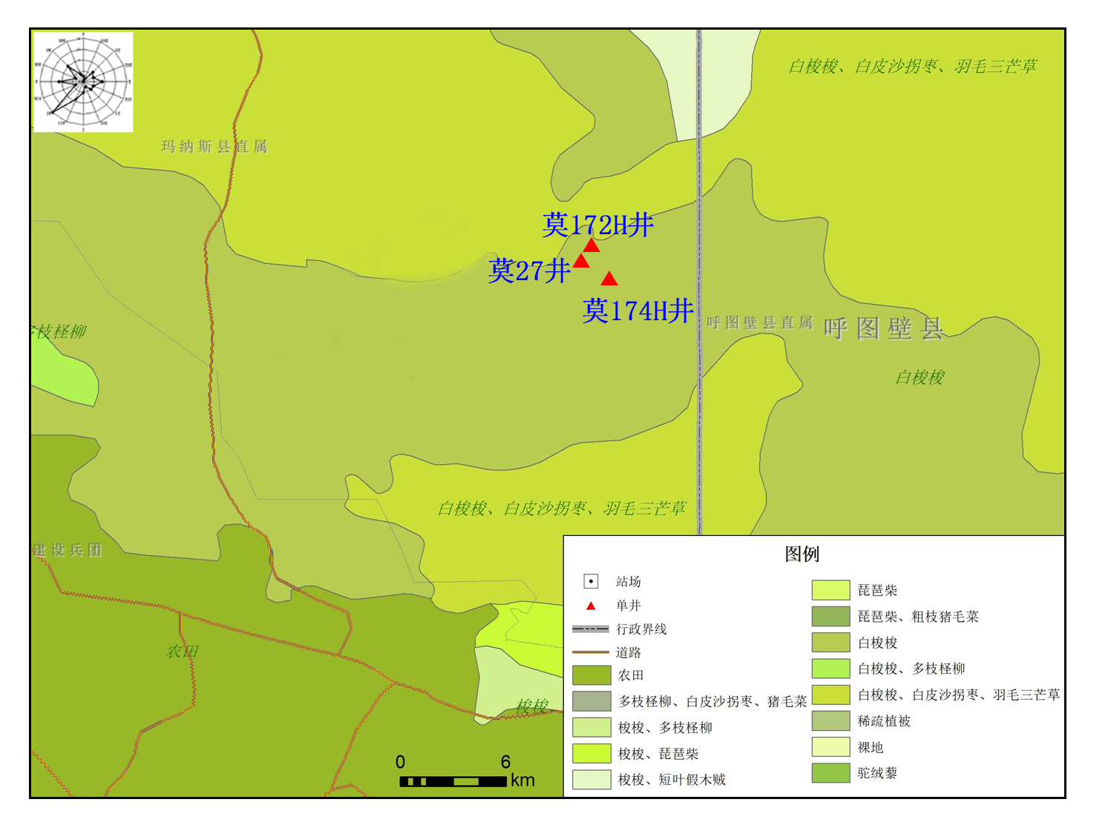
图4.3-8 植被类型示意图

表4.3-14 区域主要植物种类及分布
序号 | 中 文 名 | 学 名 | 分 布
序号 | 中 文 名 | 学 名 | 沙丘 | 丘间
一、 | 禾本科 | Gramineae
1 | 东方旱麦草 | Eremopyrum orientale | ++
2 | 羽状三芒草 | Aristida pennata | ++
3 | 施母草 | Schismus arabicus | ++
 | 二、蓼科 | Ploygonaceae
4 | 白杆沙拐枣 | Calligonum leucocladum | ++
 | 三、藜科 | Chenopodiaceae
5 | 沙米 | Agriophyllum arenarium | ++
6 | 白梭梭 | Haloxylon persicum | ++ | -
7 | 梭梭 | Haloxylon ammodendron | + | ++
8 | 猪毛菜 | Salsola collina |  | +
9 | 散枝梯翅蓬 | Salsola brachiata |  | +
10 | 刺蓬 | Salsola pestifer | +
11 | 犁苞滨藜 | Atriplex patens dimorphotegria | ++ | ++
12 | 雾滨藜 | Bassia dasyphylla | + | +
13 | 倒披针叶虫实 | Corispermum lehmannianum | ++ | -
14 | 角果藜 | Ceratocarpus arenarius | ++ | +
15 | 对节刺 | Horaninowia ulicina | ++
16 | 叉毛蓬 | Petrosimomia sibirica | +
17 | 角果碱蓬 | Suaeda Comiculata |  | +
18 | 囊果碱蓬 | Suaeda physophora |  | +
四、 | 十字花科 | Cruciferae
19 | 螺喙荠 | Spirorrhynchus sabulosus | ++ | +
20 | 四齿芥 | Tetracme quadricornis | ++ | ++
21 | 灰白糖芥 | Ergsimum cheiranthides | ++ | +
22 | 荒漠庭荠 | Alyssum desertorum | ++
23 | 卷果涩芥 | Malclomia scorpioides | ++ | +
五、 | 蒺藜科 | Zygophyllaceae
24 | 西伯利亚白刺 | Nitraria sibirica |  | +
六、 | 柽柳科 | Tamaricaceae
25 | 琵琶柴 | Reaumuria soongorica |  | +
26 | 细穗柽柳 | Tamarix leptostachys | ++ | ++
27 | 多枝柽柳 | Tamarix ramosissima |  | +
 | 七、茄科 | Solanaceae
28 | 黑刺 | Lycium ruthenicum |  | +
 | 八、菊科 | Compsitae
29 | 沙蒿 | Artemisia desterorum Spreng | ++ | ++
30 | 苦艾蒿 | Artemisia santolina | ++ | -
31 | 地白蒿 | Artemisia terrae-ablae | ++ | -
32 | 沙地千里光 | Senecio subdentatus | + | ++
33 | 九、麻黄科 | Ephedraceae
34 | 蛇麻黄 | Ephedra distachya | + | +
②样方调查
本项目生态环境影响评价等级为二级，根据《环境影响评价技术导则 生态影响》（HJ 19-2022）要求，根据植物群落类型（宜以群系及以下分类单位为调查单元）设置调查样地，二级评价每种群落类型设置的样方数量不少于3个。本次评价于2026年3月12日至2026年3月13日对评价范围内的植被进行了现场样方调查，评价范围内涉及一种植物群落类型，本次共设3个样方选择重点工程建设地点和有代表性植被类型作为调查样地，在样地中统计植物种类、群落结构等数据，详细记录样方中的植物种类、盖度、高度等信息，并记录生境特征，拍摄群落照片。
※灌木植被群落类型：梭梭-沙拐枣群落
样方大小：5m×5m 总盖度：5％～10％，统计结果见表4.3-15。
表4.3-15 盐爪爪-多枝柽柳群落
地点 |  | 植被生长状况
 |  | 种类 |  | 高度（cm） | 数量 |  | 盖度%
样方1-1 |  | 经纬度 |  | E86°27'36.17",N45°7'34.10"
莫27井场周边 |  | 沙拐枣 |  | 10～20 | 2 |  | 5
 |  | 梭梭 |  | 50～200 | 5
 | 地点 | 植被生长状况
 | 地点 | 种类 | 高度（cm） |  |  | 数量 |  | 盖度%
 | 样方1-2 | 经纬度 | E86°27'40.13"，N45°8'4.66"
 | 莫172H井场周边 | 沙拐枣 | 15 |  |  | 1 |  | 5
 | 莫172H井场周边 | 梭梭 | 50～210 |  |  | 8 |  | 5
地点 |  | 植被生长状况
 |  | 种类 | 高度（cm） |  |  | 数量 |  | 盖度%
样方1-3 |  | 经纬度 | E86°29'22.22",N 45°6'45.26"
莫174H井场周边 |  | 沙拐枣 | 10～30 |  |  | 3 |  | 10
 |  | 梭梭 | 30～180 |  |  | 18 |  | 10
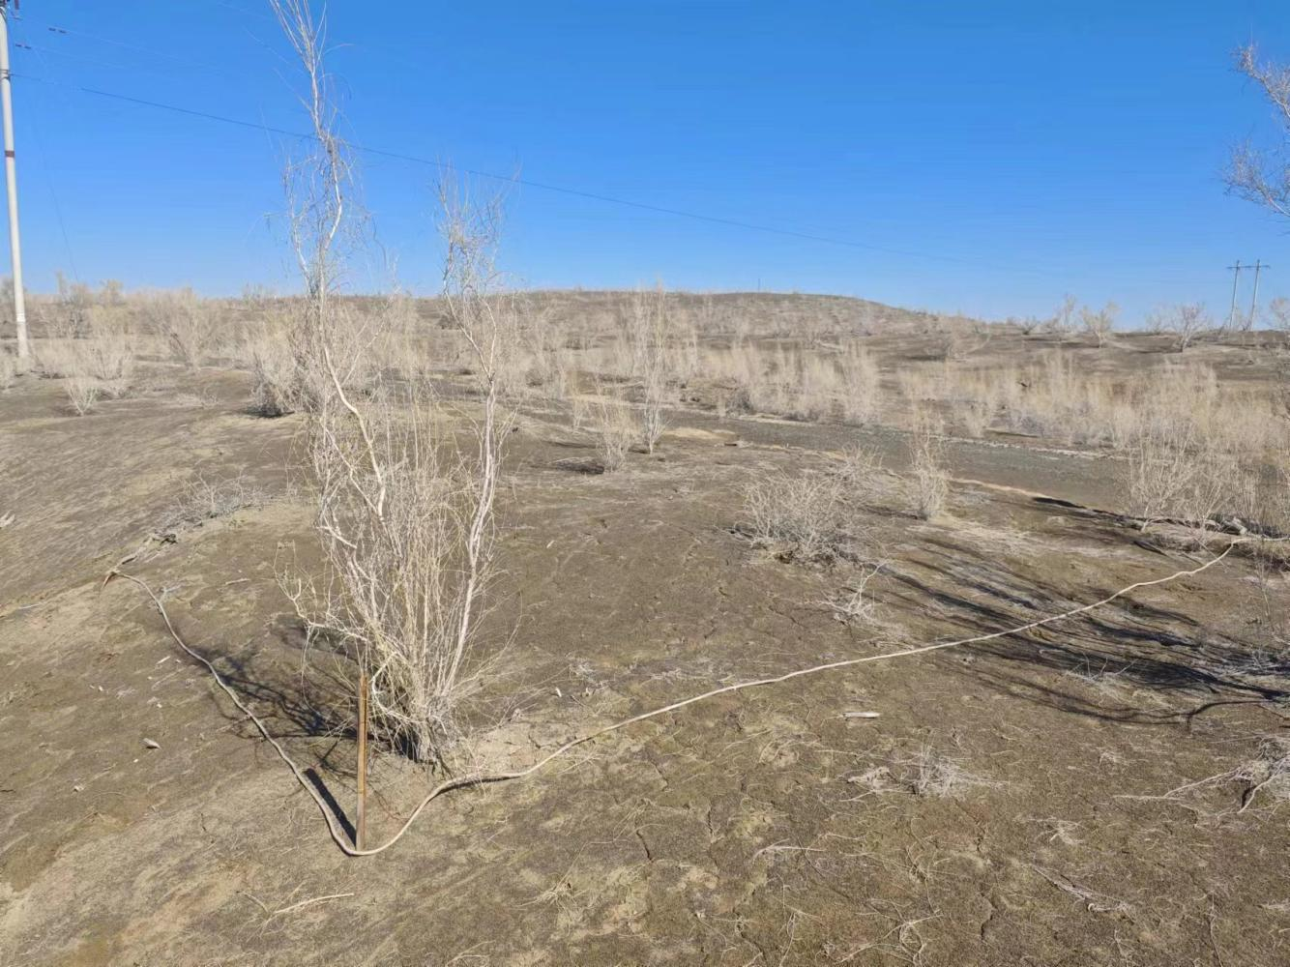
样方1-1
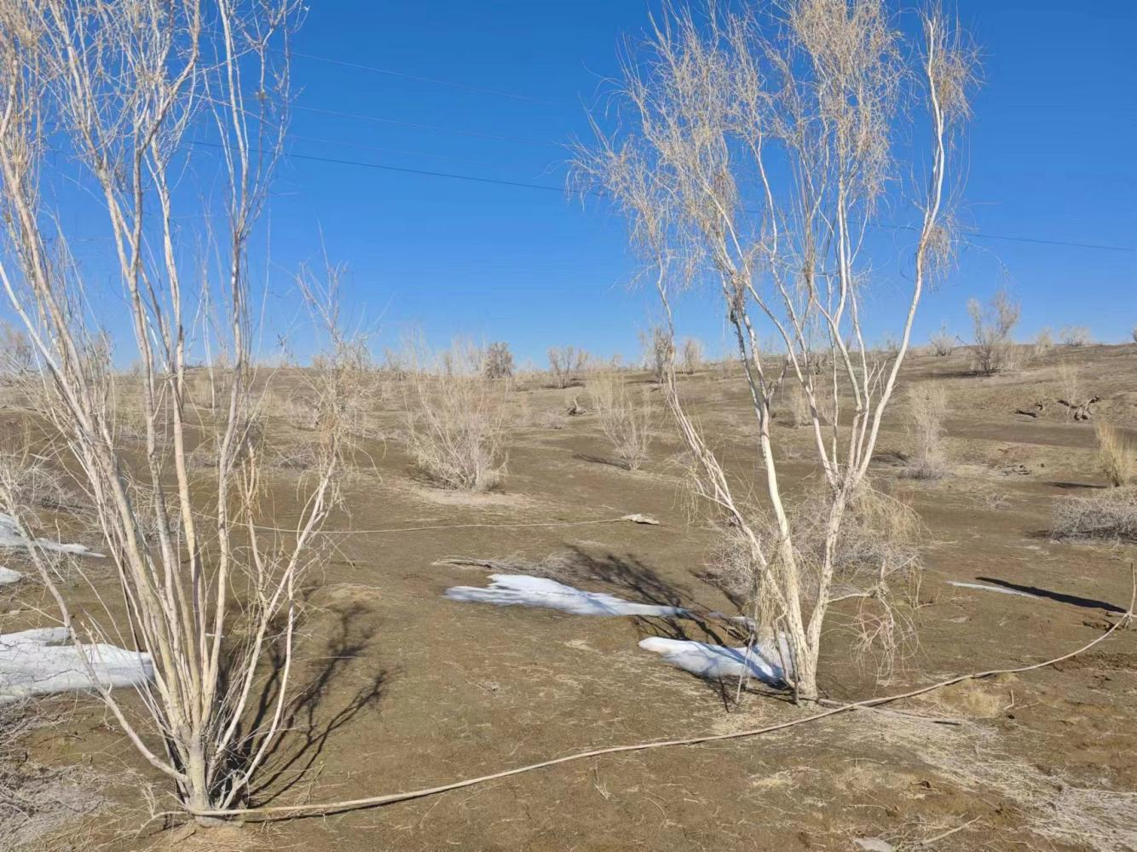
样方1-2
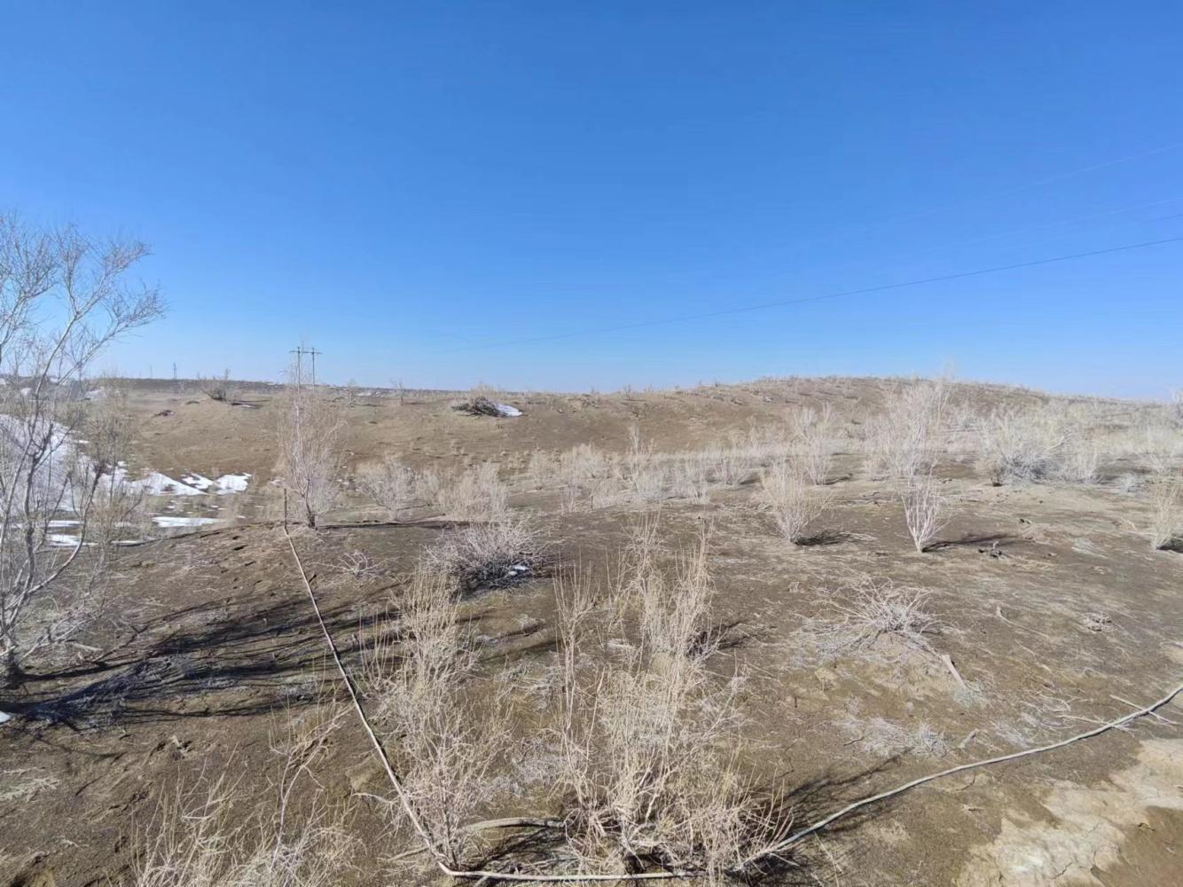
样方1-3
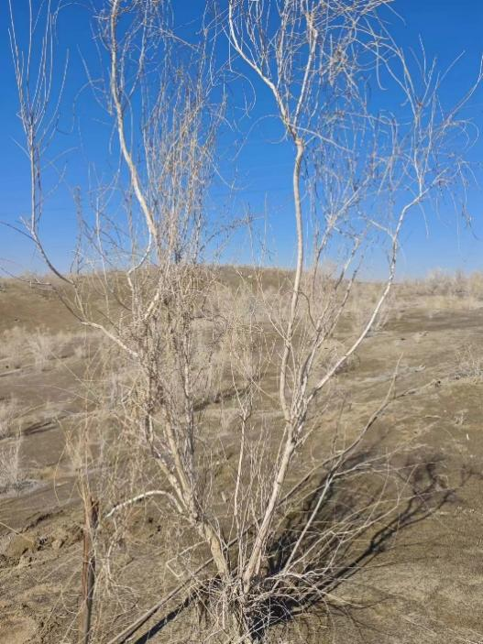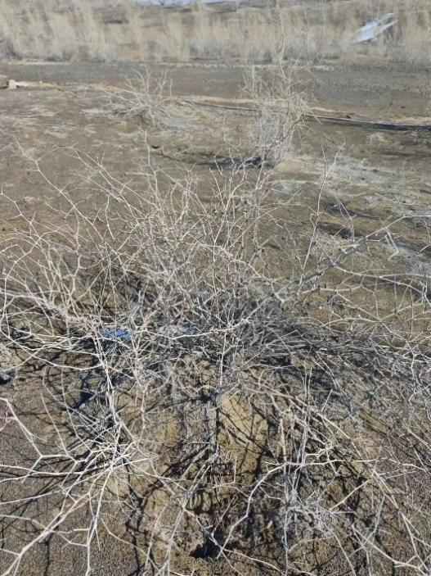
项目区主要植被
（4）野生动物现状调查与评价
按中国动物地理区划的分级标准，项目所在区域属于古北界—中亚亚界—蒙新区—西部荒漠亚区—准噶尔盆地小区。该区地处古尔班通古特沙漠腹地，气候极端干燥，野生动物栖息生境极为单一，主要栖息场所为白梭梭和梭梭集中分布区域。在该区域内主要分布着野生脊椎动物33种，其中包括爬行类5种，鸟类14种，哺乳动物14种，爬行类和哺乳类是该区域的主要建群动物，多见种有东疆沙蜥、快步麻蜥、毛脚跳鼠、大沙鼠和子午沙鼠。具体野生动物种类详见表4.3-16，重点保护动物见表4.3-17。
表4.3-16 项目区主要脊椎动物的种类及分布
种 类 |  | 分布状况
 |  | 多见种 | 少见种 | 偶见种
爬 行 类
1、变色沙蜥 | Phrynocephalus versicolor |  | +
2、东疆沙蜥 | P.grumgrizimaloi | +
3、快步麻蜥 | Eremias velox | +
4、东方沙蟒 | Eryx tataricus |  |  | +
5、黄脊游蛇 | Coluber spinalis |  |  | +
鸟 类
6、鸢 | Milvus korschun |  | +
7、雀 鹰 | Accipiter nisus |  | +
8、草原鹞 | Circus macrourus |  | +
9、棕尾鵟 | Buteo rufinus |  | +
10、红 隼 | Falco tinnunculus |  | +
11、毛脚沙鸡 | Syrrhaptes paradoxus |  | +
12、黑腹沙鸡 | Pterocles orientalis |  | +
13、短趾沙百灵 | Calandrella cinerea |  | +
14、小沙百灵 | C.rufescens |  | +
15、凤头百灵 | Galerida cristata |  | +
16、云 雀 | Alauda arvensi |  |  | +
17、沙䳭 | Oenanthe isabellina |  | +
18、红尾伯劳 | Lanius cristatus |  | +
19、黑尾地鸦 | Podoces hendersoni |  |  | +
哺 乳 类
20、鹅喉羚 | Gozella subgutturosa |  | +
21、狼 | Canis lupus |  |  | +
22、沙 狐 | Velpes corsac |  |  | +
23、兔 狲 | Felis mamul |  |  | +
24、草原斑猫 | F.libyca |  |  | +
25、虎 鼬 | Vormela peregusna |  |  | +
26、蒙古野驴 | Asinus hemionus |  |  | +
27、草 兔 | Lepus capensis |  | +
28、小五趾跳鼠 | Allactage elater |  | +
29、西伯利亚五趾跳鼠 | A.sibirica |  | +
30、小地兔 | Alactagulus pygmaeus |  | +
31、毛脚跳鼠 | Dipus sagitta | +
32、大沙鼠 | Rhombomys opimus | +
33、子午沙鼠 | Meriones meridixnus | +
表4.3-17 项目周围区域及周围的重点保护动物
保护级别 |  | 兽类 | 鸟类 | 爬行类
国家 | 一级 | 蒙古野驴 | — | —
国家 | 二级 | 鹅喉羚、狼、沙狐、兔狲、草原斑猫 | 红隼、草原鹞、雀鹰  黑尾地鸦、云雀、棕尾鵟、鸢 | 东方沙蟒
项目所在区域气候条件恶劣，保障野生动物生存的饮水、食物及栖息条件非常有限，再加上人为活动的影响，野生动物种类活动较少。在现场踏勘过程中，未发现大型野生动物和受保护野生动物。可见野生动物主要是蜥蜴、鼠类及鸟类。
②生境类型
根据《生物多样性观测技术导则》（环境保护部公告2014年 第74号）发布的一系列野生动物相关技术导则，将项目区野生动物生境划分为以下类型：
灌丛在本项目评价区内分布面积比例较小，灌丛以柽柳为主，植被分布稀疏，野生动物种类稀少，主要以爬行动物和鸟类为主。
③样线调查
本项目生态评价为二级，根据《环境影响评价技术导则 生态影响》（HJ 19-2022）要求，二级评价每种生境类型设置的野生动物调查样线数量不少于3条。本次单条样线调查长度为192m～520m，在有道路的区域通过驱车观测的方式进行调查，在无路且车辆不能通行的区域通过步行观测的方式进行调查，在调查样线内记录该空间范围内出现的陆生野生动物。
本次于2026年3月12日至2026年3月13日进行了现场调查记录，灌丛布设了3条样线，样线记录表见表4.3-18。
表4.3-18 野生动物样线调查表
调查地点：莫27井场附近 |  | 调查样线编号：样线1 |  | 调查样线长（m）：520
起点坐标 | E86°27'36.660", N 45°7'31.370" |  | 海拔（m）：375 | 生境类型：灌丛
终点坐标 | E86°27'28.080", N45°7'47.130" |  | 海拔（m）：399 | 生境类型：灌丛
调查地点：莫172H井场附近 |  | 调查样线编号：样线2 |  | 调查样线长（m）：377
起点坐标 | E86°27'45.910",N45°8'6.00" |  | 海拔（m）：359 | 生境类型：灌丛
终点坐标 | E86°27'31.890",N45°8'10.370" |  | 海拔（m）：355 | 生境类型：灌丛
调查地点：莫174H井场附近 |  | 调查样线编号：样线3 |  | 调查样线长（m）：192
起点坐标 | E86°27'32.150",N 45°6'49.220" |  | 海拔（m）：384 | 生境类型：灌丛
终点坐标 | E86°29'39.230",N45°6'52.300" |  | 海拔（m）：391 | 生境类型：灌丛
在调查过程中，未发现哺乳类野生动物出没，也未发现哺乳类野生动物的粪便、足印、洞穴等，在沿线内可听闻有鸟类叫声，可见爬行类动物的踪迹。调查结果表明，项目区域内由于受到油田开发活动的干扰，大型野生动物比较少见，主要为爬行类和鸟类。
（5）生态系统类型、特征和功能
项目位于古尔班通古特沙漠边缘，所在区域属于荒漠生态系统，该区属温带大陆性气候，气候干旱，降雨少，生态环境比较脆弱。主要生长梭梭、柽柳和一些草本植物。荒漠生态系统提供的最为重要的功能为防风固沙，主要变现为荒漠植被降低风沙流动。

区域沙化土地现状
根据《新疆第六次沙化土地监测报告》可知，项目所在区域为固定沙地，详见图4.3-9。土地沙化形成的自然因素主要为气候干旱、降水稀少是土地沙化的主要自然因素，多风的动力条件是沙化土地发生发展的主要自然营力，丰富的沙物质是发生土地沙化的物质基础。人口快速增长，盲目开垦土地，过度放牧，过度樵采和不合理的水资源利用等是土地沙化的人为因素。本项目所在区域的土地沙化形成的主要原因多为自然因素。

水土流失现状
根据《新疆维吾尔自治区昌吉回族自治州水土保持规划（2021-2030年）》规定，项目区不属于水土流失重点预防和重点治理区，详见图4.3-10。
项目区水土流失类型以风力侵蚀为主，侵蚀强度主要以轻度为主。风力侵蚀是最主要和典型的侵蚀类型，遍布全州，主要分布在山麓、盆地及河流中下游平原地带，特别是沙漠周边及局部中小型沙漠附近危害十分严重，不仅造成风沙堆积、沙埋农田、土地沙化、土地生产力下降等，而且产生大范围的沙尘暴灾害和大气污染，影响人体健康，并对交通、通讯和水利设施造成危害。

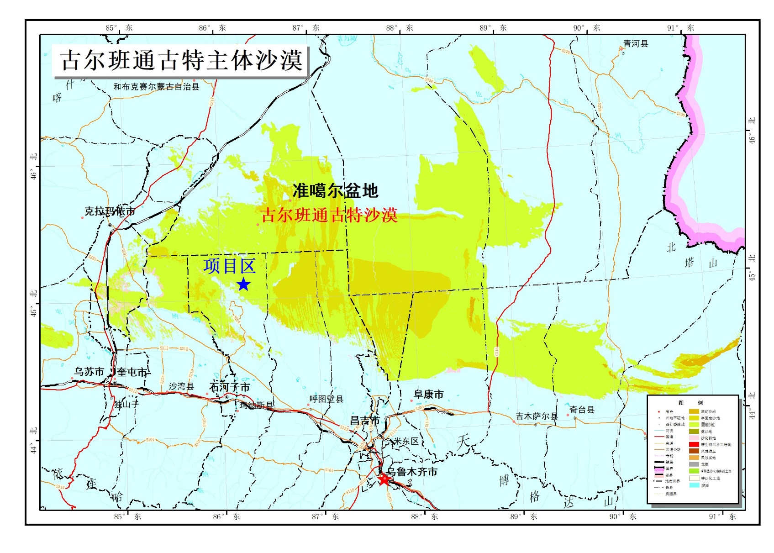
图4.3-9 区域沙化现状示意图
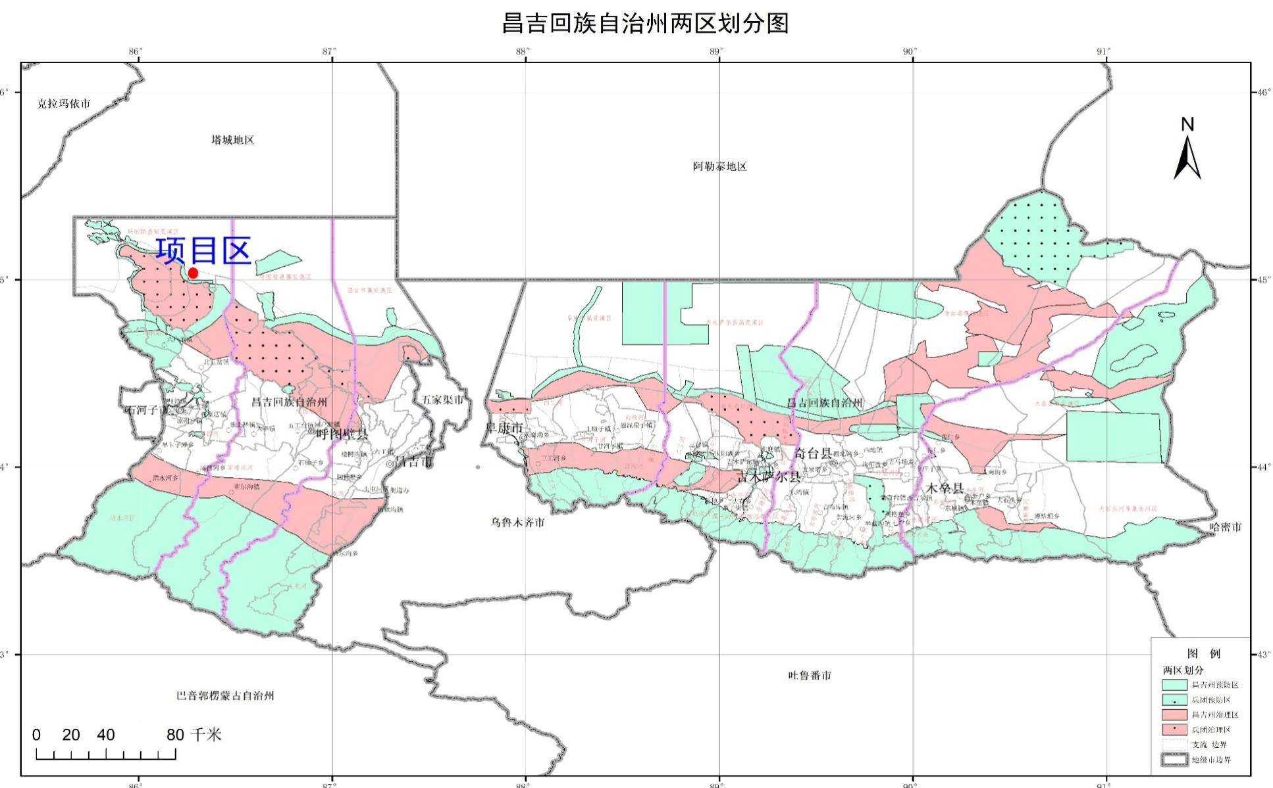
图4.3-10 项目在水土流失两区分区位置示意图

环境影响预测与评价

施工期环境影响预测与评价

施工期大气环境影响分析
废气主要为施工扬尘、施工机械及施工车辆尾气、焊接烟尘。
（1）施工扬尘
在井场各设备建设、井场平整、管沟开挖、回填、道路施工等施工过程中都会产生扬尘，同时运输车辆行驶以及所用材料的装卸、运输及堆放等均会产生扬尘，对周围环境空气产生一定的影响，污染物主要为TSP。项目区远离人群居住区，周围空旷，扩散条件良好，类比同类工程，本项目施工过程中产生的扬尘不会对环境空气产生明显影响。
（2）施工机械及施工车辆尾气
施工运输车辆燃料燃烧产生的汽车尾气会对环境空气造成影响，各施工机械及车辆均采用合格油品，对周围大气环境影响较小。
（3）焊接烟尘
管道组对连接过程中将有一定量的焊接烟尘产生，主要污染物为CO、CO₂、NO_{X}、CH₄，该废气排放量很少，施工场地位于开阔通风状况良好的户外，焊接烟尘易于扩散，对周围大气环境影响很小。

施工期水环境影响分析
（1）废水对周围水环境影响分析
废水主要为管道试压废水、混凝土养护废水。管道试压采用清水，废水中污染物主要为悬浮物，试压结束后用于项目区的洒水抑尘；混凝土养护废水主要靠自然蒸发处理。项目产生的各类废水均得到妥善处置，不会对周围水环境产生不利影响。
（2）管线施工对地下水环境影响分析
拟建单井采油管线采用埋地敷设，在施工过程中的辅料、废料等在降水的淋滤作用下产生的浸出液，可能进入地下含水层，将对地下水造成不同程度的影响，其影响程度决定于下渗量及其饱和地带的厚度、岩性和对污染物的阻滞、吸附分解等自然净化能力。由于管线施工期短，发生降水淋滤的可能性很小，且管道沿线表层土壤有一定的自然净化能力，管线施工对地下水的影响很小。因此，正常的管线埋设不会对地下水造成不利影响。

施工期声环境影响分析
噪声源主要为施工机械及施工车辆，源强一般为60～105dB（A）。根据现场调查，声环境评价范围内没有固定居住人群等声敏感目标，不会造成扰民现象，施工期的噪声仅对施工人员产生影响。通过类比调查可知，施工期场界外200m处可达到《建筑施工噪声排放标准》（GB12523-2025）中限值要求。

施工期固体废物环境影响分析
施工过程中的挖方全部回填，无弃方产生，固体废物主要为建筑垃圾，建筑垃圾主要为施工过程中产生的废边角料、废弃包装物（包括设备包装物及聚氨酯泡沫等），可作为废品回收的作为废品回收，不能回收利用的送至当地建筑垃圾填埋场。固体废物得到了妥善处置，正常情况下不会对周围环境产生不利影响。

施工期土壤环境影响分析
施工期对土壤环境质量的影响主要为人为扰动、车辆行驶和机械施工、各种废弃物污染影响。
（1）人为扰动对土壤的影响分析
项目实施过程中不可避免地会对土壤造成扰动，主要是井场各设备建设、井场平整、管道敷设等工程建设过程中对土壤的开挖，以及车辆行驶、机械施工碾压和踩踏破坏土壤结构。
在施工中，设备碾压、人员踩踏等都会对土壤的紧实度产生影响，而开挖作业则会改变土壤层次。机械碾压和人员踩踏致使土壤紧实度增高，地表水入渗减少，土壤团粒结构遭到破坏，土壤养分流失，不利于植物生长。各种车辆（尤其是重型卡车）反复碾压后的土壤，植物很难再生长。管道的开挖和回填过程中势必会对土壤原有层次产生扰动和破坏，若不同质地、不同层次的土壤混合，将直接影响植物的生长。
（2）废弃物排放对土壤环境的影响分析
施工期各种原辅料堆放，如各类施工设备、原辅料堆放及各类施工废弃物暂存等，若遇防渗措施破损或大雨淋滤等情况，导致物料泄漏、废弃物渗滤液直接进入土壤，对土壤造成污染影响。

施工期生态环境影响分析
（1）对土地利用类型的影响分析
施工结束后，永久占地被永久性构筑物代替，井场占地范围内的土地利用类型由灌木林地变为工矿用地，项目永久占地面积相对较小，不会使区域土地利用类型发生明显改变。单井采油管线为临时占地，施工结束后对临时占地进行恢复平整，植被主要靠自然恢复，不改变占地范围内的土地利用类型。类比石西油田作业区现有油田生产设施对土地利用类型的影响来说明项目实施后对土地利用类型的影响分析，根据《石西油田作业区2020年～2024年环境影响后评价报告书》评价结论：“总体上以荒漠生态景观为主；评价时段其他草地、盐碱地、裸土地占比呈逐年减少趋势，这种变化与油气田开发作业活动关系甚微。总体而言，区域的土地利用类型受油气田开发活动的影响较小。”本项目与石西油田作业区现有生产设施基本相同、集输工艺相近、气候相似，具有可类比性。综上所述，项目实施后对土地利用类型影响不大。
（2）对植被的影响分析
井场、单井采油管线等占地以及施工人员活动会对植被造成一定的影响。施工阶段对占地范围内的植物进行了清理，井场、道路等永久占地范围内对植物造成了永久的破坏；单井采油管线临时占地范围内地表结构、土壤理化性质发生了变化，随着地表结构及土壤理化性质的恢复，地表植被在一定时期内得到初步恢复，由施工人员踩踏及机械碾压的植被在一定时间内得到恢复，故项目实施后不会使区域植被覆盖度发生明显变化；临时占地范围内的植被恢复后的植被覆盖率不应低于区域范围内同类型土地植被覆盖率，植被类型应与原有类型相似，并与周边自然景观协调，不得使用外来有害物种进行占地范围内的植被恢复，故项目实施不会使区域植被类型发生明显变化。
项目位于古尔班通古特沙漠边缘，属于发展的荒漠化，在施工结束的2a～3a中，将影响占地范围之内的植被初级生产力，其生物损失量根据《陆地石油天然气开发建设项目环境影响评价技术导则》（HJ/T349-2007）中荒漠化量化指标1.4t/（hm²·a）计算，约为5t/a，当临时性占地的植被得到初步恢复后，这种损失将逐渐减少。
（3）对野生动物影响分析
井场、道路、管线和输电线路施工对野生动物生存环境、分布范围和种群数量的影响主要分为直接影响和间接影响两个方面。直接影响主要表现为项目占地使野生动物的原始生存环境被破坏或改变；间接影响主要表现为由于植被的减少或污染破坏而引起野生动物食物来源减少。工程施工过程中，由于机械设备的轰鸣惊扰、人群活动的增加，使区域内单位面积上的动物种群数量下降。但此类影响对爬行类和小型啮齿动物的干扰不大，它们能很快适应当地的环境，并重建新栖息地。
（4）对生态系统结构、功能的影响
采油井场、管线等建设活动对原有生态系统结构的完整性有一定的影响，会降低生态系统的生产力，导致生态系统部分物质循环受阻，能量流动终断，因此将对区域内生物的栖息环境产生不良影响。同时区域系统自我调节能力减弱，受扰动后恢复能力降低，生态稳定性降低，生物种群、数量将受到一定程度的影响。但项目占地面积小，对生态系统结构和功能的影响较小，评价范围内生态完整性受本项目的影响亦较小。油田开发加大了评价区人为干扰的力度，同时也加剧局部区域由自然荒漠生态系统向人工生态系统演替的趋势。区域地表植被稀疏，由工程造成的生物量损失较小，不会造成区域的生物多样性下降，区域生态系统仍保持开放、物质循环和能量流动。因此对于评价区生态系统的完整性影响较小，其生态稳定性、结构与功能不会发生明显变化，项目实施造成的不利影响均在可接受的范围内。
（5）对区域景观影响分析
景观是指地表空间相对稳定的景物或景象，是一个空间高度异质性的区域，由相互作用的景观元素或生态系统，按一定的空间组合规律及相似的形式重复出现而形成。
单井采油管线为临时占地，施工结束后自然恢复，不会改变区域景观；井场、站场等永久占地，被永久性构筑物代替，可能对周围景观产生一定的影响，根据《石西油田作业区2020年～2024年环境影响后评价报告书》评价结论：“对比分析项目区评价时段内土地利用类型的变化情况，油气田开发区域内用地类型仍以荒漠为主，新增场站多为计量站等小型站场，占地面积小，对区域景观格局改变不大。”本项目与石西油田作业区现有生产设施基本相同、集输工艺相近、气候相似，具有可类比性。综上所述，本项目的建设对区域景观影响不大。

水土流失影响分析
对水土流失影响的方式包括地表扰动、植被损坏、管沟开挖及破坏原地貌、地表土壤结构。施工时场地平整、土方堆放、机械作业人员活动等都会加剧水土流失。
井场、道路等永久占地范围内进行砾石铺垫或地面硬化处理，不会加剧区域水土流失。
单井采油管线施工时施工车辆对地表的大面积碾压，使所经过地段的植被和地表结构遭到不同程度的破坏，降低了项目占地范围内的土壤抗侵蚀能力，若在施工过程中不加以治理和防护，遇大风天气易产生严重的水土流失现象。临时占地范围内的土壤地表表层遭到破坏，下层的粉细物质暴露在地层表面，在风力的作用下，风蚀量会明显加大，这种影响在短时间内不会完全恢复。但随着时间的推移，风蚀量会随着地表新保护层的逐渐形成而减弱。管沟开挖土方在管道一侧临时堆放。施工期内，管沟边堆起一道临时土垄，在大风状态下易发生风力侵蚀，即使在堆土回填后风蚀量会有所减少，但地表仍为疏松地带，需要一个较长的恢复阶段。

土地沙化环境影响分析
井场、单井采油管线和充装区等地面工程施工过程中将会破坏占地范围内的土壤表层稳定砾幕和地表荒漠植被，管沟开挖过程中，若未采取分层开挖、分层回填措施，可能导致土壤的蓄水保肥能力降低，影响区域植被生长，造成土壤逐渐沙化。项目所在区域具有多风、降水量偏低等气候特征，地表稳定结皮被破坏后，在大风天气条件下，项目施工会使占地范围内的土地就地起沙，局部形成沙化土地。
但是由于项目占地范围较小，施工结束后对永久占地进行地面硬化，以减少风蚀量，对临时占地范围内场地进行平整和清理，尽量利用施工时产生的表层弃土对临时占地进行覆盖，采用自然恢复的方式对区域植被进行恢复。采取以上措施后，本项目对区域土地沙化影响不大。

运营期环境影响预测与评价

运营期大气环境影响预测与评价
（1）相关判定
本项目大气环境影响评价等级为二级，根据《环境影响评价技术导则 大气环境》（HJ2.2-2018）的相关规定，本次采用AERSCREEN模式预测的结果进行评价，不进行进一步预测。
（2）模型选用
采用《环境影响评价技术导则 大气环境》（HJ2.2-2018）中推荐的估算模型AERSCREEN进行估算。
（3）估算模型使用数据来源
①地形数据
估算模型使用的原始地形数据为美国NASA和NIMA联合测量并公布的全球90m×90m地形数据，自CSI的SRTM网站获取（http：//srtm.csi.cgiar.org），符合导则要求。
②地表参数
大气评价范围内通用地表类型为沙漠化荒地，通用地表湿度为干燥气候，该类型土地的经验参数，见表5.2-1。
表5.2-1 地表特征参数一览表
扇区 | 时段 | 正午反照率 | BOWEN | 粗糙度
0～360 | 全年 | 0.3275 | 7.75 | 0.2625
③气象数据
以下资料为项目区近20年气象数据统计分析，具体详见表5.2-2。
表5.2-2 气象数据一览表
统计时间 | 最低温度 | 最高温度 | 最小风速 | 测风高度
20年 | -37.4℃ | 39.6℃ | 0.5m/s | 10m
（4）估算模型参数
估算模型参数选择见表5.2-3。
表5.2-3 估算模型参数选择一览表
参数 |  | 取值
城市/农村选项 | 城市/农村 | 农村
城市/农村选项 | 人口数（城市选项时） | /
最高环境温度/℃ |  | 39.6℃
最低环境温度/℃ |  | -37.4℃
土地利用类型 |  | 荒漠
区域湿度条件 |  | 干燥气候
是否考虑地形 | 考虑地形 | 是 否
是否考虑地形 | 地形数据分辨率/m | 90
是否考虑岸线熏烟 | 考虑岸线熏烟 | □是 否
是否考虑岸线熏烟 | 岸线距离/km | /
是否考虑岸线熏烟 | 岸线方向/° | /
（5）污染源参数
根据3.3污染源源强核算章节可知，正常工况下废气排放情况见表5.2-4和表5.2-5。
（6）预测结果
预测结果详见表5.2-6和表5.2-7。

表5.2-4 点源污染源参数一览表
编号 | 名称 | 排气筒底部海拔高度（m） | 排气筒高度（m） | 排气筒出口内径（m） | 烟气流速（m/s） | 烟气温度（℃） | 年排放小时数（h） | 排放工况 | 氮氧化物排放速率及排放量 |  | 二氧化硫排放速率及排放量 |  | 颗粒物排放速率及排放量
 |  |  |  |  |  |  |  |  | kg/h | t/a | kg/h | t/a | kg/h | t/a
DA001 | 燃气发电机燃烧烟气 | 361 | 3.5 | 0.15 | 2.12 | 150 | 7920 | 正常工况 | 0.022 | 0.17424 | 0.0023 | 0.01782 | 0.0018 | 0.01386
DA007 | 燃气发电机燃烧烟气 | 383 | 3.5 | 0.15 | 2.12 | 150 | 7920 | 正常工况 | 0.022 | 0.17424 | 0.0023 | 0.01782 | 0.0018 | 0.01386
表5.2-5 面源污染源参数一览表
站场 | 海拔高度（m） | 面源长度（m） | 面源宽度（m） | 有效排放高度（m） | 年排放小时数（h） | 排放工况 | NMHC排放速率（kg/h） | 氮氧化物排放速率（kg/h） | 二氧化硫排放速率（kg/h） | 颗粒物排放速率（kg/h）
莫27井 | 368 | 90 | 80 | 3 | 7920 | 正常工况 | 0.00066 | / | / | /
莫172H井（包括CNG天然气撬装处理装置和充装区） | 362 | 360 | 200 | 11 | 7920 | 正常工况 | 0.1251 | 0.132 | 0.0138 | 0.0108
莫174H井（包括CNG天然气撬装处理装置） | 364 | 145 | 110 | 11 | 7920 | 正常工况 | 0.0707 | 0.066 | 0.0069 | 0.0054
表5.2-6 氮氧化物、二氧化硫和颗粒物预测结果一览表
莫172H井燃气发电机燃烧烟气 |  |  |  |  |  |  | 莫174H井燃气发电机燃烧烟气
离源距离（m） | 二氧化硫 |  | 氮氧化物 |  | 颗粒物 |  | 离源距离（m） | 二氧化硫 |  | 氮氧化物 |  | 颗粒物
离源距离（m） | 浓度（ug/m³） | 占标率（%） | 浓度（ug/m³） | 占标率（%） | 浓度（ug/m³） | 占标率（%） | 离源距离（m） | 浓度（ug/m³） | 占标率（%） | 浓度（ug/m³） | 占标率（%） | 浓度（ug/m³） | 占标率（%）
10 | 0.7132 | 0.14 | 6.8223 | 2.73 | 0.5582 | 0.06 | 10 | 0.7782 | 0.16 | 7.4436 | 2.98 | 0.609 | 0.07
100 | 1.1573 | 0.23 | 11.0698 | 4.43 | 0.9057 | 0.1 | 89 | 1.267 | 0.25 | 12.1191 | 4.85 | 0.9916 | 0.11
200 | 1.5909 | 0.32 | 15.2173 | 6.09 | 1.2451 | 0.14 | 100 | 1.2343 | 0.25 | 11.8064 | 4.72 | 0.966 | 0.11
289 | 1.6921 | 0.34 | 16.1853 | 6.47 | 1.3243 | 0.15 | 200 | 0.8974 | 0.18 | 8.584 | 3.43 | 0.7023 | 0.08
300 | 1.6916 | 0.34 | 16.1805 | 6.47 | 1.3239 | 0.15 | 300 | 0.8385 | 0.17 | 8.0201 | 3.21 | 0.6562 | 0.07
400 | 1.6139 | 0.32 | 15.4373 | 6.17 | 1.2631 | 0.14 | 400 | 0.8002 | 0.16 | 7.6542 | 3.06 | 0.6263 | 0.07
500 | 1.5822 | 0.32 | 15.1341 | 6.05 | 1.2382 | 0.14 | 500 | 0.7638 | 0.15 | 7.3055 | 2.92 | 0.5977 | 0.07
600 | 1.5651 | 0.31 | 14.9705 | 5.99 | 1.2249 | 0.14 | 600 | 0.7306 | 0.15 | 6.9879 | 2.8 | 0.5717 | 0.06
700 | 1.53 | 0.31 | 14.6348 | 5.85 | 1.1974 | 0.13 | 700 | 0.6998 | 0.14 | 6.6934 | 2.68 | 0.5476 | 0.06
800 | 1.4859 | 0.3 | 14.213 | 5.69 | 1.1629 | 0.13 | 800 | 0.671 | 0.13 | 6.4186 | 2.57 | 0.5252 | 0.06
900 | 1.4379 | 0.29 | 13.7538 | 5.5 | 1.1253 | 0.13 | 900 | 0.6443 | 0.13 | 6.1631 | 2.47 | 0.5043 | 0.06
1000 | 1.3876 | 0.28 | 13.2727 | 5.31 | 1.0859 | 0.12 | 1000 | 0.6192 | 0.12 | 5.9228 | 2.37 | 0.4846 | 0.05
1500 | 1.1546 | 0.23 | 11.044 | 4.42 | 0.9036 | 0.1 | 1500 | 0.5151 | 0.1 | 4.9267 | 1.97 | 0.4031 | 0.04
2000 | 0.9735 | 0.19 | 9.3115 | 3.72 | 0.7619 | 0.08 | 2000 | 0.4376 | 0.09 | 4.1853 | 1.67 | 0.3424 | 0.04
2500 | 0.8443 | 0.17 | 8.0759 | 3.23 | 0.6608 | 0.07 | 2500 | 0.3783 | 0.08 | 3.6185 | 1.45 | 0.2961 | 0.03
表5.2-7 非甲烷总烃预测结果一览表
莫27井 |  |  | 莫172H井 |  |  | 莫174H井
离源距离（m） | 浓度（ug/m³） | 占标率（%） | 离源距离（m） | 浓度（ug/m³） | 占标率（%） | 离源距离（m） | 浓度（ug/m³） | 占标率（%）
10 | 0.6605 | 0.03 | 10 | 5.7731 | 0.29 | 10 | 7.9736 | 0.4
78 | 1.3529 | 0.07 | 100 | 9.3674 | 0.47 | 89 | 12.9822 | 0.65
100 | 1.306 | 0.07 | 200 | 12.8771 | 0.64 | 100 | 12.6471 | 0.63
200 | 1.0229 | 0.05 | 289 | 13.6962 | 0.68 | 200 | 9.1953 | 0.46
300 | 0.7649 | 0.04 | 300 | 13.6922 | 0.68 | 300 | 8.5912 | 0.43
400 | 0.5867 | 0.03 | 400 | 13.0632 | 0.65 | 400 | 8.1993 | 0.41
500 | 0.4657 | 0.02 | 500 | 12.8067 | 0.64 | 500 | 7.8258 | 0.39
600 | 0.3811 | 0.02 | 600 | 12.6682 | 0.63 | 600 | 7.4855 | 0.37
700 | 0.3193 | 0.02 | 700 | 12.3841 | 0.62 | 700 | 7.17 | 0.36
800 | 0.2728 | 0.01 | 800 | 12.0272 | 0.6 | 800 | 6.8757 | 0.34
900 | 0.2367 | 0.01 | 900 | 11.6387 | 0.58 | 900 | 6.6019 | 0.33
1000 | 0.2081 | 0.01 | 1000 | 11.2315 | 0.56 | 1000 | 6.3446 | 0.32
1500 | 0.125 | 0.01 | 1500 | 9.3456 | 0.47 | 1500 | 5.2775 | 0.26
2000 | 0.0863 | 0 | 2000 | 7.8795 | 0.39 | 2000 | 4.4833 | 0.22
2500 | 0.065 | 0 | 2500 | 6.8339 | 0.34 | 2500 | 3.8762 | 0.19

由预测结果可知：各短期浓度贡献值小，不会使区域环境空气质量发生明显改变；项目区厂界NMHC浓度可满足《陆上石油天然气开采工业大气污染物排放标准》（GB39728—2020）中企业边界污染物控制要求，且项目区地域空旷，扩散条件较好，不会对区域大气环境影响较小。
（7）非正常工况环境影响分析
运营期石西油田作业区加强井场各设备巡检、尽可能减少非正常工况的发生；非正常情况下建设单位及时关井，采取措施减少非正常工况发生的时间，非正常工况下天然气通过放空管线管输至火炬燃烧放空，非正常工况时间比较短，不会对周围大气环境产生明显不利影响。
（8）温室气体环境影响分析
项目实施后加强巡检、检维修，减少逸散CH₄排放，采用节能设备，温室气体甲烷和二氧化碳排放量相对较小，区域空旷，扩散条件较好，不会对周围大气环境产生明显影响。
大气环境影响评价自查表见附件4。

运营期水环境影响分析
（1）水文地质条件概况
项目所在区主要埋藏有两种类型的地下水，即第四系松散岩石类孔隙水和第三系碎屑岩类孔隙裂隙水。其中，第三系地层是由泥岩和砂岩为主的沉积物组成，含水层以细砂岩为主，依水力特征分为潜水和承压水；第四系地层含水层岩性以粗砂为主，承压含水顶板埋深多大于60m，矿化度高，水量小。水化学类型以Cl-Na型和Cl-SO₄-Na型为主，无开采利用价值。后者是由泥岩和砂岩为主的沉积物组成，含水层以细砂岩为主，依水力特征分为潜水和承压水。承压水顶板埋深在50m～100m，水化学类型Cl-Na型和Cl-SO₄-Na型为主，无开采利用价值。
（2）正常工况下对地下水环境影响分析
井下作业废液（压裂返排液和废洗井液）和撬装天然气浅冷处理装置产生的含油污水均送至莫北转油站采出水处理系统处理，出水水质满足《碎屑岩油藏注水水质指标技术要求及分析方法》（SY/T5329-2022）Ⅲ级标准后回注地层；项目各类废水均得到妥善处置，正常情况下不会对地下水产生不利影响。
（3）事故状态下对地下水的影响
单井采油管线、储油罐发生泄漏后原油和采出水可能以点源形式通过土壤层下渗穿过包气带进入地下含水层，对地下水造成影响。泄漏事故对地下水环境的影响程度主要取决于泄漏物质的性质、泄漏量、泄漏方式、多孔介质特征及地下水位埋深等因素。项目区地下水埋深大于150m，含水层厚度普遍大于100m；泄漏物中原油和采出水含量较少，进入地下水含水层的可能性很小。石西油田作业区定期对管线进行巡检、检修，将事故发生的概率降至最低，发生泄漏后做到及时发现、及时处理，彻底清除泄漏油品及被污染的土壤。因此，发生泄漏事故后采取相应的措施后不会对地下水环境产生大的影响。
《环境影响评价技术导则 地下水环境》（HJ610-2016）中9.7预测方法中规定：“三级评价可采用解析法或类比分析法”。本项目地下水评价等级为三级评价，本次评价采用解析法对地下水环境影响分析。
※地下水污染途径分析
非正常工况下，单井采油管线、储油罐破裂导致原油泄漏，泄漏的原油可能通过包气带土层渗漏进入地下含水层，对地下水造成污染影响。
※预测情景设定
本次设定为单井采油管线、储油罐泄漏对地下水产生的影响进行分析预测。
※泄漏量预测
a、单井采油管线泄漏
按最不利情况考虑假设条件，假设单井采油管线发生全管径破裂，莫27井原油的输送量为25t/d，假定发生泄漏后30min处理完毕，切断事故阀门，则单井采油管线的泄漏量为0.52t，按照土壤表层对污染物截留率90%计算，单井采油管线泄漏后可能进入含水层的物料分别为0.052t。
b、储油罐泄漏量
按最不利情况考虑假设条件，假设储油罐在距离底部0.5m处发生0.01m孔径破裂，泄漏速度Q_{L}用伯努利方程计算：

式中：
Q_{L}——液体泄漏速度，kg/s；
C_{d}——液体泄漏系数，取0.65；
A——裂口面积，m²；
ρ——泄漏液体密度；
P——容器内介质压力，Pa；
P₀——环境压力，Pa；
g——重力加速度，9.8m/s²；
h——裂口之上液位高度，m。
经计算，在设定事故条件下泄漏速率见表5.2-6。
表5.2-6 设定事故条件下泄漏速率计算结果
泄漏 | 泄漏口面积（m²） | 泄漏口之上液位高度（m） | 底部压力（MPa） | 环境压力（MPa） | 液体密度（kg/m³） | 泄漏速度（kg/s）
储油罐 | 0.00008 | 4.2 | 0.134 | 0.101 | 796.2 | 0.53
由表5.2-6可知，储油罐的泄漏速率为0.53kg/s。假定发现泄漏后30min处理完毕，切断事故阀门，则储油罐的泄漏量为0.95t。按照土壤表层对污染物截留率90%计算，储油罐泄漏后可能进入含水层的物料分别为0.095t。
※影响预测
预测因子为石油类，根据《环境影响评价技术导则 地下水环境》（HJ610-2016），采用解析法进行预测，预测模型选择导则推荐的地下水溶质运移解析法中的一维稳定流动二维弥散点源模型进行预测。
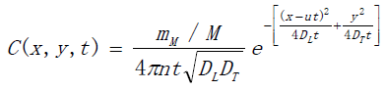

式中：
x、y—计算点处的位置坐标；
t—时间（d）；
C(x,y,t)—t时刻点x,y处的示踪剂浓度（g/L）；
M—含水层厚度（m）；
m_{M}—瞬时注入的质量（kg）；
U—水流速度（m/d）；
n_{e}—孔隙度，无量纲；
D_{L}—纵向弥散系数（m²/d）；
D_{t}—横向y方向的弥散系数（m²/d）；
Π—圆周率；
模型中所需参数及来源见表5.2-7。
表5.2-7 模型所需参数一览表
序号 | 参数符号 | 参数名称 | 参考数值
1 | m_{M} | 瞬时注入的质量 | 0.052t、0.095t
2 | t | 时间 | 100d、1000d
3 | M | 含水层厚度 | 100m
4 | u | 水流速度 | 0.2m/d
5 | D_{L} | 纵向弥散系数 | 0.5m²/d
6 | D_{T} | 横向y方向的弥散系数 | 0.05m²/d
7 | n_{e} | 有效孔隙度 | 0.21
当单井采油管线、储油罐发生泄漏时，石油类物质经过100d和1000d后在地下水中的扩散结果见表5.2-8。
表5.2-8 地下水影响预测结果一览表
泄漏点名称 | 污染物 | 预测时间d | 最大浓度  (mg/L) | 下游最大浓度对应距离（m） | 下游达标浓度  (mg/L) | 下游达标浓度对应距离（m） | Ⅲ类标准  (mg/L)
单井采油管线 | 石油类 | 100 | 12.46 | 20 | 0.038 | 54 | ≤0.05
单井采油管线 | 石油类 | 1000 | 1.246 | 200 | 0.047 | 281 | ≤0.05
储油罐 | 石油类 | 100 | 22.77 | 20 | 0.049 | 55 | ≤0.05
储油罐 | 石油类 | 1000 | 2.277 | 200 | 0.048 | 311 | ≤0.05
从预测结果可知：随着时间的增加，污染范围有所增加，单井采油管线发生泄漏后100d和1000d下游石油类达标时对应的距离分别为54m和281m；储油罐发生泄漏后100d和1000d下游石油类达标时对应的距离分别为55m和311m。项目区土壤在消除土体裂隙和根孔影响的试验条件下，石油类下渗下移的深度不会超过30cm，项目区地下水埋深大于150m，含水层厚度普遍大于100m，泄漏的凝析油进入地下水的可能性很小，并定期对设备进行检修，将事故发生的概率降至最低，发生泄漏后做到及时发现、及时处理，彻底清除泄漏油品及被污染的土壤。因此，发生泄漏后采取相应的措施后不会对地下水环境产生大的影响。
②采油井固井质量不合格，井漏油水窜层对地下水的影响
若采油井固井质量不合格，套管破裂，发生井漏，石油类污染物有可能通过破裂的套管附近的孔隙、裂隙径流渗漏进入地下含水层，对地下水造成污染影响。
※地下水污染途径分析
井漏油水窜层污染的主要原因一般是由于表层套管和油气层套管的固井效果变差导致窜层使地下水受污染。井漏油水窜层而污染到地下水的现象，在开发前期不会发生，待井开发到中后期时，废弃井、套管被腐蚀破坏，才可能会对地下水有影响：废弃井在长期闲置过程中，在地下各种复合作用下，固井水泥被腐蚀，套管被腐蚀穿孔，加上只封死井口，油气物质失去了释放通道，会通过径流进入潜水含水层，参与地下水循环。虽然此时油层几乎没有多少压力，原油不大可能进入到含水层污染地下水，但这一现象仍应引起重视。
本次地下水环境影响评价主要考虑最不利的极端情况下，油水窜层后对项目区承压水含水层水质的影响，针对污染物进入到承压水含水层后的运移进行重点预测、评价。
※预测情景设定
考虑最不利情况，当发生油水窜层时，污染物进入含水层对地下水产生的影响进行预测。
※泄漏量和影响预测
考虑最不利情况，污染物泄漏为连续排放，发生油水窜层后，工程区内的污染物通过孔隙、裂隙径流至下游承压水含水层的水质。因此污染物在含水层中的迁移，可将预测情形概化为一维连续泄漏点源的水动力弥散问题。采用解析法对地下水环境影响进行预测。本次选取石油类作为预测特征因子。本次按照《环境影响评价技术导则地下水环境》（HJ610-2016）附录D 中一维无限长多孔介质柱体，一端为定浓度边界预测模型进行预测，计算公式如下：
式中：x—距注入点的距离，m；
t—时间，d；
C（x，t）—t时刻x处的示踪剂浓度，g/L；
C₀——注入的示踪剂浓度，g/L；参照美国石油协会石油烃标准化工作组TPHCWG（1997）中关于石油类污染物的溶解度等相关文献，本次取18mg/L为石油类可溶态污染物的最高浓度值，作为本次预测的源强。
u——水流速度，m/d；
n——有效孔隙度，无量纲；
D_{L}—纵向弥散系数，m²/d；
erfc（）—余误差函数。
模型中所需参数及来源见表5.2-9。
表5.2-9 模型所需参数一览表
序号 | 参数符号 | 参数名称 | 参考数值
1 | C₀ | 污染物浓度 | 18mg/L（参照美国石油协会石油烃标准化工作组TPHCWG（1997）中关于石油类污染物的溶解度等相关文献）
2 | t | 时间 | 100d、1000d
3 | u | 水流速度 | 0.2m/d
4 | D_{L} | 纵向弥散系数 | 0.5m²/d
5 | n_{e} | 有效孔隙度 | 0.21
当油水窜层发生泄漏时，石油类物质经过100d和1000d后在地下水中的扩散结果见表5.2-10。
表5.2-10 地下水影响预测结果一览表
泄漏点名称 | 污染物 | 预测时间d | 下游达标浓度  (mg/L) | 下游达标浓度对应距离（m） | Ⅲ类标准  (mg/L)
油水窜层 | 石油类 | 100 | 0.0297 | 25 | ≤0.05
油水窜层 | 石油类 | 1000 | 0.041 | 144 | ≤0.05
从预测结果可知：随着时间的增加，污染范围有所增加，油水窜层发生泄漏后100d和1000d下游石油类达标时对应的距离分别为25m和144m。采油井套管发生泄漏后，采出液中的石油类在含水层中的迁移随着时间、距离增加，污染物污染范围也呈增加趋势。由于项目区地下水影响范围内无集中式饮用水源和分散式饮用水源地等地下水环境保护目标，流经的孔隙、裂隙对石油类的拦截作用，进入含水层的石油类量是有限的。为防止套管破损污染地下水，表层套管严格封闭含水层，定期维护，定期检查固井质量，保证其合格，若发现固井质量不合格以及套管破损的情况后，及时进行修复，尽量避免窜层污染到泄漏点周边区域内的地下水。

运营期声环境影响分析
（1）预测模式
采油井场井下作业时产噪设备均位于室外，本次只考虑传播距离引起的衰减，鉴于声源到厂界预测点的传播距离远大于声源长度，各噪声源均按点源计。计算模式采用《环境影响评价技术导则—声环境》（HJ2.4-2021）中所推荐的预测模式，计算式如下：
L_{A}（r）=L_{A}（r₀）-20lg（r/r₀）
式中：L_{A}（r）—距声源r处的A声级；
L_{A}（r₀）—参考位置r₀处的A声级；
r—预测点距声源距离，m；
r₀—参考位置距离声源距离，m。
设第i个室外声源在预测点产生的A声级为L_{Ain,i}，在T时间内该声源工作时间为t_{in,i}；第j个等效室外声源在预测点产生的A声级为L_{Aout,j}，在T时间内该声源工作时间为t_{out,j}，则预测点的总等效声级按照下列公式进行计算：
式中：
T——计算等效声级的时间；
N——为室外声源个数；
M——为等效室外声源个数。
（2）噪声源源强及分布
噪声源强主要为井下作业时各类机泵和CNG橇装天然气处理装置中的压缩机、机泵等，设备选用低噪设备，并采取基础减振等措施，衰减量按25dB（A）。
（3）预测结果
根据以上公式，预测运营期厂界四周噪声贡献值，详见表5.2-11。
表5.2-11 厂界噪声贡献值预测结果 [单位：dB（A）]
位置 |  | 贡献值 | 标准值 | 达标情况
莫27井 | 北厂界 | 41 | 60 | 达标
莫27井 | 东厂界 | 43 | 60 | 达标
莫27井 | 南厂界 | 41 | 60 | 达标
莫27井 | 西厂界 | 43 | 60 | 达标
莫172H井（包括撬装天然气浅冷处理装置） | 北厂界 | 45 | 60 | 达标
莫172H井（包括撬装天然气浅冷处理装置） | 东厂界 | 42 | 60 | 达标
莫172H井（包括撬装天然气浅冷处理装置） | 南厂界 | 40 | 60 | 达标
莫172H井（包括撬装天然气浅冷处理装置） | 西厂界 | 40 | 60 | 达标
莫174H井（包括撬装天然气浅冷处理装置） | 北厂界 | 42 | 60 | 达标
莫174H井（包括撬装天然气浅冷处理装置） | 东厂界 | 42 | 60 | 达标
莫174H井（包括撬装天然气浅冷处理装置） | 南厂界 | 40 | 60 | 达标
莫174H井（包括撬装天然气浅冷处理装置） | 西厂界 | 40 | 60 | 达标
充装区 | 北厂界 | 42 | 60 | 达标
充装区 | 东厂界 | 43 | 60 | 达标
充装区 | 南厂界 | 45 | 60 | 达标
充装区 | 西厂界 | 43 | 60 | 达标
由预测结果可知：莫27井、莫172H井、莫174H井和充装区的厂界四周噪声值均满足《工业企业厂界环境噪声排放标准》（GB12348-2008）2类标准限值要求。声环境评价范围内无声环境敏感点，不会出现扰民现象，不会对周围声环境产生明显的影响。

运营期固体废物环境影响分析
固体废物主要为清罐底泥、废分子筛、废滤料、废润滑油、废润滑油桶、沾油废防渗材料、废含油抹布及劳保用品，废分子筛、废滤料、废含油抹布及劳保用品属于《国家危险废物名录（2025年版）》HW49其他废物，清罐底泥、废润滑油、废润滑油桶和沾油废防渗材料属于《国家危险废物名录（2025年版）》HW08废矿物油与含矿物油类危险废物。废分子筛、废滤料、废润滑油桶、沾油废防渗材料、废含油抹布及劳保用品集中收集后临时贮存在石西油田作业区危险废物临时储存场所，定期交由有相应危险废物处理资质的单位回收处置，清罐底泥、废润滑油直接交由有相应危险废物处理资质的单位回收处置，不贮存，危险废物的收集满足《危险废物收集 贮存 运输 技术规范》（HJ2025-2012）中的相关要求。石西油田作业区与克拉玛依市博达生态环保科技有限责任公司签订了危险废物处置协议，产生的危险废物可得到妥善处置。生活垃圾送至玛纳斯县生活垃圾填埋场处理。
综上所述，固体废物均得到妥善处理，不会对周围环境造成不利影响。

运营期土壤环境影响分析
根据《环境影响评价技术导则 土壤环境（试行）》（HJ 964-2018），事故状态下对土壤环境的影响主要为污染影响型，对土壤环境的影响主要为采油管线和储油罐发生破裂泄漏的原油垂直入渗对土壤的影响，运营期土壤环境影响源及影响因子识别详见表5.2-12。
表5.2-12 运营期土壤环境影响源及影响因子识别表
污染源 | 工艺流程/节点 | 污染途径 | 全部污染物指标 | 特征因子
单井采油管线和储油罐 | 单井采油管线和储油罐 | 垂直入渗 | 石油烃 | 石油烃
根据《环境影响评价技术导则 土壤环境（试行）》（HJ964-02018）8.7.3污染影响型——评价工作等级为二级的建设项目，预测方法可参见附录E或类比分析进行预测。本次评价采用类比分析法预测项目实施对土壤环境的影响。管线和储油罐发生泄漏后，泄漏的采出液通过垂直入渗的方式进入管线、新增设备污染下方及周边土壤，使受浸染的土壤理化性状发生变化，对土壤产生一定的影响。
本次评价引用的《石西油田作业区石南4原油转输管线安全隐患治理工程》中发生过原油泄漏并进行过应急处置的管段土壤环境质量现状监测数据来进行类比分析说明本项目单井采油管线事故状态下原油泄漏对土壤环境的影响，监测数据详见表5.2-13。
表5.2-13 《石西油田作业区石南4原油转输管线安全隐患治理工程》土壤监测结果一览表
点位编号 | 监测因子 | （柱状样）检测值（mg/kg） |  |  |  |  |  | 达标情况
点位编号 | 监测因子 | 0～0.5m |  | 0.5～1.5m |  | 1.5～3m |  | 达标情况
点位编号 | 监测因子 | 监测值 | 标准指数 | 监测值 | 标准指数 | 监测值 | 标准指数 | 达标情况
S1 | pH | 8.37 | / | 8.39 | / | 8.45 | / | 达标
S1 | 石油烃（C₁₀～C_{40）} | 63 | 0.0140 | 35 | 0.0078 | 10 | 0.0022 | 达标
S1 | 镉 | 0.07 | 0.0011 | 0.05 | 0.0008 | 0.05 | 0.0008 | 达标
S1 | 镍 | 13 | 0.0144 | 15 | 0.0167 | 13 | 0.0144 | 达标
S1 | 铬 | 0.5L | / | 0.5L | / | 0.5L | / | 达标
S1 | 铜 | 24 | 0.0013 | 25 | 0.0014 | 25 | 0.0014 | 达标
S1 | 铅 | 33 | 0.0413 | 34 | 0.0425 | 26 | 0.0325 | 达标
S1 | 汞 | 0.062 | 0.0016 | 0.062 | 0.0016 | 0.058 | 0.0015 | 达标
S1 | 砷 | 6.13 | 0.1022 | 6.22 | 0.1037 | 6.22 | 0.1037 | 达标
S2 | pH | 8.49 | / | 8.54 | / | 8.62 | / | 达标
S2 | 石油烃（C₁₀～C_{40）} | 44 | 0.0098 | 15 | 0.0033 | 10 | 0.0022 | 达标
S2 | 镉 | 0.06 | 0.0009 | 0.05 | 0.0008 | 0.05 | 0.0008 | 达标
S2 | 镍 | 14 | 0.0156 | 12 | 0.0133 | 13 | 0.0144 | 达标
S2 | 铬 | 0.5L | / | 0.5L | / | 0.5L | / | 达标
S2 | 铜 | 25 | 0.0014 | 23 | 0.0013 | 25 | 0.0014 | 达标
S2 | 铅 | 36 | 0.0450 | 34 | 0.0425 | 41 | 0.0513 | 达标
S2 | 汞 | 0.055 | 0.0014 | 0.06 | 0.0016 | 0.083 | 0.0022 | 达标
S2 | 砷 | 6.45 | 0.1075 | 6.42 | 0.1070 | 6.43 | 0.1072 | 达标
S3 | pH | 8.65 | / | 8.92 | / | 8.95 | / | 达标
S3 | 石油烃（C₁₀～C_{40）} | 31 | 0.0069 | 18 | 0.0040 | 9 | 0.0020 | 达标
S3 | 镉 | 0.04 | 0.0006 | 0.04 | 0.0006 | 0.05 | 0.0008 | 达标
S3 | 镍 | 14 | 0.0156 | 15 | 0.0167 | 14 | 0.0156 | 达标
S3 | 铬 | 0.5L | / | 0.5L | / | 0.5L | / | 达标
S3 | 铜 | 25 | 0.0014 | 25 | 0.0014 | 25 | 0.0014 | 达标
S3 | 铅 | 37 | 0.0463 | 34 | 0.0425 | 37 | 0.0463 | 达标
S3 | 汞 | 0.121 | 0.0032 | 0.121 | 0.0032 | 0.129 | 0.0034 | 达标
S3 | 砷 | 5.97 | 0.0995 | 5.86 | 0.0977 | 5.97 | 0.0995 | 达标
本次类比的石西油田作业区石南4原油转输管线已发生过数次泄漏事故，表5.2-11中3个监测点均为位于发生过原油泄漏并进行过应急处置的管段沿线的柱状样监测点，表5.2-11监测数据表明，发生过泄漏事件的管段土壤环境质量监测的柱状样点石油烃（C10～C40）均满足《土壤环境质量 建设用地土壤污染风险管控标准（试行）》（GB36600-2018）中第二类用地筛选值要求，说明输油管线泄漏应急处置措施有效，应急处置措施具体如下：当发生管线泄漏后，快速做出响应，关闭采油管线物料来源，挖出管线破点，可回收原油回收至处理站原油处理系统；采用管卡对管线破点进行修复，挖出的含油污泥全部清理，交由具有相应危废处置资质的单位负责接收、转运和处置。应急处理完成后，用外购砂土回填管沟。
本项目管线输送的介质与石南4井区已经完成原油泄漏事故治理的管段类似，均为含水原油，对土壤的污染途径均为垂直入渗，通过类比分析可知，即使本项目运营期发生了管线等泄漏事故，在继续落实石西油田作业区现有应急管理要求，建设单位及时响应，采取应急处置措施封堵泄漏点，并将泄漏污油和含油污泥全部清理的情况下，不会对项目区土壤环境产生不良影响。
（2）套管破损泄漏对土壤环境的影响分析
若采油井固井质量不合格，油井套管破裂，发生井漏，石油类污染物有可能通过破裂的套管附近的孔隙、裂隙径流渗漏对周围土壤环境产生一定的影响。为防止套管破损污染周围土壤，对采油井的套管进行定期维护，定期检查固井质量，保证其合格，若发现固井质量不合格以及套管破损的情况后，及时进行修复，尽量避免套管破损对周围土壤环境产生影响。

运营期生态环境影响分析
运营期不新增占地，临时占地正在进行自然恢复。随着施工人员撤离作业区域，人类活动和占地都将减少，野生动物对新环境适应后的活动和分布范围将恢复。运营期间正常的巡检等活动也会对野生动物的生存及栖息造成影响，石西油田作业区应加强对环境保护的宣传工作，员工的环保意识，特别是对野生动物的保护意识不断加强，对野生动物不会产生太大影响。

退役期影响分析
退役期内，各种机械设备停用，工作人员陆续撤离，大气污染物、废水、噪声及固体废物等对环境的影响将会逐步消失。
退役期的清理工作包括地面设施拆除、地下截去至少1m的井筒并用水泥灌注封井、井场清理等。在此过程中，将会产生少量扬尘、部分废弃管线和废弃建筑残渣等固体废物，对这些废弃管线、残渣等进行集中清理收集，管线外运经清洗后可回收再利用，废弃建筑残渣运至当地建筑垃圾填埋场处理。固体废物的妥善处理，可以有效控制对区域环境的影响。
退役期各采油井均使用水泥灌注进行封井，将井筒与地下水含水层彻底隔离，有效避免了污染物进入地下水含水层造成水质污染，退役期对地下水环境没有不良影响。
井场经过清理后，永久性占地范围内的水泥平台被清理，人员撤离，区域内没有了人为的扰动，站场及其他占地范围内的自然植被会逐渐得以恢复，有助于区域生态环境的改善。
为减少管线开挖造成的二次生态破坏，退役期内单井采油管线将管线清扫确保管线内无残留采出物，管线两端使用盲板封堵，清扫过程中会产生少量的废水，集中收集后送至莫北转油站采出水处理系统进行处理，处理达标后回注地层，不外排，不会对周围环境产生不利影响。

环境风险分析

评价依据
运营期涉及的风险物质为天然气（包括CNG）和原油，风险单元为单井采油管线、充装区和天然气橇装处理装置，各环境风险单元的危险物质最大在线量与临界量的比值（Q值）计算结果详见表5.4-1。
表5.4-1 各风险单元Q值一览表
风险单元 | 规格 | 风险物质在线量（t） |  | 风险物质临界量（t） | Q值
单井采油管线 | 长度1.9km  DN50、12MPa | 伴生气 | 0.267 | 10 | 0.0267
单井采油管线 | 长度1.9km  DN50、12MPa | 原油 | 80.58 | 2500 | 0.0322
单井采油管线 | 合计 |  |  |  | 0.0589
莫172H井（天然气橇装处理装置） | / | 伴生气 | 0.051 | 10 | 0.0051
莫172H井（天然气橇装处理装置） | / | 原油 | 61.51 | 2500 | 0.0246
莫172H井（天然气橇装处理装置） | 合计 |  |  |  | 0.0297
莫174H井（天然气橇装处理装置） | / | 伴生气 | 0.026 | 10 | 0.0026
莫174H井（天然气橇装处理装置） | / | 原油 | 122.18 | 2500 | 0.0489
莫174H井（天然气橇装处理装置） | / | 混烃 | 16.35 | 2500 | 0.0065
莫174H井（天然气橇装处理装置） | 槽车 | 天然气 | 4.3 | 10 | 0.43
莫174H井（天然气橇装处理装置） | 合计 |  |  |  | 0.488
充装区 | 槽车 | 天然气 | 4.42 | 10 | 0.442
充装区 | / | 原油 | 32.70 | 2500 | 0.0131
充装区 | / | 混烃 | 31.92 | 2500 | 0.0128
充装区 | 合计 |  |  |  | 0.4679
根据上表计算结果可知，Q值最大为0.488，小于1，判断风险潜势为Ⅰ。根据《建设项目环境风险评价技术导则》（HJ169-2018）相关要求，根据表2.6-10判定本次风险评价仅进行简单分析。

环境敏感目标
简单分析不设评价范围，项目区周围无环境风险敏感目标。

环境风险识别
（1）物质危险性识别
施工期不涉及危险物质，运营期危险物质主要为原油、混烃和伴生气，各危险物质主要物化、毒理性质、危险等级划分见表5.4-2。
表5.4-2 各危险物质理化性质及危险级别分类情况
序号 | 名称 | 组分 | 毒性 | 燃烧爆炸特性参数 | 危险级别
1 | 原油 | 由各种烃类和非烃类化合物所组成的复杂混合物 | 本身无明显毒性。遇热分解出有毒的烟雾，吸入大量可引起危害：有刺激和麻痹作用，吸入急性中毒者有上呼吸道刺激症状。流泪，随之出现头晕、头痛、恶心、运动失调及酒醉样症状 | 热值：41870KJ/kg  火焰温度：1100℃  沸点：300℃～325℃  闪点：23.5℃  爆炸极限1.1%～6.4%（v）自然燃点380℃～530℃ | 属于高闪点液体
2 | 伴生气 | 多种可燃性气体的总称，主要成分包括甲烷、乙烷等 | 伴生气中甲烷含量在66.3%～71.07%，伴生气中含有的甲烷，是一种无毒气体，当空气中大量弥漫这种气体时它会造成人因氧气不足而呼吸困难，进而失去知觉、昏迷甚至残废，伴生气中硫化氢的浓度在0～254ppm。 | 热值：50009KJ/kg  爆炸极限5%～14%（v）自然燃点  482℃～632℃ | 属于5.1类中易燃气体
3 | 混烃 | 由各种烃类和非烃类化合物所组成的复杂混合物 | 本身无明显毒性。遇热分解出有毒的烟雾，吸入大量可引起危害：有刺激和麻痹作用，吸入急性中毒者有上呼吸道刺激症状。流泪，随之出现头晕、头痛、恶心、运动失调及酒醉样症状 | 热值：41870KJ/kg  火焰温度：1100℃  沸点：300℃～325℃  闪点：23.5℃  爆炸极限1.1%～6.4%（v）自然燃点380℃～530℃ | 属于高闪点液体
（2）生产设施危险性识别
①井场危险性识别
单井井场主要发生的风险事故为井漏和井喷。井漏主要由于生产井固井质量不好，井下作业时可能引发油水窜层，污染地下水。井喷主要是在井下作业中发生的事故。本项目在井下作业过程中由于地层压力不稳、封井不严或者井控设备失灵，均可能发生井喷事故。发生井喷事故时，天然气、原油和地层水一同冲出井口，很容易发生爆炸和火灾事故。
天然气橇装处理装置因设备本身设计、管材制造、施工、操作运行和管理等各环节都可能存在着缺陷和失误，所有这些因素都可能导致事故的发生。发生的事故主要为设备破裂造成的天然气、凝析油泄漏，对周围环境造成直接污染，而且泄漏的油气遇到明火还可能发生火灾、爆炸事故。
②管线危险性识别
单井采油管线和集油干支线因管线本身的设计、管材制造、施工、操作运行和管理等各环节都可能存在缺陷和失误，所有这些因素都可能导致事故的发生。发生的事故主要为管线破裂造成的原油、伴生气泄漏，对周围土壤环境、地下水环境和大气环境造成直接污染。
③储油罐、CNG槽车危险性识别
储油罐、CNG槽车在设计、管材制造、施工、操作运行和管理等各环节都可能存在着缺陷和失误，所有这些因素都可能导致事故的发生。发生的事故主要为储油罐发生破裂造成的凝析油泄漏，事故发生时会有大量的凝析油溢出，对周围环境造成直接污染，而且泄漏的凝析油遇到明火还可能产生火灾、爆炸事故。
CNG槽车发生破裂造成天然气泄漏，对周围大气环境产生一定的影响，遇到明火还可能产生火灾、爆炸事故。
④运输风险识别
储油罐中的原油和采出水由罐车拉运至莫北转油站处理，沿线无环境敏感目标，处理后的天然气采用CNG槽车拉运至加气站。因车辆本身的设计、制造、操作、管理等各环节存在缺陷的可能性，储油罐和CNG槽车拉运过程有泄漏事故发生的风险。事故发生时罐车内采出液溢出，对周围大气、土壤、地下水环境造成直接污染，泄漏的油气如遇到明火还可能发生火灾、爆炸事故。
CNG槽车破损造成天然气泄漏，泄漏的天然气对周围大气环境产生一定的影响，遇到明火还可能产生火灾、爆炸事故。
⑤压裂液泄漏事故识别
井下作业时，压裂液配置完成后由罐车拉运至井场，罐体可能因腐蚀过薄甚至穿孔、焊缝开裂、密封损坏、附件失灵等原因造成压裂液泄漏。
（3）风险类型识别
环境风险类型主要为原油、伴生气泄漏，火灾、爆炸等引发的伴生/次生污染物排放。
（4）危险物质向环境转移的可能途径和影响方式
运营期管线、橇装天然气处理装置中的设备、储油罐、槽车等发生破损造成伴生气和原油泄漏，污染土壤和大气，泄漏原油可能通过包气带渗漏进入地下含水层，污染地下水；泄漏的油气若遇明火，发生火灾、爆炸，污染大气环境。

环境风险分析
（1）井喷事故环境影响分析
①对土壤环境影响分析
井喷是油田开发过程中的意外事故，一次井喷可抛洒大量的天然气和原油，其中的轻组分挥发，而重组分油对土壤有一定的影响。井喷会造成大量原油覆盖在土壤表层，使土壤表层的土壤透气性下降，理化性状发生变化，对影响范围内的土壤表层造成严重的污染。井喷持续时间越长，对土壤造成的污染越严重。但根据已有的相关资料，井喷事故主要影响事故区域内的表层土壤，对地表20cm以下深度的土壤影响不大。
井喷事故一旦发生，大量的油气喷出井口，散落于井场周围，据类比资料显示，井喷范围内土壤表层可见有蜡状的原油喷散物，井喷的影响范围主要集中在200m×200m范围内，所以井喷对人员的伤害有限，对项目区及周边土壤环境、水环境产生一定影响。井场进行了分区防渗，一旦发生事故，可减缓对地表土壤环境的影响。
②对水环境影响分析
井喷事故一旦发生，大量的油气喷出井口，散落于井场周围，除造成重大经济损失外，还会造成严重的环境污染。根据测算，井喷发生后，喷出的液量较大，一般需要1～2d才能得以控制。据类比资料显示，井喷污染范围在半径200m左右时，井喷持续时间2d，井喷范围内土壤表层可见有蜡状的喷散物，井喷的影响范围及影响程度较大。但从事故井区土壤剖面分析，井喷事故后石油类污染物主要聚集在土壤剖面1m以内，石油类污染物很难下渗到2m以下，对地下水体的影响概率不大，及时采取有效措施治理污染，井喷不会造成地下水污染。
③对植被的影响分析
井喷发生时，原油中的轻组分挥发，在对空气环境产生影响的同时，也对周围植被产生影响，井场周围半径200m范围内的植被将全部由于石油类污染而使其呼吸受阻，不能进行正常光合作用而死亡；原油进入土壤后与土壤结合，渗入土壤孔隙，使土壤透气性和呼吸作用减弱，改变了土壤质地和结构，影响到土壤的生物功能，进而造成生长其上的植物和土壤动物的死亡，这种影响会导致污染地段多年无法生长植物或长势减弱，甚至使这一区域变为裸地。由于这一影响使土壤结构受石油类污染而发生变化，因此，被污染区域的植被不易恢复。若井喷时发生火灾，结果将使燃烧范围内的植被全部死亡。必须采取严格有效的风险防范措施，防止、降低井喷事故风险发生。事故发生后应及时清理现场，对原油进行回收，受污染的土壤集中收集后由有相应危废处置资质的单位进行回收处置，将井喷事故对周边植被的影响降至最低。
（2）井漏事故影响分析
本项目井漏事故一般发生在井下作业修井过程中，通常是由于套管破损或者固井质量不好，导致修井液漏入地层。漏层的类型、井漏的严重程度，因漏失层位各不相同，变化很大，一旦发生井漏，使大量修井液漏失，除造成经济损失外，还可能对地下含水层和油层造成一定的污染和危害。本次拟部署采油井钻井表层套管下入深度为1800m，超出本区域地下水含水层深度，在钻井过程中采用下套管注水泥固井、完井方式进行水泥固井，对含水层进行了固封处理，发生井漏的可能性较小，不会对地下水环境产生明显影响。
（3）泄漏事故影响分析
①对土壤的影响分析
井场、站场内设备、管线和储油罐发生泄漏后相当于向土壤中直接注入油品，油品渗入土壤孔隙，则使土壤透气性和呼吸作用减弱，影响土壤中的微生物生存，造成土壤盐碱化，破坏土壤结构，增加土壤中石油类污染物，造成土地肥力下降，改变土壤的理化性质，影响土壤正常的结构和功能，进而影响荒漠植被的生长，并可影响局部的生态环境。根据《建设项目环境风险评价技术导则》（HJ169-2018）附录E可知，储罐泄漏发生的频率最大为1.0×10⁻⁴/a，管线泄漏发生的频率最大为5.0×10⁻⁶/（m·a）。根据类比调查结果可知，油品泄漏事故发生后，在非渗透性的基岩及粘重土壤上污染（扩展）面积较大，而疏松土质上影响的扩展范围较小，在泄漏事故发生的最初，原油在土壤中下渗至一定深度，随泄漏历时的延长，下渗深度增加不大（落地油一般在土壤表层20cm以上深度内积聚）。根据非正常工况下土壤环境影响分析结果可知，站内设备和管线等事故发生后及时采取措施并将受污染的土壤清理，不会对土壤环境产生明显不利影响。
②对植被的影响
采油管线、储油罐、橇装天然气处理装置破裂造成原油可能对植被产生一定的影响。采油管线为埋地敷设，发生泄漏事故后对植被影响较小，橇装天然气处理装置和储油罐位于井场内，即使发生原油泄漏仅对占地范围内的植被产生影响，发生事故后，及时采取相应的措施，不会对周围植被产生明显影响。
③对地下水环境的影响
井场、站场内设备、储油罐和管线发生泄漏后，泄漏的油品下渗，进而导致地下水污染风险的发生。发生泄漏事故后，及时发现、及时维修处理，即使有少量的污染物泄漏，也很难通过防渗层渗入包气带。故在正常工况下，加大检修力度，发生泄漏事故及时找到泄漏点，及时维修，并将受污染的土壤全部回收，交由有相应危险废物处置资质的单位进行回收处置，污染物从源头和末端均得到控制，没有污染地下水的通道，污染物不会渗入地下污染地下水体。当泄漏事故不可控时，泄漏的油品经土层渗漏，通过包气带进入含水层。根据《采油废水中石油类污染物在土壤中的迁移规律研究》（岳占林文）中结论：土壤尽管颗粒较粗、结构较松散、孔隙比较大，但对石油类物质的截留作用是非常显著的，石油类很难在土壤剖面中随水下渗迁移，基本上被截留在0～10cm或0～20cm表层土壤中，其中表层0～5cm土壤截留了90%以上的泄漏原油。
根据事故状态下对地下的预测可知，集油干线发生泄漏后100d和1000d下游石油类达标时对应的距离分别为50m和154m。项目区土壤在消除土体裂隙和根孔影响的试验条件下，石油类下渗下移的深度不会超过30cm，承压水顶板埋深在50～100m以下，泄漏的原油进入地下水的可能性很小，并定期对设备进行检修，将事故发生的概率降至最低，发生泄漏后做到及时发现、及时处理，彻底清除泄漏油品及被污染的土壤。因此，发生泄漏后采取相应的措施后不会对地下水环境产生大的影响。
④对大气环境的影响分析
管线埋地敷设，管线发生泄漏后，油气很难透过土壤扩散到大气环境中，泄漏物对大气环境影响较小；井场和站场内设备和储油罐发生泄漏事故后，油气进入环境空气，其中的NMHC可能会对周围环境空气产生影响，若遇明火，可发生火灾、爆炸，火灾、爆炸产生的伴生/次生污染物可能对环境空气产生一定的影响。由于项目区周围无环境敏感目标，且地域空旷，扩散条件较好，发生事故后，及时采取相应的措施，不会对周围环境空气产生明显影响。
（4）压裂液泄漏事故风险分析
压裂液罐车发生泄漏后，泄漏的压裂液可能对土壤和地下水产生一定的影响。采用质量合格的储罐；液体装车时检查罐体情况，确保罐体完好再装车；储罐设有液位装置，装车时及时观察液位装置，以免溢出；罐车司机驾驶技术娴熟，发生交通事故的概率较低；日常加强日常管理和维护，发生泄漏事故的概率很小。一旦发生泄漏事故，及时采取相应的措施，不会对周围环境空气产生明显影响。
（5）CNG槽车及混烃拉运过程中泄漏、火灾事故风险分析
CNG槽车和混烃拉运罐车发生泄漏后，泄漏的天然气和混烃可能对拉运途中的村庄、学校和农田会产生一定的影响。采用质量合格的储罐；装车时检查罐体情况，确保罐体完好再装车；储罐设有压力装置，装车时及时观察压力表，以免压力过高发生爆炸；罐车司机驾驶技术娴熟，发生交通事故的概率较低；日常加强日常管理和维护，发生泄漏事故的概率很小。一旦发生泄漏事故，及时采取相应的措施，不会对周围环境空气产生明显影响。

环境保护措施及其可行性论证

施工期环境保护措施及其可行性论证

施工期大气污染防治措施
（1）合理规划运输道路线路，尽量利用油田现有的公路网，施工车辆严格按照规定线路行驶，严禁乱碾乱压。严禁在大风天气进行土方作业。
（2）粉状材料及临时土方等在施工区堆放应采取覆盖防尘布，逸散性材料运输采用苫布遮盖。
（3）优化施工组织，道路和管线分段施工，缩短施工时间。
（4）施工结束后尽快对施工场地进行整理和平整，减少风蚀量。
（5）加强对施工人员的环保教育，增强全体施工人员的环保意识，坚持文明施工、科学施工，减少施工期的大气污染。
（6）运输车辆及施工机械采用符合国家标准的油品，定期对施工机械及运输车辆保养维护。
（7）焊接作业时使用无毒低尘焊条。

施工期废水污染防治措施
（1）管道试压采用清水试压，管道试压废水产生量较小，主要污染物为悬浮物，试压结束后，用于项目区洒水抑尘。
（2）混凝土养护废水主要靠自然蒸发处理。

施工期噪声污染防治措施
（1）在设备选型上要求采用低噪声的设备，施工设备要经常检查维修，对噪声较大的设备采取基础减振措施。
（2）加强施工场地管理，合理疏导进入施工区的车辆，禁止运输车辆随意高声鸣笛。

施工期固体废物防治措施
（1）施工过程中使用材料产生的废边角料等尽量由施工单位统一回收利用，废包装物、废砖块等无法再利用的集中堆放，定期送至当地建筑垃圾填埋场填埋处理。施工单位应严格按照《中华人民共和国固体废物污染环境防治法》的要求对建筑垃圾进行妥善处置，具体措施如下：
①编制建筑垃圾处理方案，采取污染防治措施，并报相关人民政府环境卫生主管部门备案。
②及时清运工程施工过程中产生的建筑垃圾等固体废物，并按照当地环境卫生主管部门的规定进行利用或者处置。施工建筑垃圾中的一部分如建筑废模块、建筑材料下角料、废管材、断残钢筋头等可以回收利用的优先回收利用；另一部分无法回收利用的，施工单位集中收集后送至当地建筑垃圾填埋场处理。
③不得擅自倾倒、抛撒或者堆放工程施工过程中产生的建筑垃圾，做到及时处置，避免占用土地对城市景观造成不良影响。
（2）运输过程中，运输车辆均加盖篷布，以防止行驶过程中固体废物的散落。
（3）施工结束后，站场废物全部进行清理，对可回收物优先回收处理，做到“工完、料尽、场地清”。

施工期土壤污染防治措施
（1）严格控制施工期占地面积，按设计及规划的施工范围进行施工作业，减少土壤扰动。
（2）施工机械及运输车辆应按规定的道路行驶，减少对土壤的碾压，减少碾压造成的土壤紧实度增加及养分流失。
（3）施工产生的建筑垃圾不得随意抛撒，应集中收集并及时清运，防止污染物进入土壤环境造成污染。

施工期生态环境保护措施
（1）避让措施：单井采油管线选线过程中植被比较稀疏，评价范围内无国家和地方保护植物，合理选择管线走向，应避开植被茂盛的区段，尽量避免砍伐野生植物；管线敷设尽量取直，考虑管线距离最短。管线施工应严格限定施工范围，确定作业路线，不得随意改线。管线施工若遇到保护植物应当采取避让的措施，若无法进行避让，需对保护植物进行移植保护。根据管径大小确定施工作业带宽度，严格控制占地；施工过程中尽量避免破坏野生植物，最大限度避免破坏野生动物的活动场所和生存环境。
（2）减缓措施：施工过程中严格规定车辆和各类工作人员的活动范围，使之限于在施工区范围内活动，不随意踩踏砍伐野生植被，尽量不侵扰野生动物的栖息地。施工单位应根据确定的施工用地范围，将施工便道、材料堆场、机械堆场、施工作业带等施工用地用彩条旗方式进行圈定，施工过程中严格按照圈定范围进行作业，不得超出圈定范围。施工过程中采取绿色施工工艺，各设备均为撬装设备，可减少地表开挖。
（3）管沟应分层开挖、分层堆放、分层回填，特别是表层土壤分层堆放，以保护植被生长层，降低对土壤养分的影响，尽快使土壤恢复生产力，同时减少水土流失；土石方不得随意堆放，应集中堆置于管沟一侧，且不影响施工安全的距离内，施工完毕后全部用于回填并分层压实。严格控制管线施工作业带宽度，应在12m范围内。
（4）恢复措施：施工结束后，及时对施工场地进行平整，以便后期植被自然恢复；对永久占地进行砾石铺垫等地面硬化处理，以减少风蚀量；尽量利用施工时产生的表层土对临时占地进行覆盖，覆盖厚度根据植被恢复类型和场地用途决定；采用自然恢复的方式对区域植被进行恢复，施工为分段施工，建议“边施工、边修复”。恢复后的植被覆盖率不应低于区域范围内同类型土地植被覆盖率，植被类型应与原有类型相似，并与周边自然景观协调，不得使用外来有害物种进行占地范围内的植被恢复。
（5）补偿措施：建设单位应按照《中华人民共和国土地管理法》和《新疆维吾尔自治区实施〈中华人民共和国土地管理法〉办法》等相关规定，依法办理占地手续，足额缴纳生态补偿费。因项目占地造成的植被损失应按规定进行经济补偿，专款用于植被恢复。本工程经济补偿费用由建设单位按规定向林业主管部门缴纳，具体补种及植被恢复由林业主管部门负责实施。
（6）环境管理措施
①确保各环保设施正常运行，避免各种污染物对土壤环境的影响，并进一步影响其上部生长的荒漠植被；避免强噪声环境的出现，避免对野生动物的惊扰。
②加强对施工人员和职工的教育，强化保护野生动植物的观念，严禁捕杀任何野生动物。
③加强施工期环境监理，监理的重点内容：井场、橇装天然气处理装置、管线等工程施工情况、施工结束后的植被恢复，野生动物保护，以及材料堆放、施工方式等环境保护内容。

水土流失防治措施
（1）严格控制各项工程作业面积，严禁毁坏占地范围外的自然植被。
（2）新建采油井场采用砾石铺垫，单井采油管线管沟开挖时产生的临时土方临时堆放管沟旁，采用防尘布（或网）进行苫盖。
（3）严格控制和管理运输车辆的运行范围，不得离开运输道路及随意驾驶。由专人监督负责，以防破坏土壤和植被。
（4）建设单位自行或委托有资质的单位编制水土保持方案，并报相关部门审批；并根据相关技术规范进行水土保持监测，并将监测情况定期上报当地水行政主管部门。
（5）管沟开挖土方全部回填，管沟回填应分层回填，以利施工带土壤和植被的尽早恢复。回填后应予以平整、压实，以免发生水土流失。
（6）工程主管部门积极主动，加强水土保持管理，对工作人员进行培训和教育，自觉保持水土，保护植被，不随意乱采乱挖沿线植被。
（7）施工区域设置水土保持宣传警示牌，切实增强保护生态环境的意识。
（8）优化施工组织，避免大风、雨天气下施工，特别是转输管线管沟开挖和回填作业；合理安排施工进度与时序，缩小裸露面积和减少裸露时间，减少施工过程中因降水和风等水土流失影响因素可能产生的水土流失。

防沙治沙措施
（1）防沙治沙采取的技术规范、标准
①《中华人民共和国防沙治沙法》（2018年10月26日修订）；
②《关于加强沙区建设项目环境影响评价工作的通知》（新环环评发〔2020〕138号）；
③《防沙治沙技术规范》（GB/T21141-2007）；
④《国家林业和草原局关于做好沙区开发建设项目环评中防沙治沙内容评价工作的意见》（林沙发〔2013〕136号）；
⑤《沙化土地监测技术规程》（GB/T 24255-2009）。
（2）制定方案的原则与目标
制定方案的原则：①科学性、前瞻性与可行性相结合；②定性目标与定量指标相结合；③注重生态效益与关注民生、发展产业相结合；④节约用水和合理用水相结合；⑤坚持因地制宜的原则。
制定方案的目标：通过工程建设，维持现有区域植被覆盖度，土地沙化扩展趋势得到遏制。
（3）工程措施
本项目不涉及物理、化学固沙及其他机械固沙措施。
（4）植物措施
项目区植被主要为白梭梭、多枝柽柳、琵琶柴等，项目区土地利用类型为沙地，区域干旱少雨，不具备植被恢复的条件，区域植被主要靠自然恢复。
（5）其他措施
①施工过程中不得随意碾压区域其他固沙植被，严格控制施工活动范围，严禁乱碾乱轧，避免对占地范围外的区域造成扰动；严禁施工人员在荒漠地段随意踩踏、占用。
②施工结束后对井场采取砾石铺垫等地面硬化处理。
③遇到干燥、易起尘的土方工程作业时，应辅以洒水压尘，尽量缩短起尘操作时间，遇到四级及四级以上大风天气，应停止土方作业，同时作业处覆以防尘网。
④在施工过程中，不得随意碾压区域内其他固沙植被，严格控制和管理运输车辆及重型机械的运行线路和范围，不得离开运输道路及随意行驶，由专人负责，以防破坏土壤和植被，加剧土地荒漠化。
⑤粉状材料及临时土方等在堆场应采取覆盖防尘布，逸散性材料运输采用篷布遮盖，减少施工扬尘产生量和起沙量。
（6）各种措施总量和年度实施计划、完成期限等
工程措施、植被措施及其他措施，要求在项目建设完成投入运行之前完成，严禁防沙治沙措施未完成即投入运行。
（7）方案实施保障措施
①组织领导措施
防沙治沙是维护生态安全，促进经济发展和人与自然和谐相处的重要举措。拟建工程防沙治沙工程中建设单位作为第一责任人，各施工队作为措施落实方，属于主要责任人。建设单位应在各施工队施工过程中，提出具体的目标及要求，并落实到具体人员。
②技术保证措施
邀请各级林业部门组织开展多层次、多形式的技术培训，加强参与防沙治沙工程的人员的培训工作，使其掌握防沙治沙工程建设、管理的基本技术要求，增强人员主动参与防沙治沙能力和积极性；在项目区自然条件恶劣，水资源短缺，在项目建设的各个环节过程中，加强人员的节水意识，避免铺张浪费，提高水的重复利用性。
③生态、经济效益预测
拟建工程防沙治沙措施实施后，预计项目区沙化土地扩展趋势得到一定的遏制。

运营期环境保护措施

运营期大气污染防治措施
根据《陆上石油天然气开采工业大气污染物排放标准》（GB39728—2020）中的相关要求，针对废气提出如下防治措施：
（1）莫27井采出物通过单井管线管输至CNG撬装天然气浅冷处理装置处理，天然气集输及处理均采用密闭集输工艺。
（2）井场和撬装天然气浅冷处理装置选用质量可靠的设备、仪表、阀门等；定期对采油井场、撬装天然气浅冷处理装置的各设备、阀门等检查、检修，以防止跑、冒、漏、漏现象的发生。
（3）事故状态下，天然气浅冷处理装置的天然气通过火炬放空。
（4）原油储罐采用4座固定顶罐和2座压力罐，混烃采用2座压力罐，《陆上石油天然气开采工业大气污染物排放标准》（GB39728—2020）中表3规定27.6kPa≤真实蒸气压≤66.7kPa，单罐容积≥75m³的固定顶罐应采取油罐烃蒸气回收措施，原油储罐单座容积为60m³，小于75m³，故可不采取油罐烃蒸气回收措施。
固定顶罐罐体应保持完好，不应有孔洞；储罐附件开口（孔），除采样、计量和例行检查、维护和其他正常活动外，应密闭；定期监测呼吸阀的定压是否符合设定要求。
（5）原油装载采用底部装载或顶部浸没式装载方式，采用顶部浸没式装载的，出料管口距离罐底部高度应小于200m。采用气相平衡技术。
（6）燃气发电机采用清洁燃料天然气，加强燃气发电机的检维修。
在采取上述措施后，井场厂界NMHC的浓度满足《陆上石油天然气开采工业大气污染物排放标准》（GB39728—2020）中企业边界污染物控制要求，燃气发电机烟气中各污染物均满足《大气污染物综合排放标准》（GB16297-1996）无组织排放监控浓度限值。

运营期废水污染防治措施
（1）废水处理方案
井下作业时带罐作业，井下作业废液（压裂返排液和废洗井液）排至罐内，由罐车拉运至莫北转油站采出水处理系统处理，出水水质满足《碎屑岩油藏注水水质指标技术要求及分析方法》（SY/T5329-2022）Ⅲ级标准后回注地层；生活污水送至玛纳斯县生活污水处理厂处理。
（2）地下水污染防治措施
①采取源头控制措施，使用先进、成熟、可靠的工艺技术，采用高质量的管线和设备，尽可能从源头上减少污染物泄漏风险；同时，严格按照施工规范施工，保证施工质量。
②定期做好井场、撬装天然气浅冷处理装置的设备、阀门、管线等巡检，一旦发现异常，及时采取措施，防止“跑、冒、滴、漏”的发生，并随时做好抢修准备，加强抢修队伍的训练和工作演练。
③分区防渗
项目主要污染物为石油类，根据《环境影响评价技术导则-地下水环境》（HJ610-2016）中表5污染控制难易程度分级参照表、表6天然包气带防污性能分级参照表、表7地下水污染防渗分区参照表，将采油井场井口处、井场管线和撬装天然气浅冷处理装置区划为重点防渗区，其余为一般防渗区，重点防渗区防渗性能不应低于6m厚渗透系数为1.0×10⁻⁷cm/s的黏土层的防渗性能，一般防渗区防渗性能不应低于1.5m厚渗透系数为1.0×10⁻⁷cm/s的黏土层的防渗性能。分区防渗示意图见图6.2-1至6.2-2。
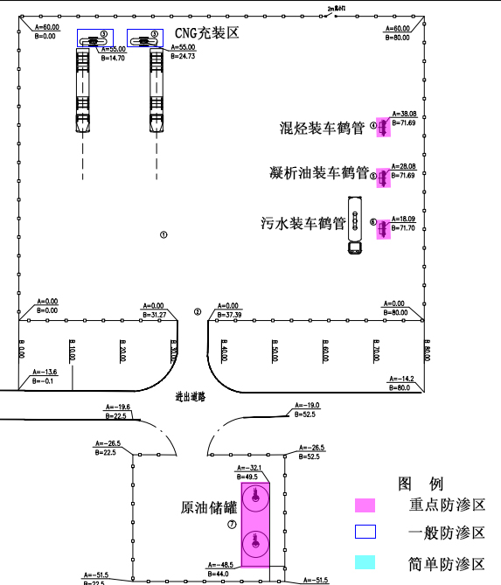
图6.2-1 充装区分区防渗示意图
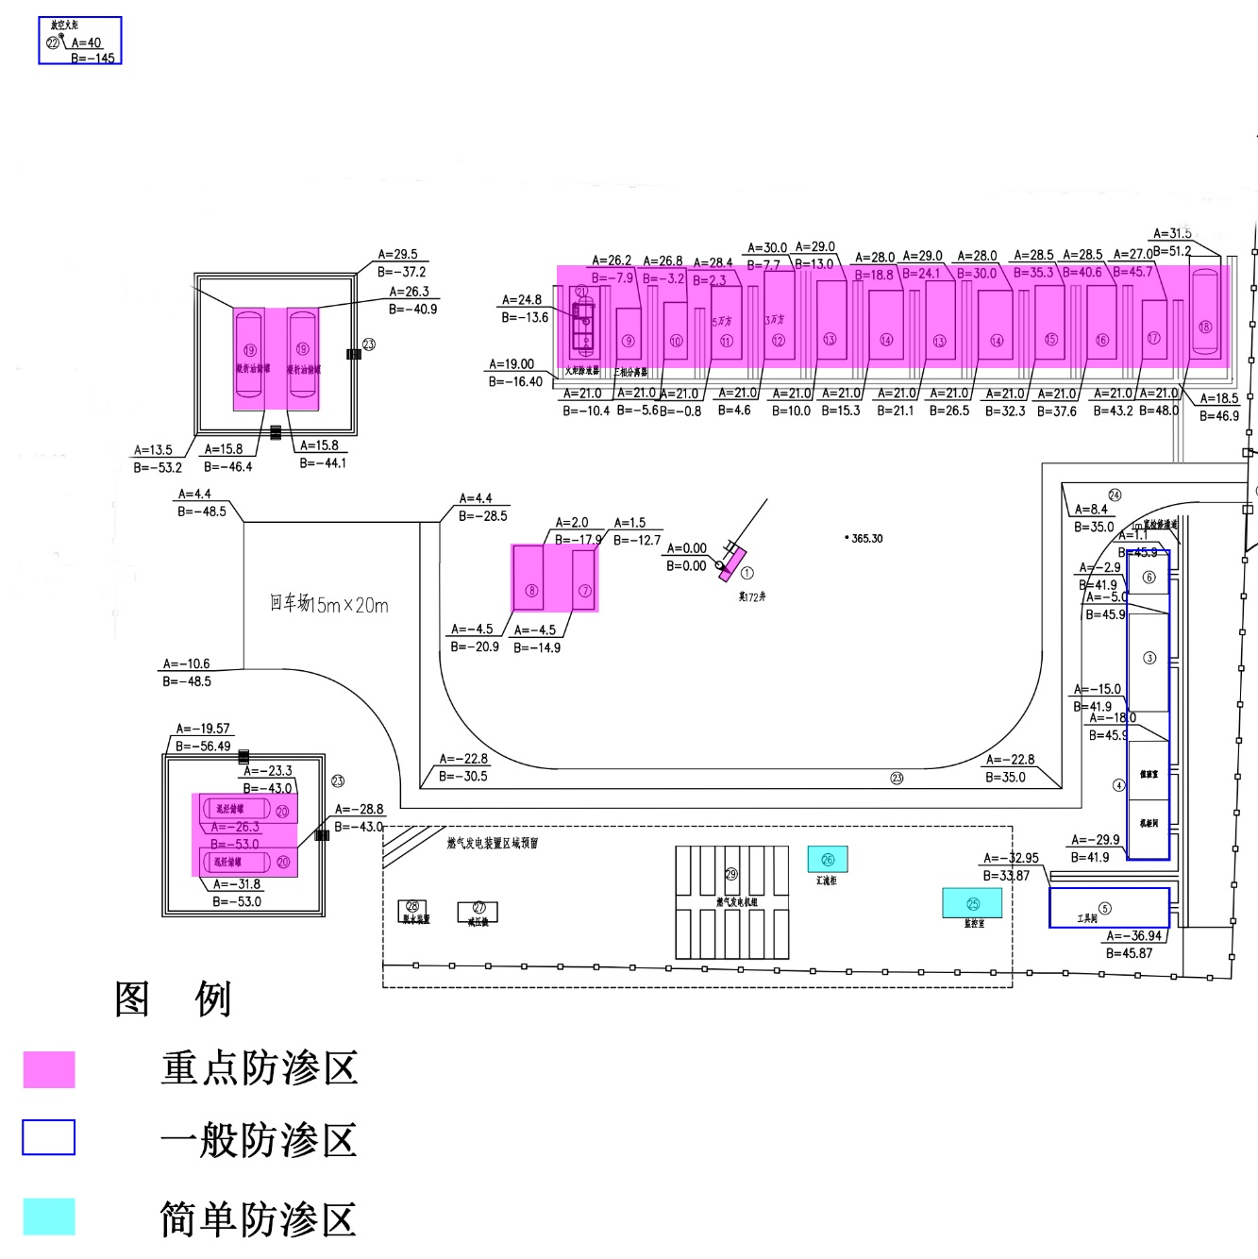
图6.2-1 莫172H井、莫174H井分区防渗示意图
④污染监控
按照《环境影响评价技术导则 地下水》（HJ610-2016）中的相关规定并结合工程实际情况，建设单位可利用莫109井区现有水源井作为地下水监测井，地下水监测点数量应不少于1个。
⑤应急响应
针对应急工作需要，参照相关技术导则，结合地下水污染治理的技术特点，成立应急指挥中心，负责编制应急方案，组建应急队伍，组织实施演习，协调各级、各专业应急力量支援行动。
（3）井筒完整性管理应参照《石油天然气工业套管和油管的维护与使用标准》（GB/T17745-2011）相关要求进行井筒完整性管理，定期开展井筒完整性检查。

运营期噪声污染防治措施
（1）尽量选用低噪声设备，对噪声强度较大的设备进行基础减振等减噪处理。
（2）定期给机泵等设备加润滑油和减振垫，对各种机械设备定期保养，加强设备检维修。
（3）合理布局使各产噪设备尽可能位于站场中心。
（4）加强噪声防范，做好个人防护工作。
经以上措施，采油井场和充装区厂界能够满足《工业企业厂界环境噪声排放标准》（GB12348-2008）2类声功能区环境噪声限值要求。

运营期固体废物污染防治措施
（1）固体废物主要为清罐底泥、废分子筛、废滤料、废润滑油、废润滑油桶、沾油废防渗材料、废含油抹布及劳保用品和生活垃圾，废分子筛、废滤料、废含油抹布及劳保用品属于《国家危险废物名录（2025年版）》HW49其他废物，清罐底泥、废润滑油、废润滑油桶和沾油废防渗材料属于《国家危险废物名录（2025年版）》HW08废矿物油与含矿物油类危险废物，废分子筛、废滤料、废润滑油桶、沾油废防渗材料、废含油抹布及劳保用品临时贮存在石西油田作业区危险废物临时储存场所暂存，最终交由有相应危险废物处理资质的单位回收处置；清罐底泥、废润滑油不进行贮存，直接交由有相应危险废物处理资质的单位回收处置；生活垃圾送至玛纳斯县生活垃圾填埋场处理。建设单位应根据《危险废物识别标志设置技术规范》（HJ1267-2022）中的相关规定设置石西油田作业区危险废物临时储存场所危险废物贮存分区标志、危险废物标签等。
（2）清罐底泥、废分子筛、废滤料、废润滑油、废润滑油桶、沾油废防渗材料、废含油抹布及劳保用品的收集、贮存、运输须符合《危险废物收集 贮存 运输 技术规范》（HJ2025-2012）和《危险废物转移管理办法》（生态环境部、公安部、交通运输部令第23号）要求，相关资料存档备查。具体如下：
①危废收集过程污染防治措施
在危险废物收集过程中应采取以下防治措施：
※危险废物的收集应根据危险废物产生的工艺特征、排放周期、危险废物特性、废物管理计划等因素制定收集计划。收集计划应包括收集任务概述、收集目标及原则、危险废物特性评估、危险废物收集量估算、收集作业范围和方法、收集设备与包装容器、安全生产与个人防护、工程防护与事故应急、进度安排与组织管理等。
※危险废物的收集应制定详细的操作规程，内容至少应包括适用范围、操作程序和方法、专用设备和工具、转移和交接、安全保障和应急防护等。
※危险废物收集和转运作业人员应根据工作需要配备必要的个人防护装备，如手套、防护镜、防护服、防毒面具或口罩等。
※在危险废物的收集和转运过程中，应采取相应的安全防护和污染防治措施，包括防爆、防火、防中毒、防感染、防泄漏、防飞扬、防雨或其它防止污染环境的措施。
※危险废物收集时应根据危险废物的种类、数量、危险特性、物理形态、运输要求等因素确定包装形式，具体包装应符合如下要求：各类危险废物使用符合标准的容器盛装，装载危险废物的容器及材质要满足相应的强度要求，容器必须完好无损，材质和衬里要与危险废物相容（不相互反应）；性质类似的废物可收集到同一容器中，性质不相容的危险废物不应混合包装；危险废物包装应能有效隔断危险废物迁移扩散途径，并达到防渗、防漏要求；容器上必须粘贴符合标准的标签，标签信息填写完整详实；盛装危废后的废包装桶及时转运至处置场所进行处置；盛装过危险废物的包装袋或包装容器破损后应按危险废物进行管理和处置；在危险废物的收集和转运过程中，应采取相应的安全防护和污染防治措施，包括防爆、防火、防中毒、防感染、防泄漏、防飞扬、防雨等其他防治污染环境的措施。
②危险废物的收集作业应满足如下要求：设置作业界限标志和警示牌；收集时应配备必要的收集工具和包装物，以及必要的应急监测设备及应急装备；收集时应填写记录表，并将记录表作为危险废物管理的重要档案妥善保存；收集结束后应清理和恢复收集作业区域，确保作业区域环境整洁安全；收集过危险废物的容器、设备、场所及其他物品转作他用时，应消除污染，确保使用安全。
③危险废物贮存污染防治措施
本项目产生的废分子筛、废滤料、废润滑油桶、沾油废防渗材料、废含油抹布及劳保用品临时贮存在石西油田作业区危险废物临时储存场所，该危险废物临时储存场所满足《危险废物贮存污染控制标准》（GB18597-2023）中的相关要求，危险废物暂存场所运营管理要求：危险废物存入危险废物暂存场前应对危险废物类别和特性与危险废物标签等危险废物识别标志的一致性进行核验，不一致的或类别、特性不明的不应存入；应定期检查危险废物暂存场状况，及时清理暂存场地面，更换破损泄漏的危险废物贮存容器和包装物，保证堆存危险废物的防雨、防风、防扬尘等设施功能完好；作业设备及车辆等结束作业离开危险废物暂存场时，应对其残留的危险废物进行清理，清理的废物或清洗废水应收集处理；贮存设施运行期间，应按国家有关标准和规定建立危险废物管理台账并保存。
④危险废物的运输
危险废物运输应由持有危险废物经营许可证的单位按照其许可证的经营范围组织实施，承担危险废物运输的单位应获得交通运输部门颁发的危险货物运输资质；在委托运输协议中应明确双方的义务和责任；危险废物公路运输应按照《道路危险货物运输管理规定》（交通部令[2005年]第9号）、JT617以及JT618执行；运输单位承运危险废物时，应在危险废物包装上按照GB18597附录A设置标志；危险废物公路运输时，运输车辆应按GB13392设置车辆标志；危险废物运输时的中转、装卸过程应遵守如下技术要求：卸载区的工作人员应熟悉废物的危险特性，并配备适当的个人防护装备，装卸剧毒废物应配备特殊的防护装备；卸载区应配备必要的消防设备和设施，并设置明显的指示标志；危险废物装卸区应设置隔离设施，液态废物卸载区应设置收集槽和缓冲罐。
（3）按照《环境保护图形标志固体废物贮存（处置）场》（GB15562.2）等有关规定，对危险废物的容器和包装物设置危险废物识别标志。
（4）石西油田作业区已按照年度建立了完善的危险废物管理计划，并定期向生态环境主管部门上报备案，项目建成后总体按照既定计划进行危险废物管理。
（5）石西油田作业区已建立了污染环境防治责任制度，建立了危险废物产生、收集、贮存、处置等全过程的污染环境防治责任制度；
（6）运营单位应根据《危险废物产生单位管理计划制定指南》有关要求制定包含本项目的危险废物管理计划，并及时在线填报危险废物管理计划；计划内容主要包括基本信息、过程管理（危险废物产生、转移及利用处置环节）、上年度计划实施情况回顾等内容，并建立危险废物管理台账，如实记载产生危险废物的种类、数量、流向、贮存、利用处置等信息；鼓励产废单位采用信息化手段建立危险废物台账。产废单位应在台账工作的基础上如实向所在地县级以上人民政府环境保护主管部门申报危险废物的种类、产生量、流向、贮存、处置等有关资料。
根据《危险废物管理计划和管理台账制定技术导则》（HJ1259-2022）建立危险废物管理台账，危险废物产生环节，按照每个容器、包装物如实记录产生批次编码、产生时间、危险废物名称、危险废物类别、危险废物代码、产生量、计量单位、容器/包装编码、容器/包装类型、容器/包装数量、产生危险服务设施编码等；危险废物入库环节，应记录入库批次编码、入库时间、容器/包装编码、容器/包装类型、容器/包装数量、危险废物名称、危险废物类别、危险废物代码、入库量、计量单位、贮存设施编码、贮存设施类型、运送部门经办人、贮存部门经办人、产生批次编码等。危险废物出库环节，应记录出库批次编码、出库时间、容器/包装编码、容器/包装类型、容器/包装数量、危险废物名称、危险废物类别、危险废物代码、出库量、计量单位、贮存设施编码、贮存设施类型、出库部门经办人、运送部门经办人、入库批次编码、去向等。危险废物委外处置环节，应记录委外处置批次编码、出厂时间、容器/包装编码、容器/包装类型、容器/包装数量、危险废物名称、危险废物类别、危险废物代码、委外利用/处置量、计量单位、处置方式、接收单位类型、利用/处置单位名称、许可证编码/出口核准通知单编号、产生批次编码/出库批次编码等。记录保存时间原则上应存档5年以上。并通过国家危险废物信息管理系统向所在地生态环境主管部门申报危险废物的种类、产生量、流向、贮存、处置等有关资料。
（7）运营单位应建立危险废物转移联单制度，转移危险废物的，应当按照《危险废物转移管理办法》（生态环境部、公安部、交通运输部令第23号）的有关规定办理电子危险废物转移联单，并建立危险废物管理电子台账。
（8）运营单位应按照国家有关规定和环境保护标准要求贮存、利用、处置危险废物，不得将其擅自倾倒处置；禁止混合收集、贮存、运输、处置性质不相容或未经安全性处置的危险废物；危险废物收集、贮存应当按照其特性分类进行，禁止将危险废物混入非危险废物中贮存。
（9）建设单位应与有相应危险废物处理资质的单位签订处置协议，协议中约定处置方应依法合规处置危险废物，处置完毕后报告委托方。
以上措施符合固体废物处置“减量化、资源化、无害化”原则。

运营期土壤污染防治措施
（1）源头控制
井下作业废液（压裂返排液和废洗井液）排至罐内，由罐车拉运至莫北转油站采出水处理系统处理，出水水质满足《碎屑岩油藏注水水质指标技术要求及分析方法》（SY/T5329-2022）Ⅲ级标准后回注地层；危险废物清罐底泥、废分子筛、废滤料、废润滑油、废润滑油桶、沾油废防渗材料、废含油抹布及劳保用品集中收集后交由有相应危险废物处理资质的单位回收处置，生活垃圾送至玛纳斯县生活垃圾填埋场处理；产生的各类废物均可得到妥善处置，从源头减少了污染物的产生。选用耐腐蚀性能、抗老化性能、耐热性能、抗冻性能及耐磨性能好的设备防止设备腐蚀穿孔，降低新增环境风险事故的发生概率；加强对井场和撬装天然气浅冷处理装置的巡检及检维修。
（2）防渗措施
防渗措施见“6.2.2运营期废水污染防治措施”章节。
（3）跟踪评价
按照《环境影响评价技术导则 土壤环境（试行）》（HJ964-2018）中的相关规定，对莫172H井和莫174H井开展土壤跟踪监测，在莫172H井和莫174H井井场内各布设一个土壤跟踪监测点，监测因子为pH、石油烃、土壤盐分含量、汞、砷、六价铬。

运营期生态环境保护措施
（1）加强管理，确保各项环保措施落实；定期对井场、撬装天然气浅冷处理装置及单井采油管线进行巡检，严防跑、冒、滴、漏。加强对管线、设备的管理和检查，发现问题及时解决，防止泄漏事故的发生。
（2）加强环境保护宣传工作，增强环保意识，特别是对野生动物和自然植被的保护。严禁在场地外砍伐植被。
（3）提高驾驶人员技术素质、加强责任心，贯彻安全驾驶机动车辆的行为规定，严格遵守交通法规，杜绝疲劳驾车等行为，减少对道路两侧植被的破坏。
（4）严禁捕杀任何野生动物。

温室气体管控措施
（1）天然气集输及处理均采用密闭集输工艺，减少了温室气体甲烷的产生；在工艺流程设计中尽量利用井口压力能，合理确定压力级制，油气集输与处理不增压，或少加压，尽量不用或少用转动设备。
（2）井口设置紧急切断阀，减少天然气在事故状态下的损失；制定合理的检修方案和检修时间，尽可能减少天然气的放空损失。
（3）选择操作灵活、密封性能好的阀门产品，减少天然气的泄漏；合理选择节能型电气设备，使功率损耗最小。
（4）选择操作灵活、密封性能好的阀门产品，减少天然气的泄漏；合理选择节能型电气设备，使功率损耗最小。
（5）合理选择节能型电气设备，使功率损耗最小；电缆按经济电流选择截面，合理确定供配电线路导线和电缆的截面，降低线路损耗；选用节能型低损耗变压器，合理选择变压器容量，降低损耗；选用静电电容器，自动进行无功补偿，以提高系统的功率因数。
（6）采用管道完整性管理。提高整体运营水平通过管道完整性管理，不仅可以大大降低管道事故发生率，而且能够避免不必要和无计划的管道维修和更换，不仅可以降低输气管道的天然气损耗，提高管输经济效益，而且降低管道运行风险，具有巨大的社会效益。

环境风险事故防范措施

井下作业事故风险预防措施
（1）井场井控严格执行《新疆油田钻井井控实施细则》，防止井喷、井喷失控和井喷着火，在设计、生产中采取有效预防措施，严格遵守井下作业的安全规定，在井口安装防喷器和控制装置。
（2）井下作业时要求带罐操作，产生的废水排至罐中，由罐车拉运至莫北转油站采出水处理系统处理。
（3）井场设置明显的禁止烟火标志。
（4）在井架上、井场路口等处设置风向标，以便发生事故时人员能迅速向上风向疏散。
（5）按消防规定配备泡沫灭火器、干粉灭火器、消防铁锹和其他消防器材。

油气集输事故风险防范措施
（1）定期对管线进行巡检，严格按照管道施工、验收等规范进行设计、施工和验收。管线敷设前，应加强对管材和焊接质量的检查，严禁使用不合格产品。对焊接质量严格检验，防止焊接缺陷造成泄漏事故的发生。
（2）建立施工质量保证体系，提高施工检验人员水平，加强检验手段。选择有丰富经验的单位进行施工，并对其施工质量进行监理。
（3）加强自动控制系统的管理和控制，严格控制压力平衡；定期对管线进行超声波检查，对壁厚低于规定要求的管段应及时更换，消除爆管的隐患；定期对单井采油管线和集油干线管线上的安全保护设施，如截断阀、安全阀、放空系统等进行检查，使管道在超压时能够得到安全处理，在管道破裂时能够及时截断上下游管段，以减少事故时油气的释放量，使危害影响范围减小到最低程度。
（4）严禁在管线两侧各5m范围内修筑工程，在管线上方及近旁严禁动土开挖和修建超过管道负荷的建筑物。
（5）泄漏环境应急处置
管线泄漏发生后，迅速关闭截断阀，并及时封堵泄漏源；泄漏的原油尽可能回收至页岩油联合站，产生的落地油集中收集后交由有相应危险废物处置资质的单位回收处置；泄漏油品环境应急处置过程中需要注意安全防爆，防止次生爆炸等安全事故发生。
（6）泄漏预防
原油管道的工艺、设备运行规程参照《原油管道运行规范》（SY/T5536-2016）中的相关要求执行；建议对外腐蚀控制，定期检测管地电位，识别、测试杂散电流对管道的影响，并采取措施减缓杂散电流对管道的影响；建议对内腐蚀进行控制，对输送采出液的腐蚀性进行分析；建议定期对监控与数据采集系统进行维护，定期对管道的腐蚀情况和防腐保护系统进行检验、监测；管道在停运工况下，阴极保护系统不宜停止运行；当管道出现局部管壁减薄，建议对局部管道进行更换或降压运行，降压运行宜经管道压力评定。
（7）建议开展突发环境事件隐患排查，明确排查频次、排查规模、排查项目等，对排查出的隐患根据可能造成的危害程度、治理难度等实施分级管理，并建立隐患排查治理档案。突发环境事件隐患排查内容需包括环境应急管理、环境风险防控措施、管段与环境风险受体之间的通道等；建立管道环境风险信息管理系统。

储油罐、CNG槽车及拉运过程中环境风险防范措施
（1）选用质量合格的储油罐、CNG槽车、阀门及连接件，对储罐进行防腐；加强巡检，确保罐体保持完整，发现孔洞、缝隙等破损时及时检修。及时对井场易损及老化部件进行更换，防止了储油罐泄漏事故的发生。
（2）储油罐按照重点防渗区要求建设防渗设施。
由于原油、采出液和天然气在运输过程中具有爆炸、易燃等危险性，对项目区的生态环境具有一定的潜在危险，完成运输任务是一项技术性和专业性强的工作，在运输过程中稍有不慎，便可对环境造成损失。为防止采出液运输过程中的风险事故，主要从以下几个方面进行防范：
※配备具有危险货物运输资质的驾驶员和押运员。
运输的驾驶员和押运员必须经过专门培训并取得道路危险货物运输驾驶证和押运证才能上岗作业。危险货物驾驶员除了掌握一定的驾驶技能外，还要学习掌握一定的化工知识，熟悉采出液的物理化学性质、危险特性、注意事项。
※车辆安全状况和安全性能合格
出车前必须对车辆的安全技术状况进行认真检查，发现故障排除后方可投入运行。要特别注意检查罐车罐体的安全性能，逐个部位检查液位计、压力表、阀门、温度表、紧急切断阀、导静电装置等安全装置是否安全可靠，杜绝跑、冒、滴、漏，故障未处置好不得承运。要保持驾驶室干净，不得有发火用具，危险品标志灯、标志牌要完好。
※装卸注意事项
参照《汽车运输危险货物规则》（JT617-2004）配装表进行。承载易燃易爆的采出液时，车辆排气管应安装隔热和熄灭火星装置，并配装符合JT230规定的导静电橡胶拖地带装置。罐体装采出液时，应预留容积不得少于罐体总容量5%的膨胀余量。采出液中的石油类容易污染土地和水源。卸货时尤其要注意。
※精心驾驶，平稳行车
行车要遵守交通、消防、治安等法律法规。控制车速，保持与前车安全距离，严禁违法超车，不能疲劳驾驶。
※行车途中勤检查
危险品运输的事故隐患主要是从泄漏开始的。因此，行车途中要勤于检查。当行驶一定时间后要查看一下车厢底部四周有无泄漏液体，若有凝析油泄漏，应查找泄漏点，采取相应的应急措施，防止液体继续泄漏，将受到污染的土壤全部回收，送至具备相应危废处理资质的单位进行无害化处理。

压裂液泄漏事故风险防范措施
（1）采用质量合格的压裂液罐。
（2）加强日常管理，对压裂液罐液位采取监控设施，做好罐体防腐防漏工作，严防压裂液罐泄漏。
（3）液体装车时检查罐体情况，确保罐体完好再装车；储罐设有液位装置，装车时及时观察液位装置，以免溢出。
（4）罐车司机选用驾驶技术娴熟的。

环境风险应急预案
项目投产后应纳入《中国石油新疆油田分公司石西油田作业区突发环境事件应急预案》，从而对环境风险进行有效防治。根据实际建设情况对应急预案中的环境风险源基本情况、环境风险源识别、装置风险识别等进行修改完善，其余与现有应急预案保持一致，并根据风险等级要求对现有应急预案进行修订。
环境风险简单分析内容详见表6.4-1。
表6.4-1 环境风险简单分析一览表
建设项目  名称 | 莫17井区天然气回收建设项目
建设地点 | 拟转产井行政隶属于新疆维吾尔自治区昌吉回族自治州玛纳斯县
地理坐标 | 莫27井中心坐标为N45°7'30.29"、E86°27'38.51"，  莫172H井中心坐标为N45°8'4.84"、E86°27'46.65"，  莫174H井中心坐标为N45°6'7.60"、E 86°28'48.19"。
主要危险物质及分布 | 运营期危险物质主要为原油和伴生气，主要分布在单井采油管线和CNG橇装天然气浅冷处理装置中。
环境影响途径及危害后果 | 运营期管线、设备发生破损造成原油和伴生气泄漏，污染土壤和大气，泄漏原油可能通过包气带渗漏进入地下含水层，污染地下水；泄漏的油气若遇明火，发生火灾、爆炸，污染大气环境。事故发生概率较低，发生事故后，及时采取相应的应急措施，不会对周围环境产生明显影响。
环境风险防范措施要求 | （1）严格遵守钻井的安全规定，在井口安装防喷器和控制装置；井场设置明显的禁止烟火标志；井场钻井设备及电器设备、照明灯具符合防火防爆的安全要求，井场安装探照灯，以备井喷时钻台照明；在井架、井场路口等处设置风向标，发生事故时人员迅速向上风向疏散；按消防规定配备灭火器、消防铁锹和其他消防器材。井场设置明显的禁止烟火标志；井下作业时要求带罐操作，最大限度避免落地油产生，而泄漏物料和落地原油应及时回收、妥善处置。  （2）平面布置中尽量将火灾危险性相近的设施集中布置，并保持规定的防火距离；将全场内的明火点控制到最小，并布置在油气生产区场地边缘部位；按规定配置齐全各类消防设施，并定期进行检查，保持有效性及完好可用；站场内的装置区等均为爆炸火灾危险区域，区域内的配电设备均应采用防爆型；加强对职工的教育培训，实行上岗证制度，增强职工风险意识；在井场设置风向标；在油气可能泄漏和积聚的区域设置可燃气体浓度检测报警装置。  （3）定期对管线进行巡检，严格按照管道施工、验收等规范进行设计、施工和验收。管线敷设前，应加强对管材和焊接质量的检查，严禁使用不合格产品；定期对管线进行超声波检查，对壁厚低于规定要求的管段应及时更换，消除爆管的隐患；定期对管线上的安全保护设施，如截断阀、安全阀、放空系统等进行检查；严禁在管线两侧各5m范围内修筑工程，在管线上方及近旁严禁动土开挖和修建超过管道负荷的建筑物。  （4）采用质量合格的压裂液罐；加强日常管理，对压裂液罐液位采取监控设施，做好罐体防腐防漏工作，严防压裂液罐泄漏；液体装车时检查罐体情况，确保罐体完好再装车；储罐设有液位装置，装车时及时观察液位装置，以免溢出；罐车司机选用驾驶技术娴熟的。

退役期环境保护措施

退役期大气环境保护措施
（1）运输车辆使用符合国家标准的油品。
（2）在施工操作中应做到文明施工，防止水泥等的洒落与飘散；尽量避开大风天气进行作业。

退役期水环境保护措施
对完成采油的废弃井应封堵，拆除井口装置，截去地下1m内管头，废弃井应根据《废弃井封井回填技术指南（试行）》中的相关要求进行封井回填；单井采油管线清扫确保管线内无残留采出物，管线两端使用盲板封堵，清扫过程中会产生少量的废水，集中收集后送至莫北转油站采出水处理系统进行处理，处理达标后回注地层，不外排。

退役期噪声污染防治措施
（1）选用低噪声机械和车辆。
（2）加强设备检查维修，保证其正常运行。
（3）加强运输车辆管理，合理规划运输路线，禁止运输车辆随意高声鸣笛。

退役期固废及土壤污染防治措施
（1）地面设施拆除、清理等工作中会产生废弃管线、废弃建筑残渣，应集中清理收集。管线外运清洗后可回收利用，废弃建筑残渣外运至当地建筑垃圾填埋场，不得遗留在场地内影响土壤环境质量。
（2）运输过程中，运输车辆均加盖篷布，以防止行驶过程中固体废物的散落。
（3）对完成采油的废弃井应封堵，拆除井口装置，截去地下1m内管头，最后清理场地，清除各种固体废弃物，植被靠自然恢复。

退役期生态环境保护措施
根据《废弃井封井回填技术指南（试行）》《废弃井及长停井处置指南》（SY/T6646-2017）、《陆上石油天然气生产环境保护推荐作法》（SY/T6628-2005）、《矿山生态环境保护与恢复治理技术规范（试行）》（HJ651-2013）、《陆上石油天然气开采业绿色矿山建设规范（DZ/T0317-2018）》和中国石油新疆油田分公司的相关要求对采油井进行封堵，并拆除相关设施，确保无土壤及地下水环境污染遗留问题、废弃物均得到妥善处置，制定生态恢复方案，并做好以下生态保护措施：
（1）封井材料应无污染，不得使用可能对地下水造成污染的材料。
（2）应开展井盖封堵或密闭填充，对废弃井进行封井回填并做好井口处置，确保地表污染物不进入井内，各层位地下水不连通。
（3）确保固井质量和封井质量合格。
（4）封井施工过程中，应加强施工质量管理，避免出现封井不严等非正常工况的烃类泄漏。
（5）对废弃井应封堵，拆除井口装置，截去地下1m内管头，废弃井应根据《废弃井及长停井处置指南》（SY/T6646-2017）、《废弃井封井回填技术指南（试行）》中的相关要求进行封井回填，防止发生井漏事故，污染地下水资源。
（6）选用低噪声机械和车辆，加强设备检查维修，保证其正常运行加强运输车辆管理，合理规划运输路线，禁止运输车辆随意高声鸣笛。
（7）封井作业结束后及时清理作业现场，各个建构筑物和基础设施应全部拆除，做到“工完、料尽、场地清”，确保采取的封井措施有效可行。施工区域采用临时占地剥离表土对其进行回填，以便于恢复复垦条件。各个建构筑物和基础设施拆除过程中会产生一定扬尘，应避开大风天气施工。
（8）对永久性占地范围内的水泥平台或砂砾石铺垫应进行清理，确保无环境遗留问题后根据周边区域的自然现状对其进行恢复，使站场恢复到相对自然的一种状态。
（9）加强对《中华人民共和国野生动物保护法》及《中华人民共和国野生植物保护条例》的普及、教育工作，强化保护野生动植物的观念，让施工人员明确破坏保护植物，捕猎、杀害保护动物的法律后果，理解保护野生动植物的重要意义。

生态恢复治理方案
（1）生态环境保护与恢复治理的一般要求
根据《矿山生态环境保护与恢复治理技术规范（试行）》（HJ651-2013）、《废弃井封井回填技术指南（试行）》的相关要求，制定生态环境保护与恢复治理方案时需遵循以下要求：
①禁止在依法划定的饮用水水源保护区内进行开采。
②采取有效预防和保护措施，避免或减轻矿产资源开发活动造成的生态破坏和环境污染。
③坚持“预防为主、防治结合、过程控制”的原则，将生态环境保护与恢复治理贯穿开采的全过程。
④贯彻“边开采，边治理，边恢复”的原则，及时治理恢复生态环境。
⑤遵循矿区油气资源赋存状况、生态环境特征等条件，科学合理地确定开发方案，选择与油气藏类型相适应的先进开采技术和工艺，推广使用成熟、先进的技术装备，严禁使用国家明文规定的限制和淘汰的技术工艺及装备。
（2）站场生态恢复治理
拆除井场和CNG撬装天然气浅冷处理装置内的各项生产设施，清除地面硬化、砾石铺垫，释放永久占地。最后进行场地清理，清除各种固体废物，并对占地进行平整，避免影响植被自然恢复。
（3）管线生态恢复
单井采油管线维持现状，避免因开挖管线对区域生态环境造成二次破坏。管线内物质应清空干净，并按要求进行吹扫，确保管线内无残留采出物，管线两端使用盲板封堵。
（4）植被恢复措施及恢复要求
工程施工结束后，应对临时占地内的土地进行平整，做到“工完、料净、场地清”。经治理后应做到不漏油、不漏气、不漏电，无油污、无垃圾。各种机动车辆固定线路，禁止随意开路。
采用自然恢复的方式对区域植被进行恢复，恢复后的植被覆盖率不应低于区域范围内同类型土地植被覆盖率，植被类型应与原有类型相似，并与周边自然景观协调，不得使用外来有害物种进行占地范围内的植被恢复。

环境保护措施可行性分析
本次评价类比中国石油新疆油田分公司石西油田作业区同类项目来说明采取的环境保护措施的技术可行性、经济合理性、长期稳定运行和达标排放的可靠性。中国石油新疆油田分公司石西油田作业区开发多年来，油气集输大部分采用密闭集输工艺，且近年来实际生产运行过程均未发生环境风险事故，各类油气生产和储存设备、设施运转、维护基本正常。
根据《石西油田作业区2020年～2024年环境影响后评价报告书》评价结论可知，各站场厂界无组织非甲烷总烃满足《陆上石油天然气开采工业大气污染物排放标准》（GB39728-2020）企业边界浓度不应超过4.0mg/m³的要求；声环境质量满足《声环境质量标准》（GB3096-2008）中2类标准限值；产生的废水和固体废物均得到妥善处置，没有对周围环境产生重大不利影响；永久性占地地面均进行了硬化处理，临时性占地范围内草本植被正在恢复。
综上所述，本次采取的环境保护措施与中国石油新疆油田分公司石西油田作业区现有的环境保护措施基本相同，均为技术可行、经济合理、稳定可靠、便于实施的成熟措施，在油田开发过程中得到广泛应用。综上所述，本次采取的环境保护措施为技术可行、经济合理、可以达到长期稳定运行和达标排放。

环保投资分析
项目总投资5500万元，环保投资约145万元，占总投资的2.64%，见表6.7-1。
表6.7-1 环境保护投资估算一览表
阶段 | 环境  要素 | 类别 | 环保措施 | 投资  （万元）
施  工  期 | 生态  环境 | 临时占地 | 对占地造成的生态破坏进行经济补偿，完工后迹地清理并平整压实、临时占地释放后植被和土壤的恢复 | 40
施  工  期 | 废气 | 施工扬尘 | 运输车辆应加盖篷布，临时土方覆盖，防尘布（或网），逸散性材料运输采用苫布遮盖 | 3
施  工  期 | 废气 | 施工机械和施工车辆尾气 | 使用达标油品，加强设备维护 | 3
施  工  期 | 噪声 | 噪声 | 采用低噪声设备、基础减振，加强维修 | 3
施  工  期 | 固体  废物 | 建筑垃圾 | 送至当地建筑垃圾填埋场 | 2
运  营  期 | 废气 | 无组织挥发烃类 | 天然气集输及处理均采用密闭工艺，选用技术质量可靠的设备、仪表控制、阀门，加强巡检 | 6
运  营  期 | 废气 | 燃气发电机 | 采用清洁燃烧，加强设备检维修 | 26
运  营  期 | 废水 | 井下作业废液 | 送至莫北转油站采出水处理系统 | 5
运  营  期 | 废水 | 生活污水 | 送至玛纳斯县生活污水处理厂处理 | 2
运  营  期 | 噪声 | 噪声 | 采用低噪声设备、基础减振 | 3
运  营  期 | 固体  废物 | 清罐底泥、废滤料、废分子筛、废润滑油、废润滑油桶、沾油废防渗材料、废含油抹布及劳保用品 | 集中收集后交由有相应危险废物处理资质的单位回收处置 | 6
运  营  期 | 固体  废物 | 生活垃圾 | 送至玛纳斯县生活垃圾填埋场处理 | 2
退役期 | 固体  废物 | 站场及管线拆除的建筑垃圾 | 建筑垃圾清运至当地建筑垃圾填埋场 | 3
退役期 | 生态  恢复 | 临时占地和永久占地 | 完工后迹地清理并平整压实、施工临时占地和永久占地释放后植被和土壤的恢复 | 3
环境管理 |  | 环境监理 | 防渗措施落实情况；严格监督各项环保措施落实情况，确保各项污染防治措施有效实施 | 10
 |  | 环境监测 | 生态环境、土壤和地下水跟踪监测 | 20
地下水保护措施 |  | 采油井场、橇装天然气浅冷处理装置的防渗措施 |  | 8
合计 |  | / |  | 145

环境管理与监测计划

环境管理机构
本项目依托石西油田作业区现有环境管理机构。石西油田作业区在环境管理上建立了健康、安全与环境管理体系（HSE管理体系），HSE最高管理者为厂长，主要负责制定环境方针和环境目标，为环境管理方案的执行提供必要的支持和物质保障等；日常环境管理工作由任HSE管理者代表的副厂长、安全总监主持，在环境管理中行使职权，监督体系的建立和实施等；质量安全环保科负责监督HSE标准、环境标准的贯彻实施，确保所有有关HSE方面的要求能正确、完全地执行等；石西油田作业区安全第一责任人负责解决油气田开发过程中出现的环境问题以及发生污染事故的处理等。

生产区环境管理

施工期环境管理
建设单位在施工期应加强对施工单位环境保护工作的监督与管理，施工单位应遵守相关环境保护法律法规，并严格落实本报告以及环评批复中提出的施工期环境保护要求；建立环境保护档案，对施工期采取的环境保护工作进行记录，保留施工前后施工区域的影像资料，便于建设单位进行监督检查。施工期相关的施工期环境保护行动计划见表7.2-1。
表7.2-1 施工期环境保护行动计划
序号 | 影响  因素 | 环保措施 | 实施  单位 | 监督  单位
1 | 生态  环境 | 施工过程中严格控制占地面积，规定施工活动范围，减少临时占地和对地表的扰动。施工结束后，施工单位应负责及时清理现场，使之尽快自然恢复，将施工期对生态环境影响降到最低。严禁施工人员踩踏植被和猎捕野生动物 | 施工单位 | 昌吉回族自治州生态环境局、昌吉回族自治州生态环境局玛纳斯县分局
2 | 水环境 | 管线试压废水用于施工洒水抑尘，混凝土养护废水主要靠自然蒸发处理。 | 施工单位 | 昌吉回族自治州生态环境局、昌吉回族自治州生态环境局玛纳斯县分局
3 | 土壤  环境 | 按规定的施工范围进行作业，可有效减少土壤扰动，施工产生的建筑垃圾及时清运，可避免污染物进入土壤环境造成污染。 | 施工单位 | 昌吉回族自治州生态环境局、昌吉回族自治州生态环境局玛纳斯县分局
4 | 声环境 | 选用低噪声设备，并注意设备的正确使用和经常性维护，保持较低噪声水平。运输车辆限速、尽量减少鸣笛。 | 施工单位 | 昌吉回族自治州生态环境局、昌吉回族自治州生态环境局玛纳斯县分局
5 | 大气  环境 | 逸散性材料运输、装卸和堆放过程中采取加盖苫布等抑尘措施，严禁散落和尘土飞扬。施工期各机械设备应使用符合国家标准的油品，加强设备的维护，减少大气污染物的排放量。 | 施工单位 | 昌吉回族自治州生态环境局、昌吉回族自治州生态环境局玛纳斯县分局
6 | 水土  流失 | 严格按规划的施工范围进行施工作业，不得随意开辟施工便道。施工后期，及时做好施工迹地的清理工作。做好施工后期的迹地恢复工作，包括土地平整，创造局部小环境以利于植被的恢复等，防止水土流失 | 施工单位 | 昌吉回族自治州生态环境局、昌吉回族自治州生态环境局玛纳斯县分局
7 | 固体  废物 | 建筑垃圾集中收集后送至当地建筑垃圾填埋场处理 | 施工单位 | 昌吉回族自治州生态环境局、昌吉回族自治州生态环境局玛纳斯县分局

运营期环境管理
（1）建立和实施运营期的健康、安全与环境（HSE）管理体系。
（2）贯彻执行国家、地方及上级部门有关环境保护方针、政策、法律及法规。
（3）加强环保管理人员的培训、教育，学习先进的环保管理理念，提高管理人员的技术水平与业务能力，定期对运营期环境保护工作进行总结和分析，根据环保水平的发展进步持续改进、强化运营期的环境保护与管理要求。
（4）组织开展环境保护宣传教育、技术和经验交流活动，推广先进技术和科研成果；参加调查、分析、处理环境污染事故，并负责统计上报事故的基本情况及处理结果，协同有关部门制定防治污染事故措施，并监督实施。
（5）项目运行后3至5年内，须组织开展环境影响后评价工作，对实际产生的环境影响以及污染防治、生态保护和风险防范措施的有效性进行跟踪监测和验证评价，对存在问题提出补救方案或者改进措施，不断完善和提高建设项目环境影响评价的有效性，切实落实各项环境保护措施。
（6）运营期各环境要素的污染防治措施见表7.2-2。
表7.2-2 运营期环境保护行动计划
序号 | 影响因素 | 环保措施 | 实施单位 | 监督  单位
1 | 大气环境 | 莫174H井井口采出物通过单井采油管线管输至莫172H井CNG撬装天然气浅冷处理装置处理，选用质量可靠的设备、仪表、阀门等；定期对站场内各设备、阀门等检查、检修。 | 中国石油新疆油田分公司石西油田作业区 | 昌吉回族自治州生态环境局、昌吉回族自治州生态环境局玛纳斯县分局
2 | 水环境 | 井下作业时带罐作业，井下作业废液（压裂返排液和废洗井液）排至罐内，由罐车拉运至莫北转油站采出水处理系统处理。 | 中国石油新疆油田分公司石西油田作业区 | 昌吉回族自治州生态环境局、昌吉回族自治州生态环境局玛纳斯县分局
3 | 声环境 | 选用低噪声设备、基础减振，定期对设备进行检修和维护，使其处于运行良好的状态。 | 中国石油新疆油田分公司石西油田作业区 | 昌吉回族自治州生态环境局、昌吉回族自治州生态环境局玛纳斯县分局
4 | 固体废物处置 | 清罐底泥、废滤料、废分子筛、废润滑油、废润滑油桶、沾油废防渗材料、废含油抹布及劳保用品集中收集后交由有相应危险废物处理资质的单位回收处置 | 中国石油新疆油田分公司石西油田作业区 | 昌吉回族自治州生态环境局、昌吉回族自治州生态环境局玛纳斯县分局
5 | 生态环境 | 继续做好施工地的地表恢复工作，培训巡检人员相关环境保护知识，更好地保护沿线植被；对管道设施定期巡查，及时维修保养 | 中国石油新疆油田分公司石西油田作业区 | 昌吉回族自治州生态环境局、昌吉回族自治州生态环境局玛纳斯县分局
6 | 风险防范措施 | 制定事故应急预案，对重大隐患和重大事故能够快速做出反应并及时处理 | 中国石油新疆油田分公司石西油田作业区 | 昌吉回族自治州生态环境局、昌吉回族自治州生态环境局玛纳斯县分局
7 | 环境管理 | 建立环境管理体系和事故应急体系，实施环境监测计划 | 中国石油新疆油田分公司石西油田作业区 | 昌吉回族自治州生态环境局、昌吉回族自治州生态环境局玛纳斯县分局

排污许可管理
《固定污染源排污许可分类管理名录》（2019年版）第六条规定：“属于本名录第1至107类行业的排污单位，按照本名录第109至112类规定的锅炉、工业炉窑、表面处理、水处理等通用工序实施重点管理或者简化管理的，只需对其涉及的通用工序申请取得排污许可证，不需要对其他生产设施和相应的排放口等申请取得排污许可证”。项目涉及通用工序——加热炉（锅炉），根据《固定污染源排污许可分类管理名录》（2019年版）规定，本项目实行登记管理。工程建成后应当在全国排污许可证管理信息平台填报排污登记表，登记基本信息、污染物排放去向、执行的污染物排放标准以及采取的污染防治措施等信息。

退役期环境管理
退役期环境管理的主要内容见表7.2-3。
表7.2-3 退役期的环境保护行动计划
序号 | 影响因素 | 环保措施 | 实施单位 | 监督单位
1 | 生态环境 | 做好退役期的地表恢复工作，拆卸、迁移设备，恢复地貌 | 中国石油新疆油田分公司石西油田作业区 | 昌吉回族自治州生态环境局、昌吉回族自治州生态环境局玛纳斯县分局
2 | 声环境 | 退役期间加强施工设备维护保养，合理安排施工时间 | 中国石油新疆油田分公司石西油田作业区 | 昌吉回族自治州生态环境局、昌吉回族自治州生态环境局玛纳斯县分局
3 | 大气环境 | 在对原有的设备拆卸、转移过程中会产生一定的扬尘，闭井工作避开大风等恶劣天气，避免对周围空气造成影响 | 中国石油新疆油田分公司石西油田作业区 | 昌吉回族自治州生态环境局、昌吉回族自治州生态环境局玛纳斯县分局
4 | 水环境 | 废弃井应封堵，拆除井口装置，截去地下1m内管头。管线清扫废水送至莫北转油站处理 | 中国石油新疆油田分公司石西油田作业区 | 昌吉回族自治州生态环境局、昌吉回族自治州生态环境局玛纳斯县分局
5 | 固体废物 | 固体废弃物分类收集，及时清运 | 中国石油新疆油田分公司石西油田作业区 | 昌吉回族自治州生态环境局、昌吉回族自治州生态环境局玛纳斯县分局

污染物排放的管理要求
污染物排放清单及管理要求见表7.3-1、表7.3-2。

企业环境信息公开
中国石油新疆油田分公司石西油田作业区应根据《企业环境信息依法披露管理办法》（生态环境部 部令第24号）、《企业环境信息依法披露格式准则》（环办综合〔2021〕32号）规定，并结合新疆维吾尔自治区的相关要求，可通过政府网站、报刊、广播、电视等便于公众知晓的方式公布。公司应公开以下内容：
（1）企业基本信息，包括中文名称、法定代表人、注册地址、生产地址、行业类别、企业联系人及联系方式、企业性质、以及属于重点排污单位、实施强制性清洁生产审核的企业等情况，还包括主要产品与服务、生产工艺的名称，以及生产工艺属于国家、地方等公布的鼓励类、限制类或淘汰类目录（名录）的情况；
（2）环境管理信息，主要为有效期内或正在申请核发或变更的全部生态环境行政许可（包括但不限于排污许可、建设项目环境影响评价等）的相关信息；还包括环境保护税缴纳信息、依法投保环境污染责任保险信息、环保信用评价等级等情况；
（3）污染物产生、治理与排放信息，包括主要污染防治设施的名称、对应的产污环节、处理的污染物、对应排污口的名称、编号、年度非正常运行的设施名称、排放的污染物、次数、日期及时长、主要原因；污染防治设施由第三方负责运行维护的应当提供运维方信息。
（4）企业应当就排污许可、建设项目环境影响评价等生态环境行政许可新获得、变更、撤销等情况，披露变更事项、批复机关、批复文件文号、批复时间、批复原文内容等信息；
（5）突发环境事件应急预案；
（6）其他应当公开的环境信息。

表7.3-1 无组织废气污染物排放清单
序号 | 污染源 | 污染物 | 产生量（t/a） | 治理措施 | 实际排放量（t/a） | 厂界浓度（mg/m³）
1 | 莫172H井场（包括CNG撬装天然气浅冷处理装置、充装区） | NMHC | 0.9903 | 选用质量可靠的设备、仪表、阀门等；定期对设备、阀门等检查 | 0.8844 | 4.0
2 | 莫174H井场（包括CNG撬装天然气浅冷处理装置） | NMHC | 0.5598 | 选用质量可靠的设备、仪表、阀门等；定期对设备、阀门等检查 | 0.5598 | 4.0
3 | 莫27井场 | NMHC | 0.0052 | 选用质量可靠的设备、仪表、阀门等；定期对设备、阀门等检查 | 0.0052 | 4.0
4 | 莫172H井场燃气发电机 | 二氧化硫 | 0.10692 | 采用清洁燃料天然气，加强设备检维修 | 1.04544 | 550
5 | 莫172H井场燃气发电机 | 氮氧化物 | 1.04544 | 采用清洁燃料天然气，加强设备检维修 | 0.10692 | 240
6 | 莫172H井场燃气发电机 | 颗粒物 | 0.08316 | 采用清洁燃料天然气，加强设备检维修 | 0.08316 | 120
7 | 莫174H井场燃气发电机 | 二氧化硫 | 0.05346 | 采用清洁燃料天然气，加强设备检维修 | 0.52272 | 550
8 | 莫174H井场燃气发电机 | 氮氧化物 | 0.52272 | 采用清洁燃料天然气，加强设备检维修 | 0.10692 | 240
9 | 莫174H井场燃气发电机 | 颗粒物 | 0.04158 | 采用清洁燃料天然气，加强设备检维修 | 0.04158 | 120
表7.3-2 噪声、废水及固废等污染物排放清单
类别 |  | 环保措施 | 运行参数 | 污染物种类 | 排放标准
噪声 | 设备噪声 | 选用低噪声设备+加防振垫+基础减振等 | 85～90dB(A) | 噪声 | 昼60dB（A）、夜50dB（A）
废水 | 压裂返排液 | 送至莫北转油站采出水处理系统处理 | 527.96m³/a | 石油类 | /
废水 | 废洗井液 | 送至莫北转油站采出水处理系统处理 | 50.58m³/a | 石油类 | /
废水 | 采出水 | 送至莫北转油站采出水处理系统处理 | 24420m³/a | 石油类 | /
废水 | 装置排污水 | 送至莫北转油站采出水处理系统处理 | 100m³/a | 石油类 | /
废水 | 生活污水 | 送至玛纳斯县生活污水处理厂处理 | 32m³/a | COD | /
固体  废物 | 清罐底泥 | 集中收集后交由有相应危险废物处理资质的单位回收处置 | 206.7t/a | 石油类 | /
固体  废物 | 废分子筛 | 集中收集后交由有相应危险废物处理资质的单位回收处置 | 0.2t/a | 石油类 | /
固体  废物 | 废滤料 | 集中收集后交由有相应危险废物处理资质的单位回收处置 | 0.1t/a | 石油类 | /
固体  废物 | 废润滑油 | 集中收集后交由有相应危险废物处理资质的单位回收处置 | 0.2t/a | 石油类 | /
固体  废物 | 废润滑油桶 | 集中收集后交由有相应危险废物处理资质的单位回收处置 | 0.02t/a | 石油类 | /
固体  废物 | 沾油废防渗材料 | 集中收集后交由有相应危险废物处理资质的单位回收处置 | 0.14t/a | 石油类 | /
固体  废物 | 废含油抹布及劳保用品 | 集中收集后交由有相应危险废物处理资质的单位回收处置 | 0.1t/a | 石油类 | /
固体  废物 | 生活垃圾 | 送至玛纳斯县生活垃圾填埋场处理 | 1.6t/a | / | /

环境监测与监控

施工期开展环境工程现场监理建议
为减轻对环境的影响，将环境管理制度从事后管理转变为全过程管理，建议实施环境监理。
由于建设单位聘请相关环境监理机构对施工单位、承包商、供应商和中国石油新疆油田分公司环保法律、法规、制度、标准、规范的情况依法进行监督检查，特别是加强施工现场的环境监理检查工作，目的是协助建设单位落实施工期间的各项环境保护要求和施工合同中的环保规定，确保项目建设符合有关相关要求。因此建议建设单位外聘环保专业人员，对各作业阶段进行环境监理工作。
（1）环境监理人员要求
①环境监理人员必须具备环保专业知识，精通国家环境保护相关法律、法规、标准和政策，了解当地生态环境行政主管部门的环保要求。
②必须接受过HSE专门培训，有较长的从事环保工作经历。
③具有一定的油气田开发和输油气管道建设的现场施工经验。
（2）环境监理人员主要职责
①监督施工现场对“环境管理方案”的落实。
②协助HSE部门负责人汇报环境管理现状，并根据发现的问题提出合理化建议。
③协助HSE部门负责人宣传贯彻国家和当地政府有关环境方面的法律、法规和政策。
④对HSE工作的真实性、合法性、效益性进行审查，评价其责任，并提出改进意见。
环境监理工作计划及重点见表7.5-1。
表7.5-1 现场环境监理工作计划
序号 | 场地 | 监督内容 | 监理要求
1 | 各站场建设现场 | 1）施工作业是否超越了限定范围，施工结束后，施工现场是否进行了及时清理；  2）废气、噪声是否达标排放，废水、固体废物是否妥善处理；  3）防渗措施是否满足要求 | 环评中环保措施落实到位
2 | 管线敷设建设现场 | 1）管线选线是否满足环评要求。  2）管线施工作业是否超越了施工宽度；  3）施工人员是否按操作规程及相关规定作业；  4）施工完成后是否进行了清理、临时占地是否恢复植被；  5）管线沿线草方格铺设情况 | 环评中环保措施落实到位
3 | 其它 | 1）施工结束后是否及时清理现场、恢复地貌，是否及时采取了生态恢复和水土保持措施；  2）有无砍伐、破坏施工区以外的植被，有无伤害野生动物等行为；  3）电杆底部草方格铺设情况。 | 环评中环保措施落实到位
（3）开展施工期监测
施工期重点监测施工活动干扰下生态保护目标的受影响状况，如植物群落变化、重要物种的活动、分布变化、生境质量变化等。

运营期环境监测计划
根据《排污单位自行监测技术指南 总则》（HJ819-2017）、《排污单位自行监测技术指南 陆上石油天然气开采工业》（HJ1248-2022）相关要求，项目周围2km范围内无声环境敏感目标，本次运营不开展采油井场的噪声监测，对井场的有组织废气、无组织废气、土壤、地下水和生态环境监测制定监测计划，具体见表7.5-2。
表7.5-2 生态环境监测计划一览表
监测对象 | 类别 | 监测点 | 监测因子 | 监测频率
废气 | 污染源 | 莫172H井场、莫174H井场厂界四周 | 非甲烷总烃、氮氧化物、颗粒物和二氧化硫 | 1次/年
生态环境 | 污染源 | 临时占地范围内 | 植被覆盖率、植物多样性组成 | 1次/3年
生态环境 | 环境质量 | 临时占地范围外300m范围内 | 植被覆盖率、植物多样性组成 | 1次/3年
土壤环境 | 采油井场、橇装天然气处理装置 |  | 砷、六价铬、石油烃（C₁₀～C₄₀） | 1次/年
地下水 | 现有地下水井，不少于1个监测点，本次利用地下水环境质量现状中的W4作为地下水跟踪监测点 |  | pH、石油类、砷、六价铬 | 1次/年

环境设施验收建议
（1）验收范围
①与项目有关的各项环保设施，包括为防治污染和保护环境所配套建成的治理工程、设备、装置和监测手段，以及各项生态保护设施等。
②环境影响报告书及批复文件和有关设计文件规定应采取的环保措施。
（2）验收内容
按照《建设项目竣工环境保护验收技术规范 石油天然气开采》中有关规定开展验收，根据建设进度分期开展自主环保竣工验收并应当依法向社会公开验收报告。环保验收建议清单见表7.5-3。

表7.5-3 工程“三同时”竣工验收调查建议清单
污染源 |  | 污染因子 | 位置 | 防治措施 | 治理要求 | 验收标准
废气 | 无组织  挥发性废气 | NMHC | 莫172H井场（包括CNG撬装天然气浅冷处理装置） | 采用密闭集输工艺，选用质量可靠的设备、仪表、阀门等；定期对站场内各设备、阀门等 | 达标排放 | 《陆上石油天然气开采工业大气污染物排放标准》（GB39728—2020）
废气 | 无组织  挥发性废气 | NMHC | 莫174H井场（包括CNG撬装天然气浅冷处理装置） | 采用密闭集输工艺，选用质量可靠的设备、仪表、阀门等；定期对站场内各设备、阀门等 | 达标排放 | 《陆上石油天然气开采工业大气污染物排放标准》（GB39728—2020）
废气 | 无组织  挥发性废气 | NMHC | 莫27井场 | 采用密闭集输工艺，选用质量可靠的设备、仪表、阀门等；定期对站场内各设备、阀门等 | 达标排放 | 《陆上石油天然气开采工业大气污染物排放标准》（GB39728—2020）
废气 | 无组织  挥发性废气 | NMHC | 充装区 | 采用密闭集输工艺，选用质量可靠的设备、仪表、阀门等；定期对站场内各设备、阀门等 | 达标排放 | 《陆上石油天然气开采工业大气污染物排放标准》（GB39728—2020）
废气 | 燃气发电机燃烧烟气 | 氮氧化物 | 莫172H井场、莫174H井场 | 采用清洁燃料 | 达标排放 | 《大气污染物综合排放标准》（GB16297-1996）
废气 | 燃气发电机燃烧烟气 | 颗粒物
废气 | 燃气发电机燃烧烟气 | 二氧化硫
废水 | 井下作业废液 | 石油类、悬浮物 | 莫27井场、莫172H井和莫174H井 | 送至莫北转油站采出水处理系统处理 | 处理达标后回注地层 | 出水水质满足《碎屑岩油藏注水水质指标技术要求及分析方法》（SY/T5329-2022）Ⅲ级标准要求
噪声 | 各类机泵 | 噪声 | 莫27井场、莫172H井和莫174H井 | 隔声、基础减振，采用低噪声设备 | 厂界噪声达标排放 | 《工业企业厂界环境噪声排放标准》（GB12348-2008）2类
固体废物 | 清罐底泥、废分子筛、废滤料、废润滑油、废润滑油桶、沾油废防渗材料、废含油抹布及劳保用品 |  | 莫27井场、莫172H井（包括CNG撬装天然气浅冷处理装置）和莫174H井（包括CNG撬装天然气浅冷处理装置） | 集中收集后交由有相应危险废物处理资质的单位进行回收处置 |  | 签订处置协议，落实危险废物转移联单
生态环境 | 工程占地 | 植被破坏  土壤压覆  地表扰动  水土流失 | 采油井场、单井采油管线 | 严格控制占地范围，井场砾石铺垫或地面硬化 |  | 砾石铺垫或地面硬化
 |  |  |  | 管线管沟开挖时产生的土方，采用防尘布（或网）进行苫盖。 |  | 临时土方苫盖情况
 |  |  |  | 施工结束后对场地进行清理、平整 |  | 管线沿线平整情况
 |  |  |  | 按正式征地文件进行经济补偿 |  | 是否按征地文件进行经济补偿
 |  |  |  | 临时占地范围的植被主要依靠自然恢复 |  | 管线等临时占地范围内及周边自然植被恢复情况
防渗措施 | 井场的防渗措施
环境管理 | 环境管理制度是否建立并完善，环保机构及人员是否设置到位；施工期是否有环境监理报告或施工环保检查记录，是否保留必要的影像资料

环境影响经济损益分析

环境社会效益分析

环境效益分析
项目开发建设对环境造成的损失主要表现在：工程占地造成的环境损失，突发事故污染造成的环境损失和其他环境损失。
占地主要为采油井场、单井采油管线和橇装天然气浅冷处理装置等工程占地，对生态环境的影响包括破坏原有地表构造，使地表裸露，加剧水土流失。但在加强施工管理和采取生态恢复措施后，对生态环境的影响是可以接受的。
本项目施工期较短，施工“三废”和噪声影响较小；在初期的3～5年内，植被破坏后不易恢复，当临时性占地的植被得到初步恢复后，这种损失将会逐渐减少；施工期的各种污染物排放均属于短期污染，会随着施工期的结束而消失，不会对周边环境产生影响。
运营期废气、噪声均可实现达标排放，废水及固体废物均可实现妥善处置，正常情况下不会对周围环境产生明显影响。但在事故状态下，由于自然因素及人为因素的影响，引起设备和管线泄漏事故，将对周围环境造成一定的影响。由于事故程度不同，对环境造成的损失也不同，损失量的估算只能在事故发生后通过各种补偿费用来体现。
本项目建成投产后，对该地区的资源开发、经济结构的优化及其它相关产业的带动发展都具有非常重要的意义。

社会效益分析
本项目开发的社会效益主要体现在项目开发对当地工业和经济的发展以及人民生活水平的提高具有明显的促进作用，能够带动一批相关工业、第三产业的发展，给当地经济发展注入新的活力。油气田开发是支持当地经济发展的一项重大举措，对于提供就业机会，增加部分人员收入，提高当地的GDP，提高当地税收有着积极的作用。

环境经济损益分析结论
综上所述，在建设过程中，由于工程占地会带来一定的环境损失。因而在气田开发过程中，需要投入必要的资金用于污染防治和生态恢复等，实施相应的环保措施后，不但能够起到保护环境的效果，同时节约经济开支，为企业带来双赢。

环境影响评价结论

建设项目概况
本次拟将莫27井、莫172H井和莫174H井转为生产井，建设内容为：新建3座采油井场、1.09km单井采油管线、2座橇装天然气浅冷处理装置；配套建设供配电、仪表自动化、道路、消防、给排水等公辅工程。项目总投资5500万元，环保投资约145万元，占总投资的2.64%。

环境质量现状
（1）环境空气
项目所在地玛纳斯县环境空气质量基本污染物中除了PM₁₀、PM_{2.5}超标外，其余监测因子均满足《环境空气质量标准》（GB3095-2026）中的过渡阶段二级标准限值要求，属于环境空气质量不达标区，超标原因主要与当地风沙季有一定的原因；NMHC满足《〈大气污染物综合排放标准〉详解》中推荐值2.0mg/m³要求，H₂S监测浓度满足《环境影响评价技术导则大气环境》（HJ2.2-2018）附录D中推荐值要求。
（2）地下水
地下水各监测因子中石油类满足《地表水环境质量标准》（GB3838-2002）中的Ⅲ类标准要求，其余监测因子中除了溶解性总固体、氯化物、硫酸盐、总硬度、钠超标外，其余各监测因子均满足《地下水质量标准》（GB/T14848-2017）Ⅲ类标准，超标原因是天然背景值偏高。
（3）声环境
各噪声监测点位均满足《声环境质量标准》（GB3096-2008）2类声功能区标准限值。
（4）土壤
土壤环境各监测因子监测值均可满足《土壤环境质量 建设用地土壤污染风险管控标准（试行）》（GB36600-2018）中第二类用地筛选值。

主要环境影响及环保措施

主要环境影响
（1）生态环境
对生态环境的影响主要表现在工程占地，施工活动和工程占地对植物、野生动物、生态系统功能和结构等各生态要素产生不同程度的影响，同时也对原有景观结构和生态系统产生一定程度影响。项目开发的大部分区域地表植被稀疏，由工程造成的生物量损失较小，不会造成区域的生物多样性下降。由于本区域的野生动物种类少，项目建设对野生动物的影响较小。因此总体上对生态环境影响较小。
（2）大气环境
工期废气主要为扬尘、施工机械及车辆尾气、焊接废气等，施工期短暂，施工期的废气污染随施工的结束而消失。运营期废气主要为无组织挥发烃类和燃气发电机燃烧烟气，采取相应的污染防治措施后，采油井场厂界浓度可满足《陆上石油天然气开采工业大气污染物排放标准》（GB39728—2020）中企业边界污染物控制要求，燃气发电机燃烧烟气中各污染物均满足《大气污染物综合排放标准》（GB16297-1996）表2限值要求；项目区地域空旷，各污染物预测贡献值较低，运营期对区域大气环境的影响可以保持在环境可接受的范围之内。
（3）水环境
施工期废水主要为管道试压废水、混凝土养护废水。管道试压采用清水试压，管道试压废水产生量较小，主要污染物为悬浮物，试压结束后，用于项目区洒水抑尘，混凝土养护废水主要靠自然蒸发处理；运营期井下作业时带罐作业，井下作业废液（压裂返排液和废洗井液）排至罐内，橇装天然气处理装置含油污水排至罐内，均由罐车拉运至莫北转油站采出水处理系统处理，出水水质满足《碎屑岩油藏注水水质指标技术要求及分析方法》（SY/T5329-2022）Ⅲ级标准后回注地层；生活污水送至玛纳斯县生活污水处理厂处理，各类废水均得到妥善处置，正常情况下不会对周围水环境产生明显影响。
事故状态下对地下水的污染主要为单井采油管线发生泄漏，泄漏以点源形式污染地下水，其污染迁移途径为地表以下的包气带和含水层。事故发生后，及时采取相应的措施，不会对地下水环境产生明显影响。
（4）噪声
施工期噪声源主要为施工机械和施工车辆，施工短暂，只对局部环境造成影响，待施工结束后这种影响也随之消失，施工期噪声仅对施工人员产生影响；运营期噪声主要为井场井下作业时的各类机泵、巡检车辆及橇装天然气处理装置中的压缩机等，源强80～95dB（A），根据预测采油井场、充装区厂界昼、夜间噪声均能满足《工业企业厂界环境噪声排放标准》（GB12348-2008）中的2类区标准要求。评价范围内无声环境敏感目标，不会出现扰民影响，对声环境质量影响不大。
（5）固体废物
施工期固体废物主要为建筑垃圾，施工过程中使用材料产生的废边角料等尽量由施工单位统一回收利用，废包装物、废砖块等无法再利用的集中堆放，定期送至当地建筑垃圾填埋场填埋处理。运营期固体废物主要为清罐底泥、废分子筛、废滤料、废润滑油、废润滑油桶、沾油废防渗材料、废含油抹布及劳保用品和生活垃圾，废分子筛、废滤料、废含油抹布及劳保用品属于《国家危险废物名录（2025年版）》HW49其他废物，清罐底泥、废润滑油、废润滑油桶和沾油废防渗材料属于《国家危险废物名录（2025年版）》HW08废矿物油与含矿物油类危险废物，废分子筛、废滤料、废润滑油桶、沾油废防渗材料、废含油抹布及劳保用品临时贮存在石西油田作业区危险废物临时储存场所暂存，最终交由有相应危险废物处理资质的单位回收处置；清罐底泥、废润滑油不贮存，直接交由有相应危险废物处理资质的单位回收处置；生活垃圾送至玛纳斯县生活垃圾填埋场处理。固体废物得到妥善处置，不会对区域环境造成不利影响。
（6）土壤环境
施工期按规定的施工范围进行作业，可有效减少土壤扰动，建筑垃圾及时清运，可避免污染物进入土壤环境造成污染。运营期加强废水和固体废物管理，新建采油井场、橇装天然气处理装置处进行砾石铺垫，加强井场、橇装天然气处理装置的设备、阀门、法兰和管线的巡检，避免因“跑、冒、滴、漏”或泄漏事故发生造成凝析油进入土壤，发生泄漏事故时应及时清理落地油，受浸染的土壤交由具备相应危废处理资质的单位进行回收处置，可降低对土壤环境质量的影响程度。
（7）环境风险
运营期涉及的风险物质为原油和伴生气，风险潜势为Ⅰ，可能发生的风险事故类型主要为原油和伴生气泄漏，发生火灾、爆炸等引发的伴生/次生污染物排放。运营期管线、设备发生破损造成原油和伴生气泄漏，污染土壤和大气，泄漏原油可能通过包气带渗漏进入地下含水层，污染地下水；泄漏的油气若遇明火，发生火灾、爆炸，污染大气环境。发生事故后，在严格落实本报告提出的风险防范措施的前提下，不会对周围环境产生明显影响。

环境保护措施
（1）生态环境
单井采油管线选线过程中和橇装天然气处理装置选址时在满足设计需求的前提下，尽量避开植被密集区域；施工过程中尽量避免破坏野生植物，最大限度避免破坏野生动物的活动场所和生存环境。施工过程中严格规定车辆和各类工作人员的活动范围，使之限于在施工区范围内活动，不随意踩踏砍伐野生植被，尽量不侵扰野生动物的栖息地。管沟应分层开挖、分层堆放、分层回填，特别是表层土壤分层堆放，以保护植被生长层，降低对土壤养分的影响，尽快使土壤恢复生产力，同时减少水土流失；土石方不得随意堆放，应集中堆置于管沟一侧，且不影响施工安全的距离内，施工完毕后全部用于回填并分层压实。施工结束后，及时对施工场地进行平整，以便后期植被自然恢复；对永久占地进行砾石铺垫等地面硬化处理，以减少风蚀量。建设单位应当按照《中华人民共和国土地管理法》和《新疆维吾尔自治区实施〈中华人民共和国土地管理法〉办法》等相关规定，依法办理占地手续，足额缴纳生态补偿费。加强施工期环境监理。
（2）大气环境
施工期合理规划运输道路线路，尽量利用油田现有的公路网，施工车辆严格按照规定线路行驶，严禁乱碾乱压。严禁在大风天气进行土方作业。粉状材料及临时土方等在施工区堆放应采取覆盖防尘布，逸散性材料运输采用苫布遮盖。优化施工组织，道路和管线分段施工，缩短施工时间。施工结束后尽快对施工场地进行整理和平整，减少风蚀量。加强对施工人员的环保教育，增强全体施工人员的环保意识，坚持文明施工、科学施工，减少施工期的大气污染。运输车辆及施工机械采用符合国家标准的油品，定期对施工机械及运输车辆保养维护。
运营期莫27井、莫172H井和莫174H井井口采出物送至橇装天然气处理装置处理；选用质量可靠的设备、仪表、阀门等；定期对采油井场、橇装天然气处理装置内的各设备、阀门和管线等检查、检修，以防止跑、冒、漏、漏现象的发生；加热炉采用低氮燃烧技术
（3）水环境
施工期管道试压采用清水试压，管道试压废水产生量较小，主要污染物为悬浮物，试压结束后，用于项目区洒水抑尘，混凝土养护废水主要靠自然蒸发处理；各类废水均得到妥善处置，正常情况下不会对周围水环境产生明显影响。
运营期井下作业时带罐作业，井下作业废液（压裂返排液和废洗井液）和含油污水排至罐内，由罐车拉运至莫北转油站采出水处理系统处理，出水水质满足《碎屑岩油藏注水水质指标技术要求及分析方法》（SY/T5329-2022）Ⅲ级标准后回注地层；生活污水送至玛纳斯县生活污水处理厂处理。
（4）噪声
施工期设备选型上采用低噪声的设备，施工设备要经常检查维修，对噪声较大的设备采取基础减振措施；加强施工场地管理，合理疏导进入施工区的车辆，禁止运输车辆随意鸣笛。
运营期尽量选用低噪声设备，对噪声强度较大的设备进行减噪处理；定期给机泵等设备加润滑油和减振垫，对各种机械设备定期保养；加强噪声防范，做好个人防护工作。
（5）固体废物
施工期固体废物主要为建筑垃圾，施工过程中使用材料产生的废边角料等尽量由施工单位统一回收利用，废包装物、废砖块等无法再利用的集中堆放，定期送至当地建筑垃圾填埋场填埋处理。运营期固体废物主要为清罐底泥、废分子筛、废滤料、废润滑油、废润滑油桶、沾油废防渗材料、废含油抹布及劳保用品和生活垃圾，废分子筛、废滤料、废含油抹布及劳保用品属于《国家危险废物名录（2025年版）》HW49其他废物，清罐底泥、废润滑油、废润滑油桶和沾油废防渗材料属于《国家危险废物名录（2025年版）》HW08废矿物油与含矿物油类危险废物，废分子筛、废滤料、废润滑油桶、沾油废防渗材料、废含油抹布及劳保用品临时贮存在石西油田作业区危险废物临时储存场所暂存，最终交由有相应危险废物处理资质的单位回收处置；清罐底泥、废润滑油不贮存，直接交由有相应危险废物处理资质的单位回收处置；生活垃圾送至玛纳斯县生活垃圾填埋场处理。
（6）土壤环境
施工期应严格控制施工期临时占地面积，按设计及规划的施工范围进行施工作业，减少土壤扰动；施工机械及运输车辆应按规定的道路行驶，减少对土壤的碾压，减少碾压造成的土壤紧实度增加及养分流失；施工产生的建筑垃圾不得随意抛撒，应集中收集并及时清运，防止污染物进入土壤环境造成污染。
运营期井下作业废液和含油污水送至莫北转油站采出水处理系统处理，危险废物清罐底泥、废分子筛、废滤料、废润滑油、废润滑油桶、沾油废防渗材料、废含油抹布及劳保用品集中收集后交由有相应危险废物处理资质的单位回收处置；生活垃圾送至玛纳斯县生活垃圾填埋场处理；采油井场采用砾石铺垫，井场采取分区防渗措施，加强站内各类设备的检维修，避免“跑冒滴漏”等情况的产生。
（7）环境风险
井场井控严格执行《新疆油田钻井井控实施细则》，防止井喷、井喷失控和井喷着火；井控操作实行持证上岗，各岗位的钻井人员有明确的分工，并且应经过井控专业培训；井场设置明显的禁止烟火标志；在井架、井场路口等处设置风向标，发生事故时人员迅速向上风向疏散；按消防规定配备灭火器、消防铁锹和其他消防器材。井场设置明显的禁止烟火标志；定期对管线进行巡检，严格按照管道施工、验收等规范进行设计、施工和验收；在管线敷设前，应加强对管材和焊接质量的检查，严禁使用不合格产品；严禁在管线两侧各5m范围内修筑工程，在管线上方及近旁严禁动土开挖和修建超过管道负荷的建筑物；项目投产后应纳入《中国石油新疆油田分公司石西油田作业区突发环境污染事件应急预案》。

经济损益性分析结论
本项目在建设过程中，由于采油井场、橇装天然气浅冷处理装置、管线等都占用一定量的土地，因此带来一定的环境损失。因而在油田开发过程中，需要投入必要的资金用于污染防治和生态恢复等，实施相应的环保措施后，不但能够起到保护环境的效果，同时节约经济开支，为企业带来双赢。

环境管理与监测计划结论
本次评价根据工程的特点，提出了相关的环境管理要求和监测计划，要求建设单位务必按照环评要求落实各项措施。

公众参与
建设单位根据《环境影响评价公众参与办法》的要求，项目进行了三次网上公示、1次张贴公告、2次报纸公示，公示期间均未收到公众反馈意见。

总结论
项目符合国家相关规划、环保政策及“三线一单”的要求，选址选线合理。运营期废气能实现“达标排放”，工业废水零排放，固体废物实现“无害化”处置；建成后区域环境质量仍可以满足相应功能区要求；开发活动对生态环境的影响较小，不会对区域生态系统或生物多样性产生较大影响；项目在运行过程中存在一定的环境风险，但采取相应的环境风险防范措施后，其影响是可防可控的；项目进行了三次网上公示、1次张贴公告、2次报纸公示，公示期间均未收到公众反馈意见。从环境保护角度论证建设可行。

附件1 委托书
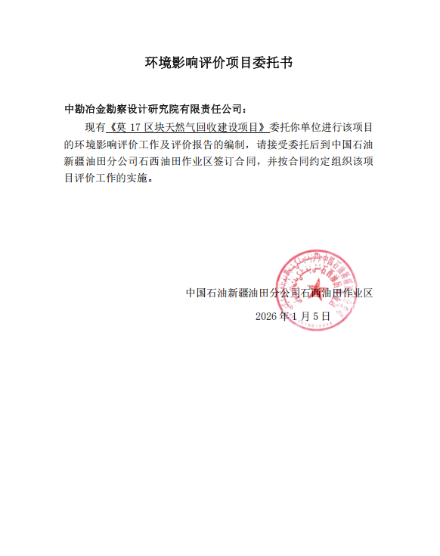

附件2 现有工程环保手续
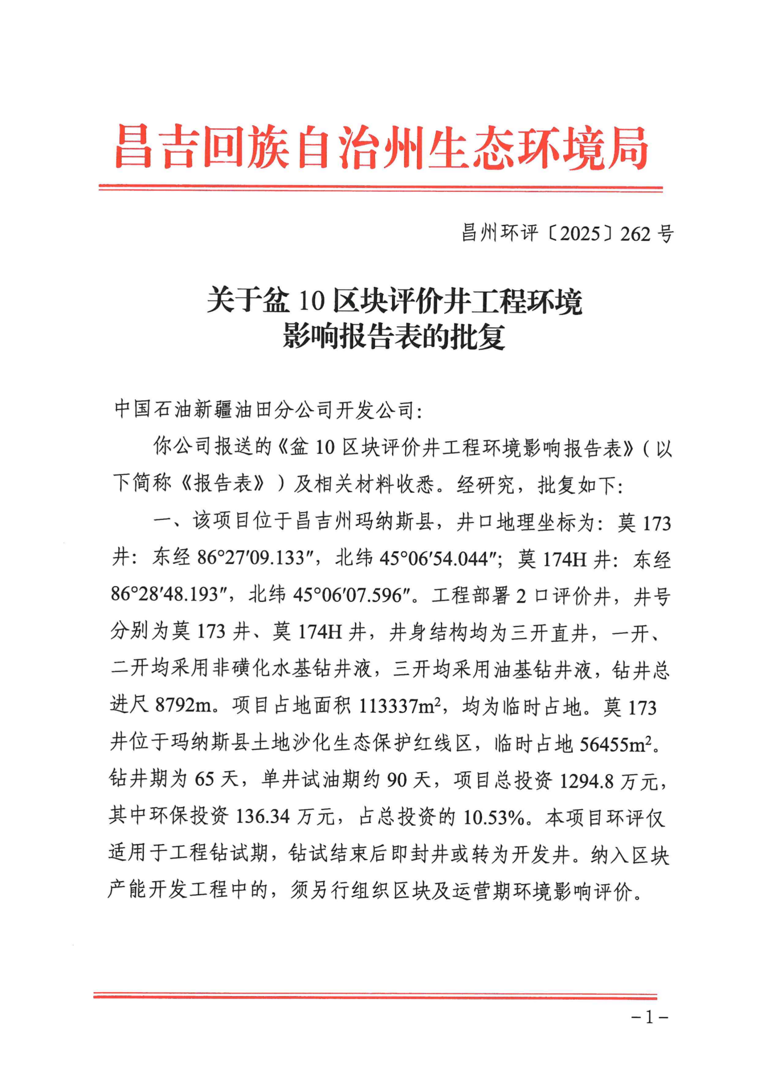
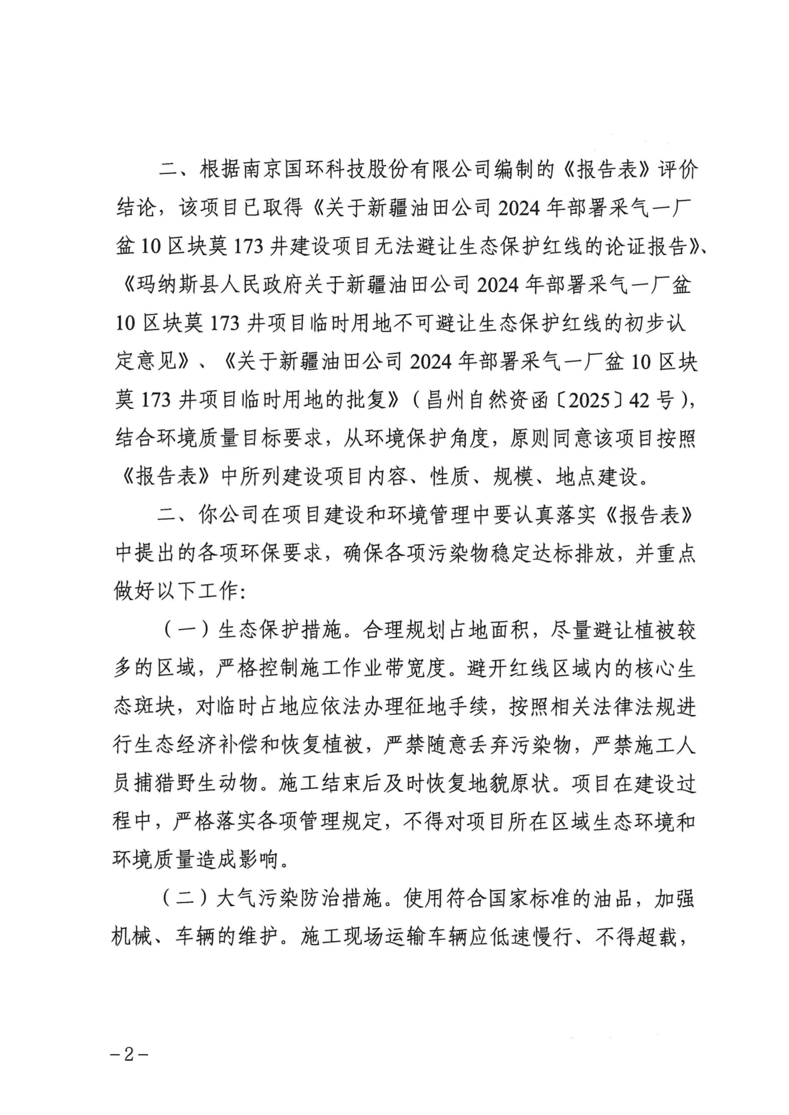
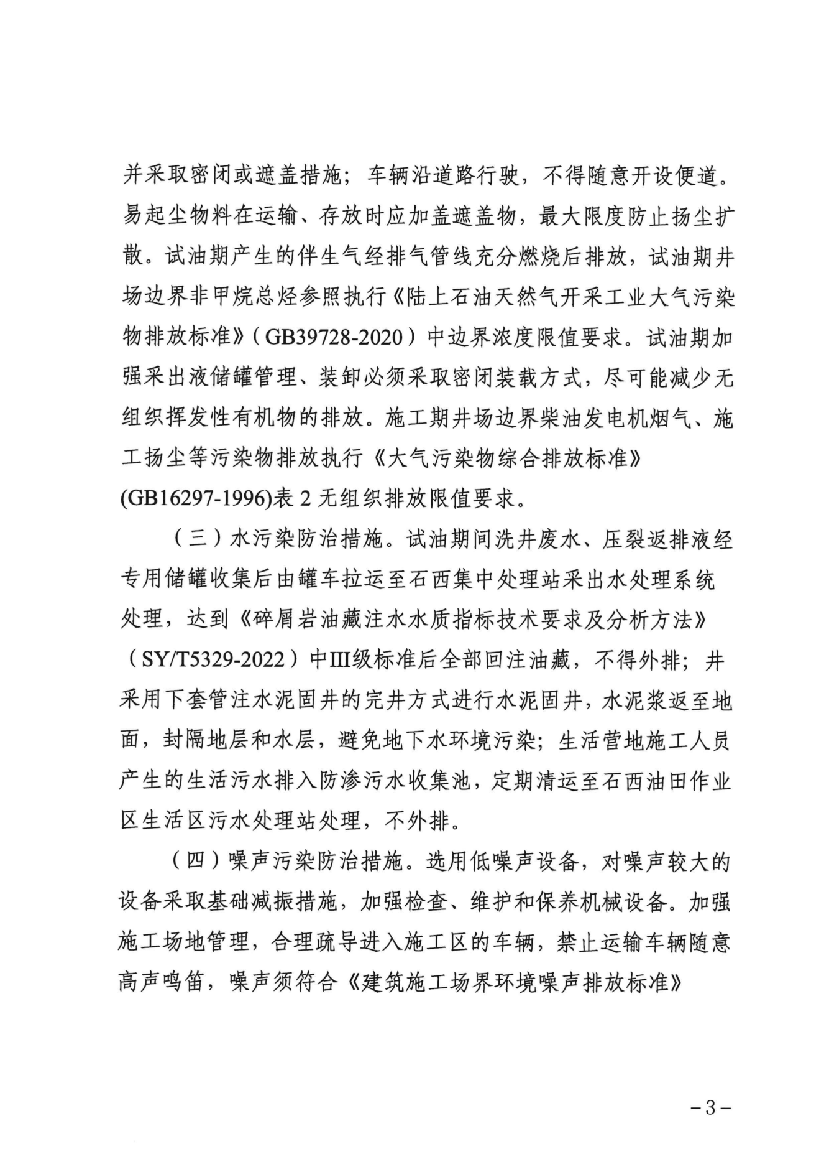
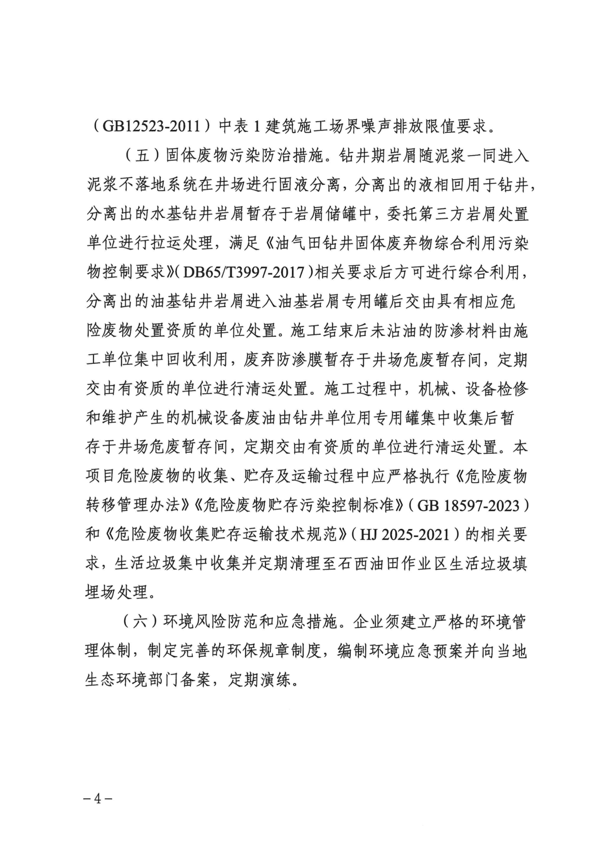
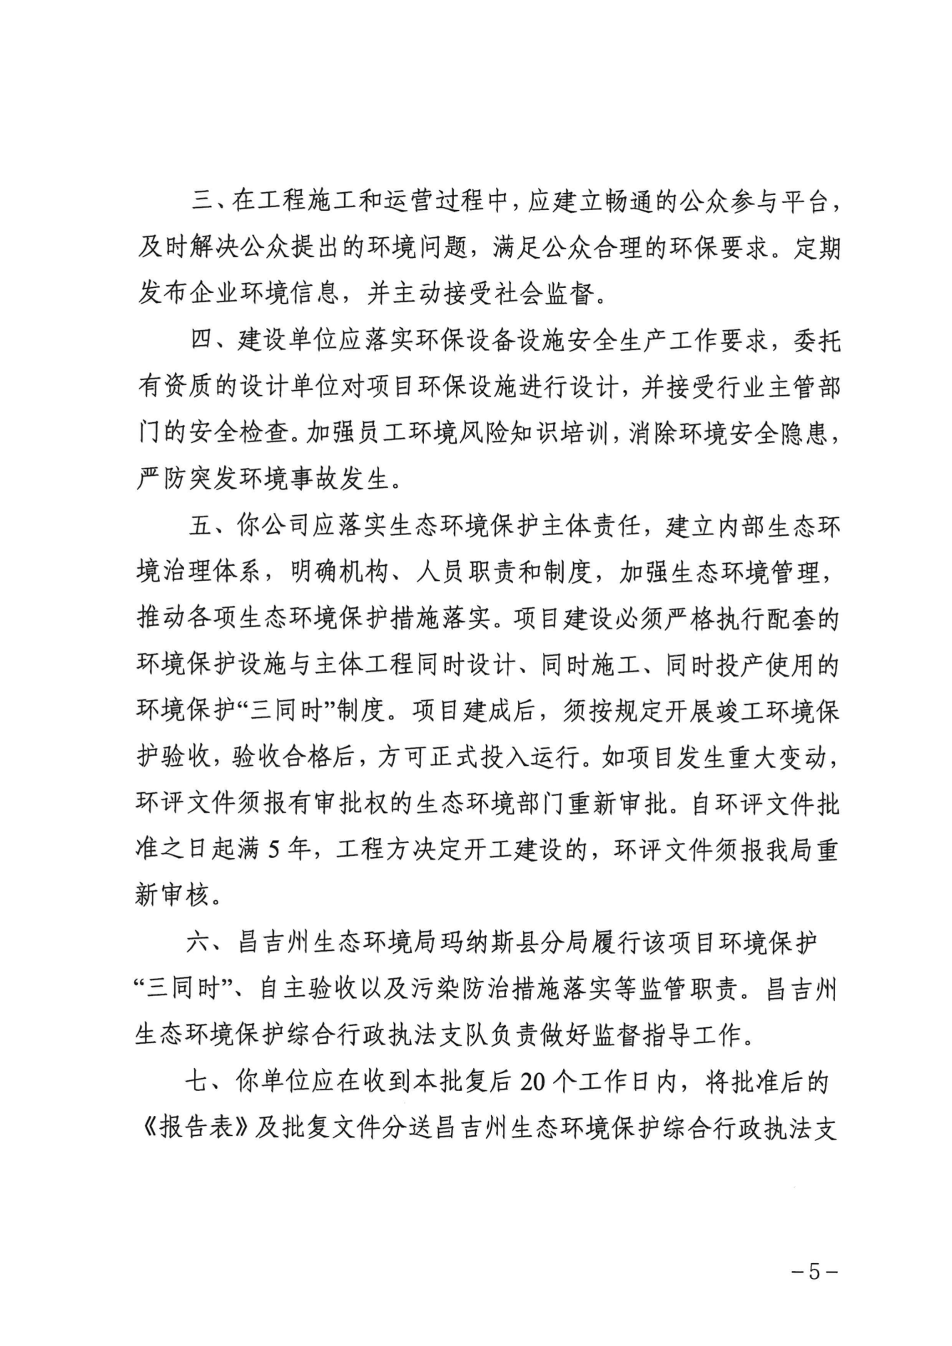
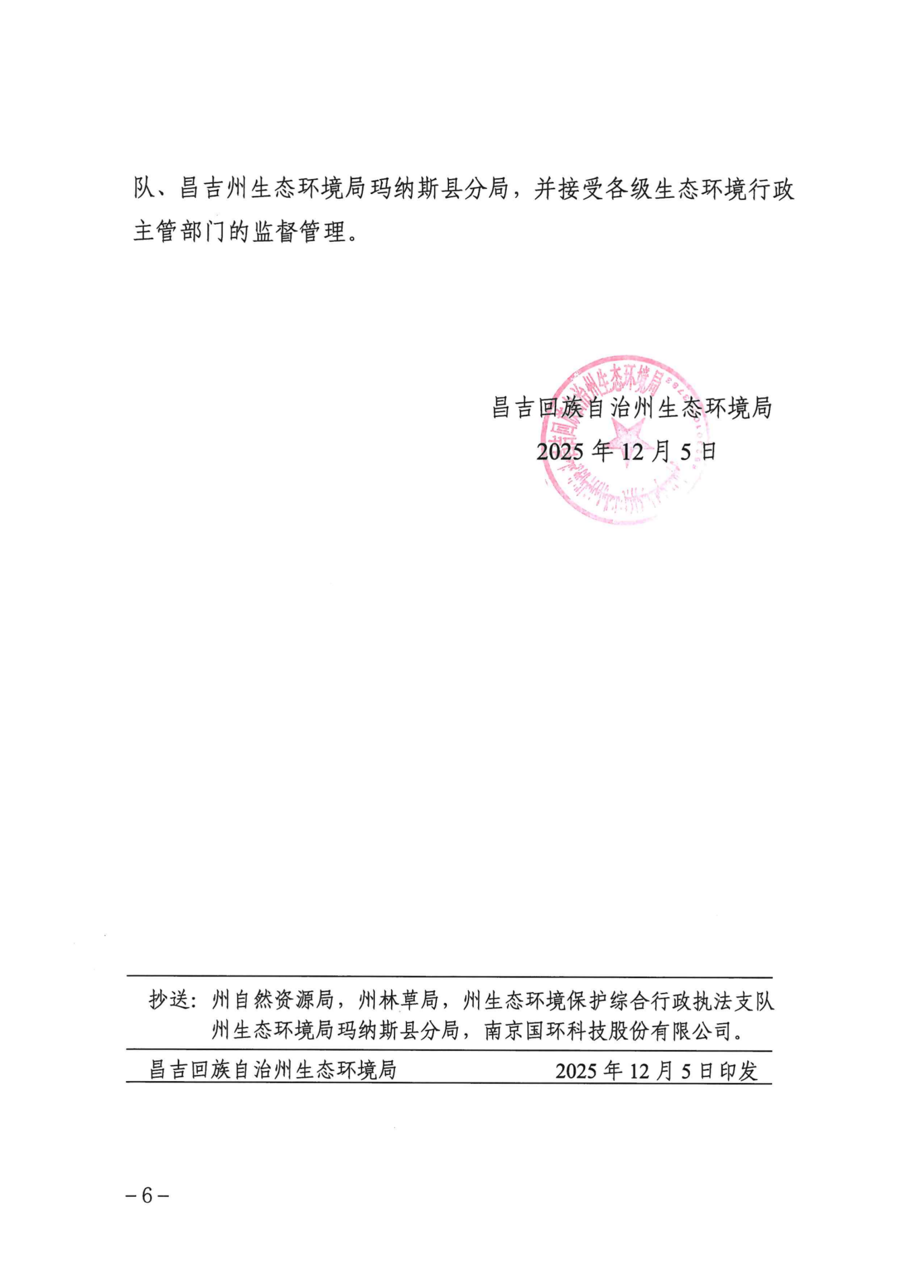
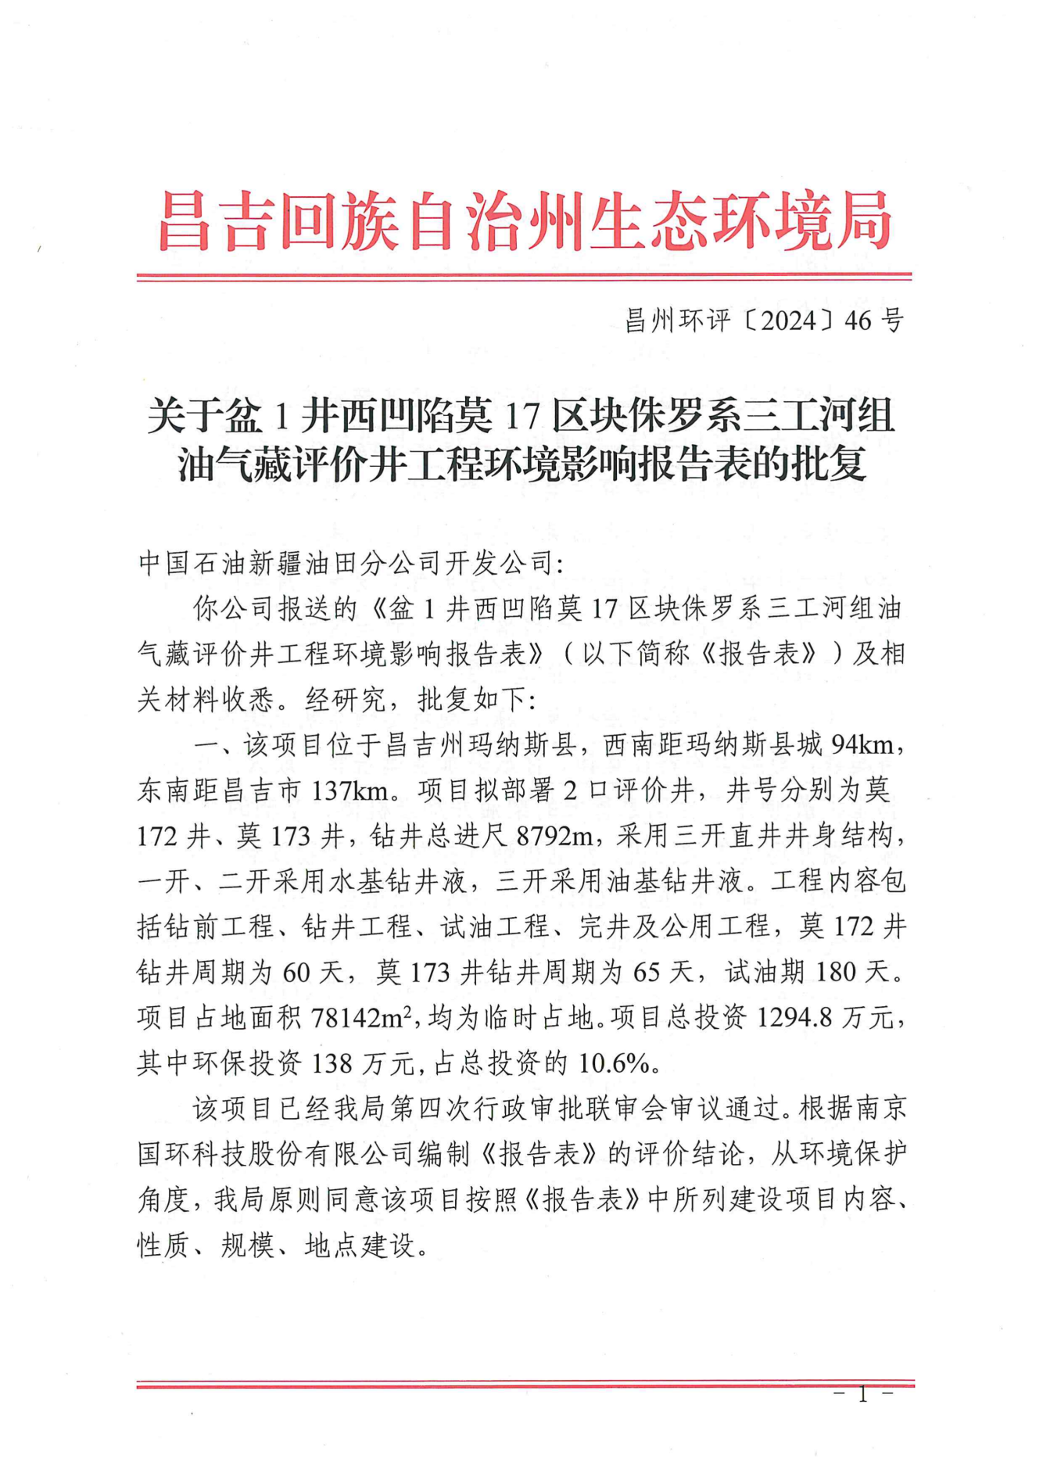
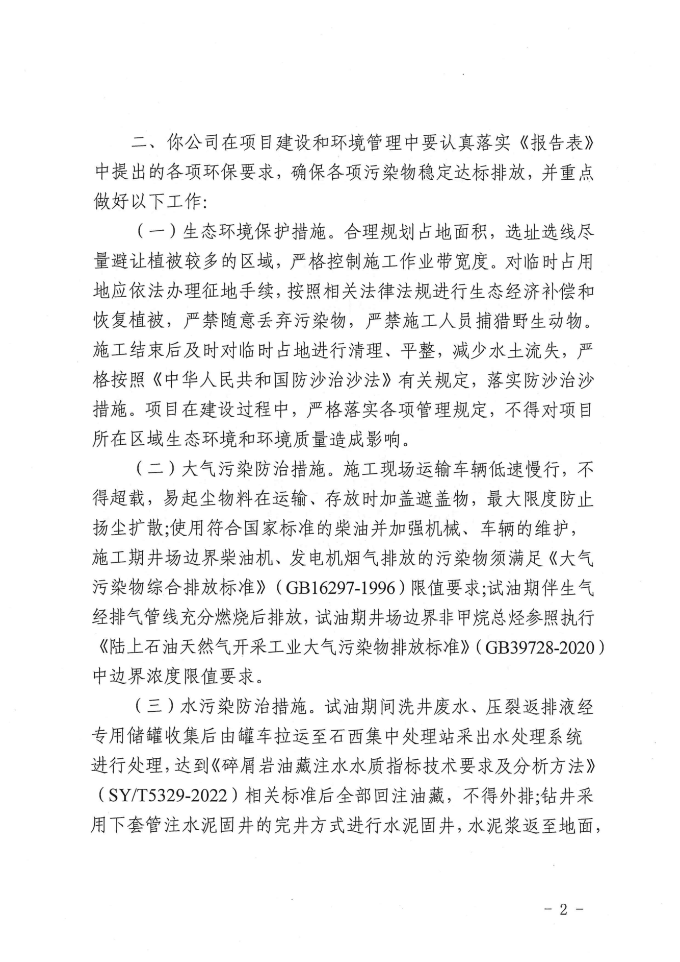
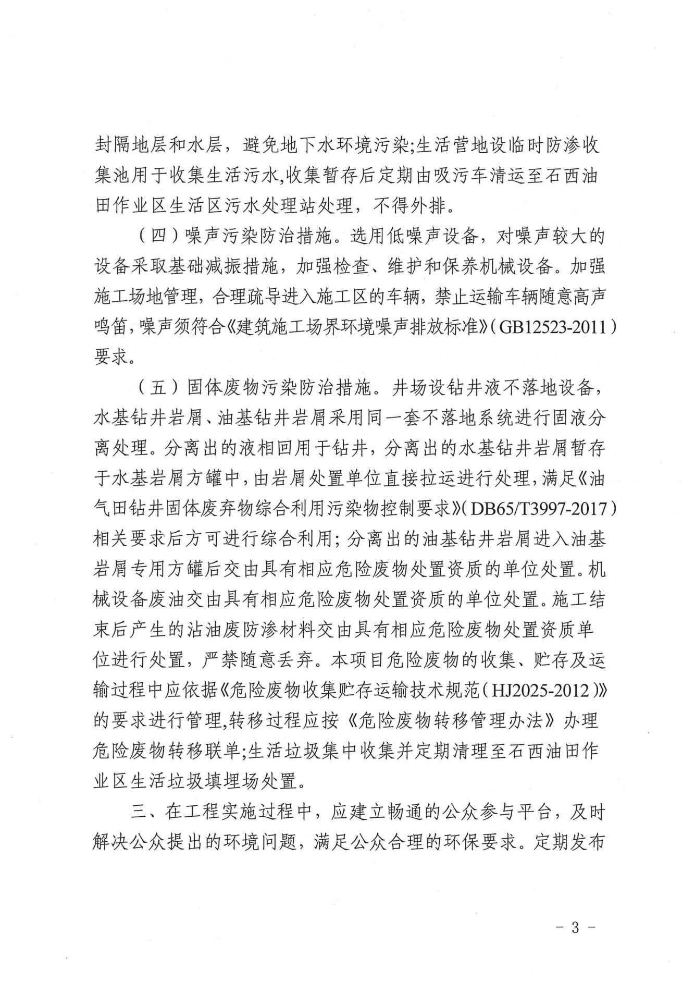
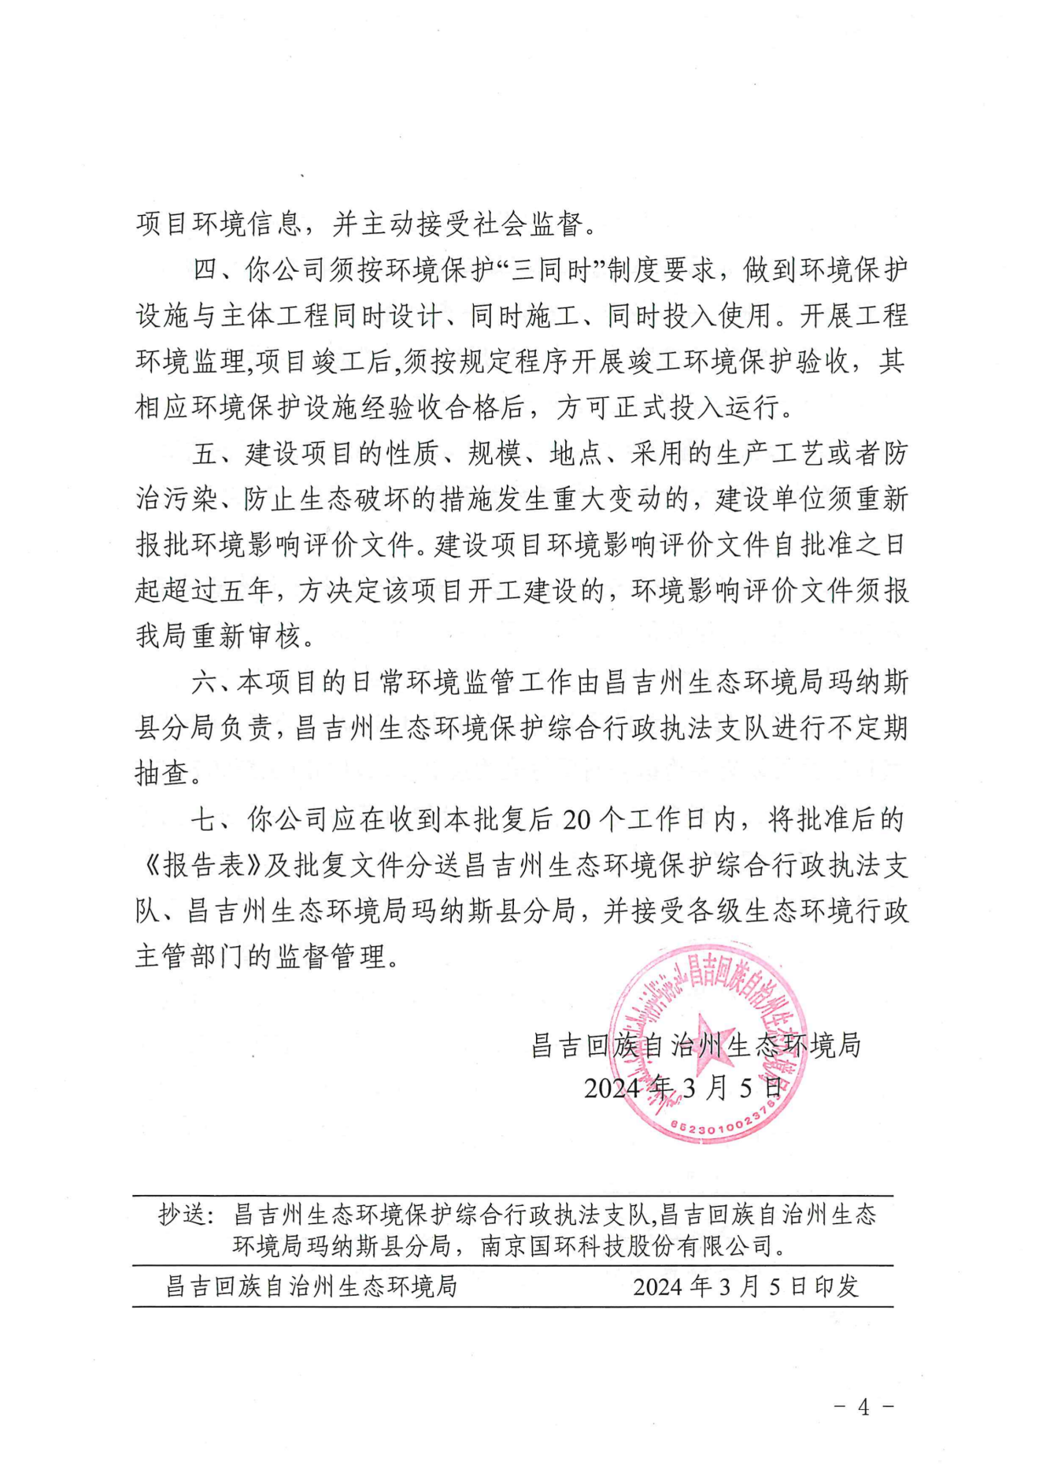
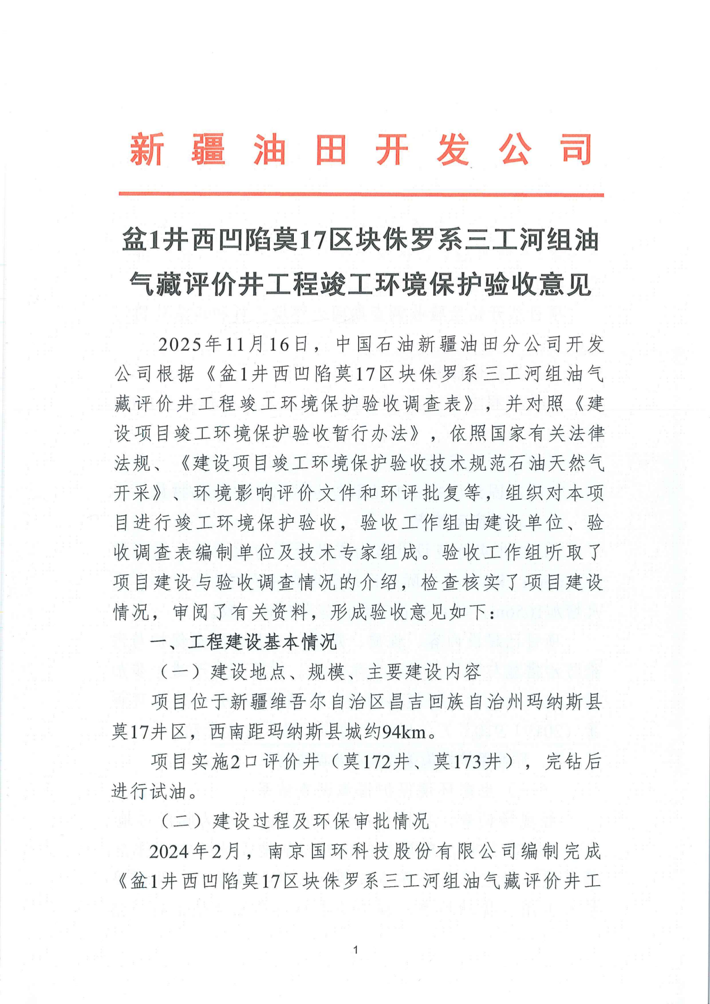
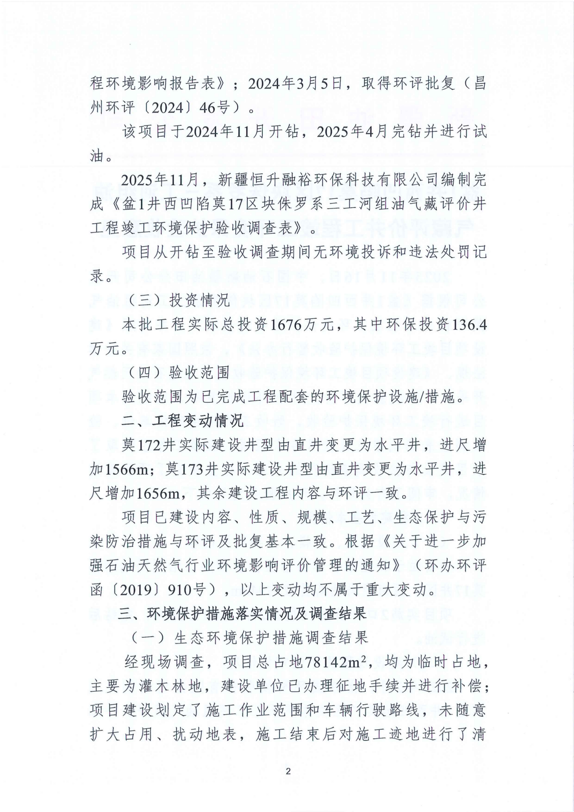
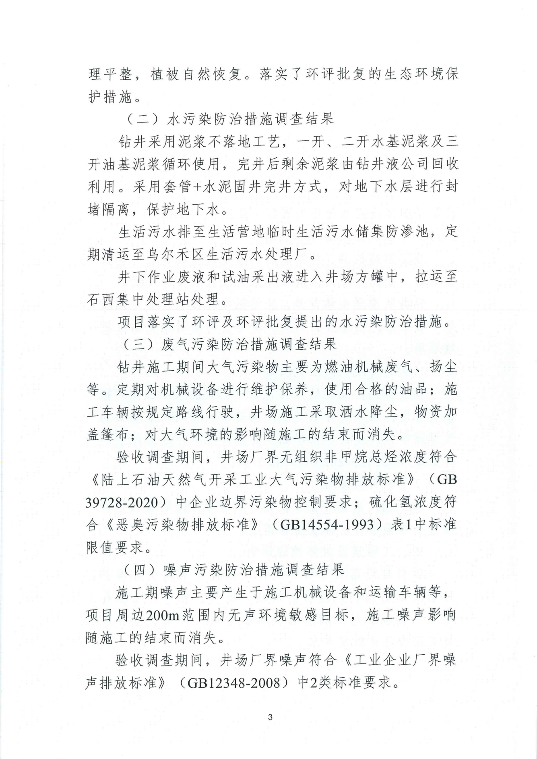
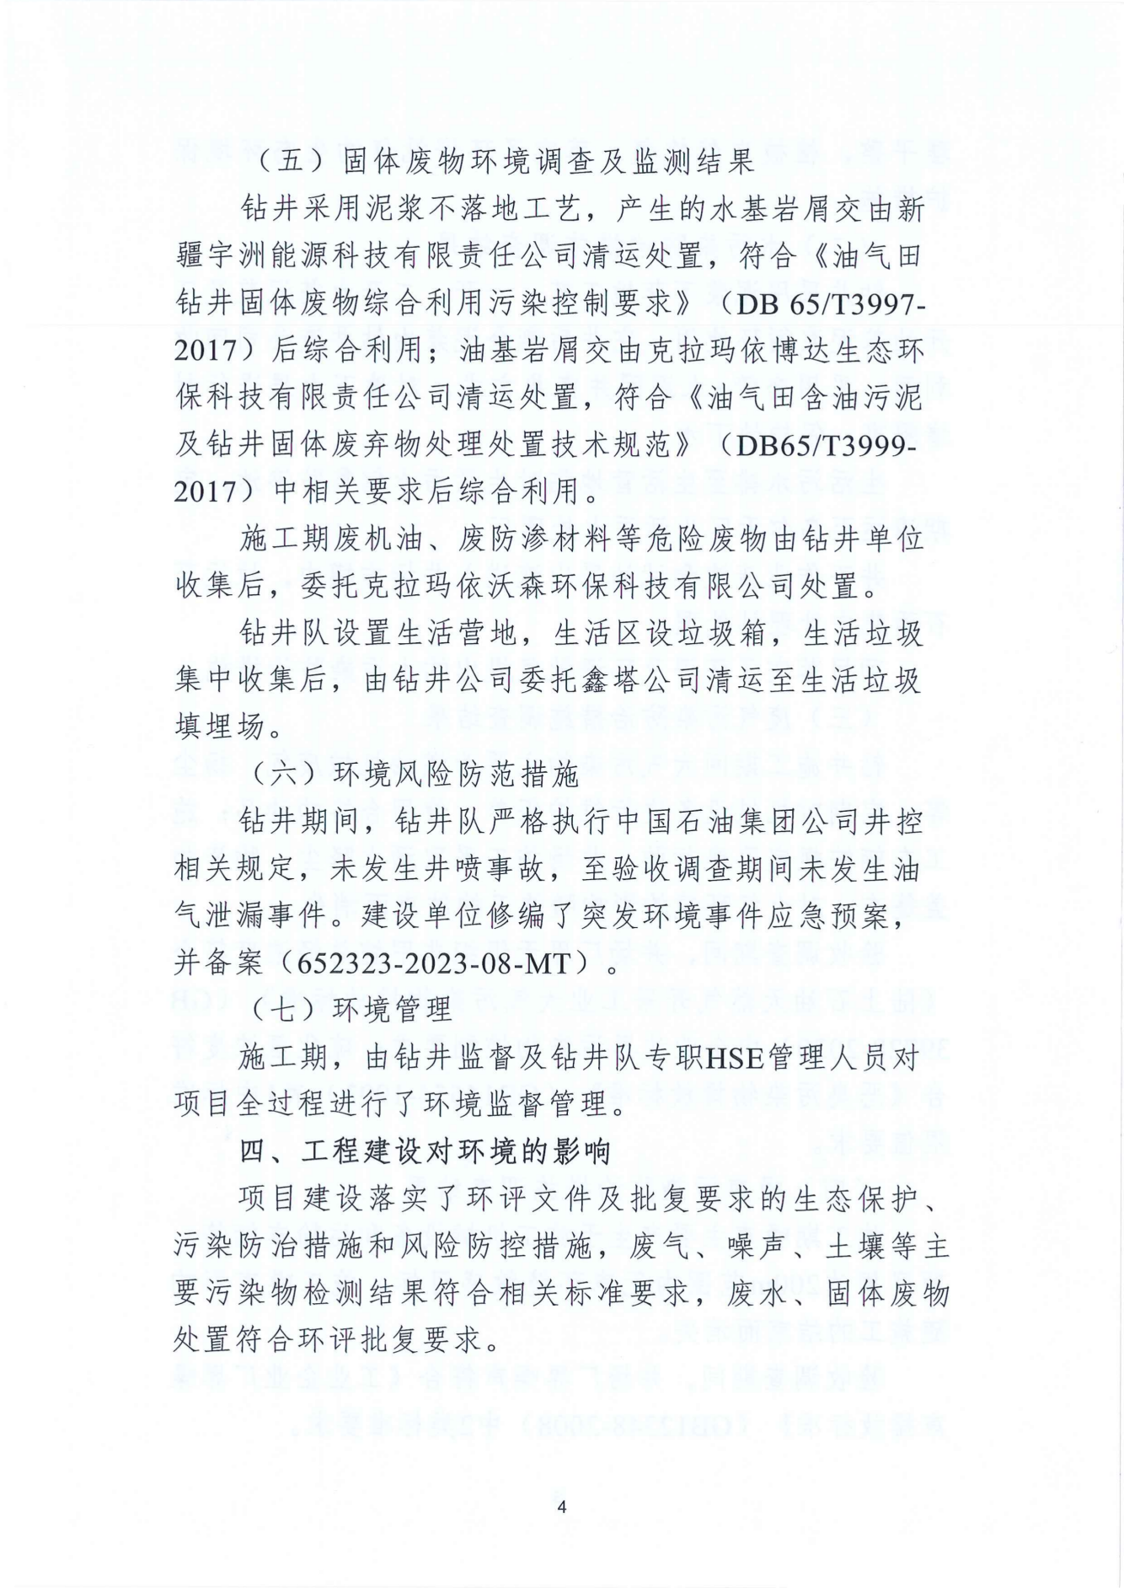
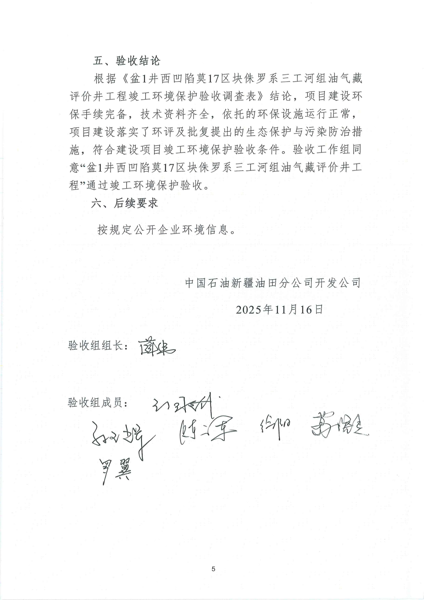
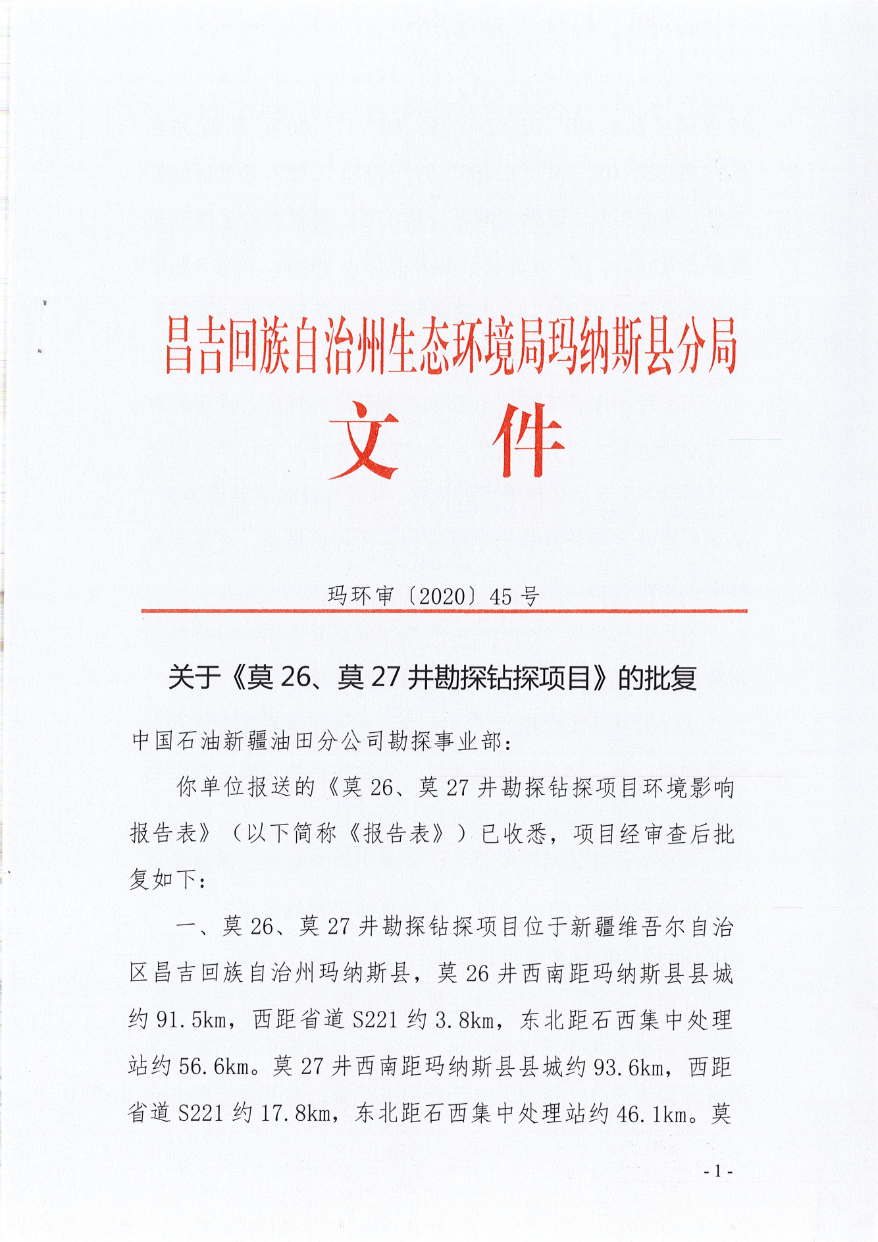
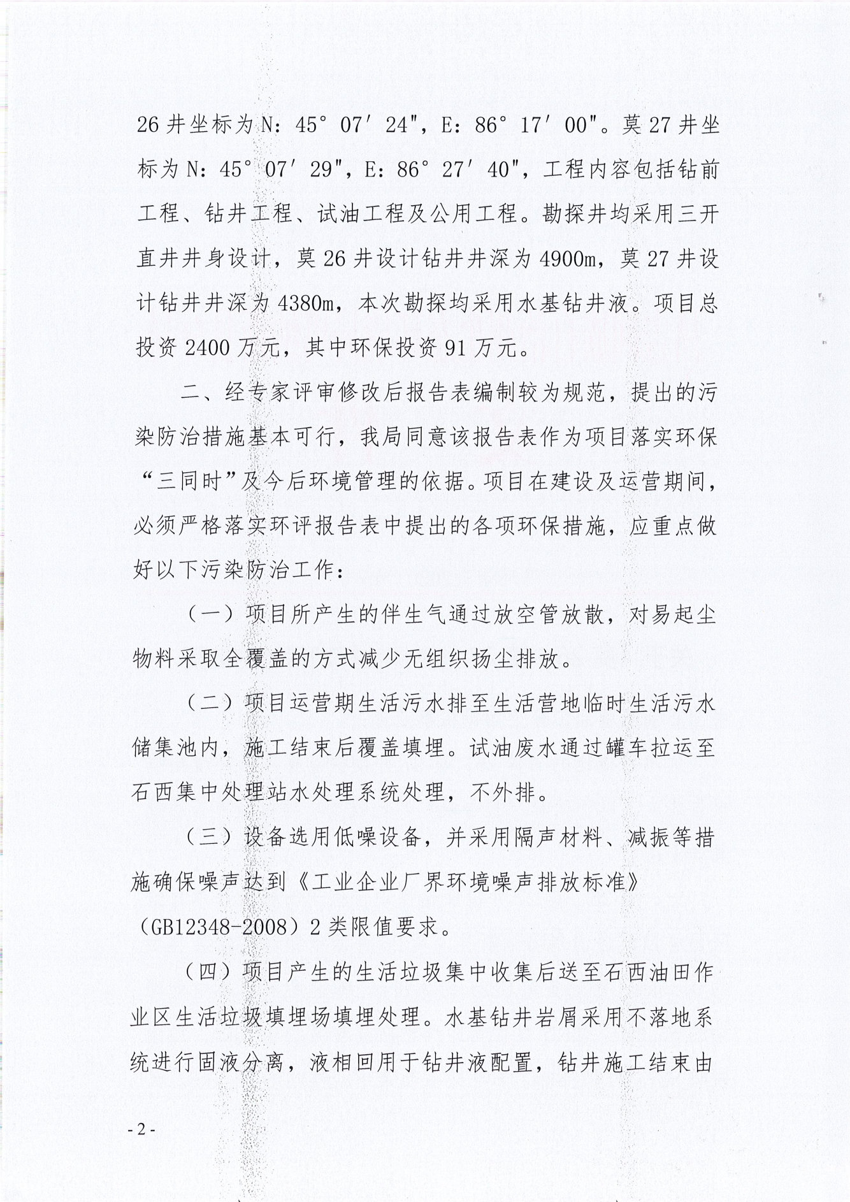
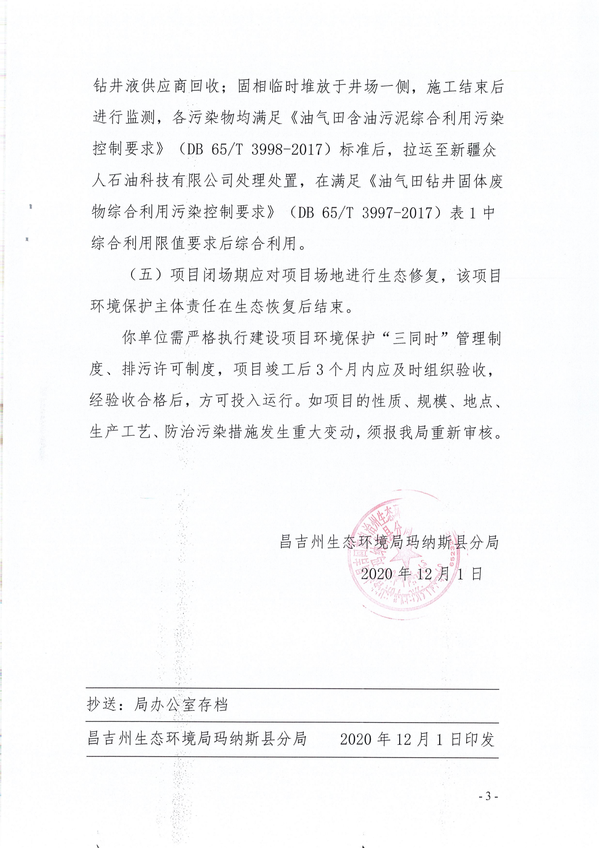
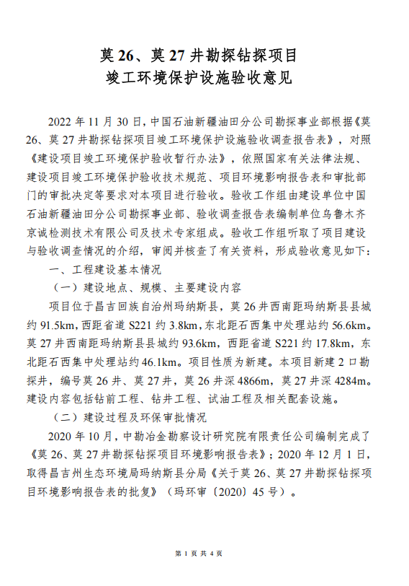
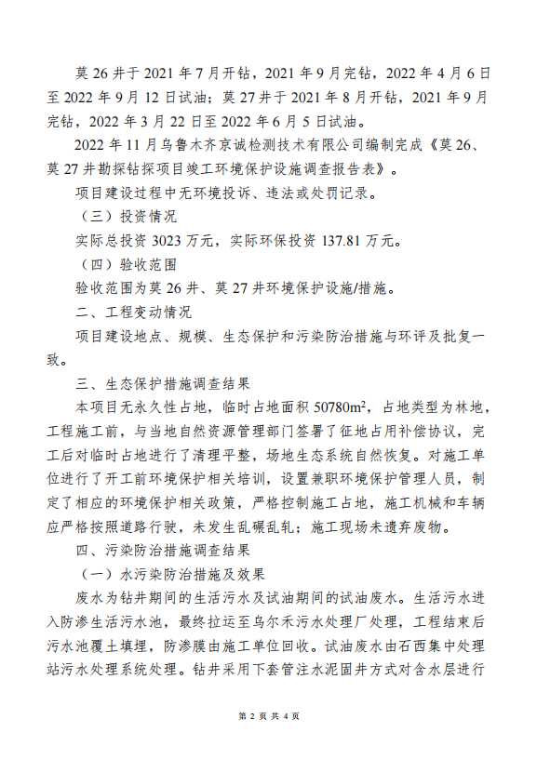
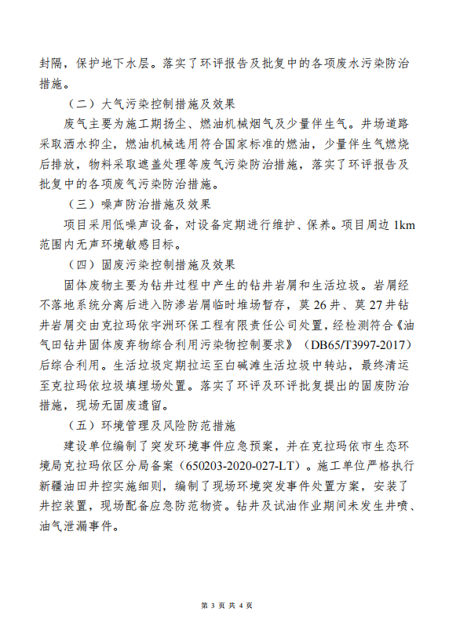
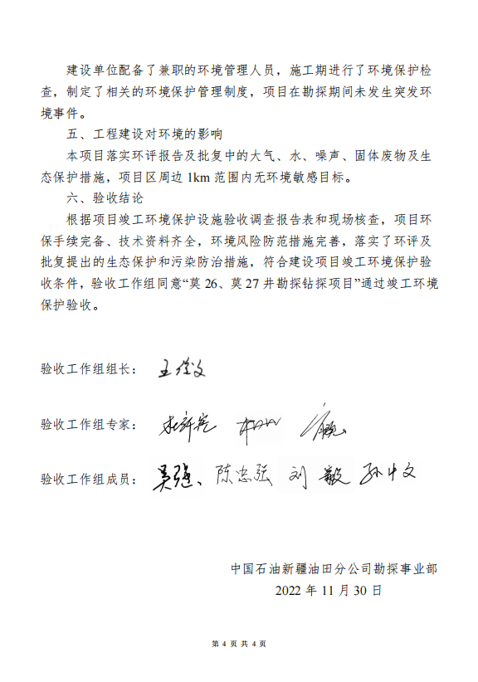

附件3 环境质量现状监测报告
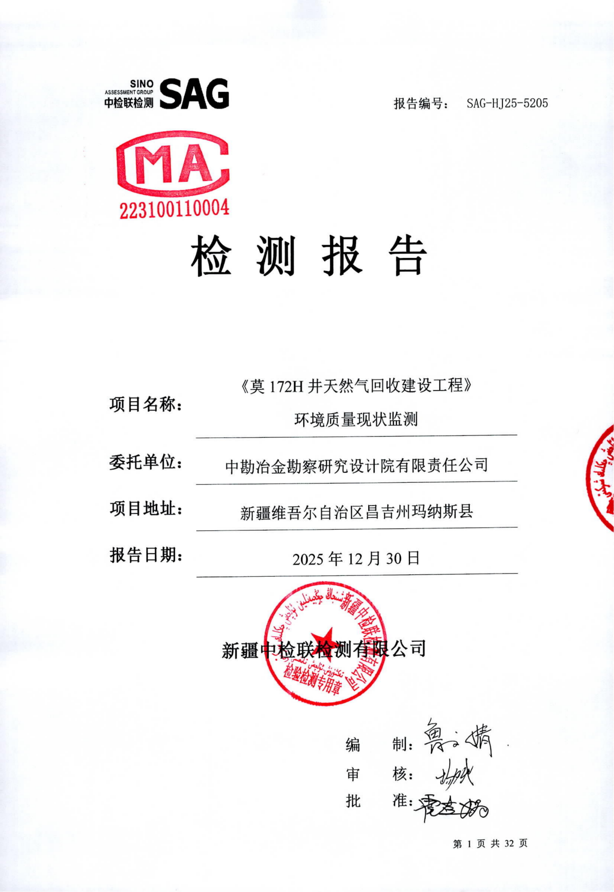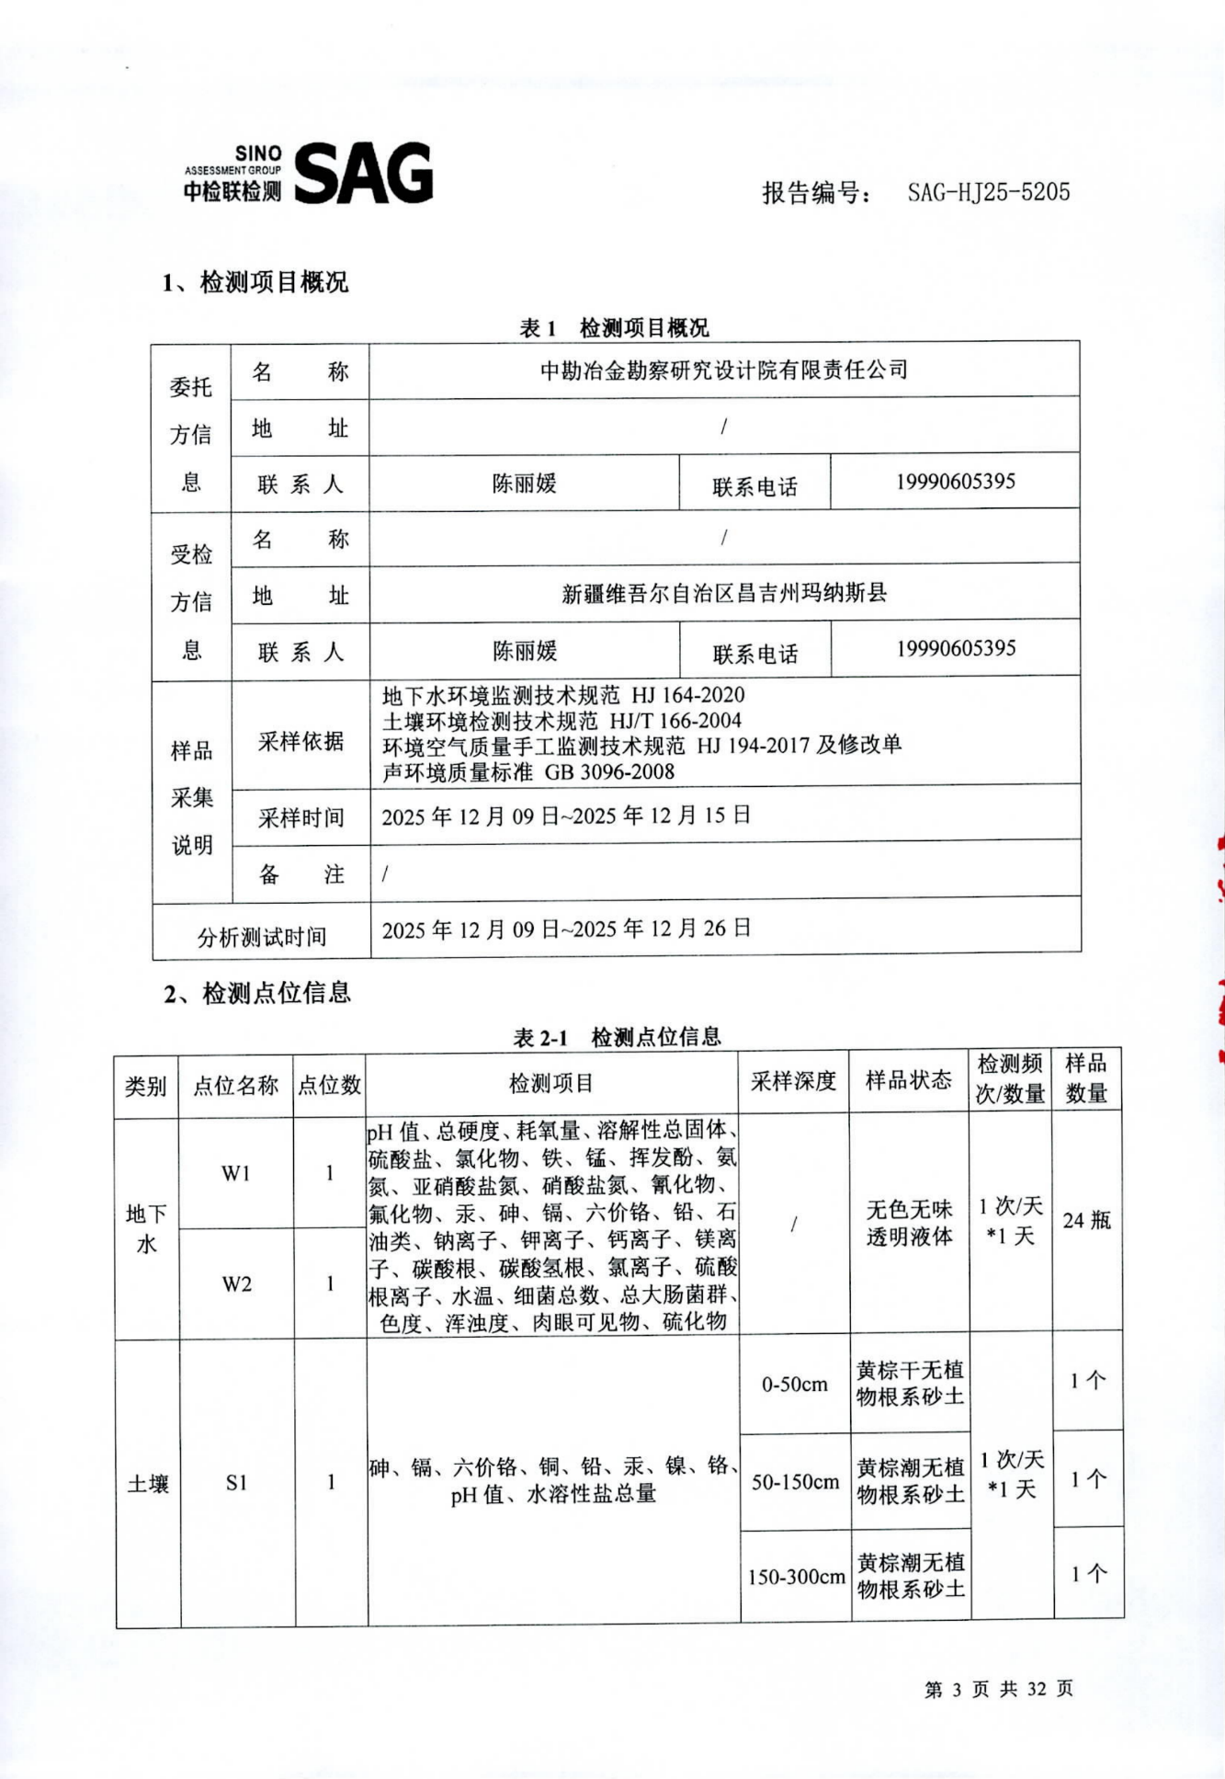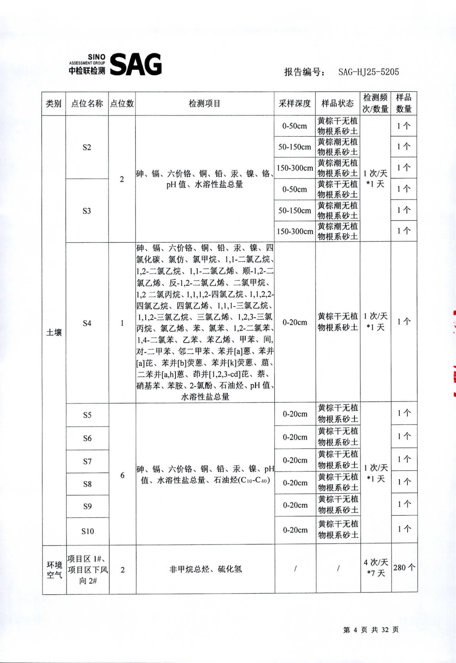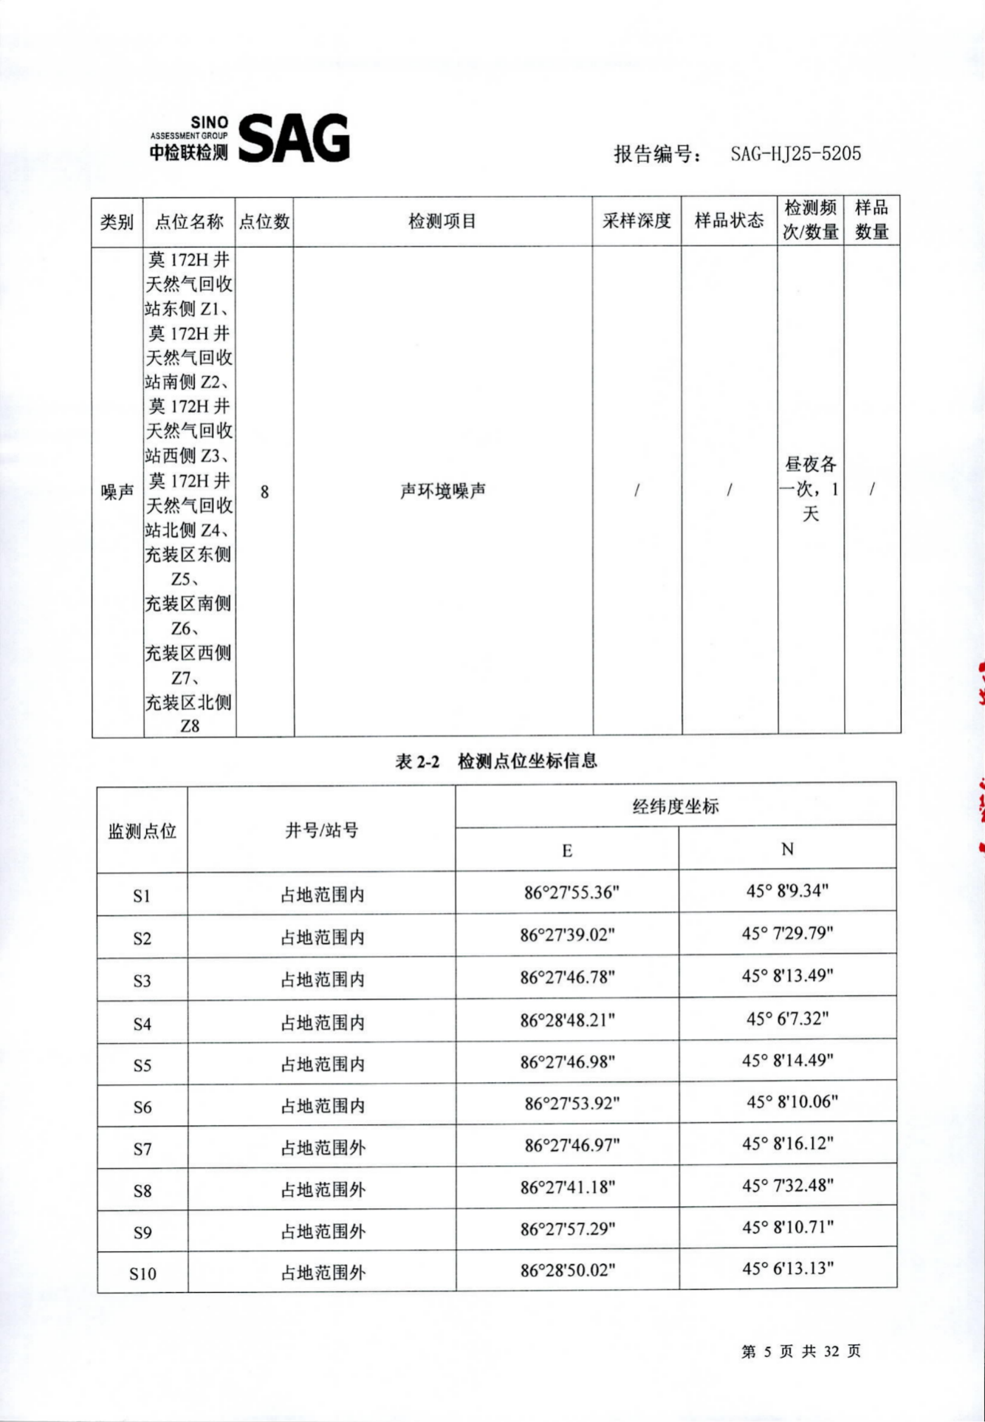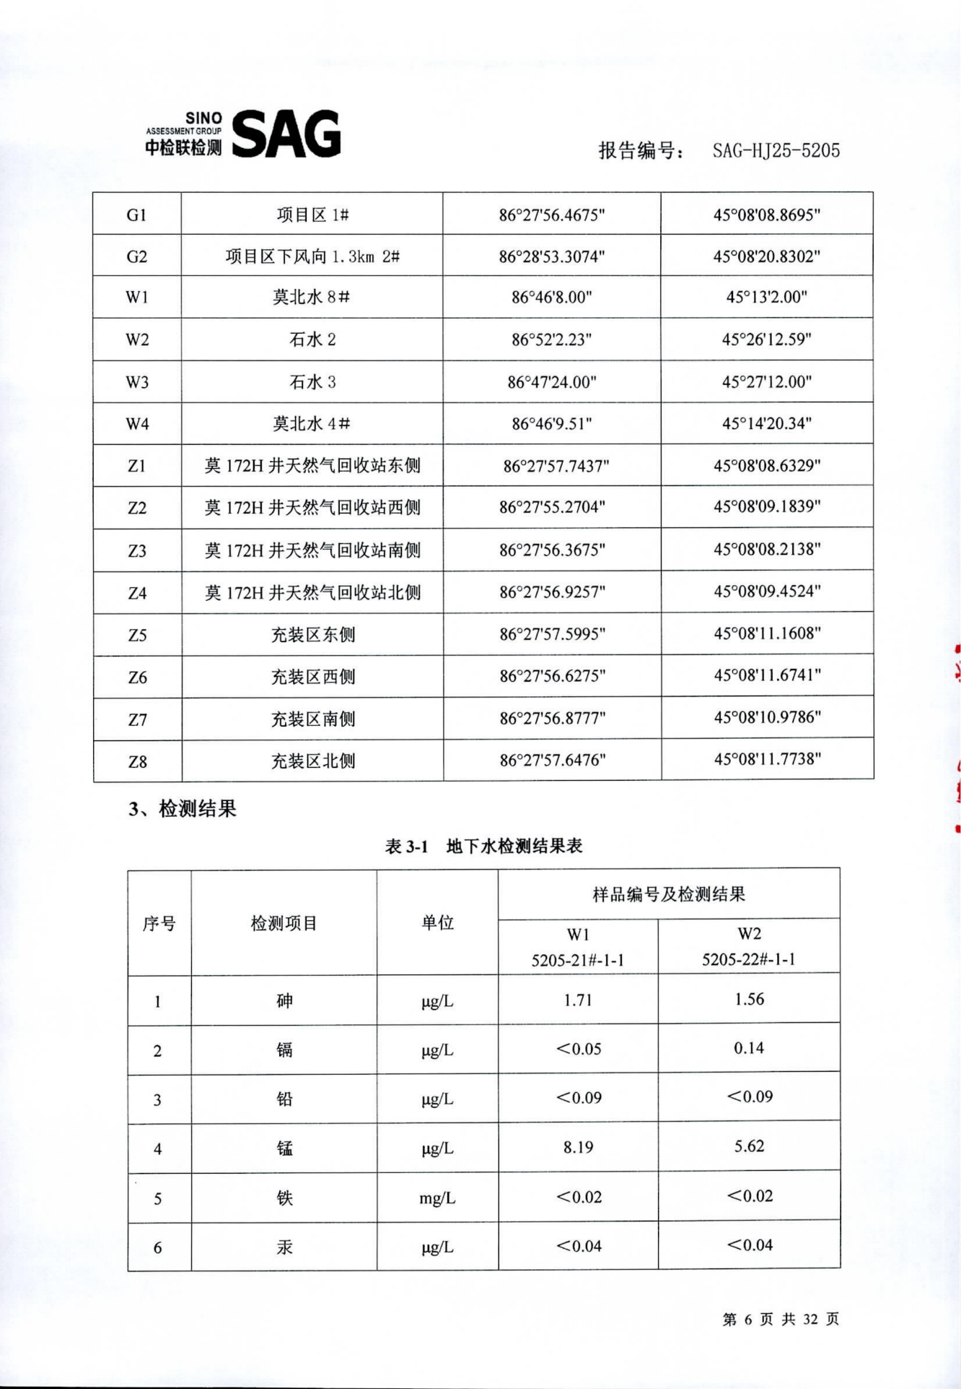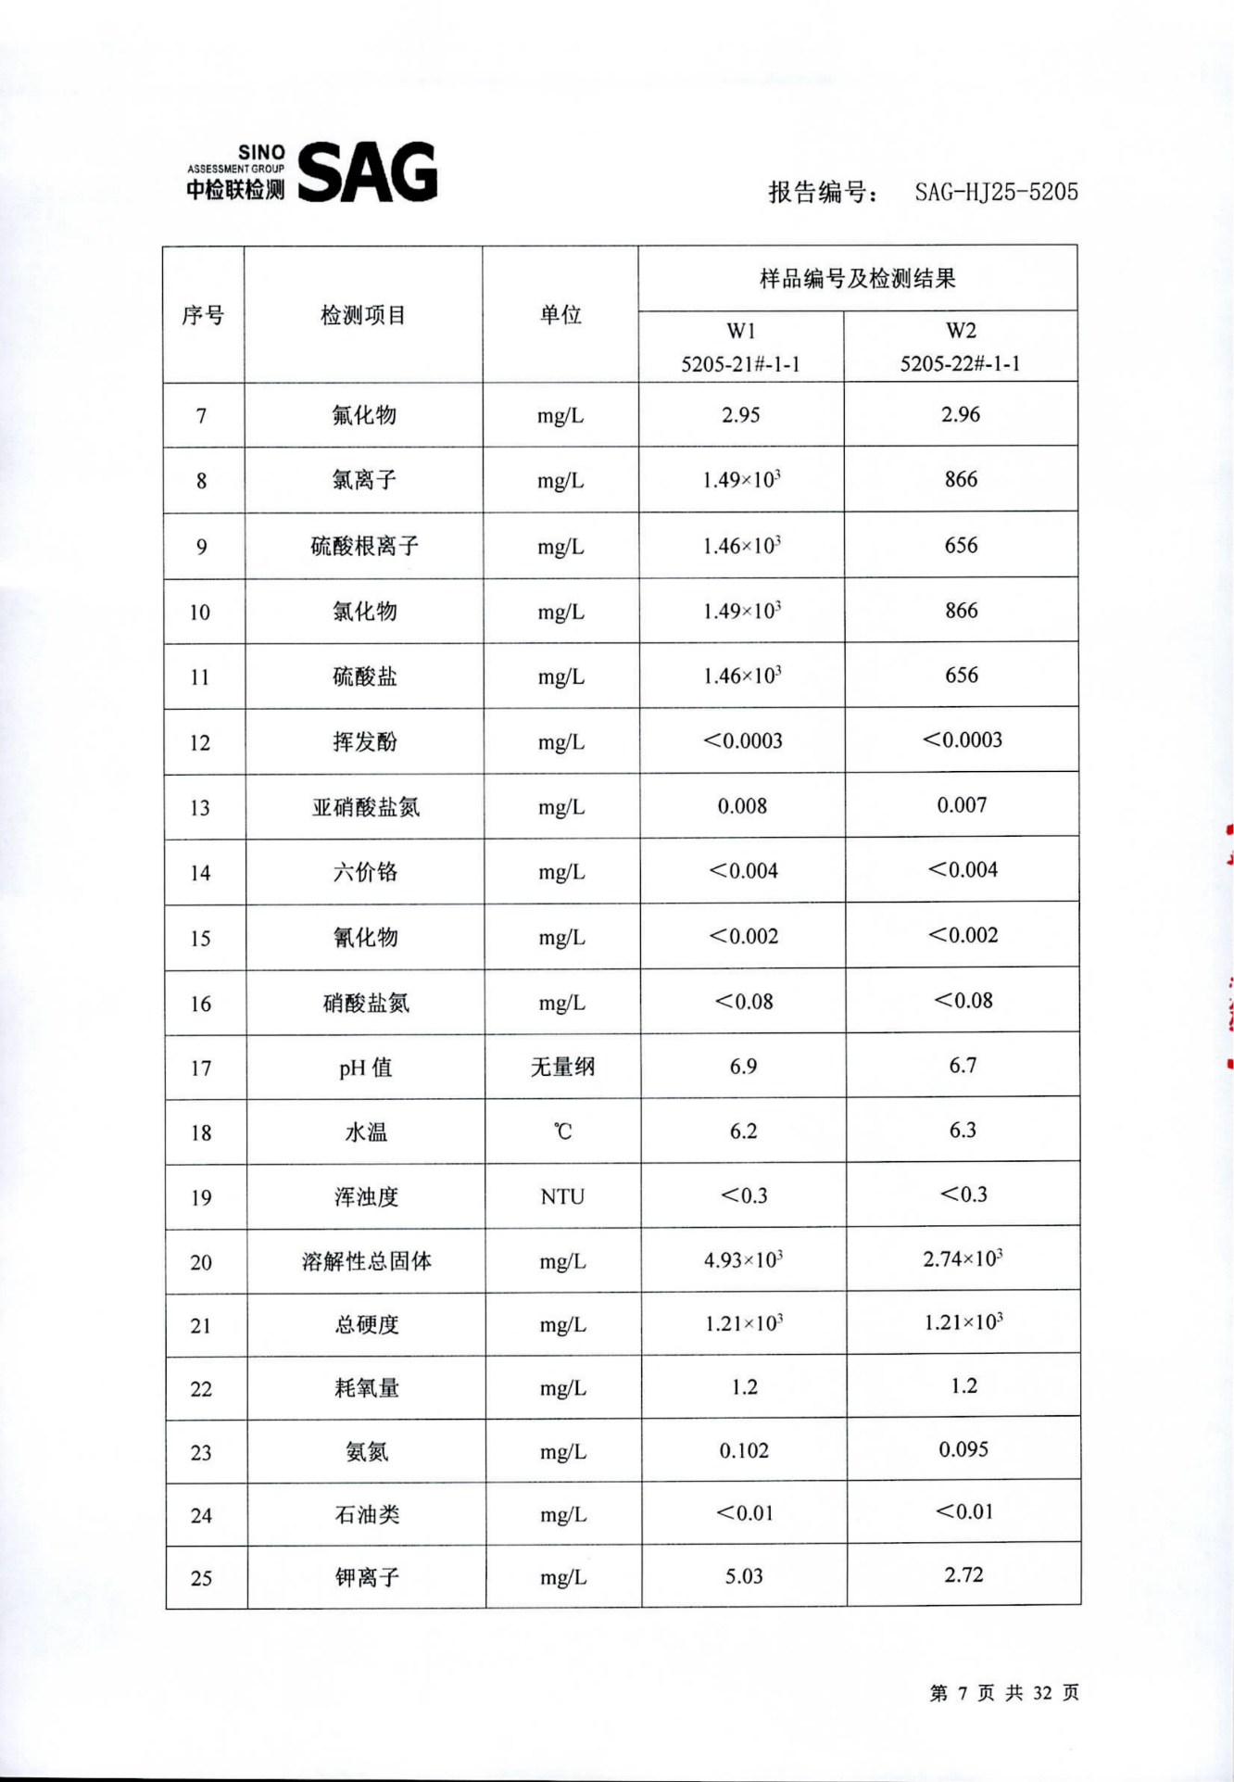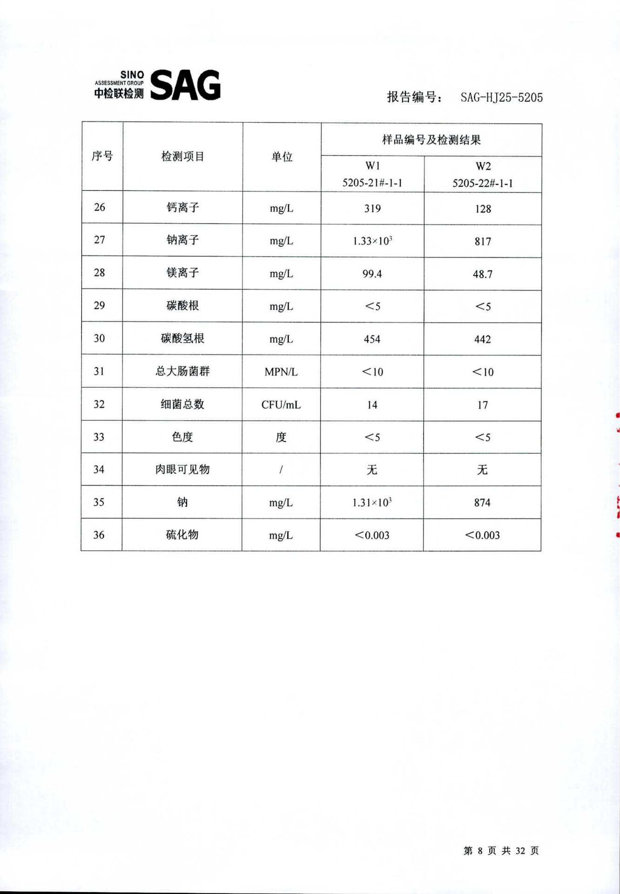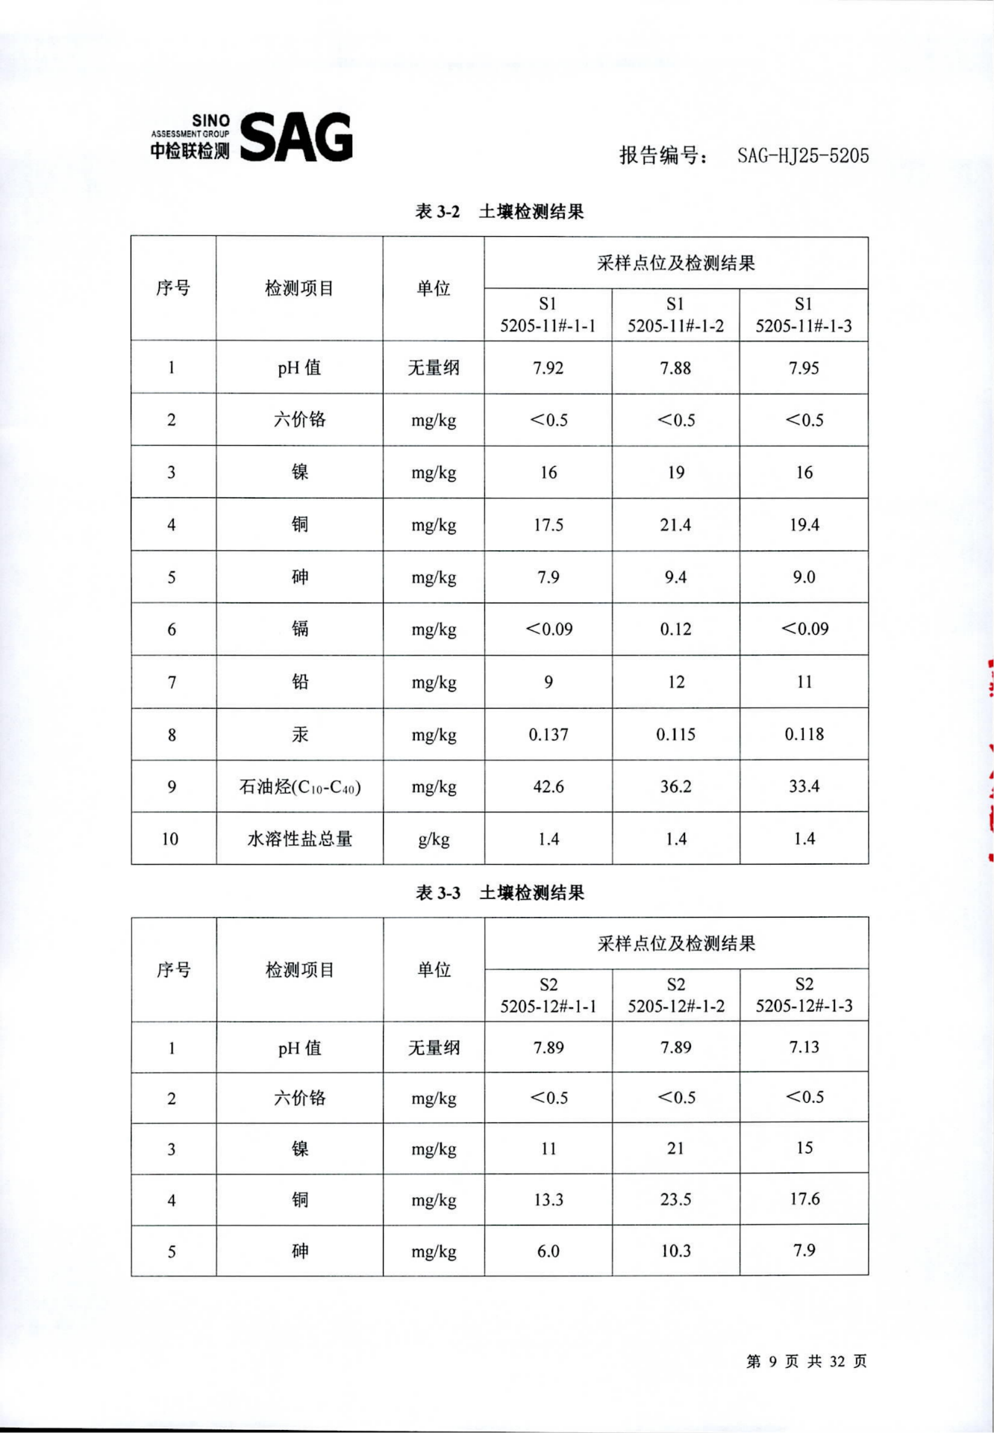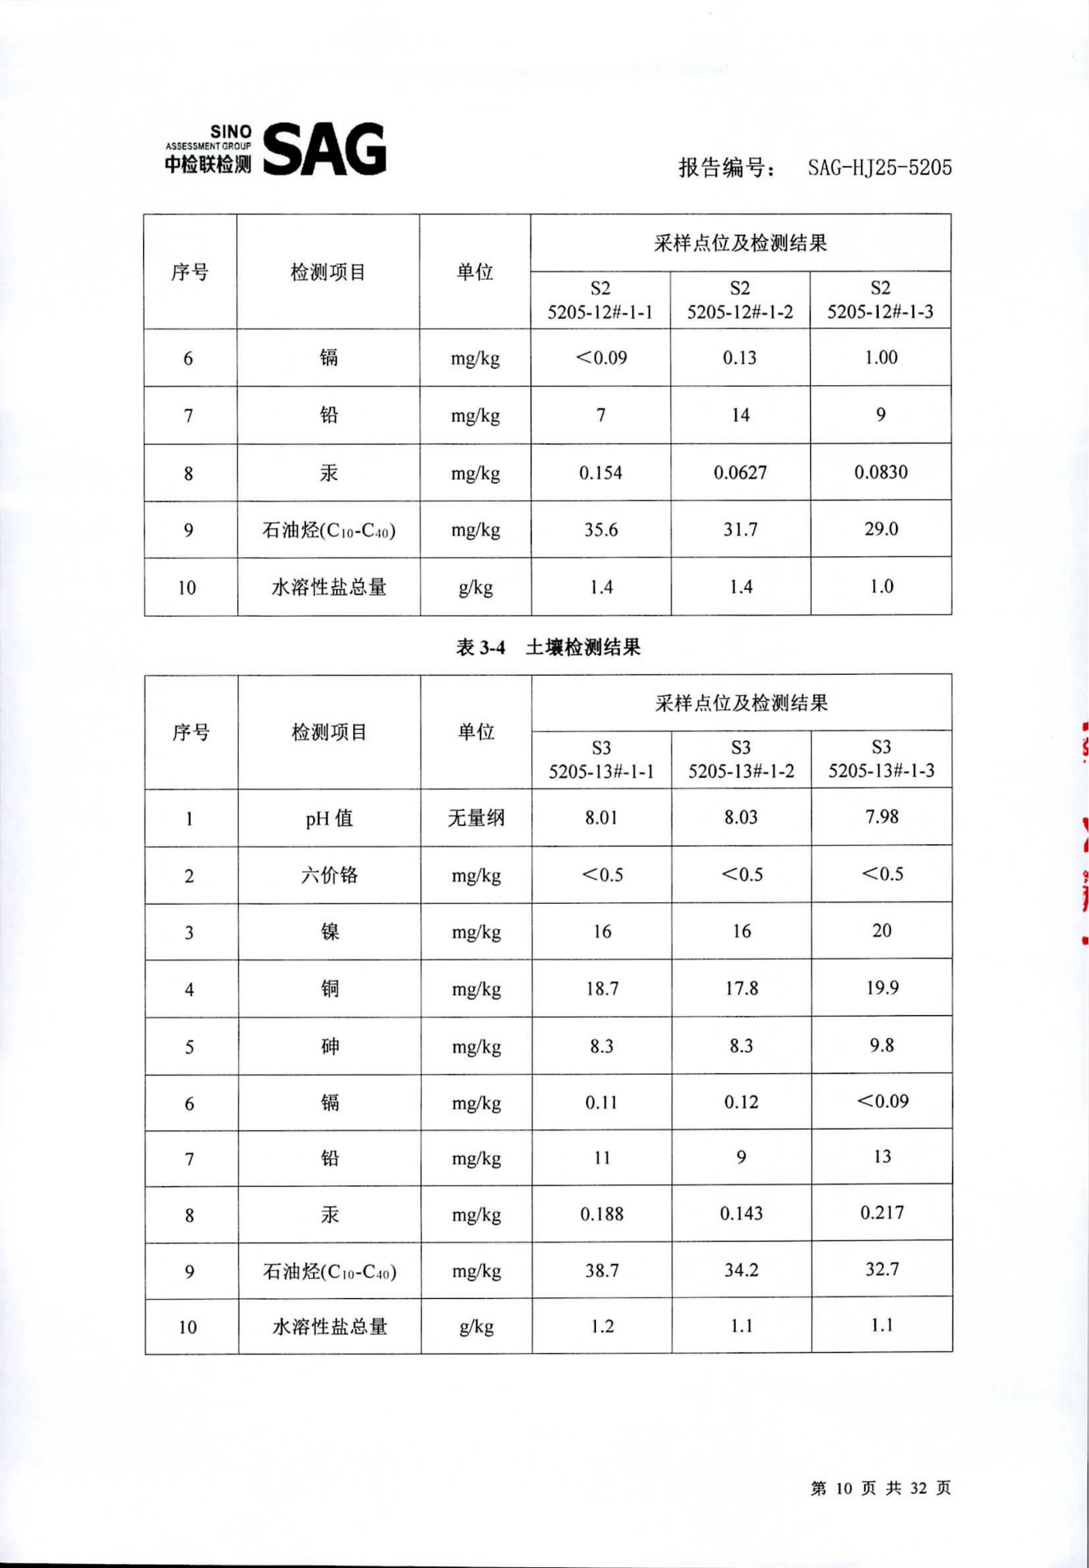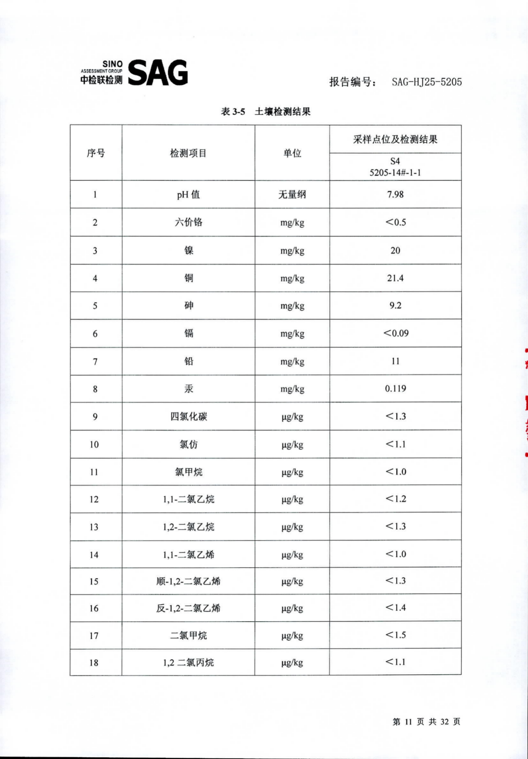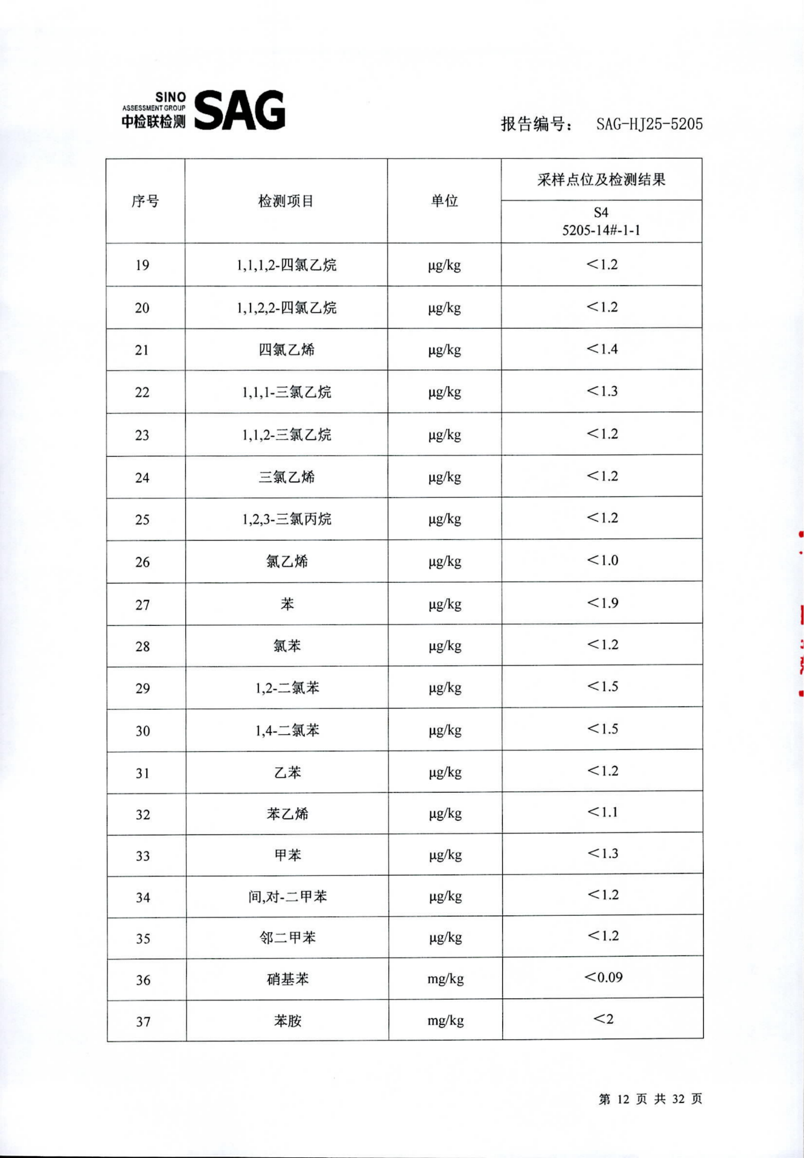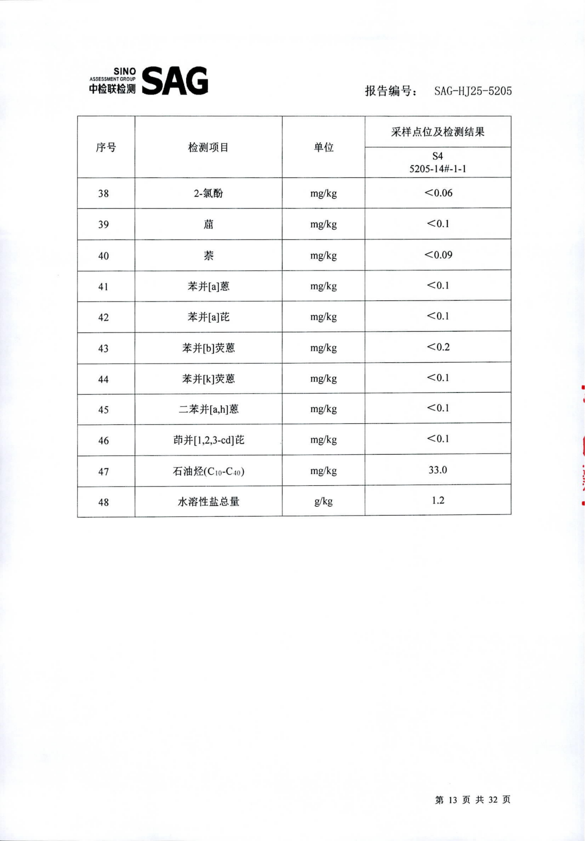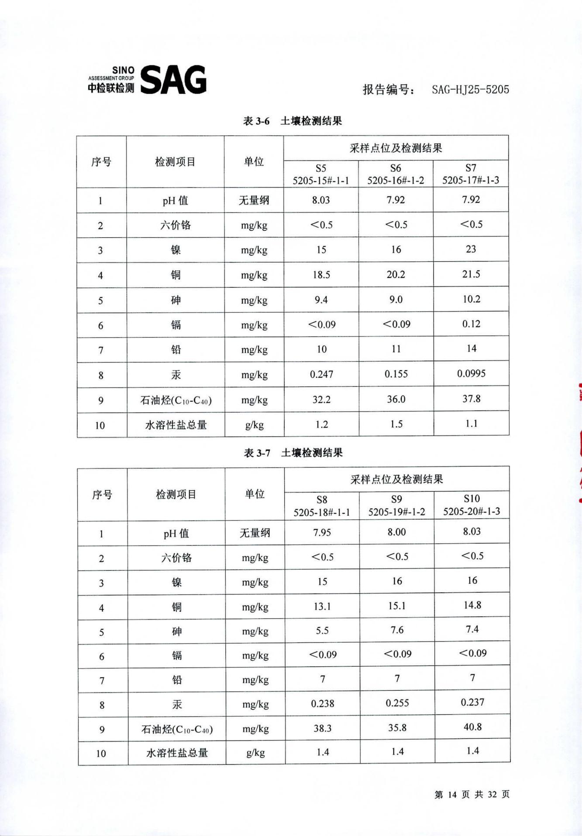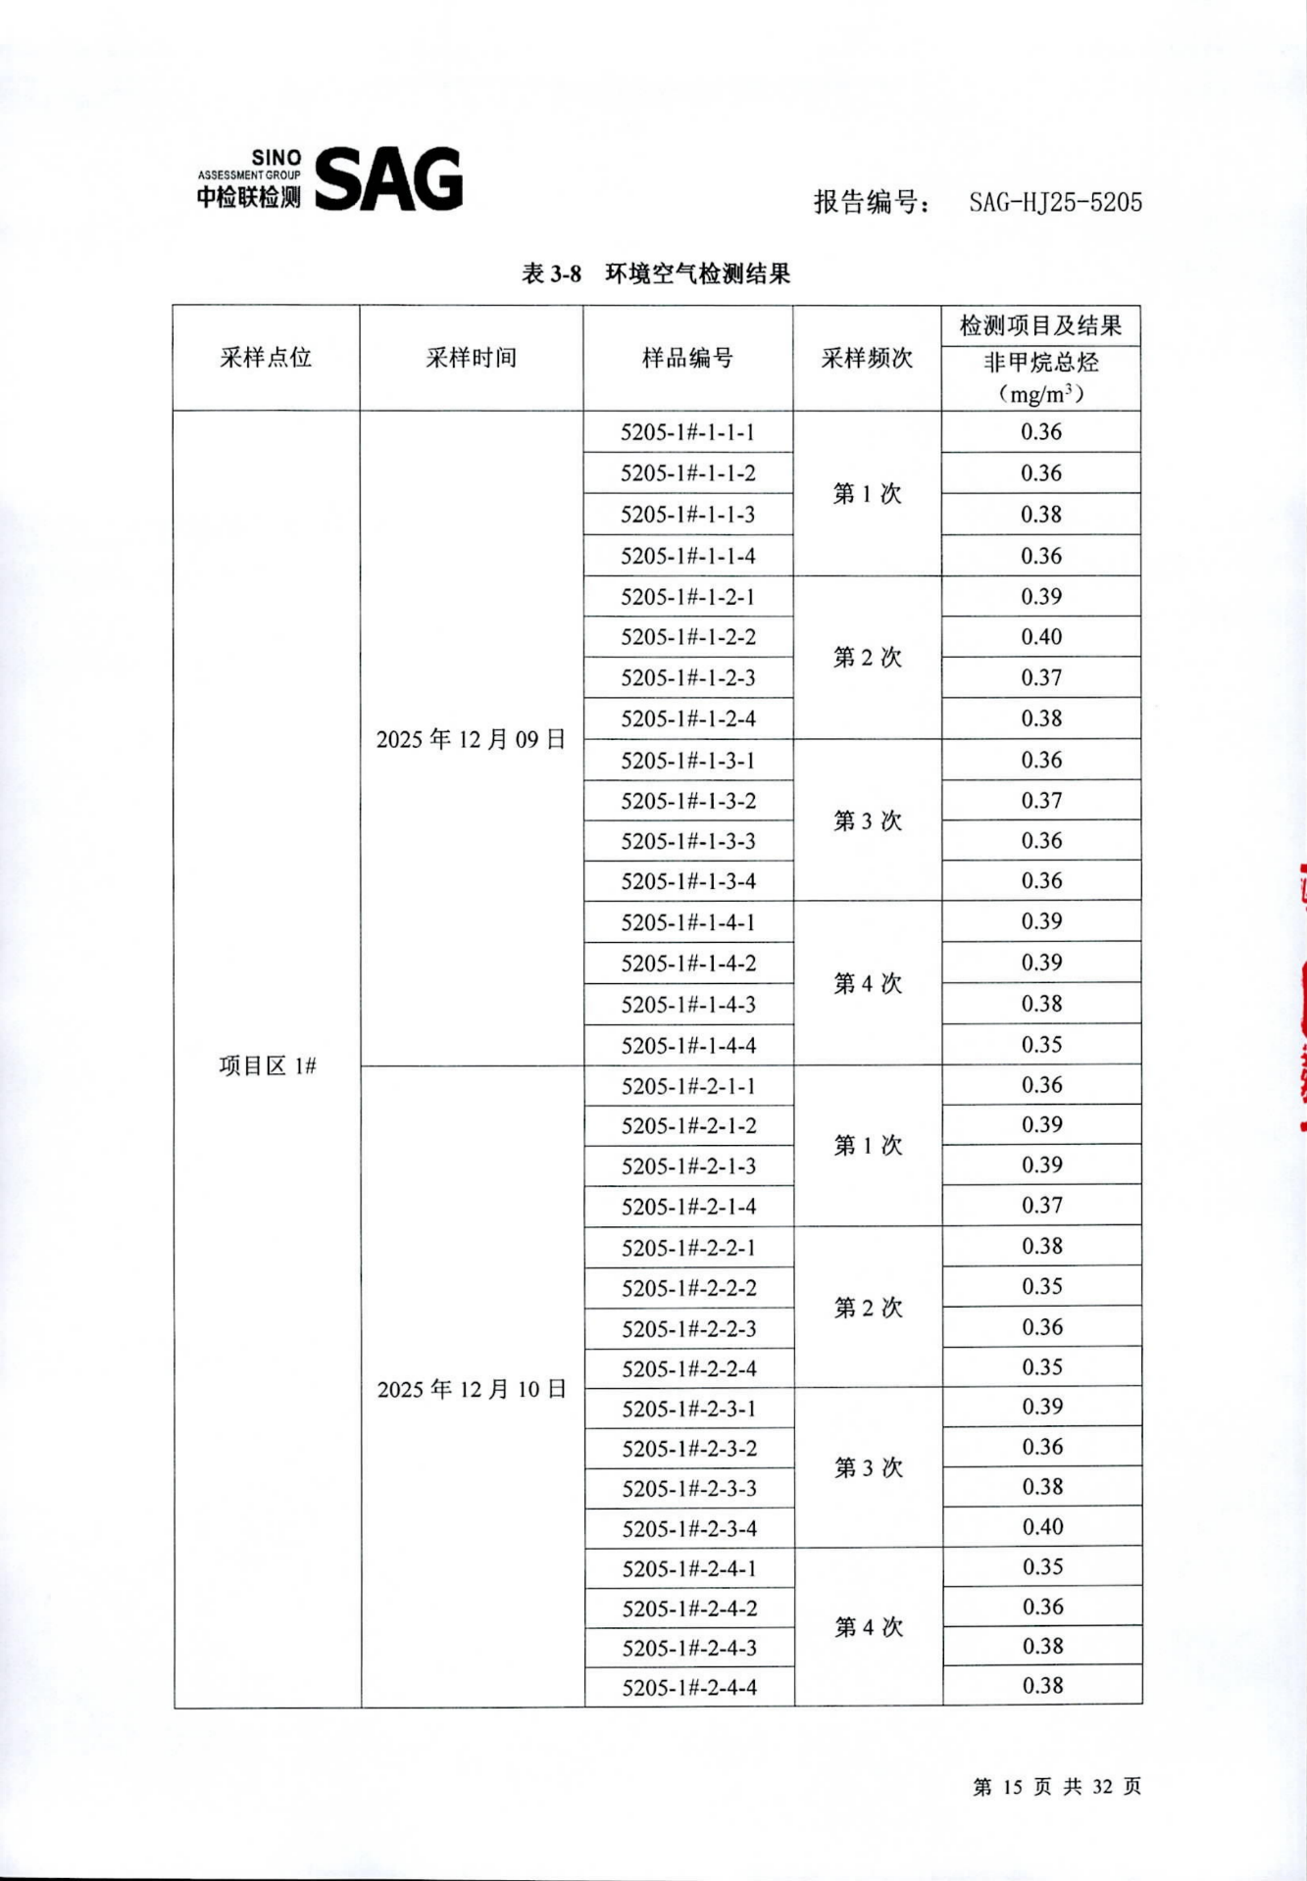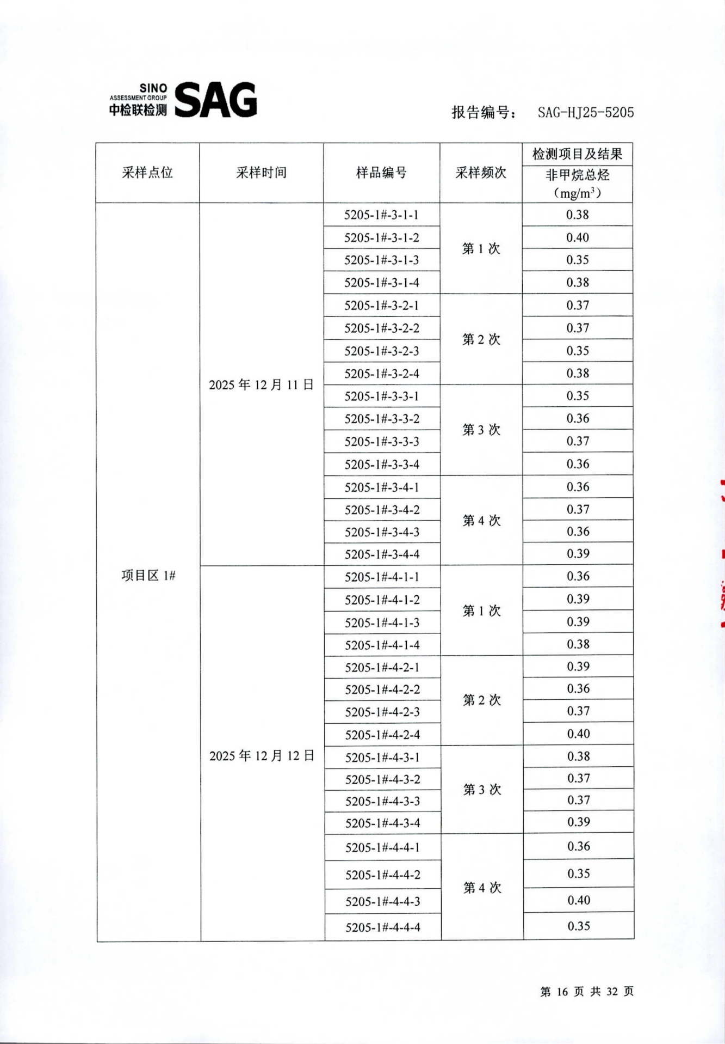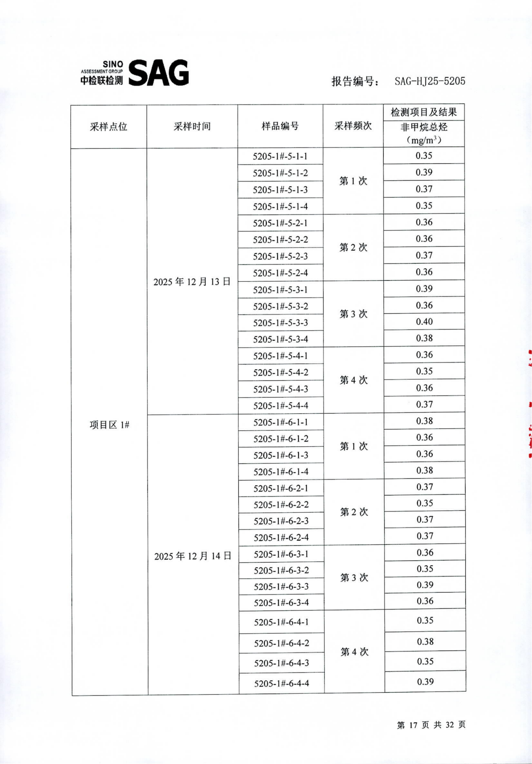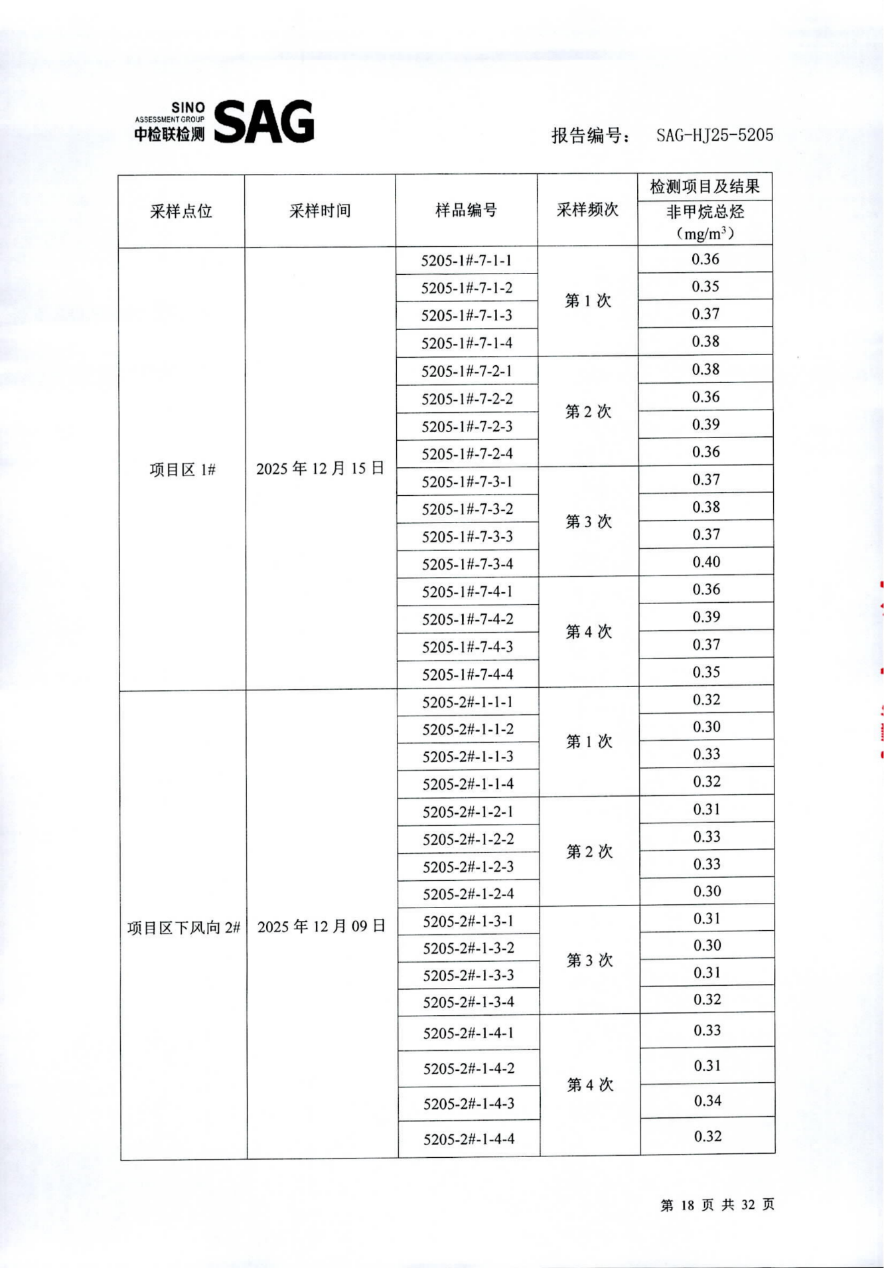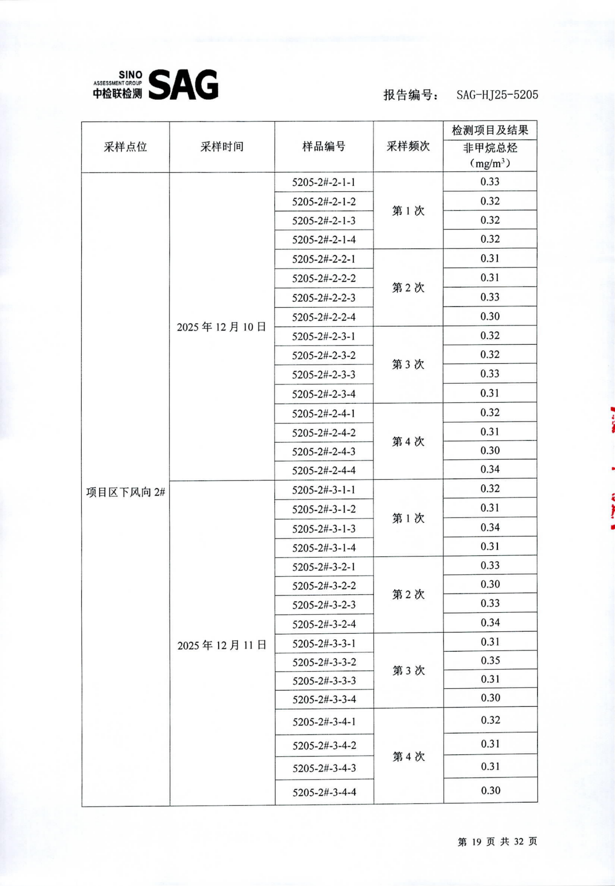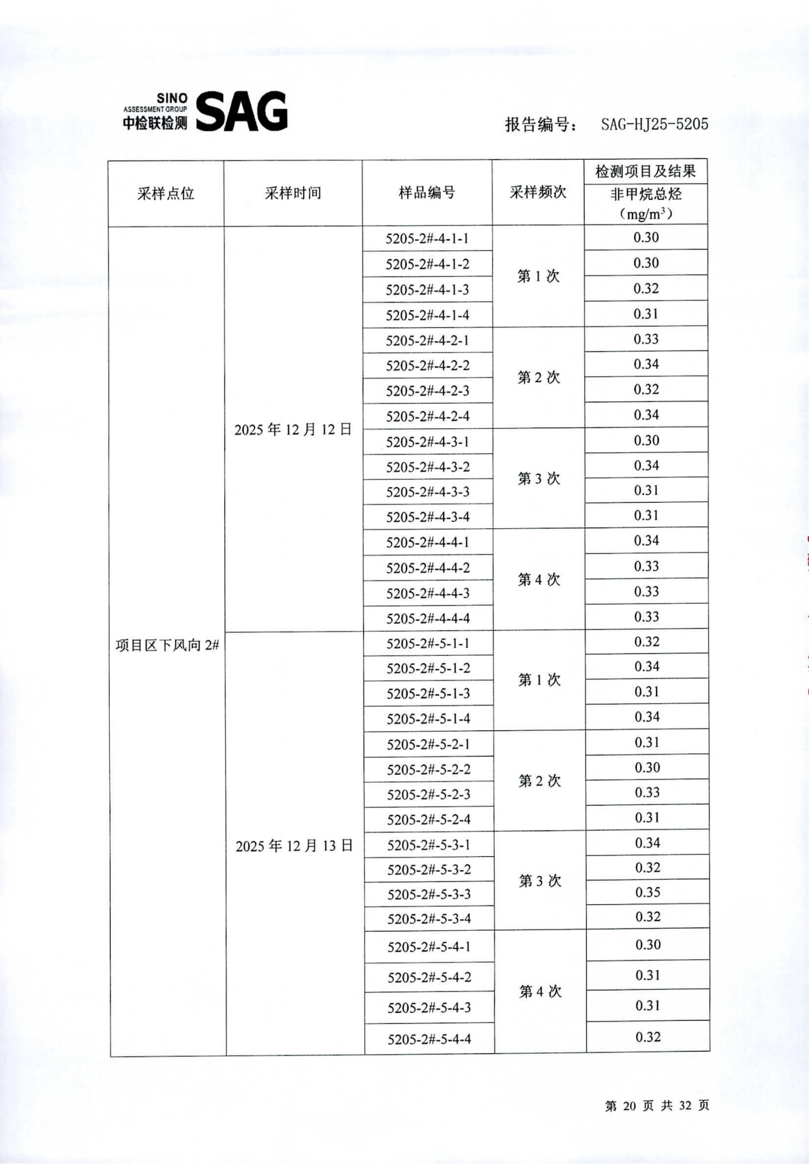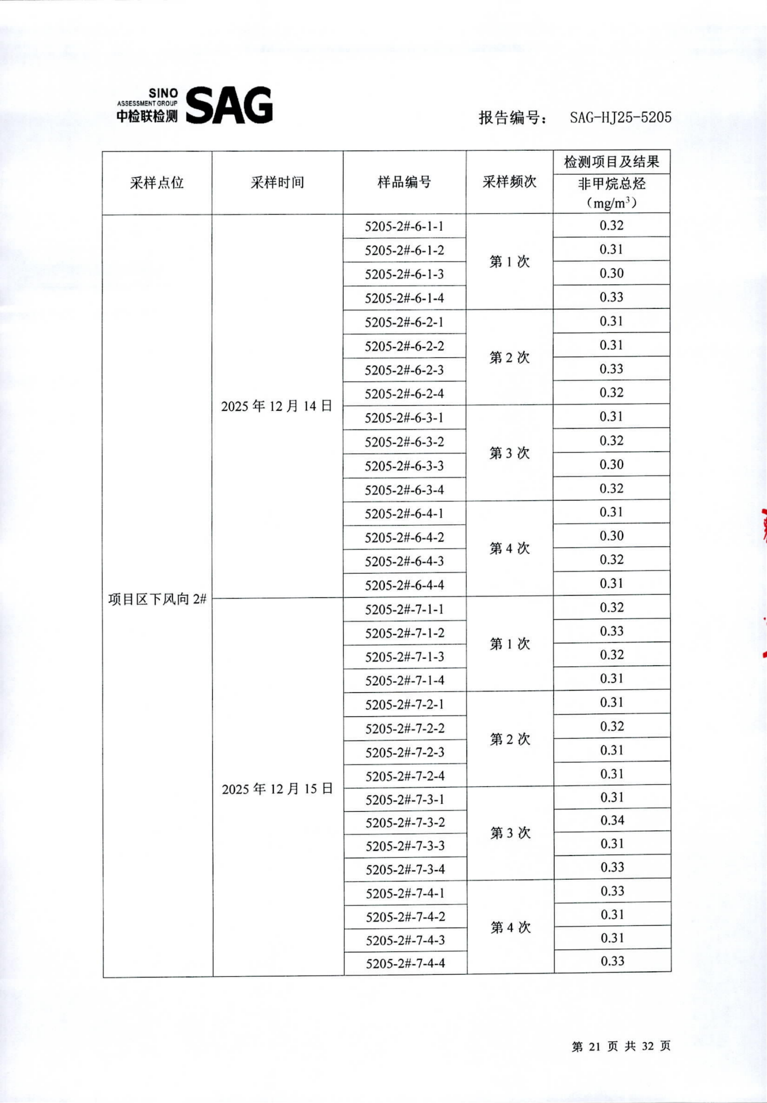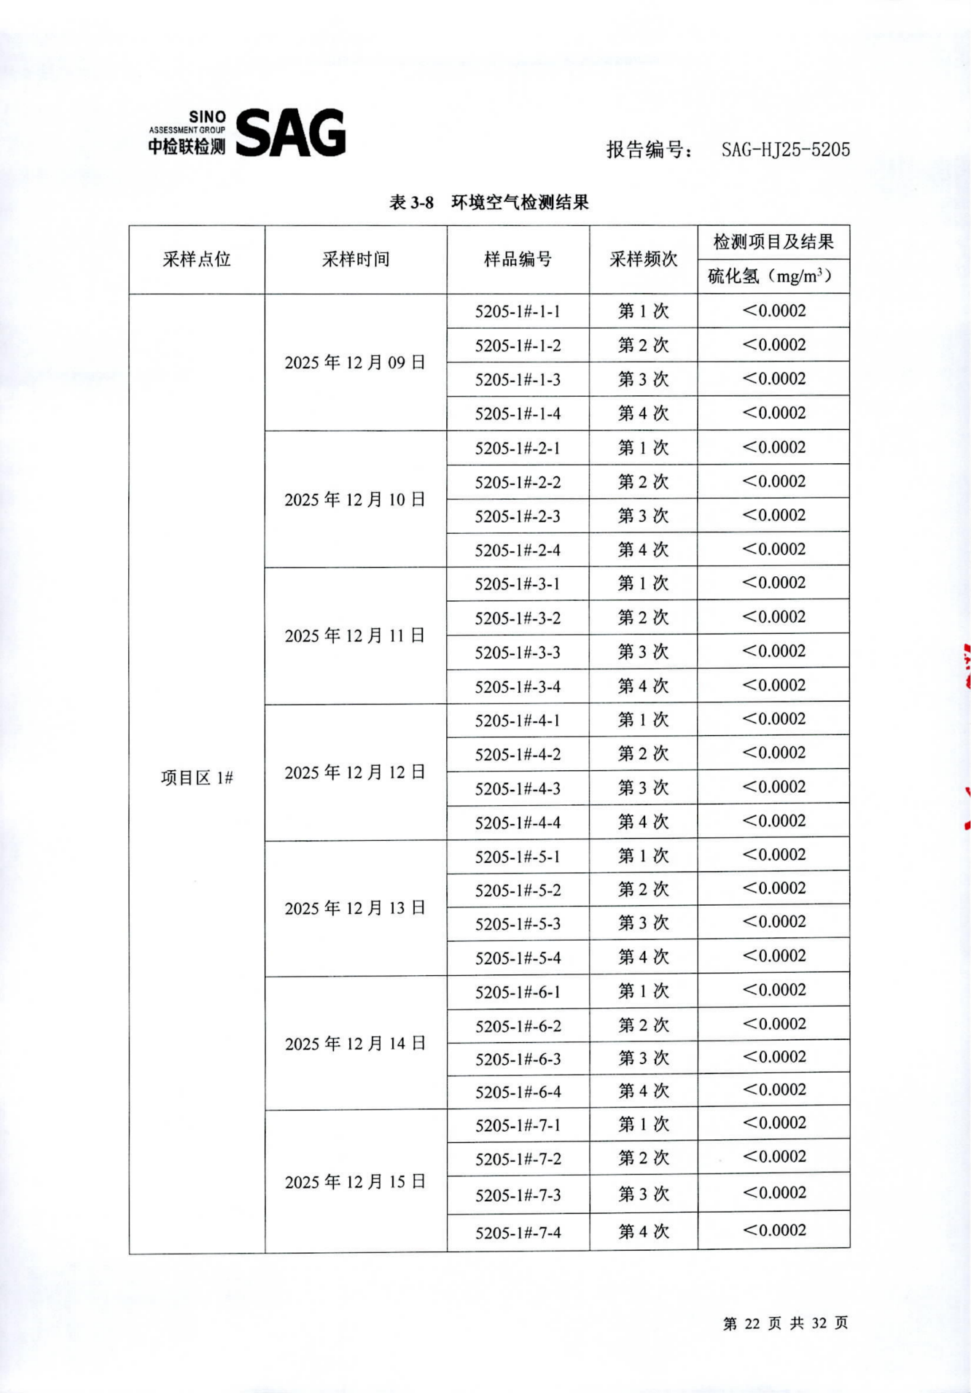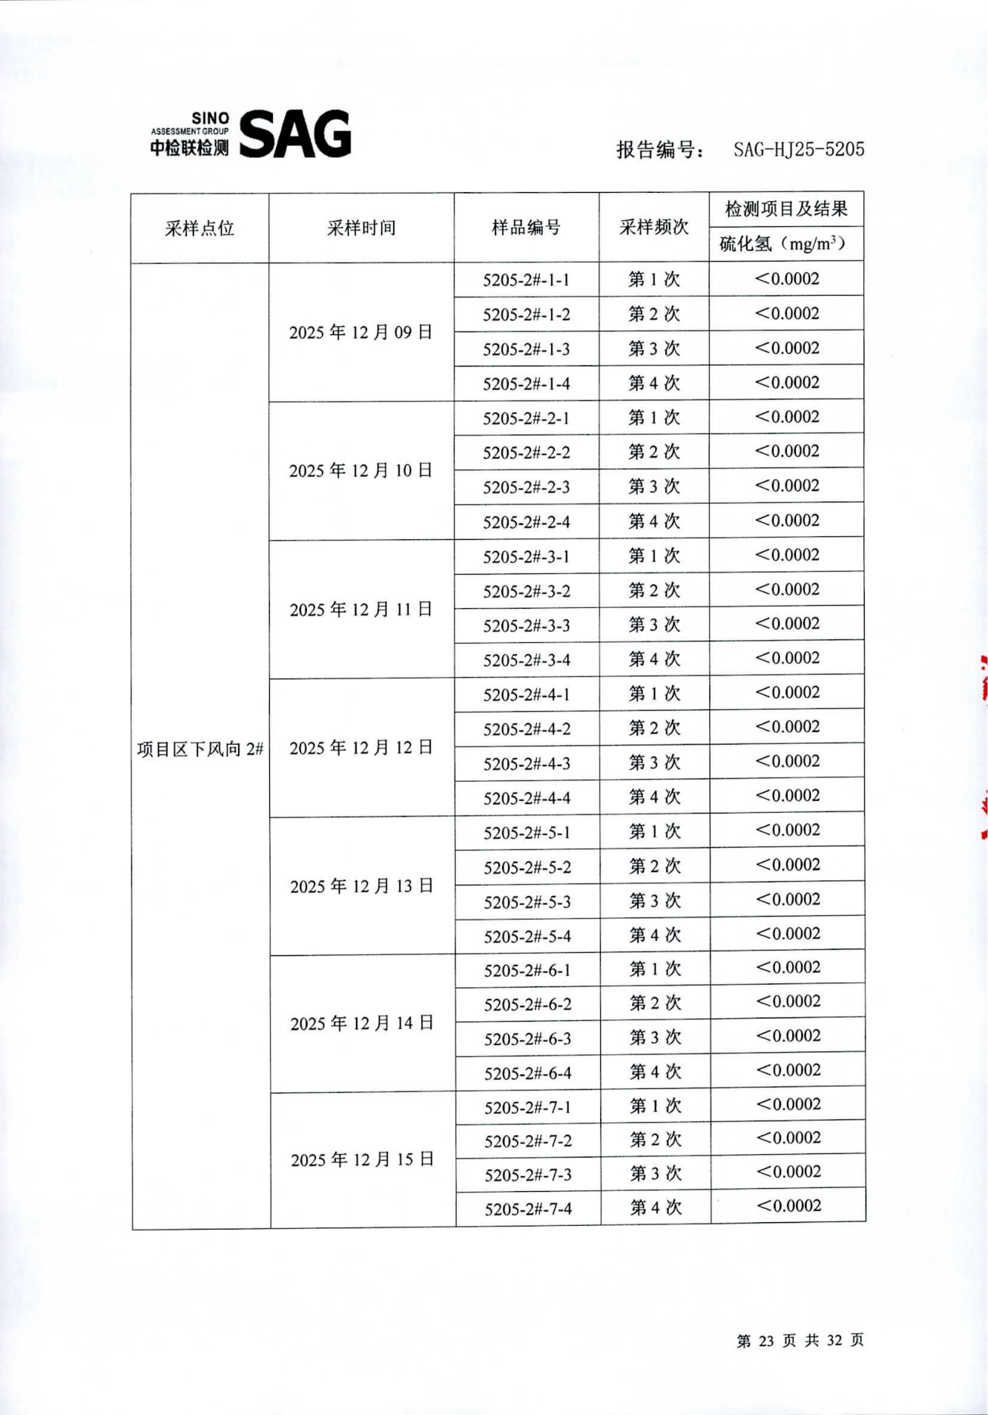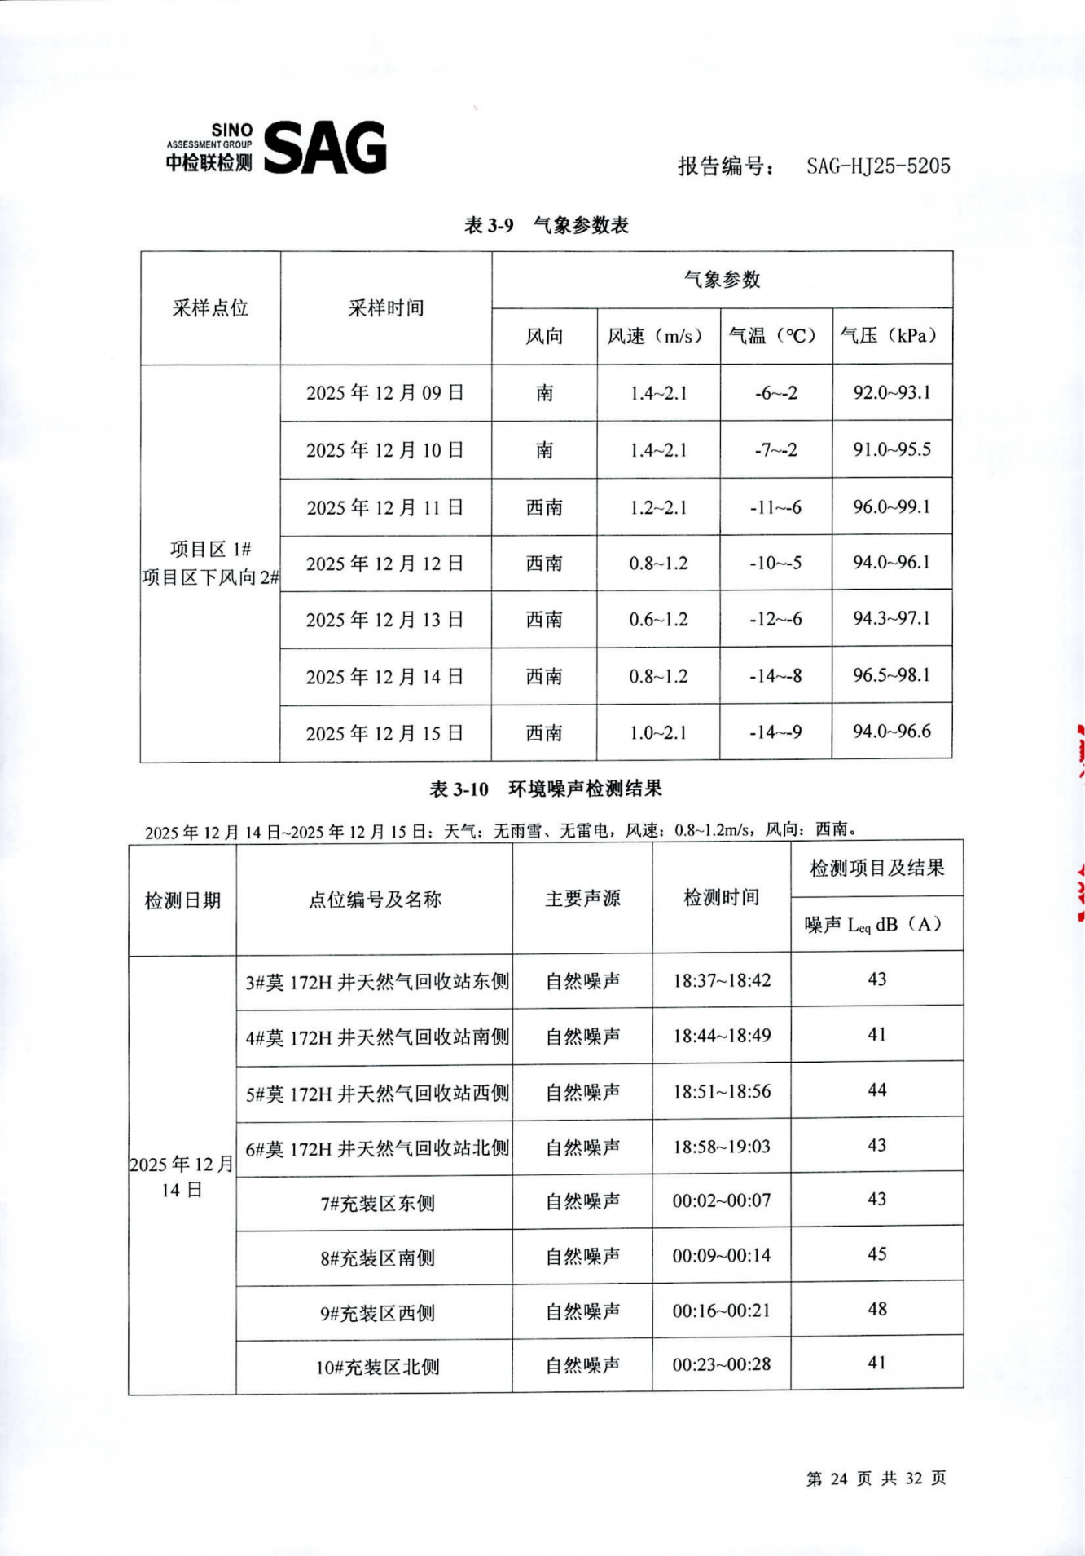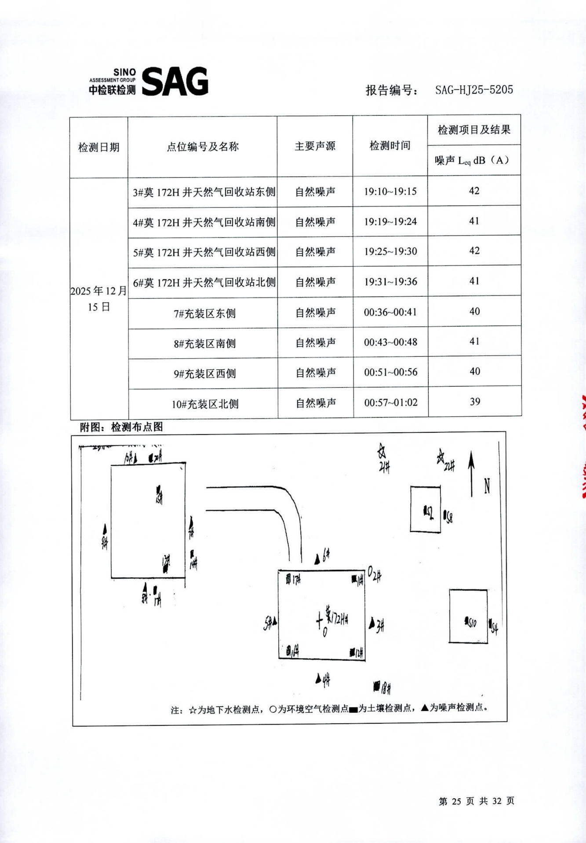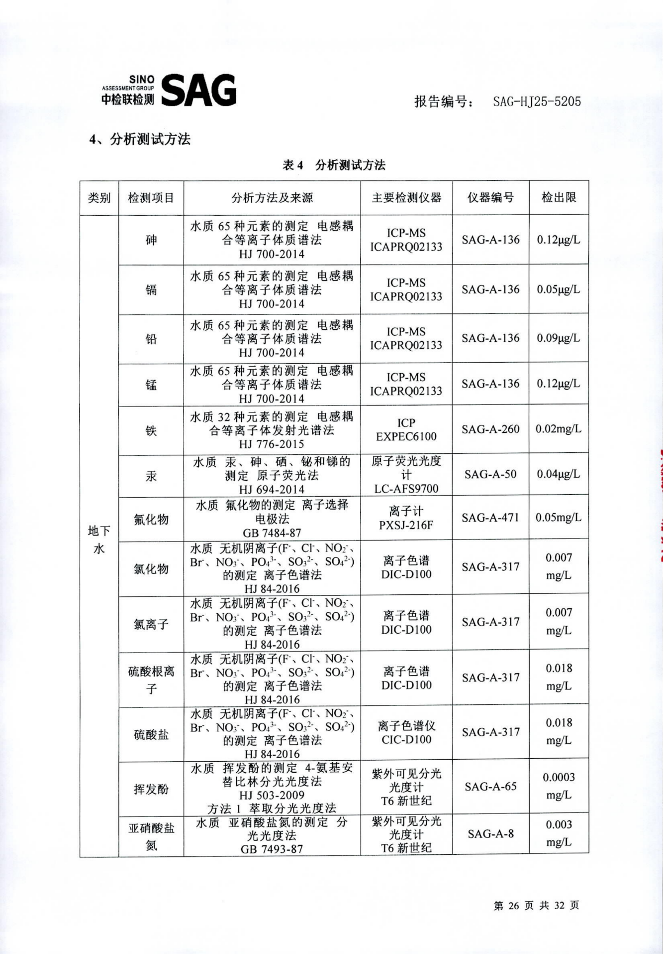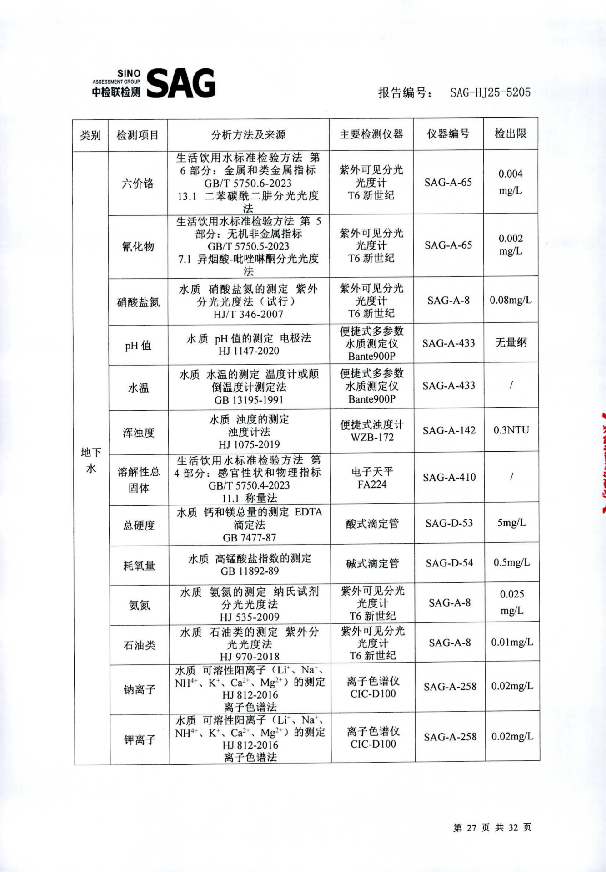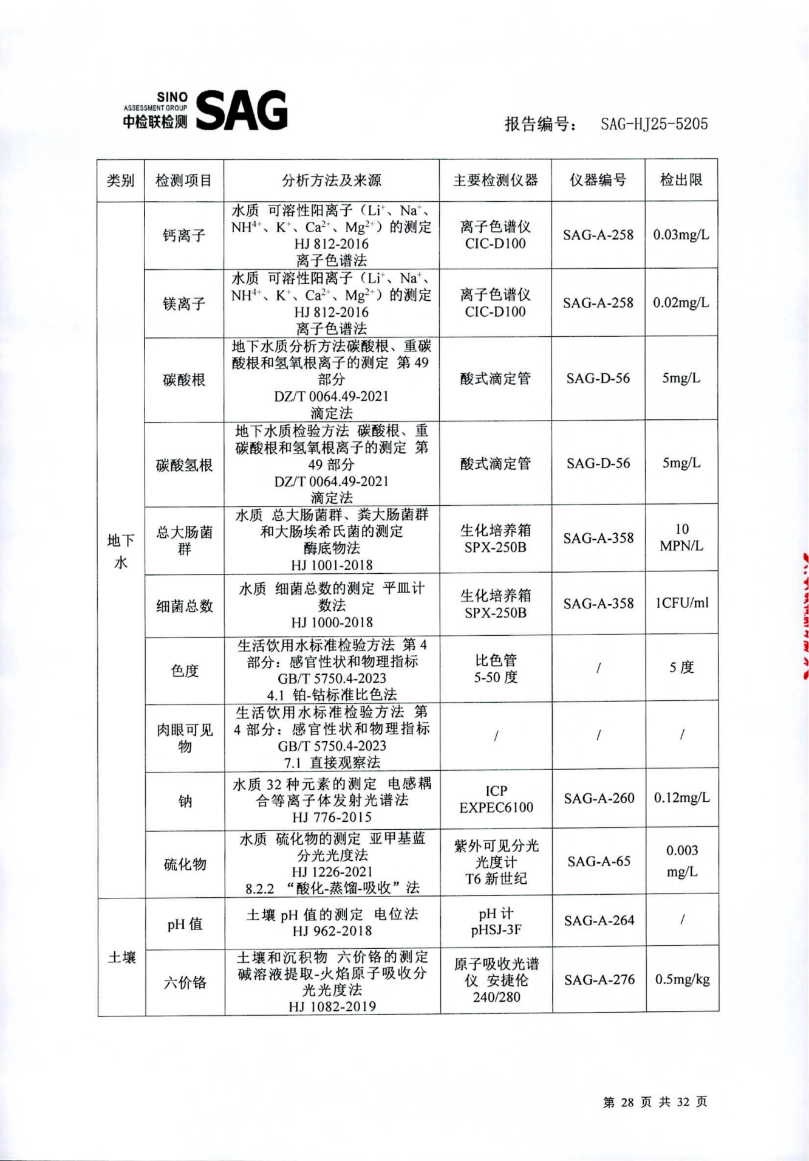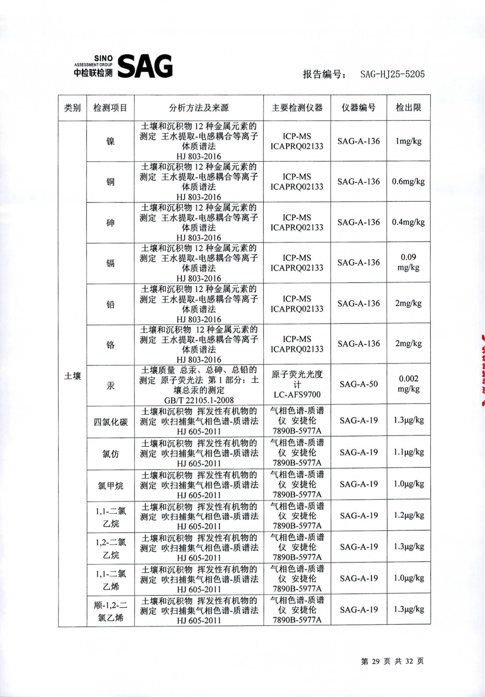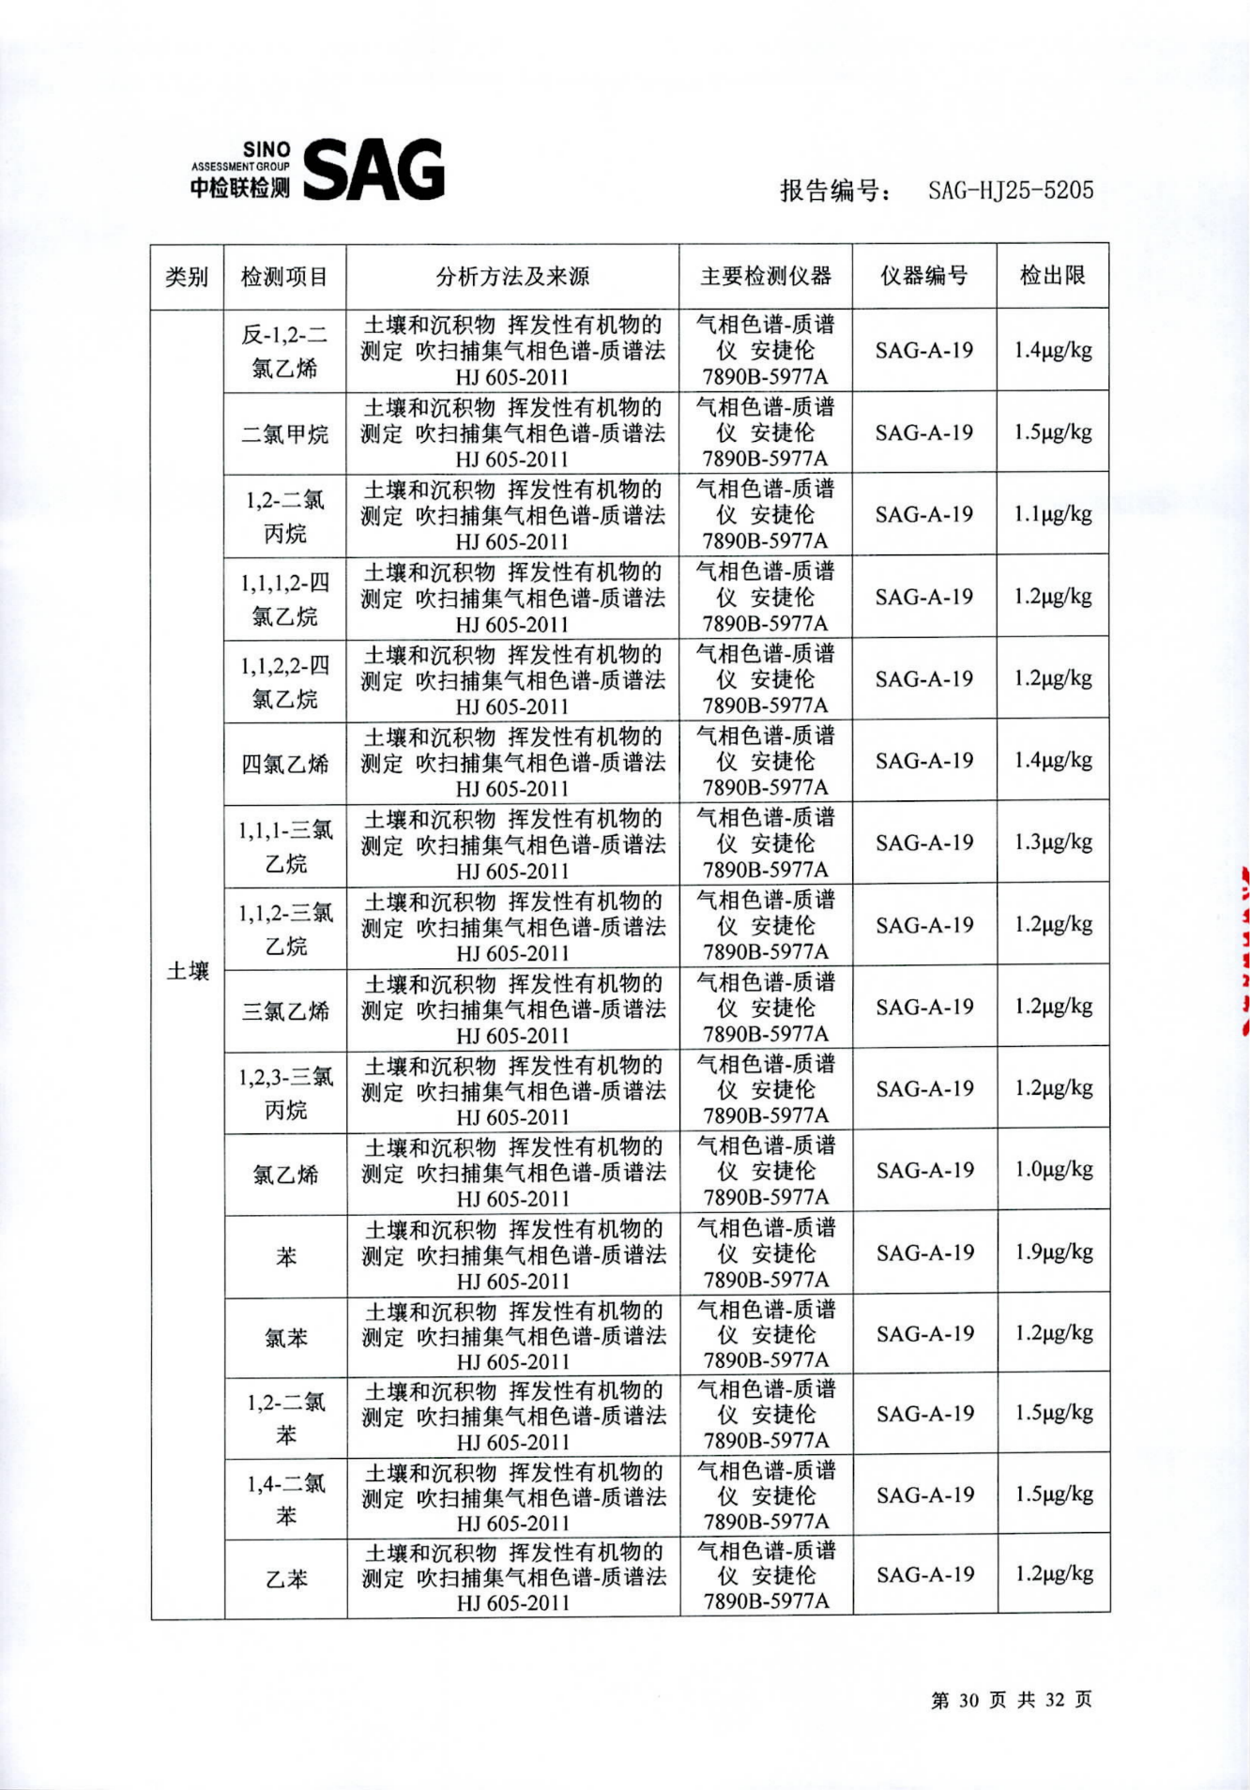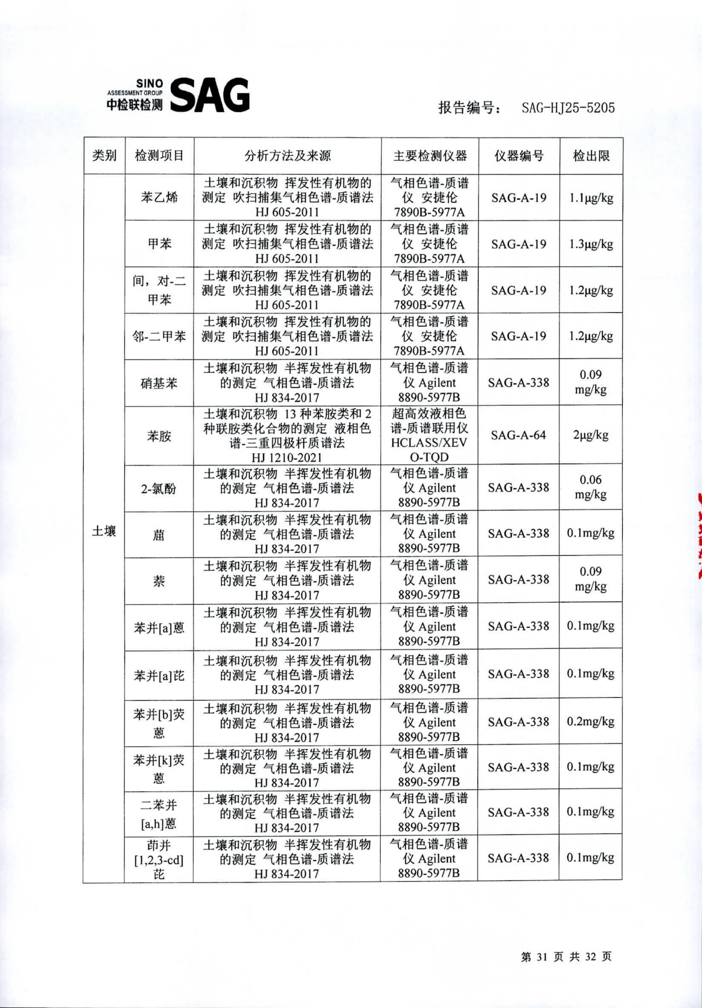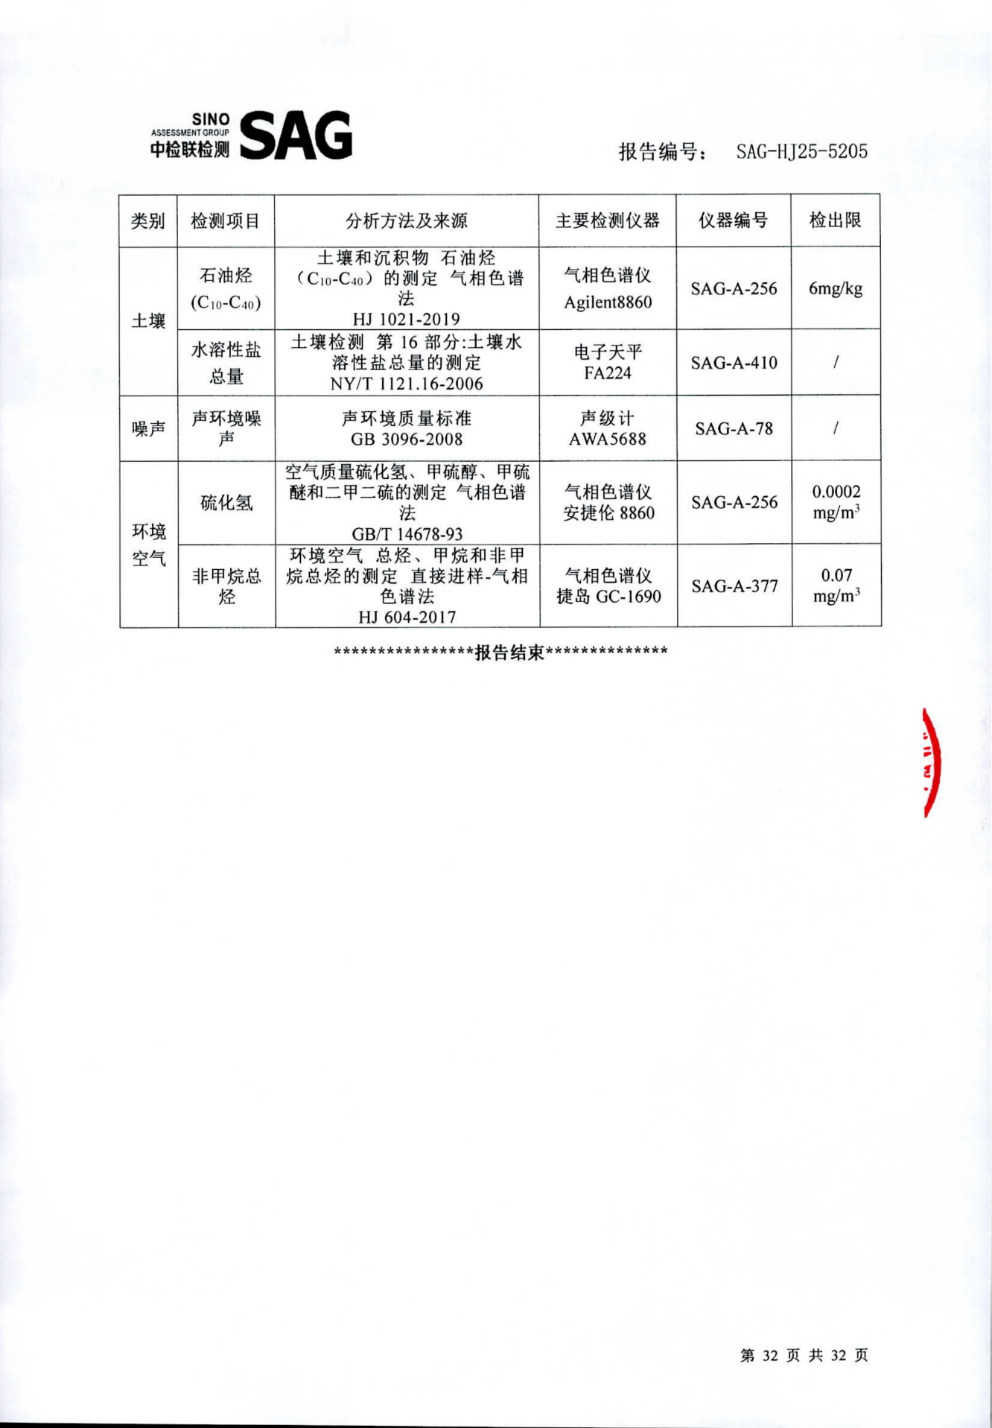
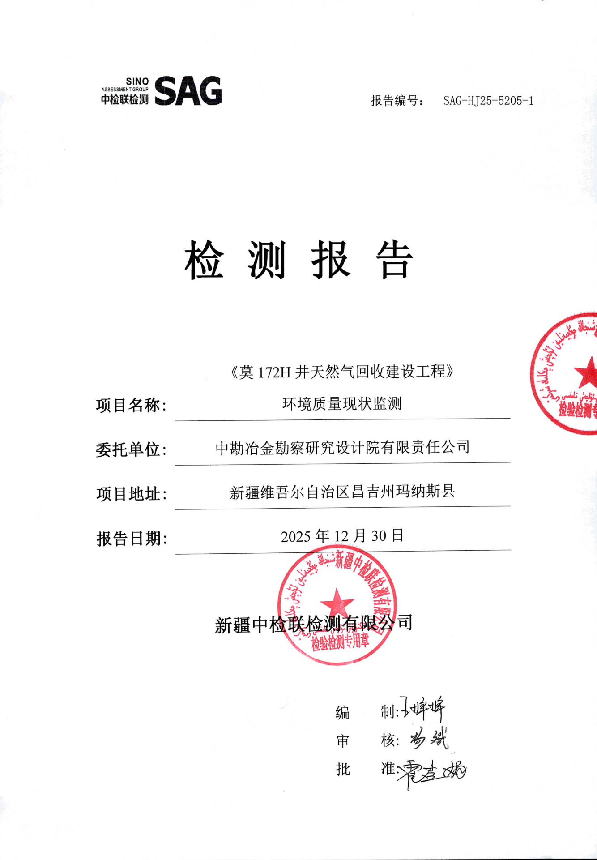
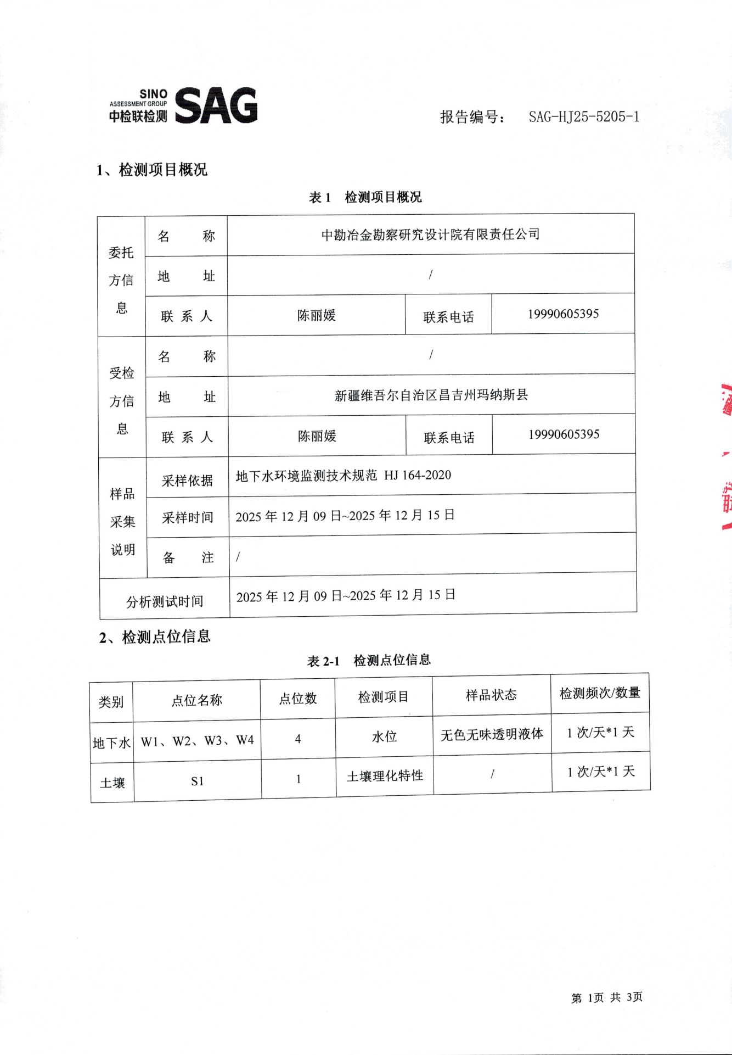
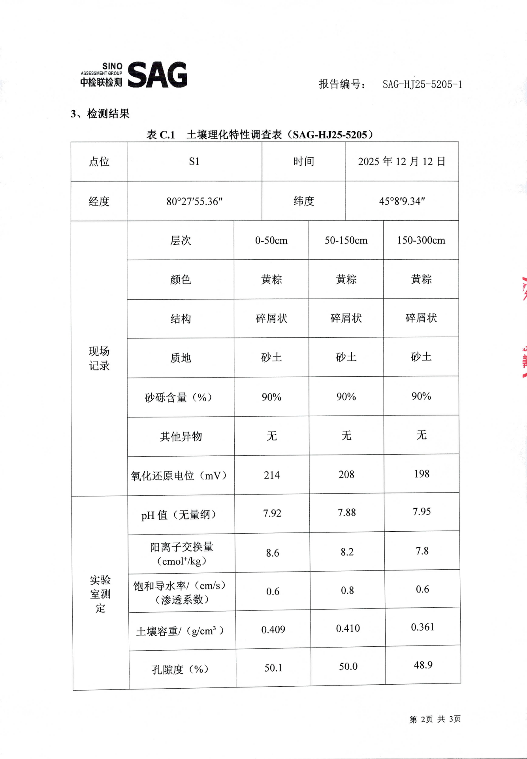
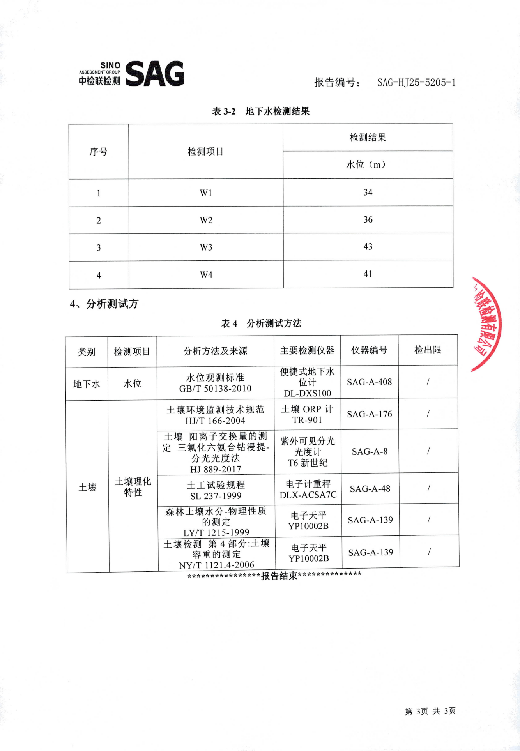

附件4 大气环境影响自查表
工作内容 |  | 自查项目
评价等级与范围 | 评价等级 | 一级□ |  |  |  |  | 二级 |  |  |  |  |  |  | 三级□
评价等级与范围 | 评价范围 | 边长=50km□ |  |  |  |  | 边长5～50km□ |  |  |  |  |  |  | 边长=5km
评价因子 | SO₂+NO_{x}排放量 | ≥2000t/a□ |  |  |  |  | 500～2000t/a□ |  |  |  |  |  |  | ＜500t/a□
评价因子 | 评价因子 | 基本污染物（SO₂、NO₂、O₃、CO、PM₁₀、PM_{2.5}）  其他污染物（NMHC和H₂S） |  |  |  |  |  |  |  |  |  |  | 包括二次PM2.5□  不包括二次PM2.5
评价标准 | 评价标准 | 国家标准 |  |  |  | 地方标准□ |  |  |  |  |  | 附录D□ |  |  |  |  |  | 其他标准
现状评价 | 环境功能区 | 一类区□ |  |  |  |  | 二类区 |  |  |  |  |  |  | 一类区和二类区□
现状评价 | 评价基准年 | （2024）年
现状评价 | 环境空气质量现状调查数据来源 | 长期例行监测数据□ |  |  |  |  | 主管部门发布的数据 |  |  |  |  |  |  | 现状补充监测
现状评价 | 现状评价 | 达标区□ |  |  |  |  |  |  |  |  |  | 不达标区
污染源  调查 | 调查内容 | 本工程正常排放源  本工程非正常排放源□  现有污染源□ |  |  |  | 拟替代的污染源□ |  |  |  |  |  | 其他在建、拟建项目污染源□ |  |  |  |  |  | 区域污染源□
大气环境影响预测与评价 | 预测模型 | AERMOD□ | ADMS  □ |  | AUSTAL2000□ |  |  |  | EDMS/AEDT□ |  |  | CALPUFF□ |  |  | 网格模型□ |  |  |  | 其他
大气环境影响预测与评价 | 预测范围 | 边长≥50km□ |  |  | 边长5～50km□ |  |  |  |  |  |  |  | 边长=5km
大气环境影响预测与评价 | 预测因子 | 预测因子（NMHC，颗粒物，氮氧化物，二氧化硫） |  |  |  |  |  |  |  |  |  |  | 包括二次PM2.5□  不包括二次PM2.5
大气环境影响预测与评价 | 正常排放短期浓度贡献值 | C_{本工程}最大占标率≤100% |  |  |  |  |  |  |  |  |  |  | C_{本工程}最大占标率＞100%□
大气环境影响预测与评价 | 正常排放年均浓度贡献值 | 一类区 | C_{本工程}最大占标率≤10%□ |  |  |  |  |  |  |  |  |  | C_{本工程}最大占标率＞10%□
大气环境影响预测与评价 | 正常排放年均浓度贡献值 | 二类区 | C_{本工程}最大占标率≤30%□ |  |  |  |  |  |  |  |  |  | C_{本工程}最大占标率＞30%□
大气环境影响预测与评价 | 非正常排放1h浓度贡献值 | 非正常持续时长  （）h |  |  | c_{非正常}占标率≤100%□ |  |  |  |  |  |  |  | c_{非正常}占标率＞100%□
大气环境影响预测与评价 | 保证率日平均浓度和年平均浓度叠加值 | C_{叠加}达标□ |  |  |  |  |  |  |  |  |  |  | C_{叠加}不达标□
大气环境影响预测与评价 | 区域环境质量整体变化情况 | k≤-20%☑ |  |  |  |  |  |  |  |  |  |  | k＞-20%□
环境监测计划 | 污染源监测 | 监测因子：（NMHC和NMHC，颗粒物，氮氧化物，二氧化硫） |  |  |  |  |  |  |  | 有组织废气监测  无组织废气监测 |  |  |  |  |  | 无监测□
环境监测计划 | 环境质量监测 | 监测因子：（ ） |  |  |  |  |  |  |  | 监测点位数（ ） |  |  |  |  |  | 无监测
评价结论 | 环境影响 | 可以接受 不可以接受□
评价结论 | 大气环境防护距离 | 距厂界最远（0）m
评价结论 | 污染源  年排放量 | SO₂：（0.16038）t/a |  | NOx：（1.56816）t/a |  |  |  | 颗粒物：（0.12474）t/a |  |  | VOCs：（1.5553）t/a |  |  |  |  |  | 硫化氢：（0）kg/a

附件5 声环境影响自查表
工作内容 |  |  | 自查项目
评价等级与范围 | 评价等级 |  | 一级□ 二级☑ 三级□
评价等级与范围 | 评价范围 |  | 200m☑ 大于200m□ 小于200m□
评价因子 | 评价因子 |  | 等效连续A声级☑ 最大A声级□ 计权等效连续感觉噪声级□
评价标准 | 评价标准 |  | 国家标准☑ 地方标准□ 国外标准□
现状评价 | 环境功能区 |  | 0类区□ | 1类区□ |  |  | 2类区☑ | 3类区□ |  | 4a类区□ |  | 4b类区□
现状评价 | 评价年度 |  | 初期□ |  | 近期☑ |  |  | 中期□ |  |  | 远期□
现状评价 | 现状调查方法 |  | 现场实测法☑ 现场实测加模型计算法□ 收集资料□
现状评价 | 现状评价 |  | 达标百分比 |  |  | 100
噪声源  调查 |  | 噪声源调查方法 | 现场实测□ 已有资料☑ 研究成果□
声环境影响预测与评价 |  | 预测模型 | 导则推荐模型□ 其他□
 |  | 预测范围 | 200m☑ 大于200m□ 小于200m□
 |  | 预测因子 | 等效连续A声级☑ 最大A声级□ 计权等效连续感觉噪声级□
 |  | 厂界噪声贡献值 | 达标☑ 不达标□
 |  | 声环境保护目标处噪声值 | 达标□ 不达标□
环境监测计划 |  | 排放监测 | 厂界监测☑固定位置监测□ 自动监测□ 手动监测□ 无监测□
 |  | 声环境保护目标处噪声监测 | 监测因子：() |  |  |  |  |  | 监测点位数() |  |  |  | 无监测□
评价结论 |  | 环境影响 | 可行☑ 不可行□
注：“□”为勾选项，可√；“()”为内容填写项。

附件6 土壤环境影响自查表
工作内容 |  | 完成情况 |  |  |  |  |  | 备注
影  响  识  别 | 影响类型 | 污染影响型；生态影响型□；两种兼有□
影  响  识  别 | 土地利用类型 | 建设用地；农用地□；未利用地□
影  响  识  别 | 占地规模 | （3.057）hm²
影  响  识  别 | 敏感目标信息 | 敏感目标（无）、方位（）、距离（0m）
影  响  识  别 | 影响途径 | 大气沉降□；地面漫流□垂直入渗；地下水位□；其他（）
影  响  识  别 | 全部污染物 | 石油烃
影  响  识  别 | 特征因子 | 石油烃
影  响  识  别 | 所属土壤环境影响评价项目类别 | Ⅰ类□；Ⅱ类；Ⅲ类□；Ⅳ类□
影  响  识  别 | 敏感程度 | 敏感□；较敏感；不敏感□
评价工作等级 |  | 一级□；二级；三级□
现状调查内容 | 资料收集 | a）；b）；c）；d）□
现状调查内容 | 理化特性 | 土壤构型、结构、质地、阳离子交换量、氧化还原电位、饱和导水率、土壤容重、孔隙度等
现状调查内容 | 现状监测点位 |  | 占地范围内 |  | 占地范围外 |  | 深度 | 有监测点位分布图
现状调查内容 | 现状监测点位 | 表层样点数 | 3 |  | 4 |  | 0-0.2m | 有监测点位分布图
现状调查内容 | 现状监测点位 | 柱状样点数 | 3 |  | 0 |  | 0-0.5m、0.5-1.5m、1.5-3m | 有监测点位分布图
现状调查内容 | 现状监测因子 | GB36600表1中的45项基本项目、石油烃、pH、土壤盐分含量和GB15618-2018表1中的基本项目
现状评价 | 评价因子 | GB36600表1中的45项基本项目、石油烃、pH、土壤盐分含量和GB15618-2018表1中的基本项目
现状评价 | 评价标准 | GB15618□；GB36600；表D.1□；表D.2□；其他（）
现状评价 | 现状评价结论 | 土壤环境质量基本项目和特征因子石油烃的含量均满足《土壤环境质量 建设用地土壤污染风险管控标准（试行）》（GB36600-2018）中筛选值第二类标准限值要求。
影响预测 | 预测因子 | 石油烃、土壤盐分含量
影响预测 | 预测方法 | 附录E□；附录F□；其他
影响预测 | 预测分析内容 | 影响范围（ ）  影响程度（ ）
影响预测 | 预测结论 | 达标结论：a）；b）□；c）□  不达标结论：a）□；b）□
防治措施 | 防控措施 | 土壤环境质量现状保障□；源头控制；过程防控；其他（）
防治措施 | 跟踪监测 | 监测点数 |  | 监测指标 |  | 监测频次
防治措施 | 跟踪监测 | 4 |  | 石油烃 |  | 1次/年
防治措施 | 信息公开指标 | 石油烃
评价结论 |  | 土壤环境影响可以接受，项目区土壤环境质量不因本项目的建设而产生恶化。

附件7 生态环境影响自查表
工作内容 |  | 自查项目
生态影响识别 | 生态保护目标 | 重要物种□；国家公园□；自然保护区□自然公园□；世界自然遗产□；生态保护红线□；重要生境□；其他具有重要生态功能、对保护生物多样性具有重要意义的区域□；其他□
生态影响识别 | 影响方式 | 工程占用☑；施工活动干扰☑；改变环境条件□；其他□
生态影响识别 | 评价因子 | 物种□( )  生境□( )  生物群落□( )  生态系统☑（植被覆盖度、生产力、生物量、生态系统功能）  生物多样性□( )  生态敏感区□( )  自然景观□（景观多样性、完整性）  自然遗迹□( )
评价等级 |  | 一级□ 二级□ 三级☑ 生态影响简单分析□
评价范围 |  | 陆域面积：(0.006km²）；水域面积：(0)km²
生态现状调查与  评价 | 调查方法 | 资料收集☑；遥感调查□；调查样方、样线□；调查点位、断面□；专家和公众咨询法□；其他□
生态现状调查与  评价 | 调查时间 | 春季□；夏季□；秋季☑；冬季□  丰水期□；枯水期□；平水期□
生态现状调查与  评价 | 所在区域的生态  问题 | 水土流失☑；沙漠化☑；石漠化□；盐渍化□；生物入侵□；重要物种□；生态敏感区□；其他□
生态现状调查与评价 | 评价内容 | 植被/植物群落☑；土地利用☑；生态系统☑；生物多样性☑；重要物种□；生态敏感区☑；其他□
生态影响预测与  评价 | 评价方法 | 定性☑；定性和定量□
生态影响预测与  评价 | 评价内容 | 植被/植物群落☑；土地利用☑；生态系统☑；生物多样性□；重要物种□；生态敏感区□；生物入侵风险□；其他□
生态保护对策措施 | 对策措施 | 避让☑；减缓☑；生态修复□；生态补偿☑；科研□；其他☑
生态保护对策措施 | 生态监测计划 | 全生命周期☑；长期跟踪□；常规□；无□
生态保护对策措施 | 环境管理 | 环境监理☑；环境影响后评价☑；其他□
评价结论 | 生态影响 | 可行☑；不可行□
注：“□”为勾选项，可√；“( )”为内容填写项。

附件8 环境风险影响自查表
工作内容 |  | 完成情况
风险  调查 | 危险物质 | 名称 | 原油 |  |  |  | 伴生气 |  | 混烃
风险  调查 | 危险物质 | 存在总量/t | 229.23 |  |  |  | 8.808 |  | 48.27
风险  调查 | 环境敏感性 | 大气 | 500m范围内人口数0人 |  |  |  |  |  | 5km范围内人口数0人
风险  调查 | 环境敏感性 | 大气 | 每公里管段周边200m范围内人口数（最大） |  |  |  |  |  |  |  |  |  | 0人
风险  调查 | 环境敏感性 | 地表水 | 地表水功能敏感性 |  |  |  | F1□ |  | F2□ |  |  |  | F3□
风险  调查 | 环境敏感性 | 地表水 | 环境敏感目标分级 |  |  |  | S1□ |  | S2□ |  |  |  | S3□
风险  调查 | 环境敏感性 | 地下水 | 地下水功能敏感性 |  |  |  | G1□ |  | G2□ |  |  |  | G3□
风险  调查 | 环境敏感性 | 地下水 | 包气带防污性能 |  |  |  | D1□ |  | D2□ |  |  |  | D3□
物质及工艺系统危险性 |  | Q值 | Q＜1 |  |  |  | 1≤Q＜10□ |  | 10≤Q＜100□ |  |  |  | Q＞100□
 |  | M值 | M1□ |  |  |  | M2□ |  | M3□ |  |  |  | M4□
 |  | P值 | P1□ |  |  |  | P2□ |  | P3□ |  |  |  | P4□
环境敏感程度 |  | 大气 |  |  | E1□ |  |  | E2□ |  |  |  | E3□
 |  | 地表水 |  |  | E1□ |  |  | E2□ |  |  |  | E3□
 |  | 地下水 |  |  | E1□ |  |  | E2□ |  |  |  | E3□
环境风险潜势 |  | IV⁺□ |  | IV□ |  |  | Ⅲ□ |  | II□ |  |  |  |  | I
评价等级 |  | 一级□ |  |  | 二级□ |  |  | 三级□ |  |  |  | 简单分析
风险  识别 | 物质危险性 | 有毒有害 |  |  |  |  |  | 易燃易爆
风险  识别 | 环境风险类型 | 泄漏 |  |  |  |  |  | 火灾、爆炸引发伴生/次生污染物排放
风险  识别 | 影响途径 | 大气 |  |  |  | 地表水□ |  |  |  |  | 地下水
事故情形分析 |  | 源强设定方法 |  |  | 计算法□ |  |  | 经验估算法□ |  |  | 其他估算法□
风险预测与评价 | 大气 | 预测模型 |  |  | SLAB□ |  |  | AFTOX□ |  | 其他□
风险预测与评价 | 大气 | 预测结果 |  |  | 大气毒性终点浓度-1 最大影响范围___m
风险预测与评价 | 大气 |  |  |  | 大气毒性终点浓度-2 最大影响范围___m
风险预测与评价 | 地表水 | 最近环境敏感目标_____，到达时间______h
风险预测与评价 | 地下水 | 下游厂区边界到达时间_____d
风险预测与评价 | 地下水 | 最近环境敏感目标_____，到达时间______d
重点风险防范措施 | 在井口安装防喷器和控制装置；井场设置明显的禁止烟火标志；井下作业时要求带罐操作；按规定配置齐全各类消防设施；在油气可能泄漏和积聚的区域设置可燃气体浓度检测报警装置；定期对管线进行巡检；加强对管材和焊接质量的检查；定期对管线进行超声波检查；严禁在管线两侧各5m范围内修筑工程；项目投产后应纳入《中国石油新疆油田分公司石西油田作业区突发环境污染事件应急预案》。
评价结论与建议 | 项目在运行过程中的环境风险较小，通过采取相应的环境风险防范措施后，其影响和风险是可以接受的。

